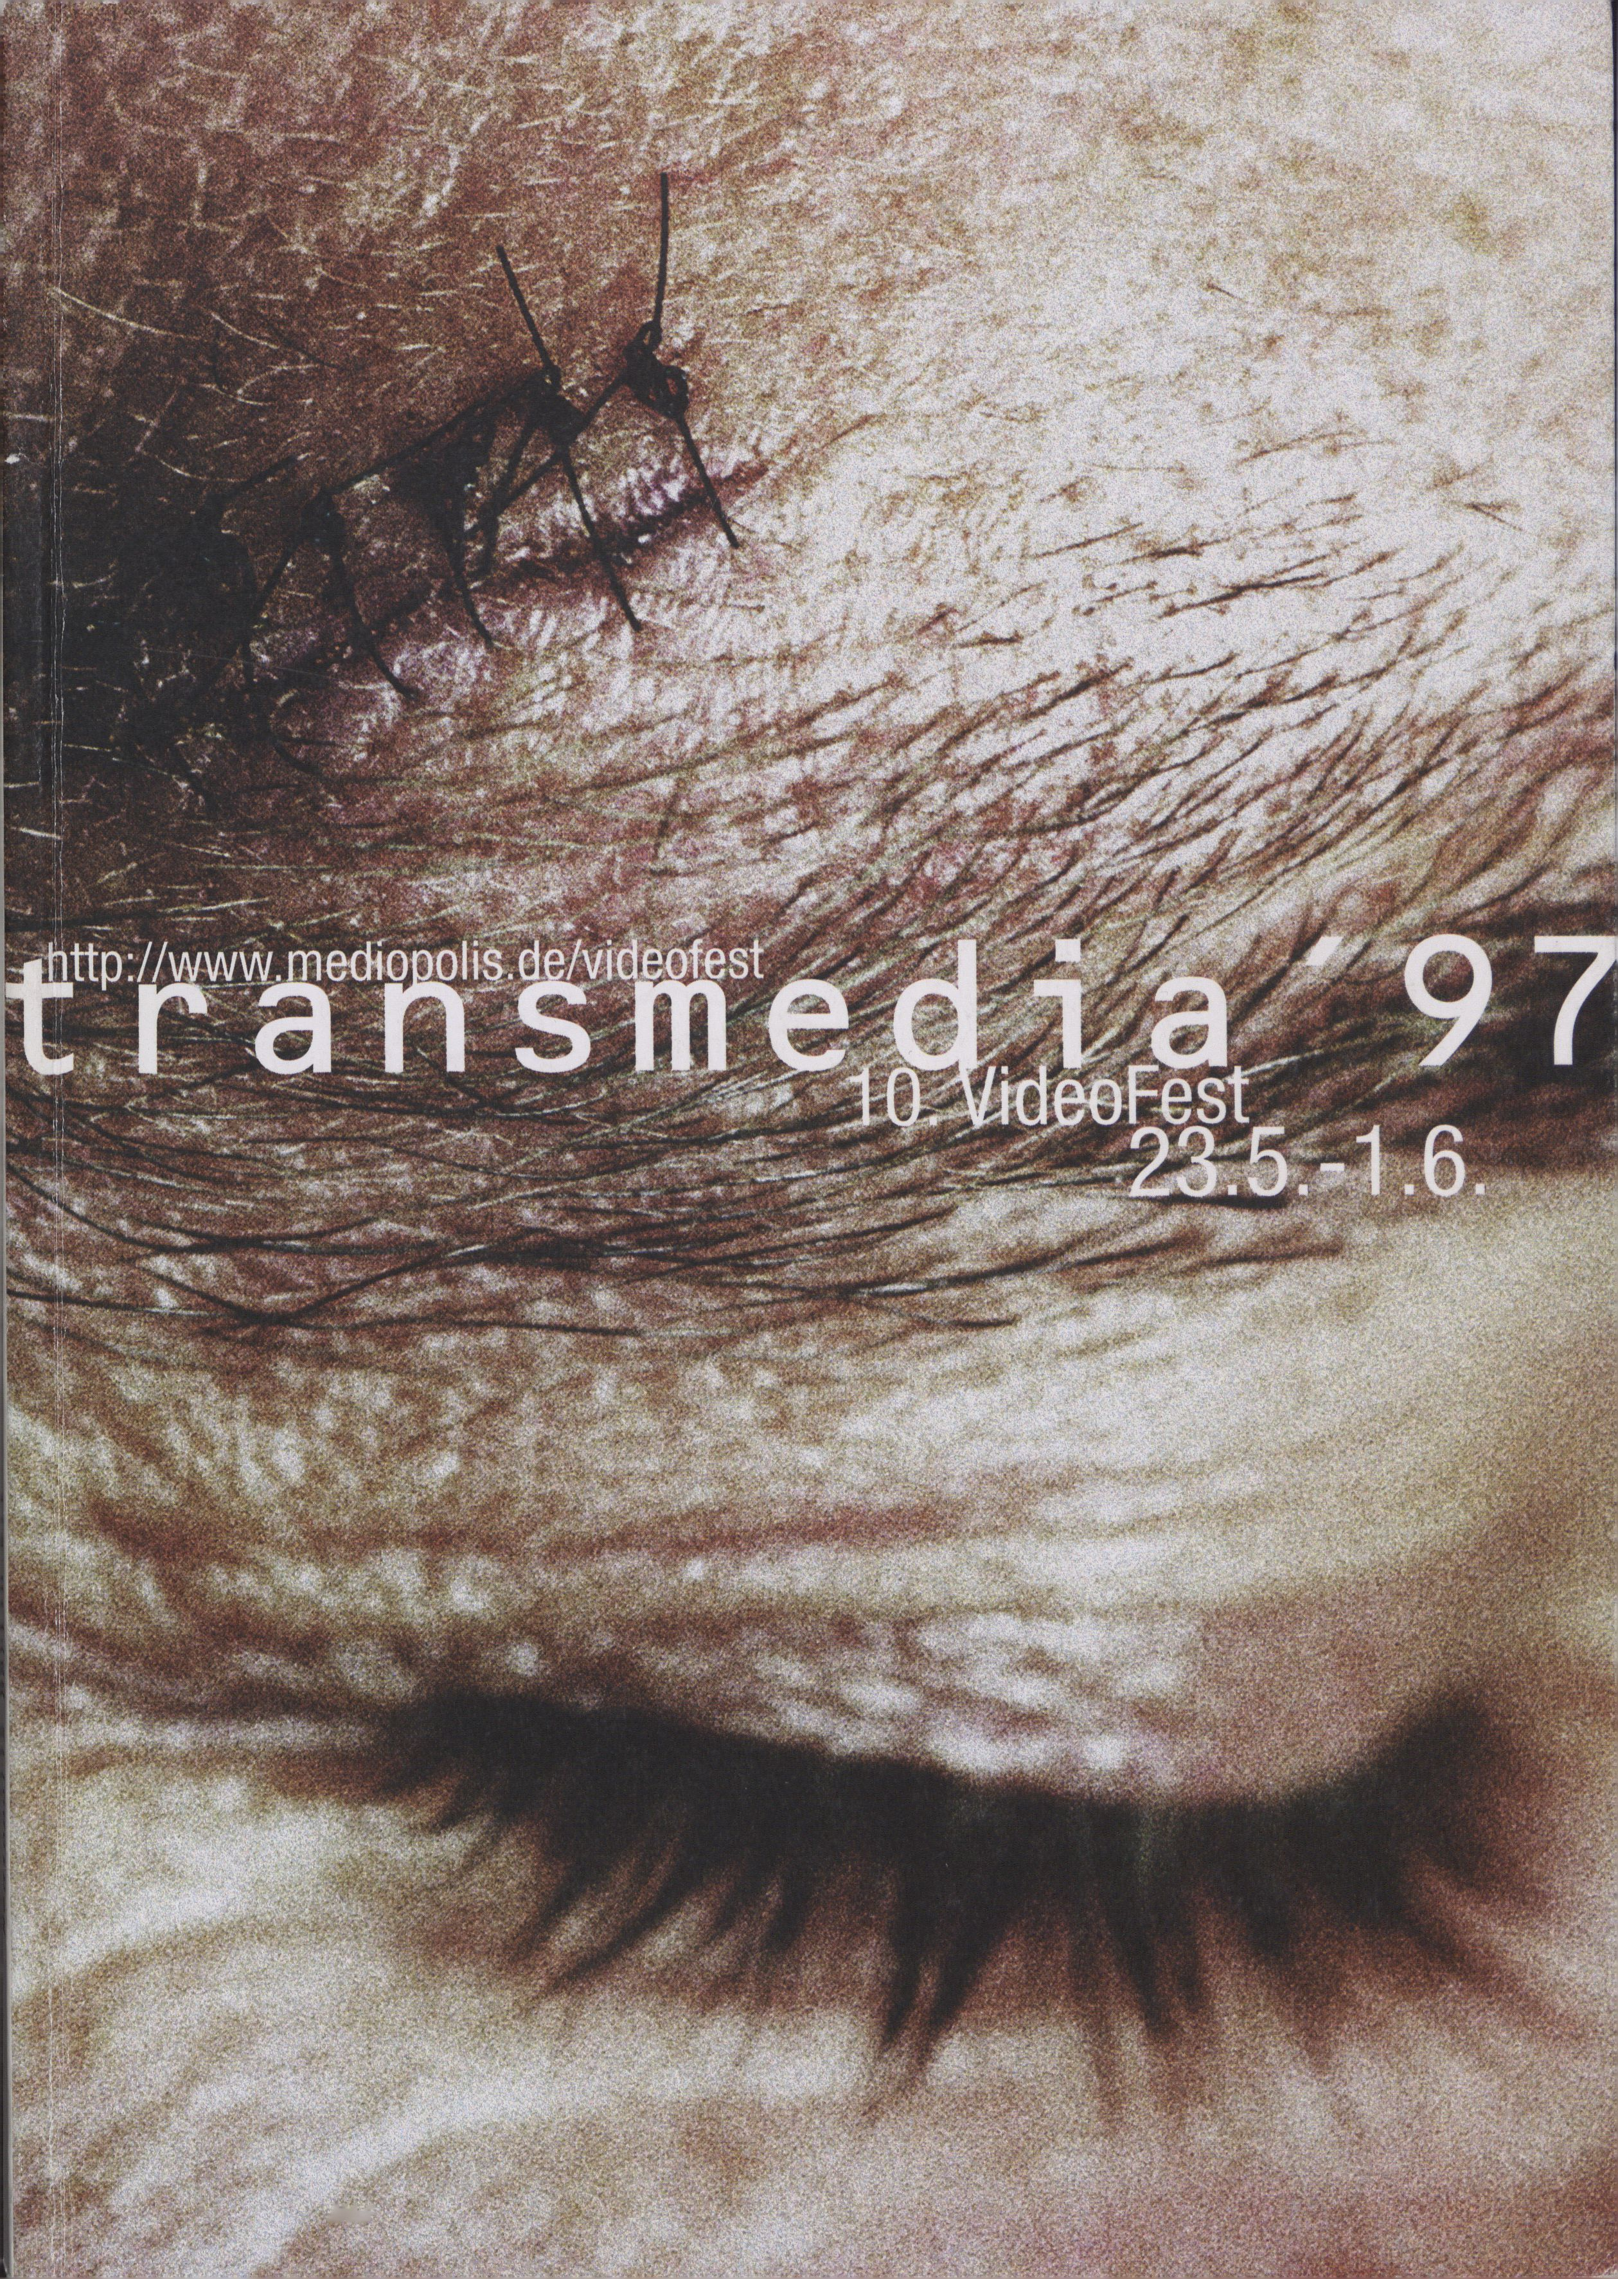
£fjj£Æ\

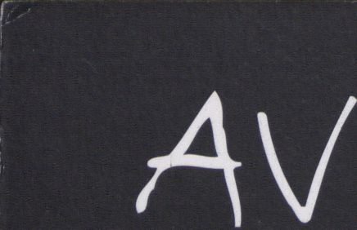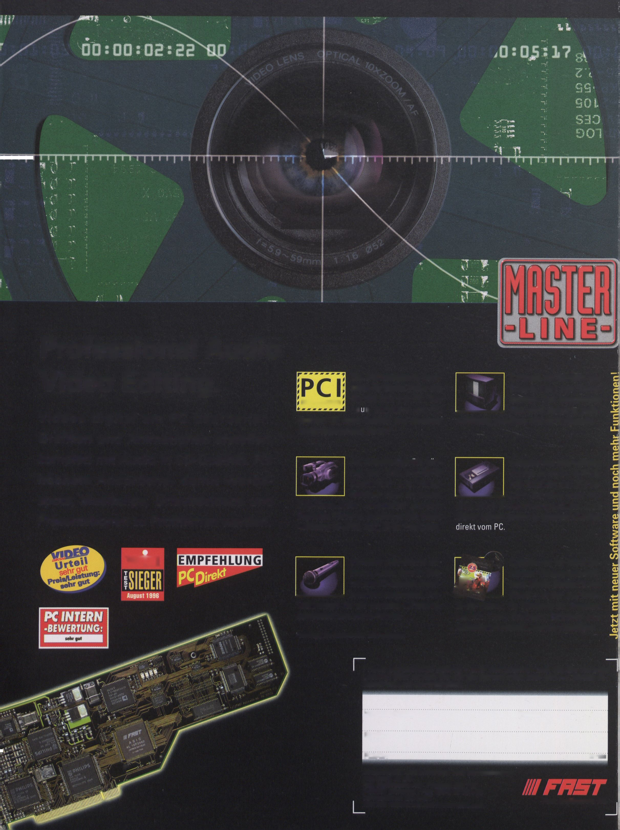
Ma rret
Professional Audio
Video Editing.
Videos digital am PC bearbeiten.
Grafiken und Animationen erstellen,
komplett mit Audio in CD-Qualität. Für
höchste Ansprüche, damit Werbe-
spots, Musikclips, Urlaubsvideos und
Präsentationen zu Profifilmen werden.
Die technologische Revo-
' lotion für Digital Video und
Multimedia am PC. Der
_{ne}
e Standard am PCI
Rechner für hohe Qualität und minimale
Kompressionsraten bis 4:1*.
BUS MASTER
Kontrolle der Schnitte und
Effekte über den Video-
monitor. Der bearbeitete
Film wird sofort in voller
Auflösung gesichtet. Wie im Profistudio.
Als AnschluRgerate kon-
nen alle VHS, S-VHS/HI8
Camcorder und Video-
recorder oder die neuen
DVC-Camcorder eingesetzt werden.
Digitales Video in Studioqualität (volle
Auflösung M-JPEG, 4:2:2, 24 BitTrue Color).

Ausgabe des bearbeiteten
Videos in VHS-, S-VHS/
H¡8-QuaIität auf Video-
tape. Beliebig viele Ko-
pien ohne Generationsverluste. Das
Signal kommt immer in gleicher Qualität
win
. Inklusive Audiokarte on-
board. Audio wird in Ste-
reo und CD-Qualität lippen-
synchron abgespielt. AV-
Technologie für die perfekte Vertonung.
Kompatibel zum Wave-Format.
'abhängig von Konfiguration und Festplatten
O, Komplett mit der leistungs-
starken Videoschnitt-Soft-
££?■' *•' wäre Media Studio VE von
,— ""*• Ulead - in der neuesten
32-bit-Version für Windows 95. Erstellen
Sie mit Titel, Grafiken, Effekten und
Animationen beeindruckende Videofilme.
I need Professional editing - und interessiere mich für die richtige
Lösung! Bitte senden Sie mir die starken Infos über den AV Master zu.
Kostenlos und unverbindlich.
Vorname/Name  Straße | Telefon
PLZ/Ort |  | CT 11/96
Ausschneiden und einsenden oder herauskopieren
und faxen an die:
Fast Multimedia AG • Postfach 200 719
D-80007 München • Fax: 089-5 02 06-1 99
CompuServe: GO FAST
Internet: http://www.fast-multimedia.com

Fast Multimedia AG



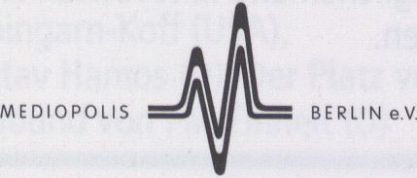
Eine Veranstaltung von/Organizer


Festivalort / Mitveranstalter
Location/Co-organizer
Klosterstr. 68 - 70
10179 Berlin-Mitte
Tel: 24 72 19 07

t ransmedia '97
c/o Podewil
Klosterstr. 68 - 70
10179 Berlin
Tel: *49 30/24 72 19 07
Fax:*49 30 / 24 72 19 09
e-mail: vldeofest@mediopolis.de
http://www.mediopolis.de/videofest/
l'Vl 1 1  aa Programmübersicht/  JH Programme Anerineni | %  H4
JH Impressum | AR
JÜ Festiualfiihrer/FestinalgnidR | AQ
Ül IJnrumrt/PrRfarR | 11
Medienkunst Installationen/  M Media Art Installations | 1?
EHPL0RE!  aa Multimediaausstellung/  .19 Multimedia Fxhihitinn | 17
Prngramm/Programme
iS Biographien/Biographies | Rq
mm Länderabkürzungen/  m Hbbreuiations per Countrg | q7
«I Internationale Institutionen/  M International Instititions | qR
_{m} Internationale Uideofestiuals/  Jü International Uideo Festiuals | 1 AI
« I .’I B 1  Jll. Index Personen/Index of Persons | 1 A4
Index Titel/Index nf titles | JIM



Die Region Berlin-Brandenburg: Meta-Dramaturgie
TV - Video - Digital Cinema Multilineares storytelling - eine Gratwanderung zwischen Er-
23.5. c.o.r.e. digital pictures GmbH (Babelsberg) zählung und Interaktivität?
Freitag Mann im Mond Filmproduktion (Berlin) Referenten: David Blair (USA/J),Terry Braun (GB),
Eku Wand (D), Ingolf Bannemann (D)
Moderation: Thomas Feibel (D)
24.5.  Samstag | Basics: Code des Bewußtseins  Kontrolle der Körper - Nanotechnologie Gibt es eine Neuroästhetik?  Grundlagen und gegenwärtiger Stand der Nanotechnologie Neue Interpretationen von Bewußtseinsphänomenen  Vortrag von Dr. Mathias Schulenburg (D) vorgestellt von Prof. Dr. Detlef B. Linke (D) und '  Prof. Dr. Horst Prehn (D) ^{E}  i  -_{T} —— . i -f
25.5.  Sonntag | Der Cgborg Mgthos (14.00 - 18.00) 18.00 - 20.00 - Podiumsdiskussion: ¹  Diskussion der Konjunktur von Cyborg-Motiven in der po- „Die Zukunft jenseits der Zukunft“ ‘  pulären Kultur. Referenten: Dierk Spreen (D), Sabeth Buchmann Teilnehmer: Dr. Mathias Schulenburg (D), Prof. Dr. Dietmar ¹  (D), Andreas Broeckmann (NL/D) - plus Videovorführung: Kamper (D) u.a. ¹  Pandaemonium von Richard Curson Smith und Leslie Asako Moderation: Wolfgang Neuhaus (D), Knut Gerwers (D) ⁽  Gladsjo. Einführung und Moderation: Wolfgang Neuhaus (D)
26.5.  Montag  27.5.  Dienstag | Die Region Berlin-Brandenburg: ^  Crossouer ²  Präsentation multimedialer Projekte und Lehrkonzepte. ^{c}  Referenten: Rotraut Pape und Friederike Anders - Hochschule der ¹  Künste Berlin, Andrea Zapp - HFF Potsdam-Babelsberg, Claudius  Lazzeroni - Hochschule der Künste Berlin ^  . ...... — . ... _ — . _ .. >
26.5.  Montag  27.5.  Dienstag | Britcoms  Eine kurze Geschichte der britischen TV Comedy/Sitcom.  Zusammengestellt und präsentiert von Dick Fiddy (National Film  Theatre, London).  m
28.5.  Mittwoch | LUerkschau: Daniel Reeues ¹  Daniel Reeves (GB), ein Wegbereiter des Mediums Video stellt eine ¹  Auswahl seiner eindringlichen und innovativen Werke vor -  inkl. zwei neuer Arbeiten. *■  e  1
29.5.  Donnerstag | Das Kleine Fernsehspiel ¹  Deutschlands führende TV Redaktion in Sachen Innovation und Experi-  mente stellt die gesamte Palette ihrer Produktionen sowie neue Kon- ^{e}  zepte und Ideen vor. ³  Präsentiert von: Claudia Tronnier, Christian Cloos, Kathrin Brinkmann
30.5.  Freitag | UJorkshop: CD-ROM Die Region Berlin-Brandenburg: ^{r}  Präsentation künstlerischer CD-ROMs von der Idee bis zur Multimedia ^{r}  Realisation mit Frank Krugmann (D), Leon Cmielewskie und Teilnehmer: Tivola Verlag Berlin / mib - Gesellschaft für Multimedia ^{u}  Josephine Starrs (AUS) Produktionen in Berlin mbH / im sta(l)² - Gesellschaft für Konzept- *  entwicklung im Bereich Neue Medien mbH / TXT, Berlin
31.5.  Samstag | UJorkshop: Internet 1 Datenraum 1: Kulturelle und kommerzielle ¹  EvaWohlgemuth (AU) und Kathy Rae Huffman (AU) Strategien im Internet 'j  stellen ihr Projekt "Face Settings" vor. Der Kampf um die Netzterritorien. Künstler, Theoretiker, Netz-Strategen, SeP  vice-Anbieter diskutieren den Stand der Dinge nach der ersten Netzeupho-']  rie. Referenten: Walter van der Cruijsen (NL), Wolfgang Staehle (USA/D),  Pauline v. M. Broekmann (GB) - Moderation:Tilman Baumgärtel (D)
1.6.  Sonntag | UJorkshop: Internet II Datenraum II: Internet in Europa ¹  Joan Heemskerk (E) und Dirk Paesmans (E) stellen Europäische Netzkultur und kulturelle Differenzen im Netz vs. dem kalifo®  „jodi.org", eine der innovativsten Sites auf dem Netz vor. nischen Globalisierungs-Hype? Netzarbeiter- und Theoretiker von dies- ‘  und jenseits des Ozeans diskutieren Stand und Strategien des Internets iP  Europa. Referenten: Geert Lovink (NL), Marleen Stikker (NL), Timothy ^{c}  Druckrey (USA), David Hudson (USA/D)/Moderation: Sabine Helmers (D)?


ir.m
’erformance:
•rass of the mouing image
lideo project 01
¡suelles Konzert von Blechbläsern
er Jungen Deutschen Philharmonie
ew Vork Stories
ben in New York City - fiber- und unterirdisch,
hnell, gefährlich, tragikomisch:
andpipe Siamese & The Adventures of Frost von
ox Rappoport (USA), Paquito von Frederick S.
brams (E), Under New York von Jacob Thuesen (DK)
Geschlossene Ueranstaltung
omputeranimationen Cityscapes
lit Arbeiten von Bosma/Coenen(NL), Duesing(USA), Beobachtete, imaginierte und artifizielle Bilder und
libson (USA), Grillo (USA), Beyreuther/Binder/ Geschichten aus der Urbanität von
wirner(D), Kalbach/Gautier(F), Kobrin (RUS), Jem Cohen (USA), Salvo Cuccia (I), Christian Bou-
innaud (F), Marc(F), Pick/Wright (GB), stani (F), Van McElwee (USA), Philippe Paddeu (F)
-leszynski (PL), Vogel (F), Zamjatnins (D)
sicht
■ fulfil] | il SMB
0.30 | 23.5.  Freitag
“ Preuieut:  — „Stories/Histories"  7 vom 1.6.  c  H  OJ  QQ | 24.5.  Samstag
^ LUiederholung:  5 „Computer-  7 animationen"  vom 24.5.  "T | 25.5.  Sonntag
s
£ LUiederholung:  £ „Obsessionen"  S? vom 25.5.  L-  QJ  CD  £Z | 26.5.  Montag
“ LUiederholung:  0 „New York Stories"  . vom 26.5.  L.  OJ  cu  CD | 27.5.  Dienstag
E LUiederholung:  ¡2 „Cityscapes"  a vom 24.5.  :0  OJ  .C | ;  28.5.  Mittuioch
£ LUiederholung:  u „Berlin, Berlin..."  ™ vom 28.5.  E | 29.5.  Donnerstag
re
£ LUiederholung:  - „Oh Mann"  7¹ vom 29.5.  c  OJ  - c  re | 30.5.  Freitag
■c LUiederholung:  eu „Trash Unlimited"  ”5 vom 30.5.  i | 31.5.  Samstag
1.6.
Sonntag

• bsessionen
ataille, Blicklust, Bilderfetisch:
tory Of I von Jo Anne Kaplan (GB),
'ream Girls von Nicola Roberts (GB) und
'ésirs calcinés von Herman Weeb (CDN)
-r

erlin, Berlin...
- Geschichte, der Underground, die Baustelle,
nderground und oben drüber.
bducted von Jason Spingarn-Koff (USA),
erlin Retour von Gusztav Hamos (D), Der Platz von
- M. Schüppel - mit Sound von FM Einheit (D)

h Mann
irhwulenfilme
. eaven or Montreal von Dennis Day (CDN),
overfilm von Michael Brynntrup (D),
tolen Glimpses von Knud Vesterskov (DK)

rash Unlimited
robe, undergroundige und schräge Kurzvideos von
ubenzer (D), Cuenot (F), Girot (USA), Jänis (FIN),
ttke (USA), Meyer (D), Reeder (USA), SAM (F)

■"itcoms: Introducing Bob Spiers
ick Fiddy stellt Bob Spiers, Großbritanniens
ehrenden Comedy Regisseur vor. (Fawlty Towers,
absolutely Fabulous, French and Saunders u.a.)

tories / Histories
o^{es}chichten, Erinnertes und Imaginiertes.
'zählt von Pedro Ballesteros (E),
iPcilia Condit (USA), Dennis Day (CDN),
°iger Gruss (D), Milla Moilanen (FIN),
i)-bastian Peterson (D)

Music, Metal and Space
Schwarze Musikgeschichte(n) und Schwermetaller:
Der letzte Engel von John Akomfrah (GB/D)
In a Metal Mood von Henning Löhner (D)
(Programm mit Überlänge: 160 Min.)

Angst Inc.
Adrenalin, Angst, Bange und Paranoia in Videovaria-
tionen - kurz, heftig, subtil - von Larjosto (FIN),
Lux (D), Montanez Ortiz (USA), Müller-Büsching (D),
Porter (CDN), Serra (E), Zone 4 Production (F)

Britcoms: The Pythons in Germang
Legendär und super-selten: Monty Pyhton's Flying
Circus in DEUTSCH - Original OHNE Untertitel.
Sie sprechen, singen und jodeln in deutsch...

Daniel Beeues:

Selected Highlights
Fortsetzung der Daniel Reeves Werkschau mit
ausgewählten Highlights.

Lost in Music
„Electronic Jam" und mehr...
Christoph Dreher, Rolf S. Wolkenstein und Rotraut
Pape stellen das preisgekrönte, innovative Musik-
magazin vor. Gezeigt wird „Electronic Jam" und ein
Querschnitt aus anderen Folgen

Bleibende UJerte
Technologien, menschliche Körper, bleibende Werte:
8 Men Called Eugene von Su Rynard (CDN),
Under the Skin Game von Diane Nerwen (USA),
Bleibende Werte von Hartmut Jahn (D)
net.cult: Theorie Performance

7000 Bücherfeuer
Bücherbrand zur Erzeugung eines Branntbuches -
Performance von Blixa Bargeld und Kain Karawahn.

Preisuerleihung
Anschließend: Die lange Videonacht.


The Berlin-Brandenburg Begion: Meta-dramaturgy
TV - Video - Digital Cinema Multilinear storytelling - a tightrope walk between story-
23/5
24/5
Saturday
c.o.r.e. digital pictures Ltd.(Babelsberg) and telling and interactivity?
Mann im Mond film production (Berlin) Participants: David Blair (USA/J), Terry Braun (GB),
Eku Wand (D), Ingolf Bannemann (D)
Moderation: Thomas Feibel (D)
Basics: Code of Consciousness
Control of Bodies - Nanotechnology Is there such a thing as neuroaesthetics?
The fundamentals and current state of nanotechnology - New interpretations of phenomena of the consciousness
a lecture by Dr. Mathias Schulenburg (D) presented by Prof. Dr. Detlef B. Linke (D)
and Prof. Dr. Horst Prehn (D)

The Cyborg Myth (14.00 - 18.00)
25/5
Sunday
26/5
Monday
27/5
Tuesday
28/5
Wednesday
29/5
Thursday
Discussion of the boom of cyborg motifs in popular culture
Participants: Dierk Spreen (D), Sabeth Buchmann (D),
Andreas Broeckmann (NL/D), Moderation: Wolfgang
Neuhaus (D) plus screening of „Pandaemonium" by
Richard Curson Smith and Leslie Asako Gladsjo
18.00 - 20.00 - discussion: •
"The Future beyond the Future" *
Participants: Dr. Mathias Schulenburg (D), ^{c}
Prof. Dr. Dietmar Kamper (D) a.o. )
Moderation: Wolfgang Neuhaus (D), Knut Gerwers (D)
The Berlin-Brandenburg Region: ¹
Crossouer ^{J}
Presentations of multimedia projects and teaching concepts. ¹
Participants: Rotraut Pape and Friederike Anders - Academy of Fine '^{c}
Arts Berlin (HdK), Andrea Zapp - Academy for Film and TV Potsdam- ^{f}
Babelsberg (HFF), Claudius Lazzeroni - HdK Berlin J
Britcoms
A short history of British TV comedy/sitcoms.
Compiled and presented by Dick Fiddy
(National Film Theatre, London)
Works by Daniel Reeues ^{E}
Daniel Reeves, a video pioneer, presents a selection of his forceful ⁽
and innovative films - including two new works ³
ti
Das Kleine Fernsehspiel ^{r}
Germany's leading innovative and experimental TV editorial staff ³
presents the whole range of their productions as well as new concept
and ideas. ^{v}
Presented by Claudia Tronnier, Christian Cloos and Kathrin Brinkman!⁰

The Berlin-Brandenburg Region:
Workshop: CD-ROM
Presentation of creative CD-ROMs, from conception to rea-
lisation with Frank Krugmann (D), Leon Cmielewskie and
Josephine Starrs (AUS)
Multimedia ⁵
Participants: Tivola Publishing Co. / mib, company for multimedia
productions Ltd., Berlin / im sta(l)², company for conceptual
development in the field of new media Ltd. / TXT, Berlin
30/5
Friday
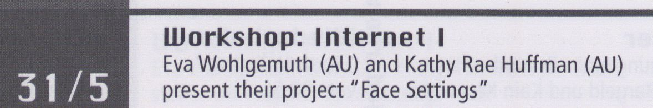
Saturday
Workshop: Internet II
1/6
Sunday
Joan Heemskerk (E) and Dirk Paesmans (E) present
"jodi.org", one of the most innovative sites on the Net
6
Data Space I: Cultural and commercial ^{r}
strategies on the Internet ^{c}
Territorial battles on the Net. Artists, theorists, network strategists and ª
service providers discuss the state of affairs after the initial wave of eu-ª’
phoria. Participants: Walter von der Cruijsen (NL), Wolfgang Staehle ¹
(USA/D), Pauline v. M. Broekman(GB), Moderation: Tilman Baumgartel^
Datenraum II: Internet in Europe
European network culture and cultural differences on the Net vs. the ⁵¹
Californian globalisation-hype? Net-workers and theorists from both ¹
sides of the ocean discuss the state and strategies of the Internet in
Europe. Participants: Geert Lovink (NL), Marleen Stikker (NL), Timothy¹¹
Druckrey (USA), David Hudson (USA/D), Moderation: Sabine Helmers (

erformance: Music, Metal and Space
fass of the mouing image Black-Music-History and (Heavy) Metal Men:
ideo project 01 The Last Angel of History by John Akomfrah (GB/D) 23/5
sual concert by members of the brass of the Junge In a Metal Mood by Henning Löhner (D) Fridau
rutsche Philharmonie

omputeranimations  orks by Bosma / Coenen (NL), Duesing (USA),  bson (USA), Grillo (USA), Beyreuther/ Binder/  virner (D), Kalbach / Gautier (F), Kobrin (RUS),  mnaud (F), Marc (F), Pick / Wright (GB),  leszynski (PL), Vogel (F), Zamjatnins (D) | Citgscapes  Artistic explorations of urban landscapes  and narrations by Jem Cohen (USA), Salvo Cuccia (1),  Christian Boustani (F), Van McElwee (USA)  Philippe Paddeu (F) | Preuiew:  £ „Stories/H¡stories"  s Prime Time Prog.  i to be shown on 1/6  c  71  aj | 24/5  Saturday
^sessions  itaille, Voyeurism, Image-Fetish:  °ry Of 1 by Jo Anne Kaplan (GB),  earn Girls by Nicola Roberts (GB),  -sirs calcinés by Herman Weeb (CDN) | Fear Inc.  Adrenaline, Fear, and Paranoia in videovariations -  short, fierce and subtle - works by Larjosto (FIN),  Lux (D), Montanez Ortiz (USA), Müller-Büsching (D),  Porter (CDN), Serra (E), Zone 4 Production (F) | oo Repetition:  ^ "Computer-  's animations"  7 from 24/5 | 25/5  Sunday
euj Vork Stories  /'^{n}g and surviving in New York City - over- and  'derground - Fast, dangerous, tragicomical:  andpipe Siamese & The Adventures of Frost by  - ex Rappoport (USA), Paquito by Frederick S.  karris (E), Under New York by Jacob Thuesen (DK) | Britcoms: The Pgthons in Germang  Legendary and super-rare: Monty Pyhton's Flying  Circus in GERMAN - original versions WITHOUT  subtitles. They speak, sing and yodel in German ... | „ Repetition:  c= „Obsessions"  2 from 25/5  (✓5  L.  QJ  CD | 26/5  Monday
Priuate Meeting  *——•— ■ _ |  | c Repetition:  m „New York Stories"  ° from 26/5  1-  OJ  CD | 27/5  Tuesday
^{ei}"fin, Berlin...  e history, the underground, the construction site,  ducted by Jason Spingarn-Koff (USA),  flin Retour by Gusztav Hamos (D),  -^{r} Platz / The Place by Uli M. Schiippel - with sound  FM Einheit (D) | Daniel Reeues:  Selected Highlights  More choice works by Daniel Reeves | £ Repetition:  E „Cityscapes"  £ from 24/5  a>  V*—  :0  m | 28/5  Wednesday
h Man  ty films.  pfaven or Montreal by Dennis Day (CDN),  verfilm by Michael Brynntrup (D),  i(Olen Glimpses by Knud Vesterskov (DK) | Lost in Music  "Electronic Jam" and more... - Christoph Dreher,  Rolf S. Wolkenstein and Rotraut Pape present the  prize-winning, innovative music magazine.  "Electronic Jam" and a representative sample of  the magazine's other productions will be shown | jz  “ Repetition:  oj „Berlin, Berlin..."  o from 28/5  re  X  E | 29/5  Thursday
'ash Unlimited  sitors beware! Instances of impudence by  'benzer (D), Cuenot (F), Girot (USA), Janis (FIN),  ^{:tke} (USA), Meyer (D), Reeder (USA), SAM (F) | Remaining Ualues  Technologies, the human body, the remnants:  8 Men Called Eugene by Su Rynard (CDN),  Under the Skin Game by Diane Nerwen (USA),  Bleibende Werte by Hartmut Jahn (D)  net.cult: theory-performance | Repetition:  £ „Oh Man"  o from 29/5  =>  c  CD  05 | 30/5  Friday
ntcoms: Introducing Bob Spiers  ck Fiddy introduces Bob Spiers, Great Britain's  ªding comedy director  - ªwlty Towers, Absolutely Fabulous, French and  ^{ur|}ders, amongst others)  2 | 7000 Biicherfeuer/7000 Bookfires  Bücherbrand zur Erzeugung eines Branntbuches -  Performance by Blixa Bargeld and Kain Karawahn. | 'I Repetition:  fj „Trash Unlimited"  “ from 30/5  T3  OJ  i | 31/5  Saturday
Tories / Histories  ^rations, memories and imaginations -  told by Pedro Ballesteros (E), Cecilia Condit(USA),  :^{nn}is Day (CDN), Holger Gruss (D),  /"la Moilanen (FIN), Sebastian Peterson (D)  ( | Awards Ceremong  and the Long Video Night |  | 1/6  Sunday

Ueranstalter/Organizer
Mediopolis Berlin e. V.
Vorstand: Pim Richter
Mitueranstalter/Co-Organizer
Podewil

Festiual
Programm/Programme
Axel Bohse
Knut Gerwers
Micky Kwella (Best Boy Video)
Bea Wölfling
Spot/Focus 23. 5. - 25. 5.
in Zusammenarbeit mit/in Cooperation
with Wolfgang Neuhaus
Konzeption/Conception Spot/Focus
31. 5.-1.6.:
Internationale Stadt Berlin
Geschäftsführung/Management
Johannes Lenz-Flawliczek
Presse/Press
Monika Ebert
Festiualorganisation/
Organisation of the Festiual
Steffi Müller (Leitung/Guidance)
Naira Bloss
Trixie Gülland
EDU/EDP
Klaus Meier
Technik/Technical Support
Matthias Behrens
Andreas Flader
Flannes Ickert
Counter
Danja Swindall
Kerstin Rautenberg
LULULU-Design
Ulf Schleth & Erich Maas
ledesi, Berlin
Koordination/Coordination
Podeiuil
Raimund Schlie
Technik/Technical Support
Podeiuil
Maximilian Stelzl
transmedia Trailer
Bünck + Fehse
Martin Schramm
Gefördert durch/Supported bg:
Senatsverwaltung für Wissenschaft,
Forschung und Kultur, Berlin
Europäische Kommission, Brüssel
Sponsoren/Sponsors


pcindcoèFt
Contrib.Het
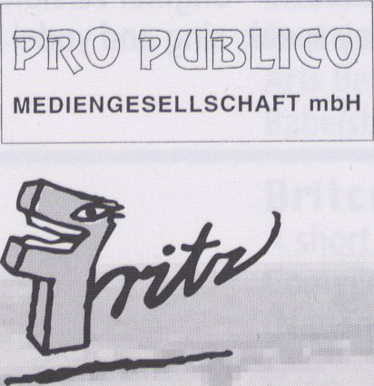

VIDEO/^r
I
Siemens
Kultur
Programm


Dank an folgende Personen und
Institutionen/LUe would like to
thank the following people and
institutions:
Foro Artistico, Eisfabrik Hannover
Joachim Blank und Gereon Schmitz, In-
ternationale Stadt Berlin
Ulrike Roesen, Akademie der Künste
Berlin
British Council
Mike Leggett, Sydney
Lettre International, Berlin
John Wyver, Illuminations, London
Channel 4, London
Steve Seid
sowie an alle Referenten/
and all referees

Katalog/Catalogue
Herausgeber/Editor
Mediopolis Berlin e.V.
Redaktion/Editing
greetings from your 'girl-friday' (M.E.)
Bildredaktion/Photo Editing
Knut Gerwers
Tente (soweit nicht gekennzeichnet)/
Tents (if not signed)
Axel Bohse, Knut Gerwers,
Micky Kwella, Bea Wölfling
Lagout,Satz/Tgpesetting
Michael Ley
Katalogtitel, Plakatmotiu, Grafik/
Catlogue title, Poster Motif,
Graphics
ledesi, Berlin
Übersetzungen/Translations
Rick Fogle, Catherine Johnson,
Barbara Hahn, Catherine Kerkhoff-
Saxon, Katherine Vanovitch
Druck/Printing
Druckhaus Mitte
Repros/Reproduktions
Deutsch-Türkischer Fotosatz
© Copgright bg
Mediopolis Berlin e.V. 1997
Jury
Hanno Baethe, Videoschaffender
Kathrin Brinkmann, Redakteurin
arte/Das Kleine Fernsehspiel
Paul Sermon, Multimedia Künstler
Conny E.Voester, Festivalleiterin Viper
(Luzern, CH)
Prof. Thomas Born
(bildo akademie für medien)

Programmstruktur
Festiualräume | Informationen  & Kartenuerkauf
Podemil | Podewil
Klosterstr. 68 - 70 | Freitag bis Sonntag
10179 Berlin-Mitte | 14.00-23.00
Tel: 24 72 19 07 | Montag bis Donnerstag  16.00-23.00
mit der U2,  U-Bhf. Klosterstraße | Eintrittspreise pro Vorstellung/  DM 12,-/ermäßigt: DM 10,-
Saal:  Großprojektion, Stereo | Focus:  DM 17,-/ermäßigt: DM 14,-
Monitorraum:  Monitore, Stereo | Ausstellung: DM 5,-
Cafe: | Performance:
Monitore | DM 20,- / ermäßigt: DM 16,-
Dauerkarte:
DM 140,-/ermäßigt: DM 100,-

Festiual Rooms | Informations/  Ticketsale
Podeiuil | Podeuiil
Klosterstr. 68 - 70 | Friday till Thursday
10179 Berlin - Mitte | 14.00-23.00
Tel: 24 72 19 07 | others  16.00-23.00
with the U2,  U-Bhf. Klosterstraße | Admissions per Presentation:  DM 12,- / reduced: DM 10,-
Hall:  Video Projection, Stereo | Focus:  DM 11,-1 reduced: DM14,-
Monitor Room:  Monitors, Stereo | Exhibition: DM 5,-
Cafe: | Performance:
Monitors | DM 20,-1 reduced: DM 16,-

Festival Pass:
DM 140,- / reduced: DM 100,-
Spot
Medienkritischer Diskurs an ausge-
wählten Tagen, Zeit: 14.00,
Ort: Monitorraum
Focus
Spezialprogramme & Gespräche,
Zeit: 16.00-20.00 Uhr, Ort: Saal
Primetime
Internationale Videos, Zeit: 20.30
Ort: Saal, Monitorraum
Nightflight
Ausgefallenes zu aktuellen & besonde-
ren Themen & Performances, Zeit: 22.30
Ort: Saal, Monitorraum
Latenight
Wiederholung ausgewählter Program-
me, Zeit: 0.30
Ort: Hackesche Höfe Filmtheater
Rosenthaler Str 40/41,10178 Berlin-
Mitte, Telefon Kinokasse: 283 46 03
Andere Eintrittspreise
Medienkunst-Installationen
Explore! Multimedia-Husstellung
Erdgeschoß,
Freitag bis Sonntag14.00 - 23.00
Montag bis Donnerstag 16.00 - 23.00

Programme Structure
Spot
Critical Discourse on the Media on
selected days, Time: 14.00 - 16.00
Location: Monitor Room
Focus
Special Programmes & Discourse
Time: 16.00 - 20.00 Location: Hall
Primetime
International Videos, Time: 20.30
Location: Hall, Monitor Room
Nightflight:
Videos and Performances Time: 22.30
Location: Hall, Monitor Room
Latenight
Repetitions of selected programmes
Time: 0.30 Location: Hackesche Höfe
Filmtheater, Rosenthaler Str 40/41,
10178 Berlin-Mitte, Telephone: 2834603,
Different admissions
Media Art Installations
Explore! Multimedia Exhibition
Ground Floor,
Friday till Sunday 14.00 -23.00
Monday till Thursday 16.00 - 23.00

★ * ★
★
★
★
★
★
★

The European Commission supports audiouisual Festiuals
The European Commission, a contributor to the development of European cinema, supports festivals which actively
contribute to the promotion of European audiovisual works and their circulation within the Union.
Some fifty festivals throughout all the member States benefit from this financial support. Every year, thanks to the
activities of these festivals and the Commission's support, more than 7,500 audiovisual works, illustrating the richness
and diversity of European cinema, are screened to a grand public of two million people.
The Commission endeavours, furthermore, to promote cooperation between festivals and the development of joint
activities, such as the establishment of a print collection or the development of programmes concerned with significant
themes, thus reinforcing the impact of these events to the advantage of the European cinema.
European Commission
Directorate General X
Audiovisual Policy Unit

Die Europäische Kommission unterstützt audiouisuelle Festiuals
Die Europäische Kommission fördert die Entwicklung des europäischen Films und unterstützt Festivals, die aktiv zur Förde-
rung audiovisueller Werke in Europa und zu deren Verbreitung innerhalb der Union beitragen.
Über fünfzig Festivals in allen Mitgliedsstaaten kommen in den Genuß dieser finanziellen Unterstützung. Dank der Akti-
vitäten dieser Festivals und der Unterstützung durch die Kommission können jedes Jahr mehr als 7.500 audiovisuelle Ar-
beiten, die den Reichtum und die Vielfalt des europäischen Films vor Augen führen, einem 2 Millionen Menschen zählen-
den Publikum gezeigt werden.
Die Kommission wird versuchen, auch weiterhin die Zusammenarbeit zwischen den verschiedenen Festivals zu fördern
und die Entwicklung gemeinsamer Aktivitäten wie die Zusammenstellung einer Kollektion von Kopien oder die Entwick-
lung von Programmen zu wichtigen Themen zu unterstützen, um so die positive Wirkung solcher Ereignisse auf den eu-
ropäischen Film zu verstärken.
Europäische Kommission
Generaldirektion X
Abteilung Audiovisuelle Politik
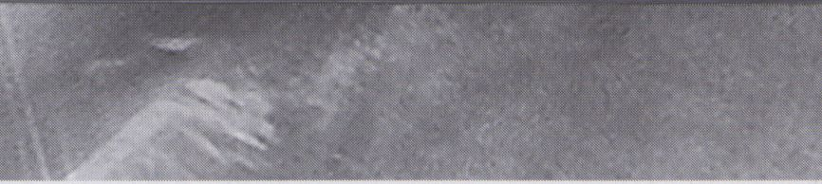

Der neue Termin des Festivals ist ein Ex-
periment. Ein Schritt aus dem Schatten
der großen Berlinale, zu Gunsten der
Besucher, die nun nicht mehr zwischen
zu vielen Angeboten auswählen müs-
sen. An drei Tagen während des Festi-
valzeitraums bieten die Fachmessen Di-
!t seems almost as if the multiplication
of forms of expression through
multimedia has done less to merge
creative forces and more to create a
new segmentation into yet another
specialism.
Zum zehnjährigen Jubiläum tritt das
VideoFest unter dem neuen Namen
transmedia auf. Ein Blick auf die Pro-
grammstruktur macht den Namens-
wechsel augenscheinlich: Multimedia,
innovatives Fernsehen und Video bilden
zum dritten Mal den Schwerpunkt des
Festivalgeschehens. Darüber hinaus
werden wir auch in diesem Jahr für die-
se Medienterritorien relevante techno-
logische Entwicklungen sowie philoso-
phische Diskurse in das Programm ein-
binden: Hirnforschung und Neuroästhe-
tik, Nanotechnologie und eine durch-
aus selbstkritische Diskussion um die
inflationäre Vielfalt futuristischer Dis-
kurse.
Es wird zunehmend schwieriger, die
Flut medialer Entwicklungen und Dis-
kurse im Auge zu behalten und sie auf
ihre Eignung für eine Festivalpräsen-
tation zu filtern. Insbesondere wenn
man - wie wir - den Anspruch hat, vor
allem die Wechselwirkungen und Syn-
ergie-Effekte zwischen den einzelnen
Medienterritorien ins kritische Blickfeld
zu rücken.
Fast scheint es, daß die multimediale
Vervielfachung der Ausdrucksformen
weniger eine Bündelung von kreativen
Kräften nach sich zieht, sondern eine
neue Segmentierung in ein weiteres
Spezialistentum zur Folge hat.
Das bedeutet für uns eine Herausforde-
rung: In erster Linie den „transmedia-
len" Blickpunkt einzunehmen und die
Territorien übergreifend Diskurse zu ini-
tiieren. Um diesem Weitwinkel der Auf-
merksamkeit gerecht werden zu kön-
nen, haben wir schon bei der Konzep-
tionierung des Programms mit ver-
schiedenen Experten zusammengear-
beitet und für die einzelnen Veranstal-
tungen wieder eine Vielzahl renom-
mierter Fachleute gewinnen können.
gital Media World und Internet World
auf dem Berliner Messegelände den
Besuchern Gelegenheit, auch die neue-
sten Mittel für die Produktion transme-
dialer Inhalte kennenzulernen.
Bei allen Veränderungen braucht es je-
doch auch Konstanten: Zum fünften
Male findet das Festival im Podewil
statt, das inzwischen auch im Alltag
unser Zuhause geworden ist.
transmedia '97 - 10. VideoFest:
CD-ROMs, Videos, Internetprojekte, Vor-
träge, TV-Produktionen, Diskussionen,
Werkschauen, Workshops, Experimen-
telles, Dokumentarisches, Künstleri-
sches - wir hoffen auf transmediales
Interesse und wünschen ebensolches
Vergnügen.
On its tenth anniversary, the VideoFest
is changing its name to transmedia. A
look at the programme makes it
obvious why: for the third time
running, the festival is focusing on
multimedia, innovative television and
video. This year, again, we are
integrating technological
developments and philosophical
discourses relevant to these media
realms into the programme: brain
research, neuroaesthetics,
nanotechnology and a (self-)critical
debate on the inflationary multiplicity
of futuristic discourses.
It is becoming increasingly difficult to
keep track of the surge of media
developments and discourses and to
filter out what is appropriate for
presentation at a festival. Particularly if
- like us - you aspire to look primarily
at the interplay and synergy effects
between the individual media
territories in a critical light.
This poses a challenge for us: to adopt
a predominantly "transmedia"
perspective and to initiate cross-
sectoral discourses. To be able to live
up to our aspirations of taking a wide-
angled view, we have worked with
various experts right from the
conception phase of our programme
and have once again succeeded in
attracting a number of renowned
professionals to the individual events.
The new festival date is an experiment:
we are stepping out of the shadow of
the celebrated Berlin film festival, the
Berlinale, for the benefit of our
audience, who will now no longer be
spoilt for choice because too much is
on at the same time. During three of
the festival days, the Digital Media
World and Internet World trade fairs
will be on at the Berlin trade fair
grounds, offering visitors the
opportunity to become familiar with
state-of-the-art equipment for
producing transmedia work.
Amid so much change, some things
have to remain the same, so for the
fifth time running the festival will take
place in Podewii, which now houses
our daily operations, as well.
transmedia '97 - 10th VideoFest:
CD-ROMs, videos, Internet projects,
seminars, TV productions, debates,
exhibits, retrospectives, workshops,
experimental, documentary, and
artistic work - we hope for a good
response and wish everyone a
transmedia time.
Sie ist kein Vorgriff auf Zukunftsvisio-
nen, sondern bereits alltägliche Ge-
wohnheit: die Suche nach existenziel-
len Zusammenhängen und damit ver-
bunden die Wahrnehmung einer per-
sönlichen Identität in vielfachen Di-
mensionen. Es kann eine Art der Selbst-
findung durch Selbsterfindung bedeu-
ten, mit den Möglichkeiten neuer Tech-
nologien und mit Hilfe anderer Medien.
Nicht das Klonen ist die Attraktion der
menschlichen Neukonstruierung, son-
dern, so scheint es, das Entwerfen einer
eigenen multivalenten Persönlichkeit,
die in allen Räumen gleichermaßen
Geltung beweist. In dieser Situation
wird durch Aufgabe gewohnter Haltun-
gen und mit kontinuierlich wachsen-
dem Erfahrungspotential ein neues
Weltmodell entstehen. Zuerst jedoch
erfordert dieser Experimentierraum ei-
ne intensive Grundlagenforschung, an
welcher sich die vorhandene Kreativität
entzünden kann und Reibungsflächen
für Visionen entstehen: keine kleine
Welt am Draht, sondern die Welt erfas-
sen, so könnte eine Devise lauten.
Medienku
■ y UI#
In genau diesem Spannungsfeld liegen
die Installationen, die zum diesjährigen
transmedia/10. VideoFest eingeladen
wurden und verschiedene Themen der
Diskussionsforen im Festivalprogramm
aufgreifen.
„Beperkt Houdbaar" thematisiert als
eine der jüngeren Arbeiten Jaap de
Jonges den Fortbestand menschlichen
Seins als körperliches und geistiges We-
sen, auch über den Tod hinaus. Die In-
stallation „Sieben Früchte vom Baum
des ewigen Lebens" von Rotraut Pape
repräsentiert ein anderes Universum.
Auf ironische Weise markiert der Auf-
bau eines vermeintlichen Laborver-
suchs, den Schnitt von organisch
Existentem zu medial Rekonstruierba-
rem. Gleichsam Grenzgänger zwischen
Vision und Pragmatismus hält Prof. Dr.
Horst Prehn dem Benutzer eigene, un-
bewußte Gefühlswelten gleich einem
Zauberspiegel vor Augen. In seiner bio-
feedback gesteuerten Installation
„Psychophysical Mirror" verschmelzen
medizinisch-wissenschaftliche und
künstlerische Erkenntnisse zu einer Psy-
choperformance. Im Gehänge der
„Menagerie" von Wolfgang Probst und
Jörg Niehage entdeckt der Betrachter
eine spezielle Form von Flora und Fau-
na. Abhängig vom „Odem" ihrer Erfin-
der entwickeln diese sonderbaren
Pflanzen und Kreaturen erstaunliche
Entfaltungskraft und vielschichtige An-
sichten.
The search for existential connections,
and the related perception of a
personal identity in manifold
dimensions, is not a preview of visions
of the future, but already everyday
behaviour. It can mean a kind of self-
discovery through seif-invention by
way of the possibilities of new
technologies and the aid of other
media. In the field of human
reconstruction, it is not cloning which
is the attraction but rather, it seems,
the designing of one's own multivalent
personality which proves equally valid
in all realms. In this situation, by
ridding ourselves of habitual attitudes
and having a continually growing
potential for experience, a new world
model will come into being. Yet first
this experimental field requires
intensive fundamental research, in
order to kindle existing creativity and
create surfaces of friction for visions:
the answer here is not the small cabled
world, but instead the need to capture
and understand the world.
The installations which have been
invited to this year's transmedia/lOth
VideoFest concern themselves precisely
with this controversial field. They take
up the different issues to be discussed
in the forums of the festival
programme.
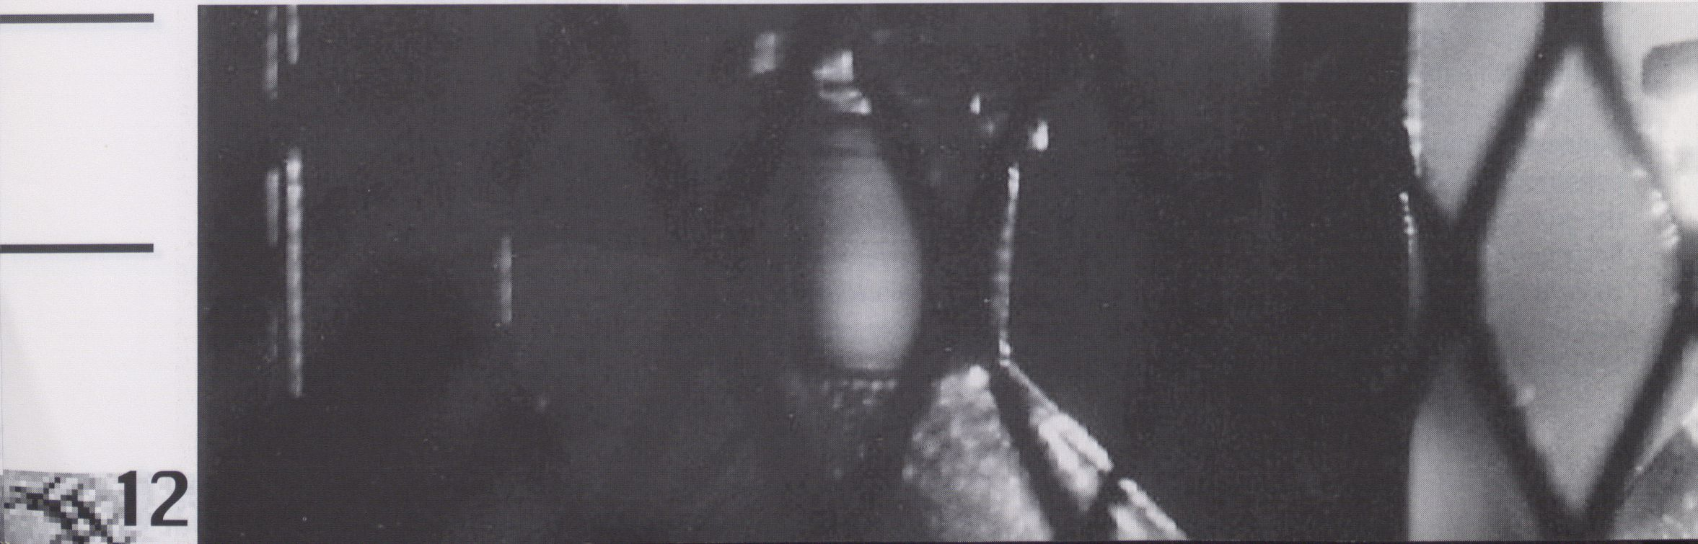"Beperkt Houdbaar" (Perishable), one
of Jaap de Jonge's more recent works,
deals with the subject of the
continuation of man's existence as a
physical and mental being, even
beyond death itself. The installation,
"Seven Fruits from the Tree of Eternal
Life" by Rotraut Pape represents
another universe. In an ironic fashion,
the structure of an alleged laboratory
experiment marks the cut between
what organically exists and what is
medially reconstructable. Like a
commuter, so to speak, between vision
and pragmatism, Prof. Dr. Horst Prehn
holds up the user's own, unconscious
emotional worlds like a magic mirror
in front of him. Controlled by bio-
feedback, his installation
"Pyschophysical Mirror" merges
medical-scientific and artistic
knowledge into a pyschoperformance.
In the creeping vines of the
"Menagerie" by Wolfgang Probst and
Jörg Niehage, the viewer discovers a
special form of flora and fauna.
Dependent on the breath of life
received by them from their inventors,
these peculiar plants and creatures
evolve astonishingly, offering views
from all angles.
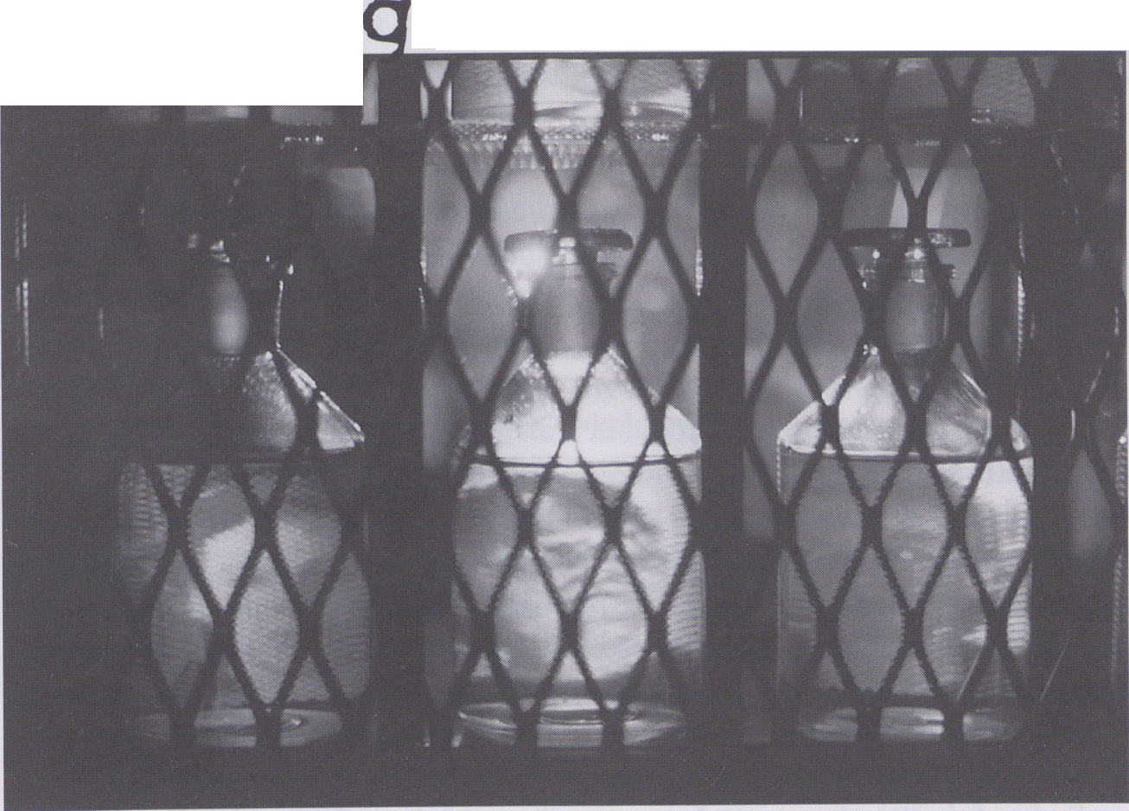uonJaap de Jonge
BgoetRIJoudbaac/Be
renzt haltbar
Der Klang von deutlich vernehmbarem
Ein- und Ausatmen schwebt über dem
Raum. An der Wand befestigt entdeckt
der Betrachter eine Vitrine mit einer
einsehbaren Glasfront. In zwei über-
einander angeordneten Reihen stehen
16 kleine, mit Flüssigkeit gefüllte Glas-
fläschchen. Videoprojektionen in den
Flaschenbauch hinein zeigen die Ge-
sichter von 16 verschiedenen Perso-
nen.
„Begrenzt haltbar", so der Titel ins
Deutsche übersetzt, offenbart die Fragi-
lität dieser fast mystischen Arbeit des
Niederländers Jaap de Jonge auf mehr-
fache Weise. An ein medizinisches Ex-
periment erinnernd, bei dem menschli-
che Seelen konserviert werden, um ei-
nes Tages vielleicht befreit zu werden,
stehen die 16 Fläschchen scheinbar ge-
rade aus dem Sektionsraum eines
Geheimlaboratoriums geholt, nun zur
vorübergehenden Beobachtung in der
Laborvitrine. Sie präsentieren alle je-
weils das gleiche Präparat, die Köpfe
von 16 verschiedenen Personen. Die
kleinen Bewegungen zeigen eindeutige
Spuren von Leben. Das erstickende At-
men könnte durch Öffnen der Flaschen
beendet werden, doch was geschieht
wenn Luft an die Asservate gelangt?
Der Wunsch, Geist und Gestalt der
Menschen mumiengleich über den Tod
hinaus zu bewahren, scheint unerfüll-
bar, denn wie der Künstler seine Arbeit
überschreibt, ist alles nur begrenzt
haltbar.
Vitrine mit Fläschchen, 2 Videokanäle,
Videoprojektion, 2 Audiokanäle
by Jaap de Jonge
The sound of clearly audible
respiration drifts through the room.
The observer discovers a glass cabinet
attached to the wall. Sixteen small
glass bottles filled with a fluid are
arranged in two rows, one above the
other. Video projections into the
contents of the bottles display the
faces of 16 different people.
"Perishable", the English translation
of the title, reveals the fragility of this
almost mystical work by the Dutch
artist, Jaap de Jonge, in several ways.
Reminiscent of a medial experiment,
to preserve human souls, which may
some day be released, the 16 bottles
were apparently removed from the
dissection room of a secret laboratory
to be temporarily observed in the lab
showcase. They all display the same
contents: the heads of 16 different
people. The tiny movements clearly
show signs of life. The gasping
breathing could be stopped by
opening the bottles, but what happens
when air hits the contents? The desire
to mummify the mind and body of
man beyond death seems cannot
apparently be fulfilled. As the title the
artist has given his work suggests:
everything is perishable.
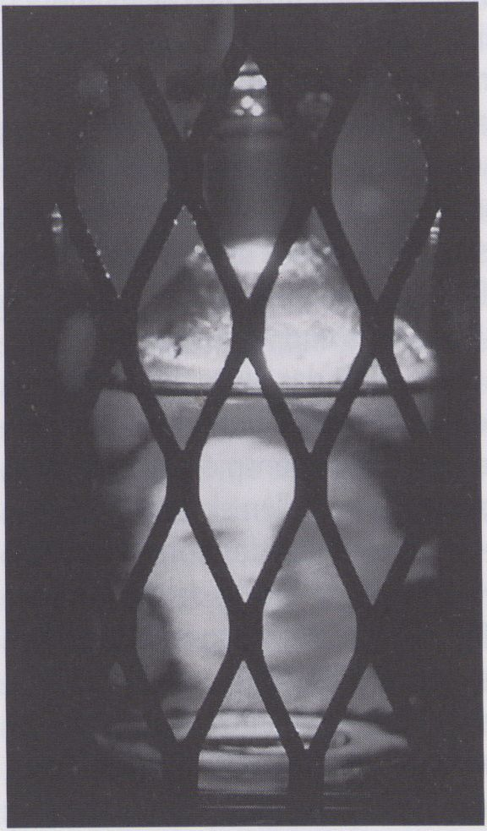

Showcase with little bottles, 2 video
channels, video projection, 2 audio
channels

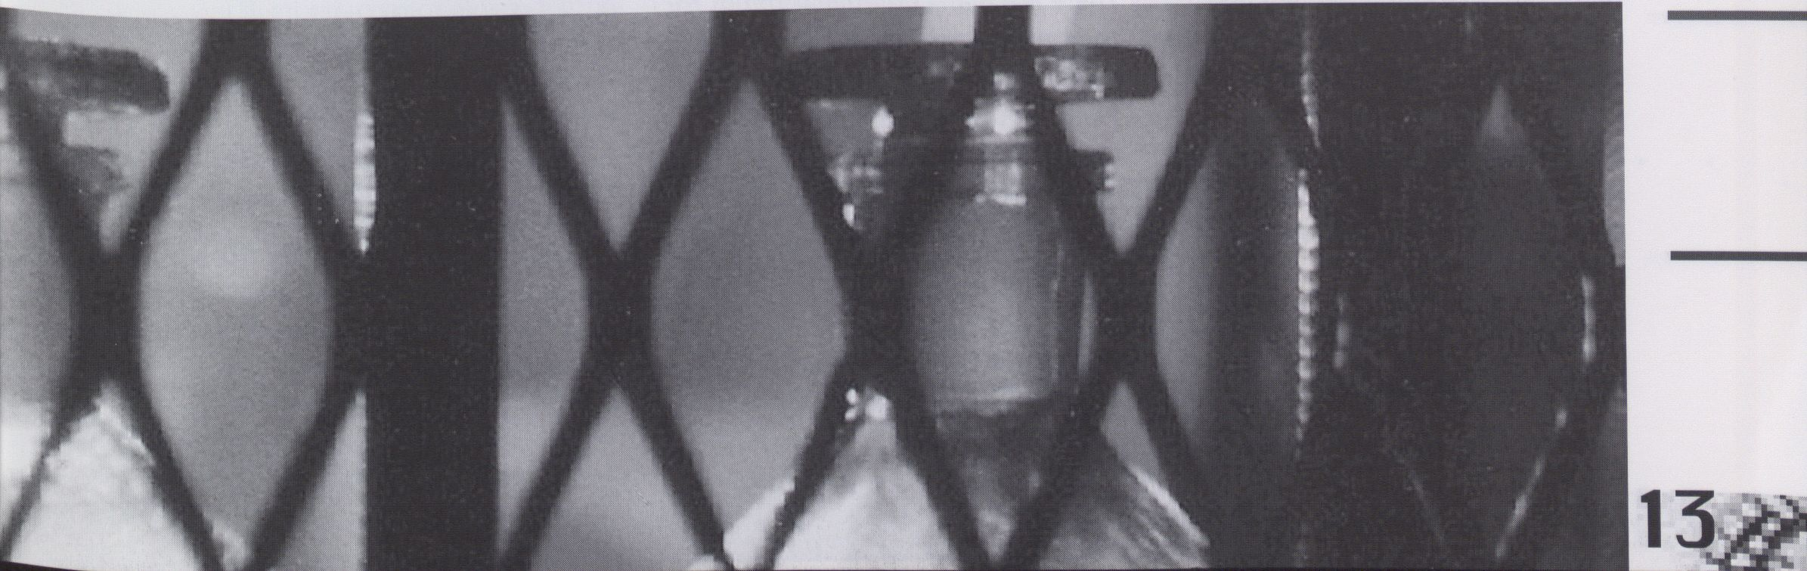

ÄR'V?iHe&'Ä»Pl-^{u}'"^^{s}(a^{w}S®Af^{b}E^

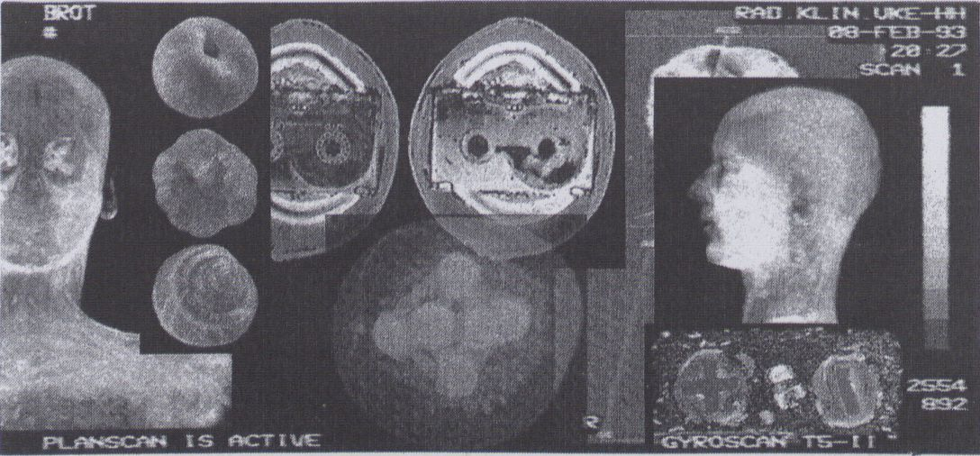
Fruits, vegetables,
pedestal, 7 monitors,
2 video projections,
9 video channels,
9 audio channels
uon Rotraut Pape
Sound:Uoou
Kernspintomographien:
Dr. Daniel Heyer
Im Zentrum der Installation liegt auf ei-
nem Sockel ein Laib Brot. Links und
rechts wird es von einer Auswahl ver-
schiedener Obst-, Früchte- und Gemü-
sespezies ergänzt, die per Kabel mitein-
ander verbunden sind. Im Hintergrund
dieser Versuchsanordnung stehen ver-
schiedene Monitore, welche die jeweils
streng grafischen Bilder kernspintomo-
grafischer Schnitte eben jener Exponate
wiedergeben. Die Szenerie überragend,
dokumentieren großformatige Video-
projektionen den gleichen Vorgang am
menschlichen Körper.
Schwach beleuchtet mutet der Raum
an, wie ein mysteriöses Geheimlabor.
Es gibt für den Betrachter viel Unbe-
kanntes zu entdecken. Das Brot, unser
allgegenwärtiges Grundnahrungsmit-
tel, von Rotraut Pape eher in Form und
Farbe einer Autobatterie angepaßt,
speist gleichsam alle vegetativen Zellen
mit Energie. Die Spannung zwischen
den Polen Plus und Minus generiert
und regeneriert das System in jedem
Augenblick neu und ermöglicht Reak-
tionen im Zusammenspiel der kleinsten
Elemente. So verteilen sich die schein-
baren Kraftreserven des Sonnenblu-
men-Kernenergie-Brotes an die ande-
ren Teilchen des Nahrungsmittelange-
botes und setzten fast unmerkliche Ver-
änderungsprozesse in Gang. Diese Mu-
tationen dokumentiert die Künstlerin in
eigenwilligen Benennungen wie z.B.
Mono-Ione und Atom-elone oder Prote-
gine und Morf-ine. Zynischer hingegen
vertiefen die auf den Monitoren einge-
spielten Kernspintomographien beim
Betrachter Assoziationsketten und
Kombinationsmöglichkeiten. So erkennt
selbst der ungeschulte Forscherblick,
daß der Kern der Dinge nicht
zweifelsfrei seiner äußeren Form ent-
spiicht: die Audiokassette
als Inneres der Melone
oder Fischgräten und
Computerchips statt des
Kerns einer Aubergine. Al-
les überstrahlend zeigen
die beiden lebensgroßen Videoprojek-
tionen der fast übermenschlich anmu-
tenden Probanden in jedem Vertikal-
schnitt eine neue Gestalt. Das über die
horizontale Kernspintomografie gelegte
3D-Raster der Volumenrekonstruktion
dokumentiert dabei einen weiblichen
und einen männlichen Repräsentanten
selbst als Teil evolutionärer Prozesse.
Gleichzeitig versetzt sich die Mensch-
heit selbst in die gewagte Position, in
der sie sich Ein- und Zugriffe auf die
evolutionäre Entwicklung der Dinge ge-
stattet, bis sie sich selbst und nach
ihrem eigenen Bild noch einmal neu er-
schaffen kann.
Früchte, Obst, Gemüse, Sockel, 7 Moni-
tore, 2 Videoprojektionen, 9 Video-
kanäle, 9 Audiokanäle
by Rotraut Pape
Sound: Uoou
Nuclear Magnetic
Resonance Imayes:
Dr. Daniel Heyer
In the centre of the installation, a loaf
of bread is lying on a pedestal. To the
right and left of it, there Is a selection
of different kinds of fruits and vege-
tables, which are connected to each
other by cables. In the background,
behind this test set-up, there are
different monitors to which the exact,
graphic slices of these exhibited
objects, as produced by nuclear
magnetic resonance imaging (NMRI,
computer tomography) have been
transmitted. High above this scenario,
large size monitors document this
same procedure on the human body.
Dimly lit, the room strikes the visitor as
being a mysterious secret laboratory.
There are many unfamiliar things for
the viewer to discover. The bread, the
most omnipresent of our basic foods,
which Rotraut Pape has made to
resemble more the form and colour of
a car battery, feeds energy to all the
vegetative cells. The potential drop
between the plus and minus poles
recurrently generates and regenerates
the system from one moment to the
next, and enables reactions in the
interplay of the smallest elements.
Hence the apparent power reserves in
the sunflower seed - nuclear energy -
bread [in German: Kern = seed, core,
heart, nucleuslnuciear; hence nuclear
energy] distribute themselves to the
other particles in the food stuff supply
and set off almost indiscernible
transformation processes. The artist
documents these mutations by giving
them very individual names: e.g.
Mono-lone and Atom-elone or Prote-
gine and Morf-ine. And even more
cynical are the nuclear magnetic
resonance images on the monitors
which further heighten the viewer's
chains of associations and possibilities
of combination. Thus even the
untrained eye discovers that the heart
of things does not unequivocally
correspond to its outer form: the audio
cassette as the inside of a melon, or
fishbones and computer chips instead
of the inside of an eggplant. Eclipsing
all of these, two life-size video
projections of the almost superhuman-
looking test persons present a new
form in each new vertical slice. The 30-
raster of the reconstruction of the
volumes, which has been superposed
onto the horizontal NMRIs, documents
both a female and a male
representative as a component of
evolutionary processes. Simultaneously,
humanity puts itself in a daring
position, allowing itself to make
operations and interventions in the
evolutionary development of things,
until it is able to recreate itself in
accordance with its own image.

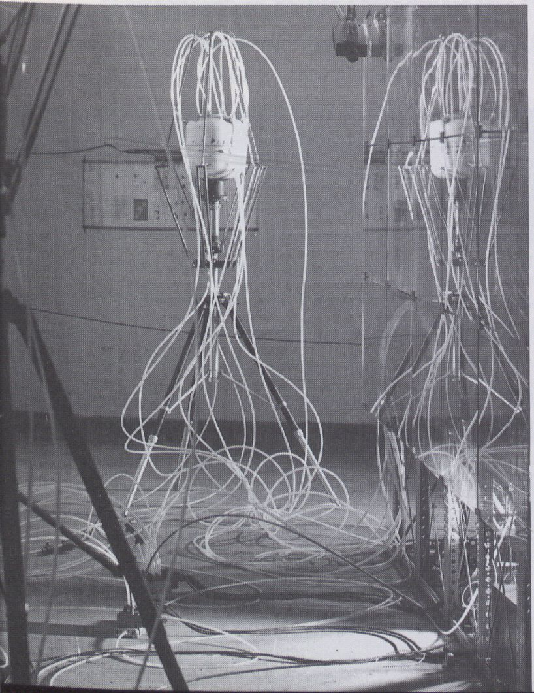uon Wolfgang Probst
und JörgNiehage
Computing:

Christian Müller
An Terrarien einer paläontologischen
Abteilung erinnern die Glaskästen, die
von der Decke herabhängen. Verbunden
mit Kabeln und Schläuchen hat es den
Anschein, als befänden sich die Objekte
bereits im Würgegriff längst mutierter
Schlinggewächse. Diesen Eindruck ver-
stärken noch die merkwürdigen, sich
bewegenden Wesen, zusammengesetzt
aus den verschiedenen Fundstücken
metallurgischen Spürsinns und den ur-
weltlich aussehenden Pflanzen gleichen
Materials, welche die Installation noch
weiter in den Raum wuchern lassen.
Dreiteilig gliedern die Künstler ihr ar-
chaisches Biotop in Architektur, Orga-
nismen und Flora. Schon der Titel des
Gesamtwerkes „Menagerie" verweist,
auf einen zoologischen Bereich: das
Tiergehege. In dieser Funktion stehen
die glasgefaßten Parzellen, die vollkom-
men transparent sowohl den zögernden
Blick von innen nach außen als auch
den beobachtenden Blick von außen
nach innen ermöglichen.Im Inneren exi-
stieren die unterschiedlichen Organis-
men mittels überwachbarer Lebenser-
haltungssysteme wie Druckluft, elektri-
scher Stromeinspeisung und speicher-
programmierbarer Steuerungen. Die
sonderbare Anatomie entspricht den
eingeschränkten Anforderungen an
Grundskelett und Wahrnehmungsextre-
mitäten. In dieser isolierten Welt orien-
tieren sich Wesen wie „Monokulus-A",
„Mosquito pneumatic" oder „Tripod"
mittels optischer und akustischer Senso-
ren, die ihnen ein Mindestmaß an Be-
wegungen und kommunikativen Gesten
erlauben. Verzweifelt scheinen jedoch
gerade die Exemplare ihrer Beschränkt-
heit ausgeliefert zu sein, die zyklopen-
gleich mit dem Auge einer Kleinstvideo-
kamera ausgestattet sind und, um diese
Wahrnehmungsebene reicher, noch tie-
fer im Labyrinth ihrer Scheinwelt aus
subjektiver Sicht und Videorückkopplun-
gen gefangen sind. Mimosengleich und
dennoch bedrohlich wirken die Pflan-
zenwucherungen, die als „Hydrotran-
spiris" oder „Cortistilis tympanum" die
Architektur einfassende Flora repräsen-
tieren. Scheinbar simpler in Sensorik
und beschnittener in Reaktionen, ent-
wickeln sie jedoch ebenso unerwartete
Dynamiken, die sich dem Besucher al-
lerdings eher als Verweigerungsgeste
offenbaren.
Diese Welt am Draht, dieses agile und
spannende Environment regt zum Visio-
nieren über die verschiedenen Phä-
nomene an.
Kinetische Objekte, Glaskonstruktion,
Videosystem, verschiedene Sensoren
und Interfaces, Computer, Kompressor

by Wolfgang Probst
and Jörg Niehage
Computing:

Christian Müller
The glass cases hanging from the cell-
ing recall the terrariums in a depart-
ment of palaeontology. Connected to
one another by cables and tubes, it
seems as if the objects have been
caught in the strangling hold of creep-
ing vines which mutated long ago. This
impression is intensified by the
strange, moving beings, assembled
from diverse findings made by some-
one who has a nose for metallurgy.
And the primeval-looking plants,
which have been made from the same
materials, cause the installation to
spread even more rampantly through-
out the room.
The artists have structured their
archaic biotope in three parts:
architecture, organisms and flora. Even
the title of the entire work,
"Menagerie", makes reference to a
zoological field: the animal compound.
This is the function of the glass-
enclosed compartments, and hence
both the hesitant look from the inside
to the outside as well as the observant
look from the outside into the inside
are absolutely transparent. In the
interior, diverse organisms exist by
means of life-support systems that can
be monitored, such as air pressure,
electricity and controls for
programming and storing. The strange
anatomy correlates to the limited
demands which are made on a basic
skeleton and perceptual extremities. In
this isolated world, beings - such as
"Monokulus-A", "Mosquito
pneumatic" or "Tripod" - orient
themselves via optical and acoustic
sensors, which allow them a minimum
of movements and communicative
gestures. Yet the specimens which
seem to be most despairingly at the
mercy of their limitedness are those
which are equipped, like a Cyclops,
with the eye of the smallest video
camera. Although, blessed with this
extra level of perception, they are
caught even deeper in the labyrinth of
their illusive world which consists of
subjective views and video feedback.
Rampant plant growths - named
"Hydrotranspiris" or "Cortistilis
tympanum" and which represent flora
which grows to enclose architecture -
resemble mimosas and are threatening
nonetheless. Seemingly simpler in their
sensoria and more limited in their
reactions, they develop just as un-
expected dynamic forces and yet these
tend to manifest themselves to the
visitor as a gesture of refusal or denial.
This cabled world, this agile and
exciting environment, triggers visions•
on the divergent phenomena.
Kinetic objects, glass construction,
video system, diverse sensors and inter-
faces, computer, compressor
e

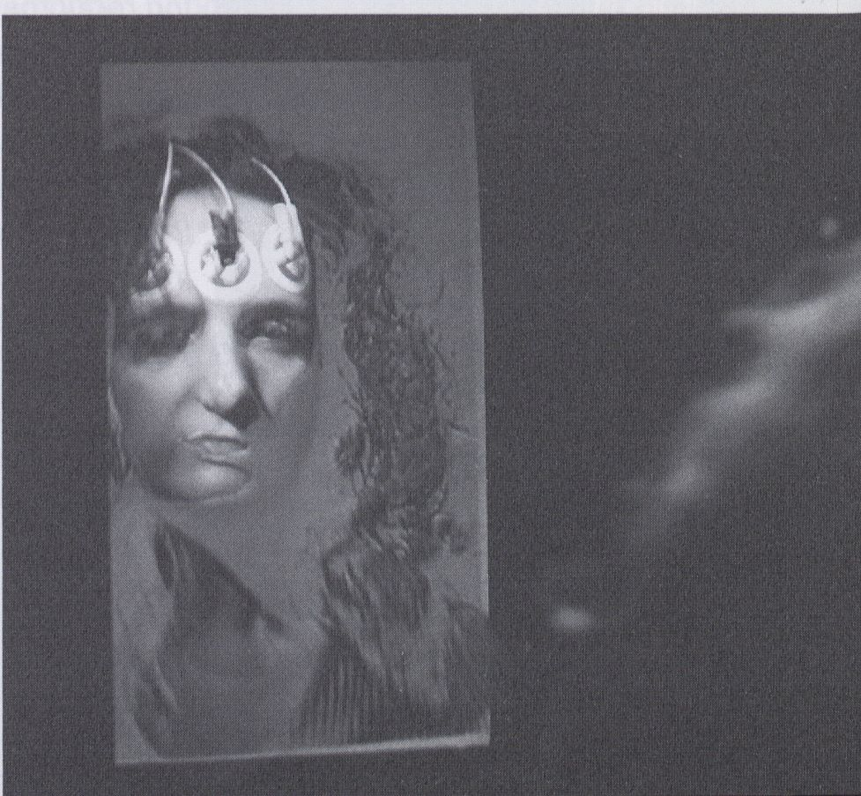uon Prof. Dr. Horst
Prehn
Mitarbeit/UJith the
assistance of:
Jörn Buchleitner, Sascha
Gorissen, Karsten Löffler,
Michael Pescheck
Im abgedunkelten Raum befindet sich
direkt unter dem Lichtkegel einer Lam-
pe ein bequem anmutender Stuhl, der
zum Ausruhen einlädt. Hat der Besu-
cher Platz genommen, sieht er sich ei-
nem - auf den ersten Blick unscheinba-
ren - Spiegel gegenüber. Mehrere um
diesen Sitzplatz gruppierte Stative hal-
ten verschiedene Messgeräte bereit, die
von einem Feedback-Controller bedient
werden. Im Hintergrund der Installation
befinden sich weitere technische Gerä-
te, welche man nur anhand verschie-
denfarbig leuchtenden Displays mit
ihren ständig wechselnden Datendia-
grammen wahrnehmen kann.
„Face the interface - interface the fa-
ce" faßt das Grundprinzip des „Psycho-
physical Mirror" von Horst Prehn zu-
sammen und vereint programmatisch
einen ausgeprägten künstlerischen An-
satz mit medizinisch-wissenschaftli-
chen Forschungen. Als lebenswichtige
Extremität des Mensches konzentriert
der Kopf nicht nur alle Synchronisati-
ons- und Steuersysteme in sich, son-
dern bietet darüber hinaus mit dem Ge-
sicht auch die vielseitigste und interes-
santeste Kommunikationsoberfläche.
Jede Gefühlsregung, jede Stimmung
und jede Absicht ist hier ablesbar wie
in einem offenen Buch. Von Angesicht
zu Angesicht wird der Teilnehmer vor
dem Spiegel zum Kronzeugen einer ge-
heimnisvollen Veränderung seines Spie-
gelbildes. Diese entsteht durch eine
Verschaltung der Person mit dem Com-
puter, d.h. es werden Atemfrequenz,
Oberflächenfeuchtigkeit der Haut,
Hirntätigkeit und Herzschlag des Pro-
banden mittels verschiedener Sensoren
abgefragt. Diese Messergebnisse wer-
den qualitativ und quantitativ analy-
siert und in eine Vielzahl parametri-
scher Impulse übertragen. Gleichzeitig
zeichnet eine Videokamera die reale
Physiognomie des Teilnehmers auf, wie
dieser gerade in den Spiegel sieht. Das
Videobild dient als Ausgangsmaterial
und wird über die Modulationen der
Rechnersoftware verändert. Dieses
optoelektronische Spiegelbild wird über
eine besondere Abbildungstechnik mit
dem wirklichen Spiegelbild überlagert,
so daß sich ein geschlossener Regel-
kreis ergibt. Der Betrachter erlebt sich
selbst in einer Art „rückgekoppeltem
Blick". Löst man sich schließlich aus
der Faszination des gerade Erlebten,
fühlt man sich unwillkürlich an das
,Spieglein an der Wand' erinnert und
unzählige mystische und mythische As-
soziationen steigen in den Gedanken
des Rezipienten auf.
Halbdurchlässiger Spiegel, Multisensory
Psychophysical Interface, Videosystem,
Computer

by Prof. Dr. Horst
Prehn
In a dimmed room, directly under the
cone of light from a lamp, there is a
comfortable chair which invites the
visitor to take a rest. Once he takes a
seat, he finds himself facing a mirror
which seems at first glance to be in no
way unusual. On several tripods posi-
tioned around this chair, there are
diverse measuring instruments, which
are operated by a feedback controller.
In the background, behind the instal-
lation, there are further technical
apparatuses that the visitor only
notices due to the display panels with
their multicoloured lights and
constantly changing data diagrams.
"Face the interface - interface the
face" sums up the basic
principle of the
“Psychophysical Mirror"
by Horst Prehn, and
programmatically unites
a distinctly artistic
approach and medical-
scientific studies. As the
most vital of the human
extremities, the head
concentrates within it
not only all synchro-
nisation and control
systems, but beyond this
also provides man's most versatile and
interesting communication surface: the
face. Every emotion, every mood and
every intention can be read in it as if in
an open book. In front of the mirror,
face to face with himself, the
participant becomes the principal
witness of a mysterious transformation
of his own mirror image. This occurs by
wiring the person to the computer, i.e.
breath frequency, the surface moisture
of the skin, brain activity and the
heartbeat of the test person are all
registered by different sensors. The
results are analysed qualitatively and
quantitatively and transferred into a
large number of parametric impulses.
At the same time, a video camera
records the actual physiognomy of the
participant as he is looking into the
mirror. The video image serves as a
point of departure and is altered by
modulations of the computer
software. With the aid of a special
reproduction technique, the opto-
electronic mirror image is super-
imposed on the real mirror image,
resulting in a closed control circuit. The
viewer experiences his reflection in the
mirror in a view that has, so to speak,
been fed back. When he finally frees
himself from the fascination of the
immediate experience, he is reminded
involuntarily of that "mirror, mirror on
the wall,...", and his mind is filled with
innumerable mystical and mythical
associations.
Semi-transparent mirror, multisensory
psychophysical interface, video system,
computer
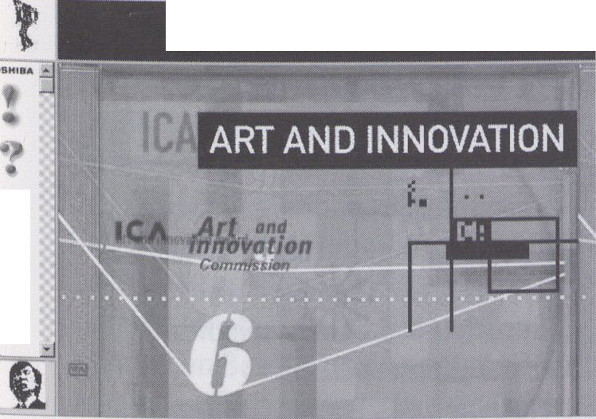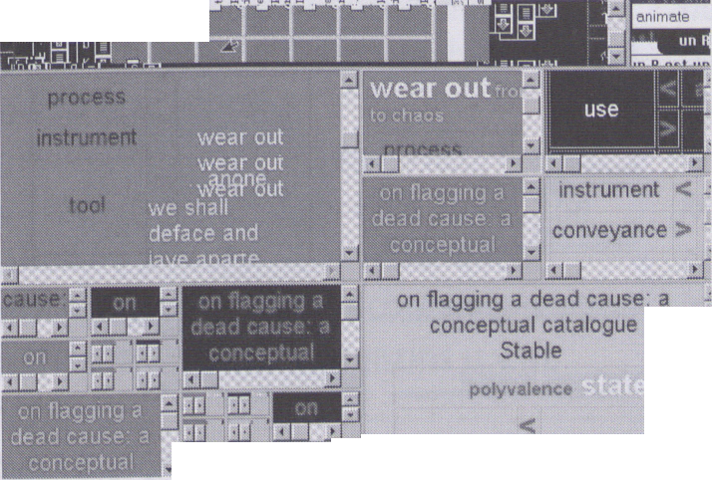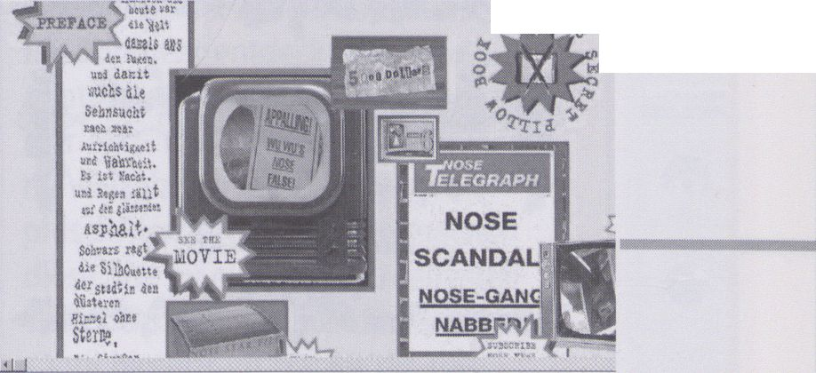Institute of
Contemporary Arts /
Sholto Ramsay
ñrt & Innouation
.«* j*
Borrowing from one source is called Plagiarism,
but borrowing from more than one source is called Reseai
Jeff Instone and
Julian UJeauer
The Word beyond
Speech II: Kiss the
Bony Structure
http://LULUiu.backspace.org/
instone/
„Was wird gesehen/gelesen, das über
die Struktur des Sehens/Lesens hinaus-
geht? Dies ist eine noch weiterzu-
führende Arbeit, die darauf aufmerk-
sam macht, in welcher Weise die Struk-
turen und Prozesse des Computermedi-
ums deren Rezeption und Verständnis
manipulieren. Wenn diese Struktur oder
dieser Code die Botschaft ist, so ist es
ein ganzes Botschafts-Umfeld, das
sorgfältig arrangiert wird als eine Reak-
tion sowohl auf das Internet als Depot
für unnütze/nützliche Informationen als
auch auf dessen Fähigkeit, eine neue
Spracherfahrung jenseits des gespro-
chenen Worts zu entwickeln. Diese von
,The Word Beyond Speech' aufgeworfe-
nen Fragen wurden in die spezifische
html-Form und die technischen Gren-
zen/Verhältnisse des Web übertragen."
iküi
Thomas Balzer
Les Nez de la Nuit /
The Noses of the
Night
http://ujujuj.azLuei.de/
balzer/nasenroman.html
http://ujLuiu.illumin.co.uk/ica/
innouation/default.html
Diese Site spürt den Zusammenhängen
zwischen Kunst und dem Mut zur Inno-
vation nach - aktuell und historisch -
an Beispielen verschiedener Wissen-
schaftler und Künstler: „Often these
people were thought to be mad,
fooling around with crazy ideas, but
history taught us that these 'madmen'
made it." Multimediale Künste stehen
mehr denn je im Zeichen technischer
Neuerungen. Diese Verknüpfung ver-
langt nach innovativen Wegen der
Präsentation und Vermittlung von
Kunst. Diese Site spürt den Entwick-
lungen nach und bietet Beispiele
künstlerischer On- und Off- Line Pro-
jekte, die durch ihr Design und ihre
vielschichtige Verknüpfung beste-
chen.
Through a complex structure of texts,
graphics and a cutting-edge design
this site explores the connections of
innovative artistic and scientific
achievements - past and present.
Multimedia-arts are more closely
connected to research and scientific
innovations than any other art-form
before. These connections also ask for
new ways of presenting contemporary
artworks. This site explores fruitful
ways to combine artistic appliances of
technological artifacts and vice versa
and offers a number of artistic on- and
offline projects. A complex site that
intertwines mediatheory, history and
contemporary artworks.
-iBHhf dead D:
"What is being viewedlread but the
structure of the viewinglreading?
This is a work-in-progress that draws
attention to the ways in which struc-
tures and processes of the computer
medium manipulate its reception and
understanding. If this structure or code
is the message, it is a message-environ-
ment carefully arranged as a response
to both - the internet as a repository
for useless/useful information and to its
potential to constitute a new language
experience beyond speech. These con-
cerns developed from 'The Word
Beyond Speech’, have been translated
to the specifics of html and the tech-
nical limitslrelations of the web."
Ein interaktiver Film-Noir-artiger
Nasenkrimi. Dem Besucher und poten-
tiellen Fortschreiber des Krimis erwar-
tet ein ganzes Ensemble von Charakte-
ren/ Nasen: Balladeur, der Privatdetek-
tiv „attraktiv, aber mit schlechten Ma-
nieren", der seine Nase überall rein-
steckt; Little Cesar, sein erschossener
Partner; Blanche, die Nachtclubsänge-
rin, an ihr „zerschellen die Männer wie
Tontauben"...
Der User-Detektiv muß schon etwas
„nosy" sein, um dieses Labyrinth aus
Intrigen, Mord und düsteren Liebe-
saffären aufzuklären. „Opfer und Tä-
ter, Verfolger und Verfolgte - die Mi-
nuten verrinnen, das Verhängnis ist
nicht aufzuhalten..."
An interactive film-noir-type nose
thriller. A motley crew of characters
await the visitor and potential sequel-
writer: the private detective Balladeur,
"attractive but no manners", who
sticks his nose into everything; his
dead partner Little Cesar; night-club
singer Blanche, who "smashes men like
clay pigeons"...
The user/detective has to be a bit
"nosy" to untangle this labyrinth of
intrigue, murder and shady love
affairs. "Victim and criminal, hunter
and hunted - the minutes tick away,
doom is inevitable..."

Carola
%
 | fr/mensei*et$'
 | I f
¥ | nach dem Frühjahrsputz...
¥ | * *•«?%«
 | Manchmal frage ich mich, ob es nicht ein kürzeres Wort für "einsilbig" geben

s

H@usfrauenseiten
http://iuiiMii.icf.de/hausfrau/
Die Site für eine lange mißachtete (Rie-
sen-) Minderheit: die bekennenden
Hausfrauen. Wer immer noch denkt,
Hausfrauen seien irgendwie uncool,
wird hier sein blütenblaues Wunder er-
leben. Wären nur die Hälfte der Inter-
net-Sites derart witzig, kreativ und vor
allem nützlich, der Cyberspace wäre ein
schönerer Ort. Das Online-Menü bietet
den Wühltisch, Blondinenwitze (kilo-
weise), Infos zu Küche, Kindern, Hand-
arbeiten, Haushaltstips, Neues von den
Männern... Und es gibt den Web-Ring
der „Mütter mit Modem" - der Funke
ist auch schon aufs andere Geschlecht
übergesprungen - angedockt finden
sich die „H@usmännerseiten".
The site for a long ignored (huge)
minority: the confessing housewives.
Anyone who still thinks housewives are
unsorted has the chocice of their lives
coming their way. If half the Internet
sites were this funny, creative and
above all useful, cyberspace would be a
nicer place. The online menu offers
jumble, dumb blonde jokes (by the
kilo), info on cooking and kids, crafts,
household tips, new findings about
men... And then there's the web ring
for "Mothers with Modems" - but the
spark has already ignited the other sex
- the "H@usmannerseiten" for house-
husbands have docked on.

Markus Käch
Online Institut für
Mediale Krankheiten
http://uJUJUJ.mouing-art-
studio.com/september/
media_diseases.html
„Das Aufgabengebiet des Instituts für
mediale Krankheiten umfaßt die Erken-
nung, Behandlung und Rehabilitation
von Software-geschädigten Körperpar-
tien und Hautoberflächen..." -
Dr. Käch, der erste (selbsternannte) Me-
dien-Mediziner, hat sich der Bekämp-
fung und Heilung der sich gravierend
verbreitenden Digital-Symptome ge-
widmet. Er präsentiert Fraktal-Ripple-
Pixelbreeze- und eine Vielzahl weiterer
Symptome, bietet Beratung und freie
Plätze in seinem Hospital an. „Adäqua-
te Therapiekonzepte verhindern das
Ausbreiten weiterer virtueller Infektio-
nen und haben das Ziel einer raschen
Krankheitsheilung." Ein Muß für alle
Photoshop-User.

Institut für mediale Krankheiten
Institut pour les maladies médiatiques
Institute for media diseases

Institut
Fallstudien
Aufklärungskampagne
electronic hospital
"The tasks of the Institute for Media
Diseases include diagnosis, treatment
and rehabilitation of bodily parts and
skin surfaces suffering from software
manipulations..." Dr. Kách, the first
(self-appointed) media medic is dedica-
ted to combatting and curing the
worrying increase in digital symptoms.
He presents fractal-ripple-pixelbreeze
and a multitude of other symptoms,
and offers advice and free places in his
hospital. "Adequate therapy design
counters the proliferation of further vir-
tual infections and attempts to heal the
disease rapidly." A must for all Photos-
hop users.

Dauid Larcher
http://ujiuiiJ.cicu.fr/PHGES/RES
/larcher.html
Die Website des bekannten Experimen-
talfilm- und Videokünstlers David
Lärchen Ein wahres Weblabyrinth, das
Larchers Fotoarbeiten mit seinen Tex-
ten, Grafiken und oftmals hintersinnig-
ironischen Texten zur Medienkunst so-
wie seinen anderen (offline) Arbeiten
verknüpft. Endlos und leer erscheinen-
de Datenräume führen den überrasch-
ten Besucher in Larchers komplexe,
poetische Webscapes.
Ein Netzwerk aus Texten, Grafiken und
Bildern, das ebenfalls vielfältige Bezü-
ge zu Larchers Videoarbeiten (filmyo-
grafitti & videoyoyo) herstellt.
The homepage of the experimental
filmlvideo director and media artist
David Larcher. A true web-labyrinth
that combines Larcher's photographic
works with poetry, graphics, media
critics, irony... Vast dataspaces that
appear to be almost empty are leading
the unexpecting visitor into dense
visual webscapes consisting of
Larcher's poetical imagery.
Informations on his body of work in
film and video (filmyografitti &
videoyoyo) are creatively interwoven
into this hyperlink-maze. This site is no
less inventive and unconventional as
Larcher's work in film and video. A
place to get lost - in the best of all
meanings.
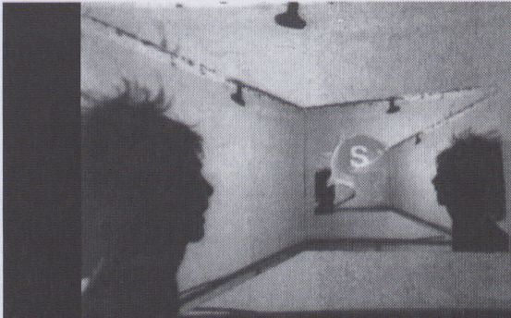
Ich Tank Durchblick

View through the Aquarium of the I
Vue à travers l'Aquarium du Moi
18
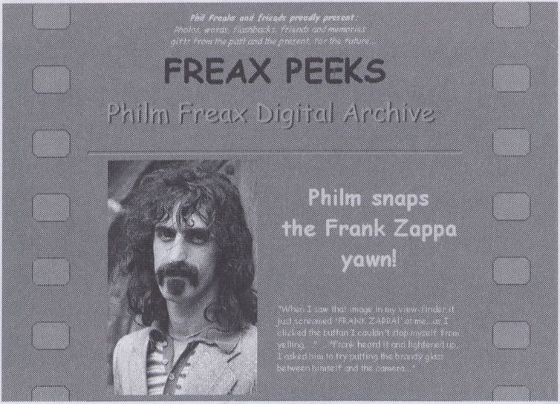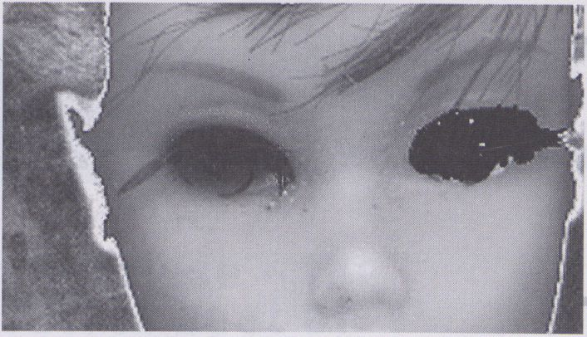Merel Mirage
The Poem Nauigator
ren | überquerend."
fff | % | * | %
♦ | J&. | #■ | * | * t
 | * | *r
m | -tjÊh» | «
nr |  | «it | «

E X P L 0
http://art.ciui.nl/stedelijk/
capricorn/mirage/start.html
„Als ich zum ersten Mal den Klang
dieses chinesischen Gedichts hörte,
erschauerte ich. Ich spürte eine
Verbindung, ohne zu wissen war-
um. Was verbarg sich hinter diesen
fremden Wörtern?"
Eine poetisch-ethnographische Un-
tersuchung, die die non-lineare
Netzstruktur nützt, um die vielfälti-
gen historischen, kulturellen und
poetischen Bezüge und Assoziatio-
nen eines alten chinesischen Gedichts
zu erforschen: „Jedes der Symbole
schien eine eigene Geschichte zu ent-
halten; von dort startete ich eine Reise,
von den kleinsten Details des Gedichts
zu den Wurzeln der Buchstaben, dabei
die Brücke von einer Sprache zur ande-
"When I first heard the sound of this
Chinese poem, it made my skin shiver,
i found myself connected to it without
knowing why. What was hidden
behind these foreign words?”
A poetic-ethnographic exploration,
utilizing the non-linear structure to
track down the manifold historical,
cultural and poetical relations and
assciations of an old Chinese poem:
"I was thinking of how each of the
symbols seemed to be a story in itself,
and from there on, I started a journey
from the smallest details of the poem
to the roots of its characters, crossing a
bridge from one language to
another."
Phil Franks /
Malcolm Humes
The Philm Freax
Digital Rrchiue
http://sunsite.unc.edu/mal/MO
/philm/
Eine lustvolle photo-literarische Reise
durch den musikalisch / publizistischen
Underground der 60er und 70er Jahre.
Ausgangsmaterial sind die Archive und
Erinnerungen des Photographen Phil
Franks, der lange Zeit für „Rolling
Stone" u.a. Magazine arbeitete. Die
kreativen Collagen seiner Fotos mit
Interviews und Erinnerungstexten ma-
len ein lebhaftes und humorvolles Bild
dieser prägenden Epoche. Eine schier
unerschöpfliche Kulturgeschichte - auf
web-gemässe Art.
Featuring: Andy Warhol, Nico, Frank
Zappa, Woody Allen, Pink Floyd, The
Rolling Stones, Flawkwind, Uschi
Obermeier, die Geschichte des
„Friends/Frendz" Magazins u.v.m.
An enjoyable photo-literary journey
through the music/journalism under-
ground of the sixties and seventies.
The material builds on the archives and
reminiscences of photographer Phil
Franks, who worked for many years for
"Rolling Stone" and other magazines.
The creative collages of his photos
with interviews and textual memories
paint a lively, humorous picture of this
striking era. An inexhaustible history
of culture the web way.
Featuring: Andy Warhol, Nico, Frank
Zappa, Woody Allen, Pink Floyd, the
Rolling Stones, Flawkwind, Uschi
Obermeier, the story of "Friends/
Frendz" magazine, and much more
besides.
Mark Napier
http://uJUJUJ.users.interport.net
/-napier/indeH.html
Napier ist ein Maler, der das WWW
als sein ganz eigenes künstlerisches
Environment entdeckt hat. Intelli-
gente Verknüpfungen verschieden-
ster Text- und Bild Collagen sowie ei-
ne Vielzahl hervorragender gra-
phisch/narrativer Arbeiten machen
diese Site zu einem der kreativsten
Webspots. Witzig, nachdenklich und
subtil hinterfragt Napier die uns
ständig umgebende Bilder- und Iko-
nenwelt, zerlegt und ironisiert ihre oft
versteckten Botschaften - z.B. in der
„Distorted Barbie" Abteilung, der Krea-
tiv-Dekonstruktion einer Global-Ikone.
Napier is a painter who has discovered
the WWW as his own completely per-
sonal artistic environment. By intel-
ligently linking a great variety of text
and image collages as well as a large
number of excellent graphic/narrative
works, he has made this site one of the
most creative spots on the web. With
wit, much thought and subtlety,
Napier examines the world of images
and icons which surrounds us, and
ironically dismantles their often
hidden messages - e.g. on in his
"Distorted Barbie" page, in the
creative deconstruction of a global
icon.
Joan Heemskerk and
Dirk Paesmans
jodi.org
http://iuujLU.jodi.org/
Beschreibung siehe Seite 82/
Workshop: Internet II
See description on page 82
Eua Wohlgemuth und
Kathy Rae Huffman
Face Settings
http://thing.at/face/
Beschreibung siehe Seite 74/
Workshop: Internet I
See description on page 74

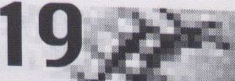

Das Kulturnetz
WWW
.her«¹
._{ri}ie Musiker««¹⁰
u«⁰’
of estival
ty.f-
f°Poj ^{ac}hs/es fl?.
^ Kammere'^{iserr}'^{t>}
₃u^{e}
W\us\k BerWn
^*4* _{Pt}en^^{bte}-^{de}' Gideon
— rO^{eie}
www.ka^
_{e}ftscW^{tt}[/
fs
zertge'isV
W
#•
'A/ste
Kulturelles Engagement
Die TCP/IP GmbH als Betreiberin des Contrib.Net ist besonders stolz darauf,
ein gern gesehener Partner im Bereich Kultursponsoring zu sein. Neue
Medien bedeuten immer auch neue Möglichkeiten des Ausdrucks. Und ein
Medium um eine künstlerische Dimension zu erweitern, ist ein qualitativer
Gewinn für alle Beteiligten. Aus diesen Gründen fördert die TCP/IP GmbH
Künstler, Kulturinstitutionen und Veranstalter, die diese neuen Möglichkeiten
nutzen wollen. Events wie die „Piazetta Virtuale Berlin" (Documenta IX),
X Position '94 oder das Videofest Berlin, Künstler wie Roman Bannejee, Eric
Hobeijn, Jim Avignon sowie Institutionen wie die Akademie der Künste
Berlin, die ZEITGEIST-Gesellschaft, die Berliner Kulturveranstaltungs- und
Verwaltungs-GmbH, das Kulturamt Prenzlauer Berg und das Kunsthaus
Tacheles arbeiten mit uns zusammen.
TCP/IP GmbH • Wörther Straße 16 • 10405 Berlin • fon 030.443 366 0 • fax 030.443 366 15 • email tcpip@contrib.com • http://www.contrib.com

CD-ROM

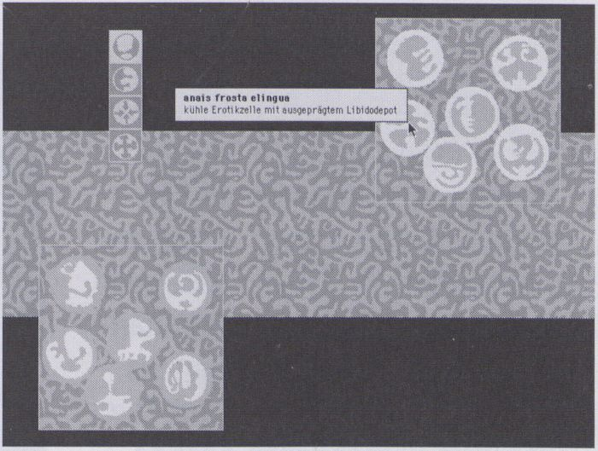
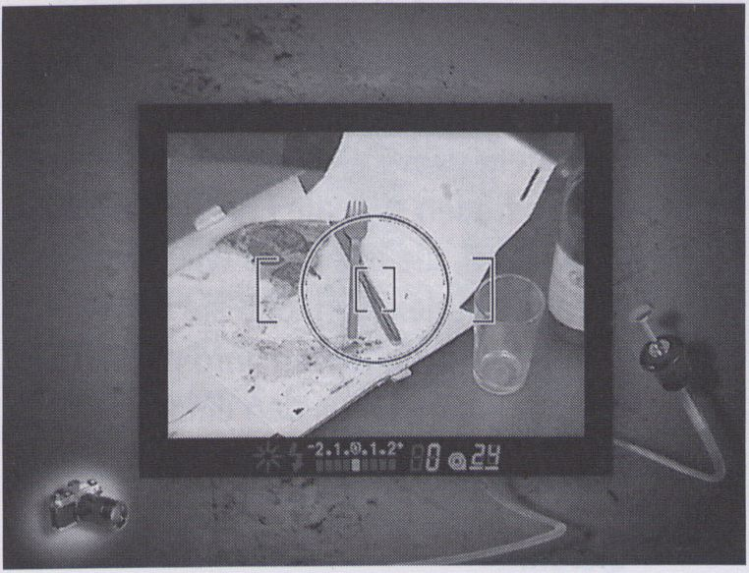
Berlin Connection is more than an
artintact 3
Zentrum für Kunst
und Medientechno-
logie Karlsruhe

Deutschland, 1996
Mac/PC
Cantz Verlag
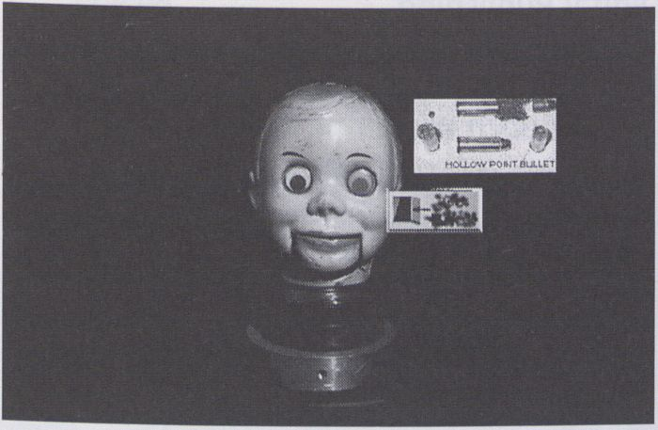

Ken Feingold, „JCJ-Junkman",
USA,1996
Eine Bauchrednerfigur wird zu einer Art
Meta-Persönlichkeit, die sich durch ma-
nisches Klicken entdecken läßt und sich
als Internet-Abfallprodukt entpuppt.
Perry Hoberman, „The Sub-Division of
the Electric Light", USA, 1996
Die Geschichte der Bildherstellung
durch Licht; zunächst elektrisch, dann
elektronisch, führt sie vom öffentlichen
zum privaten Bereich und wieder
zurück.
George Legrady in Zusammenarbeit mit
Rosemary Cornelia, „Slippery Traces",
USA, 1996
Eine non-lineare Erzählung, durch die
der Betrachter navigiert in einer Flut
von über 200 untereinander verbunde-
nen Postkarten.
Ken Feingold, "JCJ-Junkman",
USA, 1996
A ventriloquist's doll becomes a kind
of meta-personality which may by
discovered through manic clicking and
reveals itself to be waste matter from
the Internet.
Perry Hoberman, "The Sub-Division of
the Electric Light", USA, 1996
The story of image production by light,
initially electric and then electronic
takes one from the public to the
private sector and back again.
George Legrady and Rosemary
Cornelia, "Slippery Traces", USA, 1996
A nonlinear tale in which the observer
navigates through a sea of 200 inter-
connected postcards.
Berlin Connection
Eku LUand

(Screen Design)
Deutschland, 1994-96
Mac/PC
Media Sales Buch- und Medienvertrieb
im GeoCenter Verlagsvertrieb GmbFI
Berlin Connection ist mehr als eine in-
teraktive Fotodokumentation über Ber-
lin und die Geschichte des Ost-West-
Konflikts: Eine packende Crimestory, in
der sich die Dimensionen von Fiktion
und Dokumentation überschneiden.
Der Spieler schlüpft In die Rolle des
Protagonisten und muß Indizien sam-
meln, mit Ganoven verhandeln, Rätsel
entschlüsseln und im Berlin der Nach-
kriegszeit und des Kalten Krieges
recherchieren. Eine raffiniert integrierte
interaktive Zeitung bildet den doku-
mentarischen Hintergrund. Sie ist das
Interface zu authentischen Reportagen
und Interviews, historischen Fotos,
Originalfilmausschnitten und Hörfunk-
aufzeichnungen.
interactive photo-documentary of
Berlin and the history of the east-west
conflict. It is a fascinating crime story in
which the dimensions of fiction and
documentary overlap. The actor slips
into the role of the protagonist and
has to gather evidence, deal with
crooks, decipher riddles and conduct
research in post-war and cold war
Berlin. A sophisticated integrated,
interactive newspaper provides the
documentary background. It forms the
interface to authentic reports and
interviews, historical photos, original
film clips and sound radio broadcasts.
Dagtoluse - the
secret Deat of
cruising in plasma
egegou and Dag

Deutschland, 1 996
Mac
Artwork: Dag
Animation: Mina Hagedorn
Sound: Matthias Spreen
Programierung:
Luciana Gavini, Ravin Metha
Directing: Mina Hagedorn
eyeyou und Dag präsentieren
einen genetischen Feldversuch
mit musikalischen Einzellern. 12
Großstadtamöben mit Charak-
ter bilden das Ausgangsmaterial
für ein akustisch-biologisches
Experiment. Im digitalen Rea-
genzglas auf dem Monitor kann
der User die Fortpflanzung steu-
ern und gleichzeitig einen urba-
nen Soundtrack im Drum'n'Bass
Stil generieren.
eyeyou and Dag present a genetic ex-
periment with musical one-liners. 12
big cityamoebas who have some char-
acter are the point of departure for an
acoustical-biological experiment. The
user can direct their reproduction in a
digital Petri dish on the screen and ge-
nerate an urban soundtrack in drum
and bass style, at the same time.
Gelb - Eine inter- | HON | Ottos Mops [trotzt] -
aktiue Farbreise | Frank Krugmann | Ruf der Suche nach
flrne Tympe  Deutschland, 1996 | Deutschland, 1996 | dem Jandl
flrne Tympe  Deutschland, 1996 | Mac | K.P. Ludiuig und
Mac |  | Bertram Quosdorf  Deutschland, 1996  Mac/PC  Digital Publishing

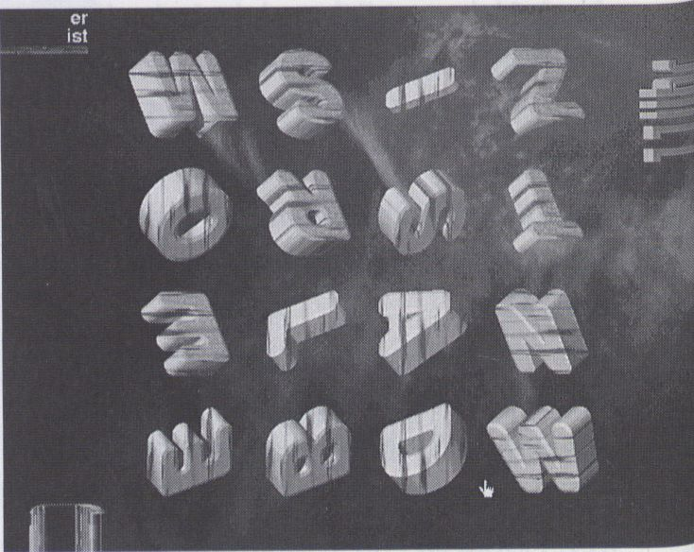
/
< / /
! I \ k j | ■ ’ ; /
\ \ \ H | ■ ’ ; /
f-, | i ' *⁷ ' f  -/i / /  :.:X □ x j
 |  | H

Die interaktive Farbreise streift ver-
schiedenste Themen: Gelb als Sym-
bol von Neid, als fernwirkende
Warnfarbe, als verordnete Klei-
dungsfarbe der Prostituierten des
Mittelalters, Vergilben als Zeichen
des Alterns und - separat behan-
delt - Gelb als Kennzeichen der
Verfolgung und Vernichtung. Die
natürlich vorhandenen oder ge-
schichtlich gewachsenen Auswir-
kungen der Farbe Gelb bilden einen
vielschichtigen Nährboden für Interakti-
ons- und Gestaltungsideen. Theoreti-
sche Flintergründe dazu liefert die Di-
plomarbeit von Arne Tympe.


The interactive journey through color
touches on various themes, such as
yellow as the color of cowardice, as a
blinking caution symbol, as the
required color of prostitutes' clothing
in the Middle Ages, yellowing as a sign
of aging and, treated, separately,
yellow as the color of persecution and
destruction. The naturally existing and
historically emerging effects of the
color yellow provide fertile ground for
interactive designs and ideas. Arne
Tympe's thesis provides the theoretical
background for the work.
Die Struktur von ÄON ist vergleichbar
mit der eines Schwarzen Lochs. Im Zen-
trum befindet sich die Energie
(Hauptauswahl). Sie sorgt dafür, daß
das System weder in sich zusammen-
stürzt, noch daß die Grenzen des Er-
eignishorizontes überschritten werden
und der User unwiederbringlich ver-
lorengeht. Um das Zentrum herum ver-
teilt befinden sich die Photonen (Ereig-
niswelten), die ihrerseits wiederum
derart komplex sind, daß sie ganze
Universen bilden. Man wird permanent
mit Fragmenten aus den einzelnen
Welten konfrontiert und irgendwann
wird es unumgänglich, auf sie zu rea-
gieren.
The structure of ÄON is comparable to
that of a black hole. Energy is located
in the middle (the main choice).
Energy keeps the whole system from
collapsing and assures that the borders
of what is happening are never ex-
ceeded, which would mean that the
user Is irrevocably lost forever. Photons
(event worlds) are located around the
center which are, in their own right, so
complex that they form their own
individual universes. The user is
constantly confronted with fragments
from the individual worlds and it
becomes necessary, sooner or later, to
react to them.
Ottos Mops [trotzt] ist ein Spiel -
und doch wieder nicht. Jedenfalls
keines, wie man es bisher kennt. Es
variiert Vorlagen Ernst Jandls, regt
zur Nachahmung an, es animiert
zum ausprobieren, experimentieren
und entdecken - und auch ein we-
nig zur Auseinandersetzung mit
Sprache. Bevor alles losgeht, muß
man Name und Geburtsdatum ein-
geben und von diesem Moment an
bis zum Zeitpunkt der Zeugung
wird man „niedergezählt''. Es gibt nur
eine Chance davor bewahrt zu bleiben
und tatsächlich den Jandl und Ottos
Mops zu finden: man muß möglichst
viele Wörter sammeln.
Ottos Mops (trotzt) Is a game and yet
not really one. At least not a conven-
tional one. It varies themes by Ernst
Jandl, encourages imitation, it provides
stimulus to experiment and to discover,
as well as providing a good base for
dealing with language. Before the
game begins, you have to enter your
name and date of birth and from this
moment on up until the point of con-
ception, you are "counted down".
There is only one chance to save your-
self from this fate and that is to find
Jandl and Otto Mops. To do so it is
necessary to collect as many words as
possible.
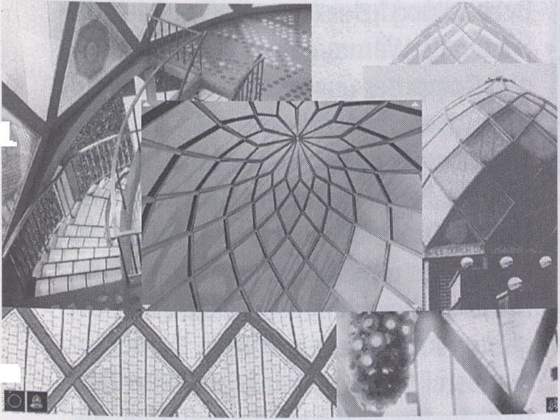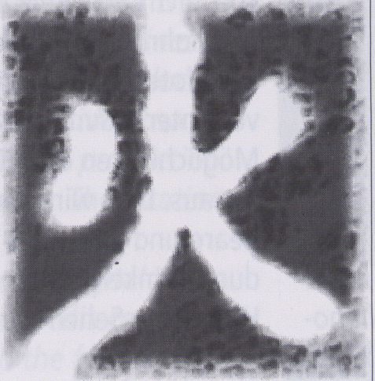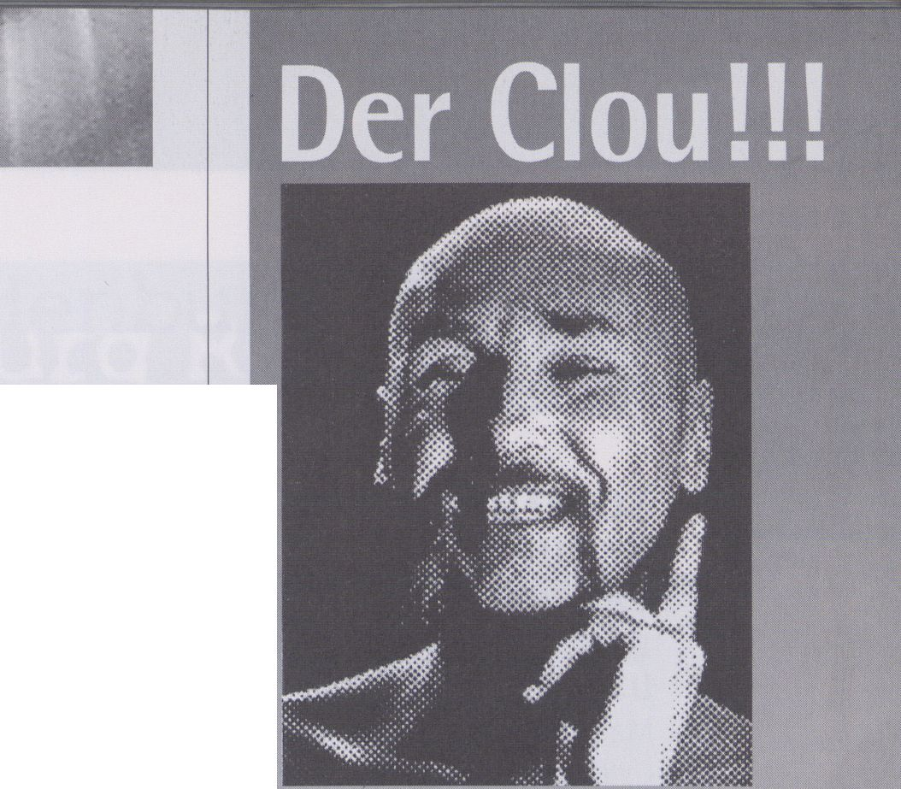
§ ■
E H P L 0 R E !
The Great LUall of China
Simon Biggs
GB 1997
Mac
Film and Video Umbrella/Ellipsis, London
<SS*0fc
Bauen im Licht -
Das Glashaus uon
Bruno Taut
Hrthur Engelbert,
Markus Ramershouen,
Rngelika Thiekötter
Deutschland, 1996
Mac/PC
mib GmbH in Zusammenarbeit mit dem
Werkbund-Archiv Berlin
Aus architektonischer Sicht kommt Bruno
Tauts Glashaus dem Medium digitaler
Rekonstruktion und Dekonstruktion auf
besondere Weise entgegen. Auch Tauts
Glasbaukasten ist nicht allein ein Spiel-
zeug, sondern ein architektonisches Mo-
dell, das alle Bildungsprozesse vom Ent-
stehen bis zur Umwandlung oder Auflö-
sung aufgreift. Dieses Prinzip findet sich
auch in der CD-ROM wieder. Ihrem Auf-
bau liegt Gestalten mit Licht, Farbe und
Klang zugrunde. Die drei Bereiche
„Rundgang", „Geistergespräch" und
„Atlas" visualisieren begehbare, denk-
bare oder verknüpfbare Räume.
In architectural terms, Bruno Taut's glass
house lends itself especially well to the
medium of digital reconstruction and
disassembly. Taut's glass building blocks
are not only toys but an architectural
model as well which contains all of the
building processes from conception to
manipulation to disintegration. This prin-
ciple is also employed in the CD-ROM. It's
design is based on shapes of light, color
and sound. The three areas: "Circular
Path", "Spiritual Talk" and "Atlas" visua-
lize navigable, conceivable or inter-
connectable spaces.
Titel und ein großer Teil der Inspiration für
diese Arbeit sind den Schriften Kafkas zu-
zuschreiben, die uns immer noch sehr me-
taphorische Einsichten vermitteln in die
komplexen, ständig wachsenden Informa-
tionsnetzwerke, deren Einfluß auf unser
Leben zunimmt.The Great Wall of China
ist eine Erzählmaschine: eine Mauer von
Worten (alle der Orignalvorlage von
Kafka entnommen), die sich in ständig
wechselnden Konstellationen neu zusam-
mensetzen, während der Leser mit dem
Werk interagiert. In manchen Mauerberei-
chen sind die Wörter als kurze Prosafrag-
mente gestaltet, welche sich interrelatio-
nal und innerhalb sich selbst entwickeln,
so daß sich Themen und Ereignisse her-
auskristallisieren. Andere Komponenten
sind mehr wie Gedichte strukturiert, wie-
der andere wie koreanische oder chinesi-
sche Aphorismen.
The piece
takes its title,
and much of
its inspiration,
from the work
of the novelist
Franz Kafka,
whose classic
writings still
provide us
with some of
our most compelling metaphorical
insights into the complex, proliferating
information networks which increasingly
dominate our lives. The Great Wall of
China is effectively a story-telling
machine: a wall of words (all derived
from the original Kafka story), which
recombine in everchanging conjunctions
as the reader interacts with the work. In
some areas of the Wall, words are
composed as short prose fragments,
which evolve in relation to each other,
and within themselves, such that themes
and events gradually emerge. Other
components are structured more as
poems; yet others as Koans or Chinese
aphorisms.
Digital-In /Out für
DV-Camcorder
SONY VX1000,
SONY VX 700,
SONY PC 7
SONY VX 9000 mit
DV & AV-Eingang
und Nachvertonung
auf zweiter Stereospur.
SONY-Garantie
DV-Eingang
im Camcorder erspart
die kostspielige
Anschaffung eines
DV-Recorders.
Ideal in Kombination mit
Casablanca, DV-Master und
anderen Systemen
Preisgünstige Vermietung
von Schnittplätzen und
Betacam-Recordern auch
außer Haus, z.B.:
Casablanca ab 50,- DM
SONY VX 1000 mit
Steadycam Junior
sowie
SONY VX 9000
für 120,- DM pro Tag
&i 500,- DM pro Woche
Stonehead Cut
Der gute Schnitt
Eschenstraße 4
12161 Berlin
Tel 030 851 29 92
Fax 030 851 64 21

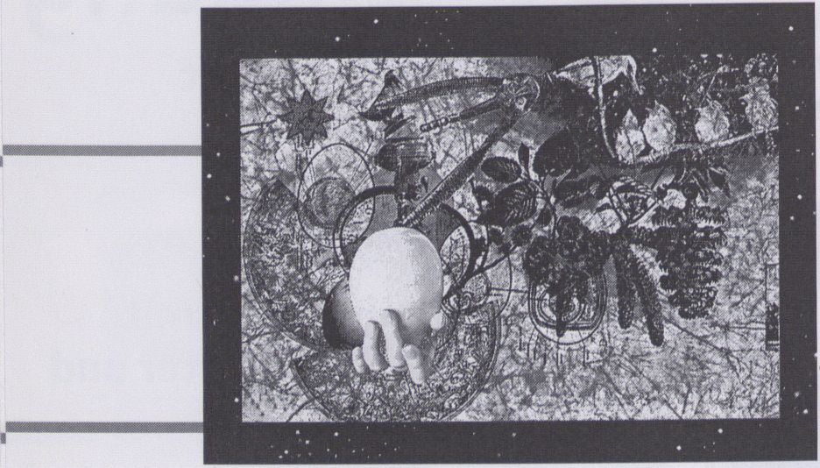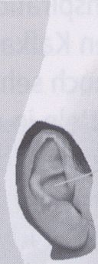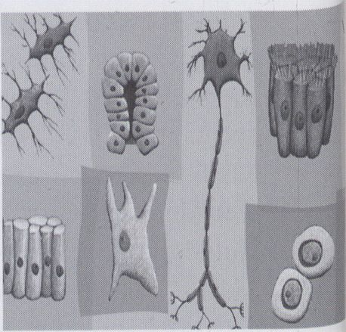
i
ScruTiny in the Great
Ground
Tennessee Rice Dixon
and Jim Gasperini

USA, 1995
Mac/PC
Calliope Media
„ScruTiny in the Great Ground" ist das
Ergebnis einer intensiven zweijährigen
Zusammenarbeit. Die dem Werk zu-
grundeliegende Geschichte ist einem
Kunstbuch gleichen Titels entnommen,
das Tennessee Rice Dixon 1991 ge-
schaffen hat. Durch die Verwendung
des Computer-Mediums ist eine viel-
schichtige, spielfilmlange Produktion
entstanden. Der anspruchsvolle Sound-
track von Charlie Morrows und dessen
Assistenten Jeff Rabbs trägt zu einer
gelungenen interaktiven Collage von
Bildern, Klängen und Poesie bei.
"ScruTiny in the Great Ground" is the
result of an intense two-year collabo-
ration. The basic story came from an
artist book of the same title created by
Tennessee Rice Dixon in 1991. Altough
this title originated within the artist
book tradition, the computer medium
enabled the creation of a very
different enity. With the sophisticated
audio contribution of Charlie Morrow
and his assistant Jeff Rabb it has
become a feature-length, multi-level,
fully scored interactive collage of
images, sounds and poetry.
Shock in the Ear
Norie Neumark

ñustralien, 1996
Mac
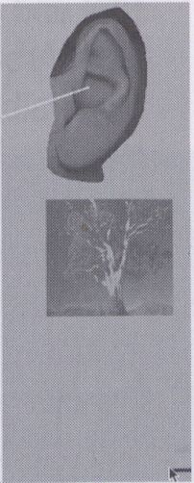

„Shock" steht sowohl für den Gegen-
stand der Arbeit als auch für ihr forma-
les Prinzip. Shock gibt im direkten und
übertragenen Sinn eine tiefempfundene
und schonungslose Beschreibung des
physischen, psychischen und kulturel-
len Wandels: vom Kulturschock zum
Elektroschock und darüber hinaus zur
Schockästhetik. Anliegen der Arbeit ist
es, den Schock für den User auf sinnli-
che, nicht aber sensationsbetonte Wei-
se erfahrbar zu machen. „Shock in the
Ear" lotet die ästhetische Umsetzung
von Interaktivität und Kinetik mit den
Möglichkeiten der CD-ROM-Technolo-
gie aus. Dies wird durch eine nicht-li-
neare und poetische Bewegung und
durch Umkehren der traditionellen
Hierarchie Sehen und Hören erzielt.
Shock is both what the work is about
and its formal principle. Shock figures
literally and metaphorically to describe
deep and abrupt physical, psychic,
cultural change: from culture shock to
electric shock and reverberating
beyond into shock aesthetics. The
project of the work is to engage the
audience in a sensual but not sensa-
tional level with shock as an expe-
rience. "Shock in the Ear" challenges
CD-ROM interactives' aesthetics and
kinaesthetics. It does this through non-
linear and poetic movement and by
overturning the traditional hierarchy
of vision and sound.
User Unfriendly
Interface
Leon Cmieleioski and
Josephine Starrs
ñustralien, 1996
Mac
Dieses interaktive Computer-„Spiel"
stellt das Konzept eines bedienungs-
freundlichen Interface auf den Kopf
und geht den Weg der „unfreundlichen
Behandlung" des Nutzers. Das wirft die
Frage auf: Warum gehen wir davon aus,
daß Computer unsere Freunde sind?
Das „User Unfriendly Interface" soll
uns dazu veranlassen, zweimal nachzu-
denken, bevor wir einem Computer ver-
trauen. Durch die Nutzung einer Kombi-
nation aus unverblümten persönlichen
Fragen, langweiligen Grafiken und ele-
ganten Animationen werden Bezüge
hergestellt zu: Persönlichkeitstests, Da-
tendiensten, Mißbrauch der Datenbank
und Nutzern mit Pawlowschem PC-Syn-
drom. Es ist ein humorvoller Blick auf
die Machtverteilung im neuen Informa-
tionszeitalter, auf konspirative Theorien,
virtuelle Realität, Roboterrechte, auf
die Debatte um männer- und frauen-
spezifische Räu-
me und Cyber-
culture ganz all-
gemein.
This interactive
computer
"game" turns
the concept of a
friendly
interface on its head and goes out of
its way to be rude to the user,
provoking the question: Why do the
computers want to be friend with us?
"User Unfriendly Interface" is designed
to make you think twice about trust-
ing computers. Using a combination of
blunt personal questions, clunky
graphics and elegant animation,
references are made to: personality
testing, dating services, data base
abuse and Pavlovian computer users. It
is a humorous look at power in the
new information age, conspiracy
theories, virtual reality, rights for
robots, the male versus female space
debate and cyberculture in general.

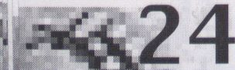

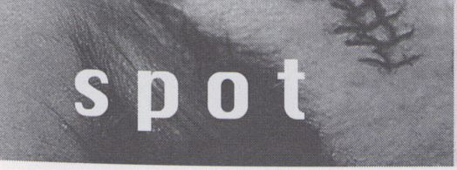
■
23.5.
Freitag
14.00

TU - Uideo - Digital Cinema

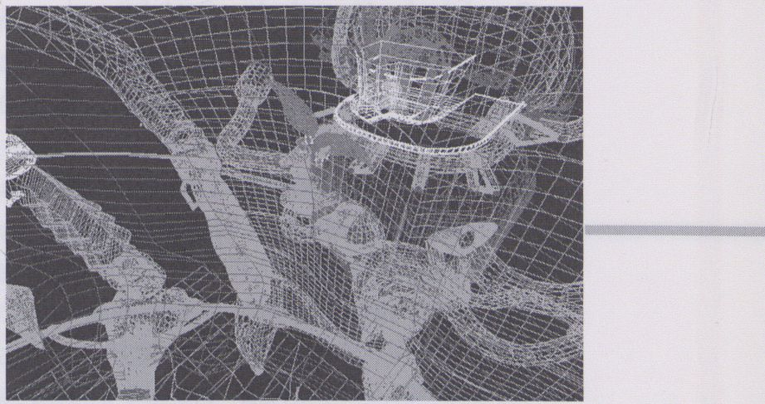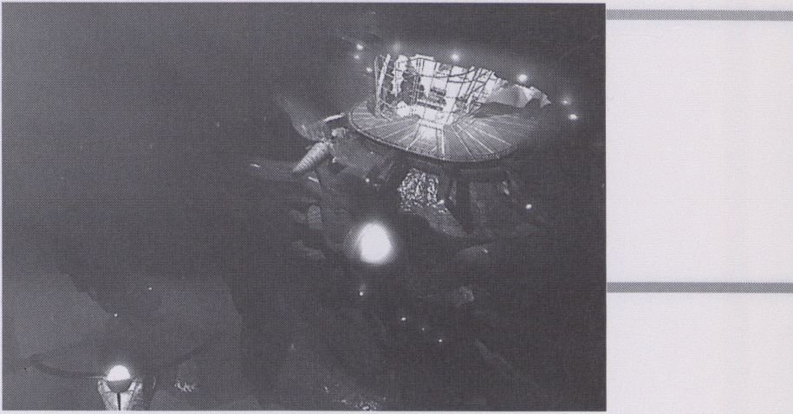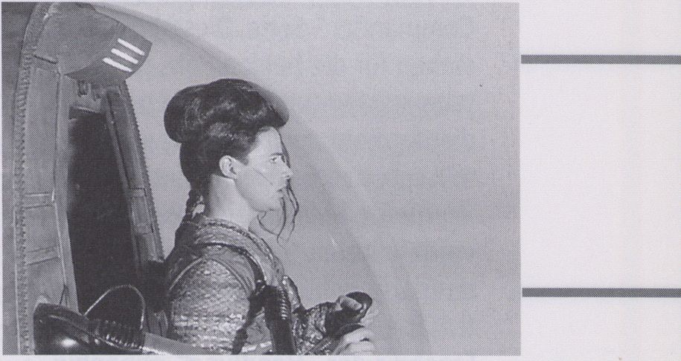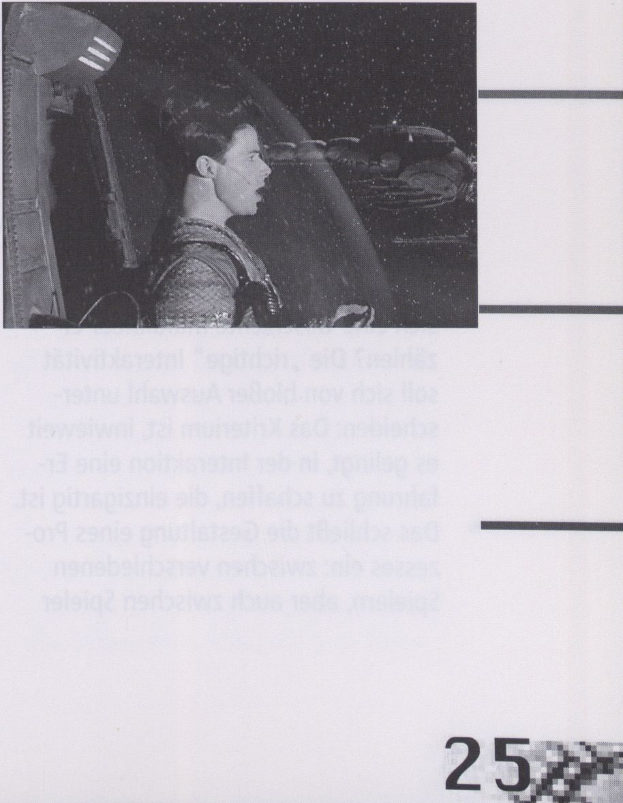
Die momentane Verschmelzung von
Medien-, Computer- und Telekommuni-
kationstechnologien und ihrer Märkte
verstärkt die Bedeutung von digitalen
Produktionsformen im Film- und Fern-
sehgeschäft. Um der Konkurrenzsituati-
on unter den TV-Anbietern gerecht zu
werden, versuchen die Fernsehsender
immer mehr Elemente digitaler Ästhe-
tik bei Produktionen einzubinden und
zu interaktiven Formaten überzugehen.
Bei Filmproduktionen ist die digitale
Bildbearbeitung kaum noch wegzuden-
ken. Nicht zuletzt um auch den ständig
steigenden Erwartungen des Publikums
gerecht zu werden, müssen immer auf-
wendigere Effekte produziert werden,
die das technische und logistische Po-
tential der digitalen Dienstleister auf
die Probe stellen.
Seit 1992 entwickelt die Euromedien
GmbFI das Babelsberger Gelände zu ei-
ner international konkurrenzfähigen
Medienstadt. Obwohl das High Tech
Center Babelsberg erst Ende 1997 sei-
nen Betrieb offiziell aufnehmen wird,
werden bereits jetzt Dienstleistungen
angeboten. Das High Tech Center setzt
auf einen kompletten Re-Engineering
Prozeß in der Film- und Medienproduk-
tion und will vor allem die Infrastruktur
für ein digitales und vernetztes Produk-
tionsumfeld zur Verfügung stellen. Zu-
kunftsweisend dürfte auch die Ansied-
lung des ARD-Programmzentrums für
Digital Video Broadcasting in der Me-
dienstadt sein.
Welchen Stellenwert die Region Berlin-
Brandenburg im Vergleich zu anderen
nationalen oder internationalen Pro-
duktionszentren einnimmt, wie der
Standort für die digitale Film- und Me-
dienproduktion an Attraktivität gewin-
nen kann, soll aus Sicht der kreativen
Anwender diskutiert werden. Zwei lo-
kale Firmen werden sich vorstellen und
Digital-Visual-Effect-Produktionen prä-
sentieren: Die Berliner Firma „Mann im
Mond" und c.o.r.e. aus Babelsberg.
The momentary merging of media,
computer and telecom technologies
and their markets increases the
meaning of digital forms of
production in the film and TV business.
To meet the challenge of competition
among TV providers, TV stations try to
blend in ever increasing elements of
digital aesthetics into their
productions and use more interactive
forms. Film productions without digital
techniques are no longer conceivable.
More and more sophisticated effects
have to be produced to satisfy rising
demands by the televiewing audience.
These effects are a real test of the
technical and logistic potential for the
digital providers.
Euromedien GmbH has been de-
veloping the Babelsberg area into an
internationally competitive media
capital since 1992. Although the High
Tech Center in Babelsberg will officially
start its operations in the summer of
1997, services are already being
offered. The High Tech Center is
focused on a complete re-engineering
process in film and media production
and wants to make the infrastructure
for a digital, networked production
environment available. The location of
ARD's (German TV network)
Programme Center for Digital Video
Broadcasting in the media center
points the way into the future. The
place value of the region Berlin-
Brandenburg compared with other
national and international production
centers and how the location can gain
on attractiveness for film and media
production should be discussed with
regard to the creative users. Two local
firms will introduce themselves and
present digital visual effect
productions. These are: the Berlin
company, "Mann im Mond" and
"c.o.r.e.." from Babelsberg.
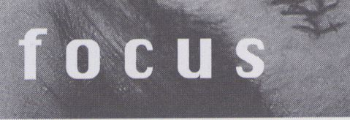Der Markt von Video- und Computer-
spielen, die seit einigen Jahren aus dem
Bereich der Unterhaltung nicht mehr
wegzudenken sind, hat längst ein
größeres Volumen als der traditionelle
Filmmarkt. Der ökonomische Erfolg be-
weist, daß „Interaktion", die Gelegen-
heit zur (Re)Aktion in einem Spielge-
schehen oder gar die Beeinflussung der
Bedingungen ein Reiz ist. Die Ansätze
der Gestaltung sind mittlerweile vielfäl-
tig und weit komplexer als das „Pong"-
Spiel, das zu Beginn der Achtziger über
die Fernsehbildschirme flimmerte. Es
gibt Spiele, die auf fortgeschrittenen
Programmiertechniken basieren und
der Spiellaune des Users ein Spektrum
an Erfahrungen bieten, da er selbst die
Bedingungen festsetzt wie z.B. „Sim
City". Oder es werden Spiele produ-
ziert, die aufwendige Videosequenzen
enthalten, die der Herstellung eines
Films in Nichts nachstehen, aber auch
einen anderen Eindruck der Interaktion
erzeugen: zum Beispiel die „Wing
Commander"-Serie. Diese beiden Spiele
stehen für die beiden Pole, die in Com-
puterspielen (und anderen neuen Me-
dienformen) ausbalanciert werden
müssen: das Geschichtenerzählen, die
imaginäre Teilhabe des Users an einem
vordefinierten Geschehen mit Charak-
teren, Umgebung usw. und die Interak-
tivität, die direkte Teilnahme, wobei das
Ergebnis der „Handlung" abhängig
vom Tun der User ist. Eine Gratwande-
rung zwischen einer zu vermittelnden,
sich schließenden dramatischen Erfah-
rung und der Offenheit eines Spiels mit
vielen Parametern. Das beinhaltet eini-
ge Fragen: Könnte es sein, daß es keine
Geschichte mehr gibt, wenn der User
mit Figuren usw. wechselwirken kann?
Inwieweit ist eine interaktiv offene
Dramaturgie möglich, das heißt, läßt
sich eine Geschichte multilinear er-
zählen? Die „richtige" Interaktivität
soll sich von bloßer Auswahl unter-
scheiden: Das Kriterium ist, inwieweit
es gelingt, in der Interaktion eine Er-
fahrung zu schaffen, die einzigartig ist.
Das schließt die Gestaltung eines Pro-
zesses ein: zwischen verschiedenen
Spielern, aber auch zwischen Spieler
23.5.
Freitag
16.00
WKÊÊÊHÊHKÊKHÊKÊHKKKKKÊKÊÊ
und Maschine. Als Ideal der interakti-
ven Unterhaltung gilt der Dialog. Neue
Interfaces sollen dafür entstehen, die
ein „Partner" für die User sind und die
es ihnen ermöglichen, daß sie ihre eige-
nen Geschichten erzeugen können, im
gleichen Moment, in dem sie diese er-
fahren. Es ist klar, daß die Medien eine
hohe „Elastizität" brauchen, um diese
Vorstellung zu erfüllen. Abgesehen da-
von, ob solche Experimente mit multili-
nearem storytelling und interaktiven
Eingriffen gelingen, entsteht ein Frei-
raum der Gestaltung. Dies ist ein
Raum, in dem das Denken der Betrach-
ter sich frei bewegen kann. Der User
hat ein „set" von Elementen zur Verfü-
gung, die er nach seinen Interessen zu-
sammensetzen kann.
Hinzu kommt die inhaltliche Dimensi-
on: Inwieweit haben Geschichten, die
offenbar keinen konventionellen Plot-
Regeln folgen, eine Attraktion? Ein Bei-
spiel ist das CD-ROM Spiel „Myst", bei
dem der User eine fremde Welt betritt,
zu der es keine Einführung gibt, keine
„Erklärung" eines Plots. Erst nach und
nach, durch Vortasten in dieser fremden
Szenerie, entsteht ein Überblick. Läßt
sich diese Form als eine Art „Meta-Dra-
maturgie" beschreiben? Es ist mehr die
Darstellung von Stimmungen, Szenen,
zu denen jeder nach seinen Interessen
assoziieren kann, und die diverse Ele-
mente aus älteren Medien vereinen. Im
Vordergrund steht das Erzeugen eines
imaginären Raumes, wobei es keine
Sinn-Vorschreibung gibt, aber durchaus
Sinn-Elemente zitiert werden.
Die Frage ist, wie sich die Erzählungen
ändern, wenn die Formen gesellschaft-
licher Kommunikation sich neu zusam-
menschalten. Einige behaupten, daß in
Zeiten einer zunehmenden gesell-
schaftlichen Konfusion, in denen sich
die Kultur mehr und mehr in Technolo-
gien und globalen Phänomenen ver-
stricke, die Erzählung (in Literatur, Film,
u.s.w.) nötiger denn je sei, um ein Bild
der Wirklichkeit zu gewinnen. Erzäh-
lung sei gewissermaßen eine Grundbe-
dingung der Verständigung, um zu ei-
nem gemeinsamen Sinn zu kommen.
Andere meinen gerade, daß die Zeit des
ij
.1
epischen Erzählens heute vorbei sei.
Die neuen Generationen seien durch
andere Ästhetiken, etwa die der Musik-
videos, beeinflußt und würden weniger
für Inhalte, denn für Effekte aufmerk-
sam sein.
Werden die Fähigkeiten des Erzählens
überhaupt durch die neuen Technologi-
en beeinflußt? Welche Versuche gibt es,
zu neuen Erzähl- und Ausdrucksweisen
in den Medienkünsten zu kommen, die
einer veränderten Wahrnehmung des
Publikums und einer veränderten kultu-
rellen Situation gerecht werden? Es
wird schwieriger, künstlerische Reprä-
sentationen für die hochstrukturierten,
technisch vermittelten Zusammenhän-
ge, die nicht direkt wahrzunehmen
sind, zu finden. Die Literatur der
(Post)Moderne beispielsweise ist „me-
tafiktional": Sie erzählt nicht länger ei-
ne Geschichte, eine kausal sich entfal-
tende Handlung, sondern setzt einen
Text aus Bruchstücken fragmentarisch
zusammen, in dem die Erzählperspekti-
ven wechseln und Motive sich durch
die Fragmente ziehen, ohne ausgeführt
zu sein.
Es bilden sich verschiedene Arten einer
neuen Dramatisierung heraus, die eine
Meta-Ebene, eine Struktur verstärkt
berücksichtigen. Der User wird auf
neue Art in die Räume einbezogen, um
neue Stufen der Phantasie zu erreichen.
Die interaktiven Medien werden eigene
Methoden des Entertainment ent-
wickeln, die nicht vorherzusehen sind.
Und möglicherweise haben sie Implika-
tionen einer Verständigung, die weit
über das Spielen hinausgehen und
langsam ins kulturelle Bewußtsein ein-
dringen.
Wolfgang Neuhaus
-
The video and computer game market,
without which it is no longer possible
to imagine the field of entertainment,
has today a greater sales volume than
the traditional film market. Its
economic success proves that "inter-
action", with the possibility to (re)act
to what is happening in a game or
even to influence its conditions, is
appealing. Meanwhile, approaches to
designing these games have become
diversified, and they are now much
more complex than the "Pong" game
which flickered across TV-screens at
the beginning of the Eighties. There
are games which are based on
advanced programming techniques,
offering users a spectrum of
experiences depending on their mood
and in which they can determine the
conditions themselves, as e.g. in "Sim
City". Then there are games which
contain elaborate video sequences,
that are in no way inferior to film
production, and which create a
different impression of interaction: for
example, the "Wing Commander"
series. These two games represent the
two poles which have to be balanced
in computer games (and other new
forms of media): storytelling with the
imaginary participation of the user in
predefined events with characters,
settings, etc., and interactivity with
direct participation, in which the
outcome of the "story" depends on
the user's actions. It is a tightrope walk
between a mediated, self-contained
dramatic experience, and the openness
of a game with many parameters. This
situation gives rise to several
questions: Does a story still exist when
the user can interact with figures, etc. ?
To what degree is an interactively
open dramaturgy possible, i.e., can a
story be told multi linearly? "True"
interactivity is supposed to differ from
mere choice-making: the criterion is to
what extent unique experience can be
successfully induced by interactivity.
This entails the designing of a process:
between different players, as well as
between player and machine. The
ideal of interactive entertainment is
the dialogue. Hence, new interfaces
23.5.
Freitag
16.00
are to be developed which are the
"partner" for users and which allow
them to produce their own stories at
the very moment they are
experiencing them. It is obvious in this
context, that the media requires great
"elasticity" to be able to fulfil these
expectations. Irrelevant to whether
such experiments with multilinear
storytelling and interactive
interventions succeed, it means
generating a freedom of design, which
allows the viewer's thoughts to move
freely. The user has a "set" of elements
at his disposal that he can combine at
will.
And then there is the dimension of
content: to what degree are stories
attractive that to all appearances do
not follow conventional plot rules? An
example of such a CD-ROM game Is
"Myst", in which the user enters an
unfamiliar world, to which there is no
introduction and no "explanation" of
plot. Gradually, by groping his way
through this strange scenery, the user
learns his way around. Can this form
be described as a kind of "meta-
dramaturgy"? It is rather the
representation of moods and
atmospheres, scenes to which each
user can associate according to his
interests, and which pools diverse
elements from older media. Emphasis
is on the creation of an imaginary
space in which there is no prescribed
meaning, yet which does indeed cite
elements of meaning.
The question is how stories change
when the forms of social
communication are re-linked. Some
claim that in times of increasing social
confusion, in which culture is ever
more entangled in technologies and
global phenomena, storytelling (in
literature, film etc.) is needed more
than ever to achieve a picture of
reality. Storytelling is, so to speak, a
basic prerequisite of communication,
required to arrive at common
meaning. Others believe that it is
precisely this era of epic narration
which is over and done with. New
generations are influenced by
different aesthetic qualities, for
instance those of music videos, and
they pay more attention to effects
than to contents.
Are storytelling skills influenced in any
way by these new technologies? Are
attempts being made in the media arts
to arrive at new means of narration
and expression that do justice to the
audience's altered perception and to
an altered cultural situation? It is
becoming increasingly difficult to find
artistic representations for the highly
structured, technically mediated
contexts, which are not directly
perceptible. The literature of
(post)modernism is, for example,
"meta-fictional": it no longer tells just
one story with a plot which unfolds
causally, but puts together a text out
of bits and pieces, in which narrative
viewpoints vary and motifs run
through the fragments without ever
been executed.
Different kinds of new dramatisation
are emerging that increasingly bear in
mind a meta-level, a structure. In a
new manner, the user is integrated
into spaces which allow for new stages
of fantasy. The interactive media will
certainly develop its own methods of
entertainment, but these are at
present not foreseeable. And these
methods may have implications for a
communication which goes far beyond
the playing of games, and may
gradually penetrate cultural
consciousness.
Wolfgang Neuhaus



focus

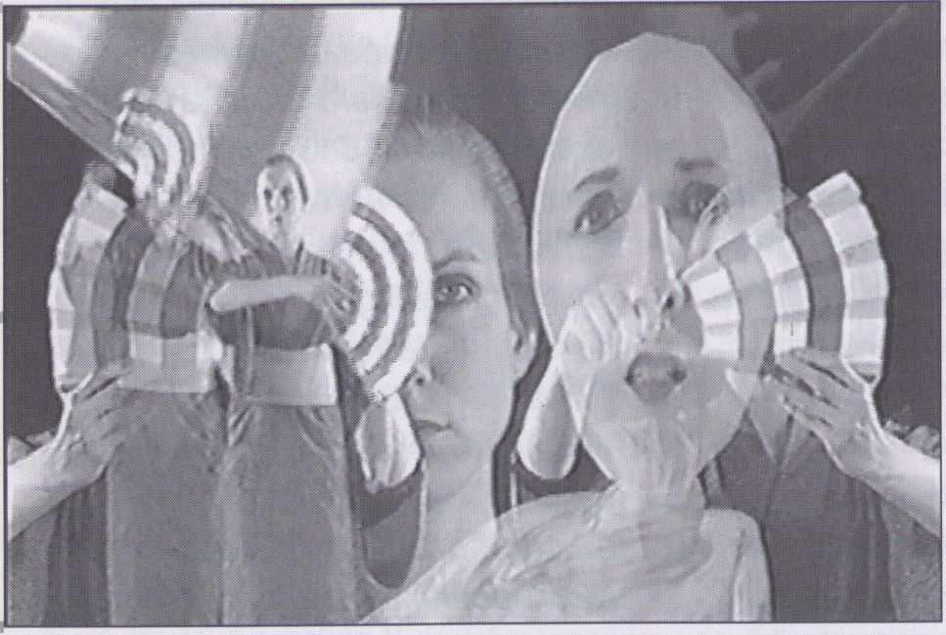
23.5.
Freitag
16.00

rte?a--wmí§y
„The Telepathie Motion Picture of THE
LOST TRIBES" wird eine elektronisch
produzierte Arbeit von der Länge eines
Spielfilms sein, die moderne computer-
gestützte Produktionsmethoden und
Nachbereitungstechniken nutzt. Erzählt
wird eine komplizierte, vielfach ver-
schlungene Story. Der Film setzt ganz
auf eine Gruppe von Schauspielern, die
in eine emotionsgeladene, skurrile und
graphisch synthetische geistige Wirk-
lichkeit gestellt werden.
„The Telepathie Motion Picture ofTHE
LOST TRIBES" wird eine historische Ge-
schichte sein, auch wenn sie in einer
Welt spielt, deren Geschichte und ma-
terielle Gestalt sich etwas anders dar-
stellen als die ui seren. Für die Erzäh-
lung werde ich die Konventionen der
„Alternativgeschichte" benutzen, eine
in der Science Fiction- und Kriminallite-
ratur gebräuchliche Form.
In dieser neuen Produktion will ich den
erzählerischen Möglichkeiten der inter-
nen Montage, die uns die neuen Com-
putertechniken bieten, besondere Auf-
merksamkeit widmen. Eine Multimedia-
Version des Projekts für vernetzte und
portable Medien wird parallel dazu
entwickelt.
"The Telepathie Motion Picture of THE
LOST TRIBES" will be an electronically
produced feature length narrative
work, making use of advanced
computer-based production and post-
production techniques to tell a
complex, multi-threaded story. The
film will depend upon an ensemble of
actors, who will be injected into an
emotional, fantastic, and graphically
synthetic mental reality. "The
Telepathic Motion Picture of THE LOST
TRIBES" will be a historical narrative,
though set in a world with a history
and physics somewhat different than
our own. I will be organizing the
narrative around the conventions of
the alternate history
story, a common form
in science fiction and
mystery writing.
In this new
production, I will be
paying strong
attention to the
narrative possibilities
of internal montage
provided by new
computer
technologies. A
multimedia version of
the project, for both portable and
networked media, is under parallel
development.
David Blair
Interaktives Geschichtenerzählen ist
quasi wie Schach spielen. Es macht nur
dann wirklich Spaß und kann eine ge-
wisse Spannung hervorrufen, wenn
man als Gegenüber in den Handlungs-
prozeß integriert ist und in Folge des-
sen selbst aktiv werden muß, um das
Handlungsgeschehen voranzutreiben.
Dabei wird die Linearität des klassi-
schen Erzählplots zwangsläufig durch
ein multilineares Erzählgerüst aus
Handlungsversatzstücken abgelöst,
deren zeitliche Abfolge mitunter nicht
festgelegt ist. Die Kunst des Multime-
dia-Regisseurs oder Autors besteht nun
darin, durch einen intelligenten Regel-
mechanismus möglichst unterschiedli-
che Verknüpfungen mit logischem Ab-
lauf und entsprechender Dramaturgie
vorauszuplanen und zu inszenieren,
durch die sich für den Betrachter oder
Spieler Handlungsziele definieren und
interaktiv erspielen lassen.
Der Ausgang einer inhaltlichen, folge-
richtigen Geschichte wird im Vergleich
zum Schachspiel jedoch meist mit einer
überschaubareren Anzahl an Variatio-
nen auskommen müssen. Den Aktions-
radius, den wir in unserer realen Um-
welt in Anspruch nehmen, nachzuemp-
finden, stellt dabei sicherlich nur eine
Möglichkeit dar, Interaktivität ins Spiel
zu bringen, wenngleich dadurch allein
noch keine Geschichte erzählt wird. In-
teraktivität und logisches Geschichten-
erzählen verhalten sich grundsätzlich
konträr zueinander. Dieser Tatsache
kann man sich nicht entziehen, will
man Geschichten interaktiv und spiele-
risch erzählen.
Interactive storytelling is rather like
playing chess. You only experience the
fun and excitement if you are
integrated into the process as a player
and have to act yourself to propel the
plot forwards. Inevitably, this forces
the linearity of the classical narrative
plot to yield to a multilinear
scaffolding built of plot components
whose time sequence is not always
pre-determined. The craft of the
multimedia author or director is to
devise an intelligent mechanism of
rules, planning in advance as many
different permutations as possible, all
of them with a logical development
and appropriate dramatic enactment,
enabling the spectator or player to
identify action targets and join the
interactive game.
Compared with chess, however, the
outcome of a story with consistent
content will usually be confined to a
manageable number of variations.
Imitating the radius of action we
expect of our real environment is no
doubt only one way to introduce inter-
activity into the game, although in
itself it does not produce a story. Inter-
activity and logical storytelling are
diametrically opposed modes of
conduct. This fact cannot be ignored
when seeking to tell entertaining
interactive stories.
Eku Wand

^28
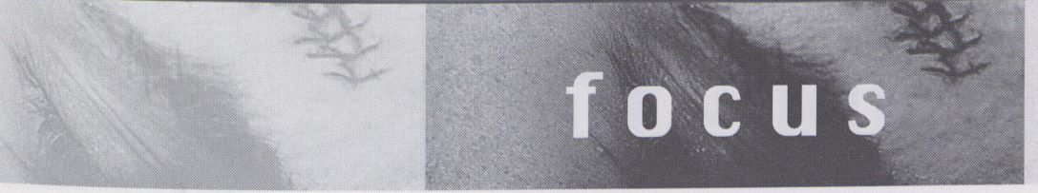
:s>-

i(l?ï8:8fiîHtëSÏ?
23.5.
16.00
Mein Hintergrund ist meine Arbeit als
Regisseur und Produzent von Tanz-Fil-
men, speziell für das Fernsehen. Diese
Arbeit hat im Kontext der Faszination
an zeitgenössischen Tanz- und Ballett-
produktionen Elemente des „Narrati-
ven" in ihnen untersucht. Kürzlich habe
ich eine Gruppe von Choreographen er-
mutigt, sich mit digitalen Künstlern zu-
sammenzutun und Gemeinschaftspro-
jekte zu entwickeln, in denen das „digi-
tale dancing" die interaktiven Medien
nutzt. Es ist wohl keine Überraschung,
daß die erzählerischen Elemente für
diese neuen Projekte eine zentrale Rol-
le spielen, insbesondere wenn es dar-
um geht herauszufinden, wie sich der
interaktive Nutzer in Interaktion mit ei-
nem digitalen Tanzstück „durch die Zeit
bewegt". Das bedeutet, daß ich eine
Arbeit im Kontext von Strategien und
Infrastrukturen betrachten kann.
Man kann über die neuen Möglichkei-
ten der Medien sagen, was man will, es
bleibt die Frage nach den beruflichen
Möglichkeiten. Wenn wir eine Idee für
die Produktion eines neuen Fernsehpro-
gramms oder Films haben, haben wir
eine zusammenhängende Vorstellung
von dem Kontext und von unseren Er-
wartungen im Hinblick auf den Beruf
und den Status, auf Gerichtsverfahren,
Verträge, Ratenzahlungen, die Eignung
eines TV-Genres gegenüber einem an-
deren, die allgemeinen Erwartungen an
die Technik usw. In einem interaktiven
Medium hingegen existiert von alledem
(noch) nichts. Deshalb meine Frage: Wie
errichten wir solch eine Infrastruktur?
Wer sind die Beteiligten? Ist dieses
neue Baby, das „Multimedia" genannt
wird, das Kind des Fernsehens? Soll es
unabhängiger sein, das Nest verlassen
und seinen eigenen Weg finden? Und
wenn dem so ist, wie wird es überle-
ben?
I have a background in directing and
produdng Dance fiims, specially for TV.
This work bas explored notions of
"narrative" in the context of
Contemporary Dance's and Ballets
facsination. More recently, I have
encouraged a group ofchoreo-
graphers to link with digital artists to
form collaborations to make "digital
dancing" using interactive media.
Unsurprisingly, notions of narrative are
central to these new projects - in
particular - how the interactive user
"passes through time" in interacting
with a digital dance piece. This means
that I can look at the work in the
context of strategies and infra-
structure.
We can talk all we want about new
media opportunities - but where are
the professional possibilities? When
we have an idea to make a TV
programme or film - we have a shared
sense of context and expectations, in
terms of: professionalism, status, legal
procedures, contracts, rates of pay, the
appropriateness of one TV genre
versus another, public expections of
technology, etc. etc. However, in
Interactive Media none of that exists
(yet). So I ask: How do we establish
such an infrastructure? Who are the
participants ? Is this new baby called
interactive media the child of TV?
Does it need to be more independent
- leave the nest and find its own way?
and if so, how will it survive?
Terry Braun
Die Entdeckung, wie multimediaspezi-
fisch überzeugend erzählt werden
kann, steckt aus wirtschaftlichen und
technologischen Gründen in den Anfän-
gen. Solange nicht klar ist, was dieses
Erzählen besondererWeise auszeich-
net, wird es ein bescheidenes Wieder-
holen und Adaptieren bekannter Wir-
kungselemente aus Videoclip, Film und
Fernsehen bleiben: eher aus Not als aus
Tugend wird dem Anwender ein Stoff
zur Selbstmontage angeboten. Worin
besteht der Vorteil, eine Geschichte
nicht sukzessiv linear zu erzählen, son-
dern in Episoden und Sprüngen aufzu-
teilen und den Anwender zum Drama-
turgen zu machen? Eine Frage, die sich
auch im Internet stellt, siehe Eastgate-
Hypertexte oder „Autobahnwelt" von
llja Trojanow.
For economic and technical reasons,
we have only just begun to find out
how to tell multimedia stories
convincingly. Until we understand the
specifics of this type of narration, it
will be no more than a modest
repetition and adaption of familiar
elements from videoclips, cinema and
television. Through necessity rather
than virtue, the user is offered
material for do-it-yourself assembly.
What is the advantage of dividing a
story into episodes and leaps, rather
than telling it in linear succession, and
why turn the user into a dramatist?
The question has been raised in the
Internet, too (see Eastgate hypertexts
or Ilya Troyanov's "Highway World").
Ingolf Bannemann
Moderation/moderator:
Thomas Feibel
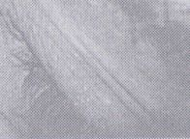primetime

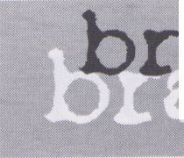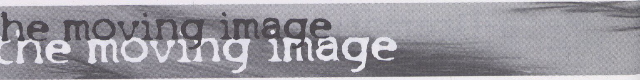
23.5.
ass of t

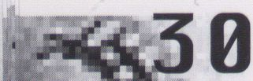
*
.
Ü.
20.30
Die Brass Academy Friesland ernennt
„brass of the moving image" zum
„Ensemble in Residence" fur 1996
und 1997.
uideo project 01
Uisual Concert
"brass of the moving image": the brass
musicians from the Junge Deutsche
Philharmonie take their name literally.
The moving image, which had until
now stood programmatically for a
wide range of projects, has been rea-
lised here in accordance with the very
meaning of the words.
A virus which causes decomposition
permeates the evening. The broad
sweep of the programme takes the
audience from a complete work
(Flowers) to a static poly-rhythmic
study with four slide projectors to each
of which a musician is clearly assigned
(London Poems); from video and tape
recordings which are played into an
improvisational exploratory music (die
ruckwartsgesprochenen), to a self-
decomposing interactive composition
(TeeWeeDee), in which the musicians
and a dancer control the music and
images via their movements. The work
which served as the point of departure
is dismantled further and further in
the course of the concert.
The visual main layer is interrupted by
a purely musical layer of electronic
music by Herbert Eimert. Performed in
total darkness, it is an optical point of
rest and recollection.
Due to its origin in the ideas of the
Junge Deutsche Philharmonie, "brass
of the moving image" has had a
special affinity to recent trends in art
and new music since its start. In 1996,
"Fanfares from Heaven" by the
Japanese composer Toru Takemitsu
and "Heilige Zeichen" by the Czech
composer Petr Eben were premiered in
Germany. In 1997, the ensemble was
commissioned by Baden-
Wurttemberg's Ministry for Science,
Research and Art to compose two
works.
On invitation of the Foreign Office, the
Goethe Institute and the German
Music Council, "brass of the moving

uideo project 01

Uisuelles Konzert
„brass of the moving image", die Blech-
bläser der Jungen Deutschen Philharmo-
nie, nehmen ihren Namen wörtlich. The
moving image - das sich bewegende
Bild - das bisher programmatisch für die
unterschiedlichsten Projekte stand, wird
jetzt im Wortsinn eingelöst.
Ein auflösendes Virus zieht sich durch
den Abend. Der Bogen des Programmes
spannt sich vom Gesamtwerk (Flowers)
zu einer statisch poly-rhythmischen
Studie mit vier Diaprojektoren und klar
zugeordneten Musikern (London
Poems); Video- und Tonband-Ein-
spielungen zu einer improvisatorisch
entdeckenden Musik (die rückwärtsge-
sprochenen) bis zur sich selbst auflö-
senden interaktiven Komposition (Tee-
WeeDee), bei der die Musiker und ein
Tänzer Musik und Bild durch ihre Be-
wegung steuern. Das Werk als Aus-
gangspunkt wird im Verlauf des Pro-
grammes immer weiter demontiert.
Die visuelle Hauptschicht wird durch ei-
ne rein musikalische Schicht mit elek-
tronischer Musik von Herbert Eimert
unterbrochen und durchbrochen. Sie ist
optischer Ruhepunkt und Rückbesin-
nung, da sie in völliger Dunkelheit ab-
läuft.
„brass of the moving image" hat durch
seine Herkunft aus der ideellen Sphäre
der Jungen Deutschen Philharmonie
schon seit Beginn der Zusammenarbeit
eine besondere Affinität zu neuen Strö-
mungen in der Kunst und zur Neuen
Musik: 1996 werden die „Fanfares
from Heaven" des japanischen Kompo-
nisten Toru Takemitsu und „Heilige Zei-
chen" des Tschechen Petr Eben in
Deutschland erstaufgeführt. 1997 er-
hält das Ensemble zwei Kompositions-
aufträge des Ministeriums für Wissen-
schaft, Forschung und Kunst des Landes
Baden-Württemberg.
Auf Einladung des Auswärtigen Amtes,
des Goethe Institutes und des Deut-
schen Musikrates spielt „brass of the
moving image" die Eröffnungskonzerte
der Kulturwochen der Bundesrepublik
Deutschland 1996 in Kasachstan, Usbe-
kistan, Tadschikistan und Kirgisistan.
image" performed the opening
concerts at the official cultural festivals
of the Federal Republic of Germany in
Kazakstan, Uzbekistan, Tadzhikistan
and Kirghizia in 1996. The "Brass
Academy Friesland" appointed "brass
of the moving image" "ensemble in
residence" for 1996 and 1997.
1
Media Arts Trio
Michael Petry (* 1960)
John Powell (* 1964)
Gavin Greenaway (* 1964)
Flowers (1997)
für drei Blechbläser und Video
for three brass musicians and video
Herbert Eimert (1897 - 1972)
Klangstudie I (1952)
Elektronische Musik/electronic music
Rochus Aust(* 1968)
London Poems II (1997)
für vier Spieler und Diaprojektoren
for four musicians and slide projectors
Herbert Eimert (1897 - 1972)
Epitaph für Hikichi Kuboyama
(1962)
Elektronische Musik/electronic music
2
Herbert Eimert (1897 - 1972)
Glockenspiel (1953)
Elektronische Musik/electronic music
Markus Aust (* 1967)
Christoph Uhles (* 1963)
die rückLuärtsgesprochenen
(1997) ein Klangraum nach einem Text
von Paul Celan - für drei Blechbläser,
Marimba, Klangregie und Video
a sound space based on a text by Paul
Celan for three brass musicians,
marimba, sound mix and video
Herbert Eimert (1897 - 1972)
Selektion I (1959)
Elektronische Musik/e/ectron/c music
Han de Groot (* 1963)
TeeUJeeDee - turn the world
upside down (1997)
für interaktives Ensemble und Diapro-
jektionen / for an interactive ensemble
and slide projections
Gefördert von/Sponsored by:
Siemens Kulturprogramm

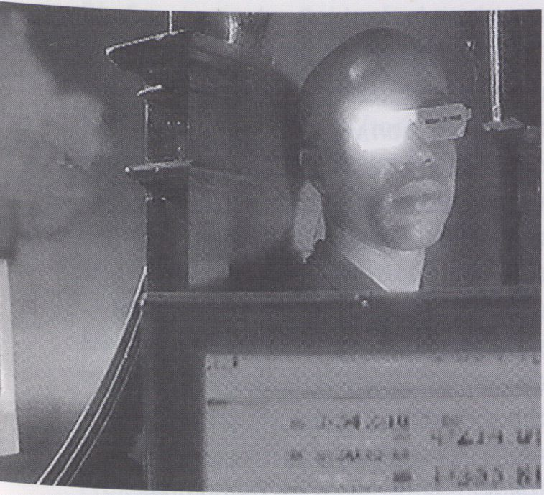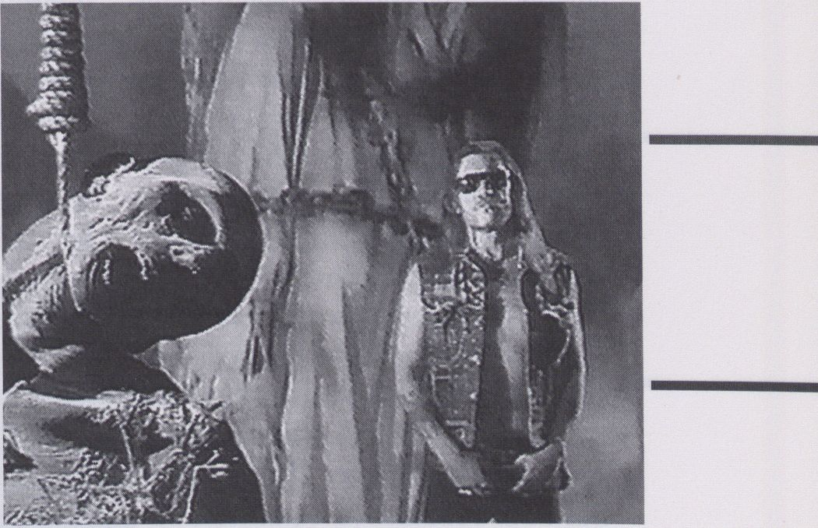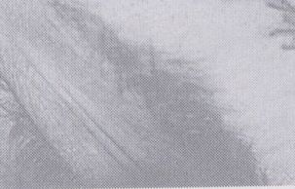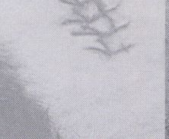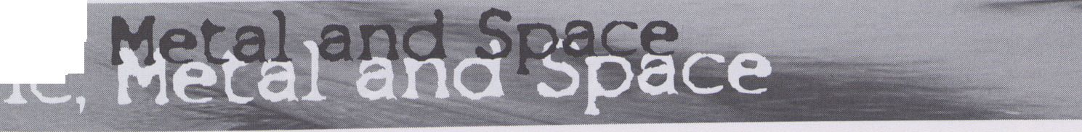The Last Angel
of History
John flkomfrah
nightfiight
Music,
23.5.
Freitag
22.30
GB/D, 1996, 45 Min.
Black Audio Film, London
Ein musikalisch-kultureller Essay, der
auf experimentelle Weise überraschen-
de Perspektiven auf die „schwarze
Identität" eröffnet. Ein „Datendieb"
spürt der Vergangenheit und Zukunft
dieser Identität nach. Beginnend mit
dem Urkern „schwarzerTechnologie":
dem Blues - der wiederum den Jazz,
den Soul und Hip Hop zeugte. Eine Kul-
tur/Technologie, die sich aus jener Ent-
fremdung speist, die Grundlage vieler
Science Fiction Bücher ist. Verschlep-
pung in die Sklaverei, Raub der Spra-
che, Religion und Familienstruktur —
das ist die reale „Alienation", eine kon-
krete SF-Historie. Musiker wie George
Clinton, Lee Perry und Sun Ra setzen
auf neue Technologien. Sie sind über-
zeugt, daß sie aus dem Weltraum kom-
men - dem Raum der Zukunft. Ihre mu-
sikalischen Projektionen kreisen um die
Raumfahrt, SF und neue Technologien.
Diesen musikalisch/kulturellen Iden-
titätsspuren, die weit in die Zukunft rei-
chen, spürt der „Datathief" bis zu den
aktuellen Entwicklungen in derTechno-
und Jungle-Szene nach. Musik als Zu-
kunftsforschung. Der Weltraum als
Heimat.
A musical/cultural essay with an
experimental approach which opens
up surprising perspectives on "black
identity". A "data-thief" follows the
traces of this identity into the past and
future, beginning with the very seed
of "black technology", the blues,
which in turn generated jazz, soul and
hiphop. A culture/technology
nourished by the same alienation on
which so many science fiction books
are based. To be deported into slavery,
to be robbed of language, religion and
family patterns - that is real alienation,
concrete SF history. Musicians like
George Clinton, Lee Perry and Sun Ra
have faith in new technologies. They
firmly believe they come from outer
space, the realm of the future. Their
musical projections focus on space
travel, SF and new technology. These
musical/cultural identity trails stretch
far into the future. The "data thief"
pursues them up to present
developments in the Techno- and
Jungle-scene. Music as exploration of
the future. Outer space as home.

In a Metal Mood
Henning Lohner
- 1996, 106 Min.
LOHNER RANGER FILM + MUSIK
PRODUKTION, Wiesbaden
Pat Boone, herausragender Vertreter
amerikanischer Schmalzmusik, ent-
schließt sich, eine Platte mit „Heavy
Metal Classics" aufzunehmen. Klingt so
seltsam, wie das Ergebnis. Eben diese
abstruse Kombination bildet die Klam-
mer für Löhners umfassenden Überblick
auf dieses nicht-tot-zu-kriegende Genre
der Männer in Leder, Nieten und Patro-
nengurten. Genau jene Stereotypen
aber durchbricht diese ironisch ver-
schachtelte Collage. Blicke hin-
ter die Kulissen und in das Pri-
vatleben berühmter langhaari-
ger Familienväter geben er-
staunliche Perspektiven frei.
Und Lohner hat die Crème der
Schwermetaller versammelt:
Ozzy Osbourne, Motörhead,
Metallica, Venom, Sepultura
u.v.a. Sie sprechen mit viel Hu-
mor über ihre Auffassung von
HM, das Showbiz, ihre Wurzeln
und oft überraschend hehren
Ideale. Erstaunen jedoch bei al-
len, daß gerade DER Pat Boone einen
ihrer Songs „auserkoren" hat, seiner
metallenen Stimmung anheimzufal-
len... Das besondere Bonbon am Ende:
Boones Bigband spielt „Smoke on the
Water".
Pat Boone, a prominent American
crooner, decides to cut a record of
heavy metal classics. The idea sounds
as strange as the record. This abstruse
combination sets the parameters for
Lohner's panoramic insight into an
invincible genre personified by men in
studded leather and cartridge belts.
But the stereotype is subverted by a
collage of intricate irony. Glimpses
behind the scenes and into the private
lives of famous long-haired family
patriarchs open up some astonishing
perspectives. Lohner assembles the
cream of heavy metal: Ozzy Osbourne,
Motörhead, Metallica, Venom,
Sepultura and many more. They speak
with great humour about their views
on HM, showbiz, their roots and often
surprisingly noble Ideals. But they are
all stupefied to hear that THE Pat
Boone choosed one of their songs to
indulge his metal mood... A gem to
end: Boone's big band playing "Smoke
on the Water".

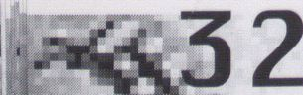Kontrolle der Körper
i.
i.
24.5.
stag
.00
! T

Nanotechnologie
Im Forschungsansatz der molekularen
Nanotechnologie wird die Produktion
von Maschinen angestrebt, die im
Nanometer-Bereich operieren, das
heißt mit Materie, die nicht größer ist
als ein millionstel Millimeter. „Die Na-
notechnologie", schreibt ihr Vordenker
Eric K. Drexler, „wird sich auf die
Ebene der Moleküle begeben und mit
elektronischen Hilfsmitteln arbeiten.
Mit Computern und Roboterarmen, die
kleiner als eine lebende Zelle sind, wird
man fast alle denkbaren Strukturen
bauen können, Atom für Atom". Diese
Vision ist nicht unumstritten. Zwar ist
es heute möglich, unter besonderen Be-
dingungen einzelne Atome zu bewegen
und Werkstoffe im industriellen Maß-
stab herzustellen, deren Korngröße nur
einige hundert Atome umfaßt, doch die
molekulare Ansteuerung aller Dinge ist
in weiter Ferne. Die Chance ihrer Ver-
wirklichung ist schwer vorherzusehen,
da verschiedene technische Entwick-
lungen in komplexen Wechselbeziehun-
gen stehen und sich rasche Fortschritte
ergeben können. Es gibt die Tendenz
zur Miniaturisierung der Technik, zu
weiteren Beschleunigungen. In der
Mikrosystemtechnik wird man in diese
Bereiche Vordringen, die eigentliche
Nanotechnologie aber, die in der künst-
lichen Auslösung von genuin biologi-
schen Prozessen der Selbstorganisation
besteht, so daß Objekte sich quasi
selbst zusammensetzen, befindet sich
allenfalls im Experimentierstadium.
Die Verwirklichung einer solchen Tech-
nologie würde eine kulturelle Transfor-
mation nach sich ziehen, die tatsäch-
lich eine „Umwertung" aller Werte be-
deutet. Wenn Objekte beliebig für je-
den in einer Art „persönlichem Objekt-
macher" hergestellt werden, sind Kate-
gorien wie Arbeit, Besitz, Rohstoff, En-
ergieversorgung, Wachstum u.a. neu zu
fassen. Es entsteht ein neues Verhältnis
von Kontrolle und Nicht-Kontrolle der
Körper, eine neue Dichte der Künstlich-
keit: Materie wird in ihren kleinsten
Bausteinen ein Feld der Manipulation,
was auch bedeuten kann, daß die Be-
ziehung einer „Idee" zur „Materie"
näher rückt. Was man sich nanotechno-
logisch an Objekten vorstellt, kann un-
ter Umständen augenblicklich „Wirk-
lichkeit" werden.
Wolfgang Neuhaus
Dr. Mathias Schulenburg, Autor des Bu-
ches „Nanotechnologie - Die letzte in-
dustrielle Revolution" (Insel-Verlag
Frankfurt am Main und Leipzig 1995),
wird in das Thema einführen.

Control of Bodies

Nanotechnology
The approach of molecular
nanotechnology research is to aim at
the production of machines which
operate within the nanometric range,
i.e., with matter which is not larger
than one millionth of a millimeter.
"Nanotechnology", its mentor Eric. K.
Drexler writes, “will one day find its
way to the molecular level and work
with electronic aids. With computers
and robot-arms that are smaller than a
living cell, it will be possible to build
almost all structures imaginable, atom
by atom". This vision is not
undisputed. It is, indeed, possible
today, under certain circumstances, to
move individual atoms and to produce
materials on an industrial scale whose
size of grain is merely several hundred
atoms large. Nevertheless, molecular
control of all things is still far off. The
odds of it being achieved are difficult
to predict, as a variety of technical
developments are complicatedly
interrelated and rapid advancements
might ensue. There is a tendency
toward the miniaturisation of
technology and toward further
accelerations. In the technology of
microsystems, progress will definitely
be made. However,
nanotechnology, in the true sense
of the word - i.e., the artificial
activation of genuine biological
processes of self-organisation, so
that objects are able to compose
themselves, as it were, on their
own - is, at most, still in the
L
experimental stage.
The realisation of such a technology
would result in a cultural
transformation which might in fact
demand a "re-evaluation" of all
values. If objects are produced for each
of us at will, in a kind of "personal
object-maker", categories - such as
work, property, raw material, energy
supply, growth - will have to be re-
assessed. A new relationship between
the control and non-control of bodies
and a new density of artificiality will
follow: matter, in its smallest com-
ponents, will become a field of
manipulation, which might also
diminish the distance in the relation-
ship of an "idea" to "matter". What
one envisions nanotechnolocially with
objects could, under the right
circumstances, become "reality" in an
instant.
Wolfgang Neuhaus
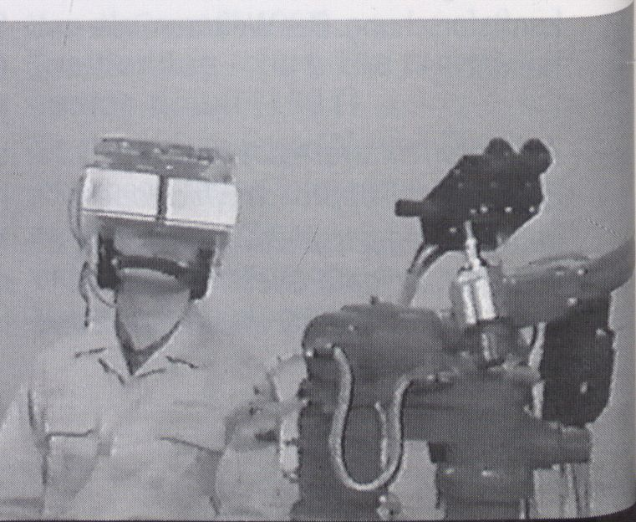Dr. Mathias Schulenburg, author of the
book "Nanotechnologie - Die letzte
industrielle Revolution" (Insel-Verlag
Frankfurt am Main and Leipzig, 1995)
will give an introduction into this
subject.
Die Frage, wie das Gehirn funktioniert,
gilt als eines der letzten großen wissen-
schaftlichen Rätsel, dessen Lösung
auch eine Basis für eine (technologisch
bedingte) Verständigung im Verhältnis
von Mensch und Maschine bilden
kann. Das Gehirn ist eine der komple-
xesten Strukturen des bekannten Uni-
versums. Daß der Mensch sein Gehirn
als Raum für Forschung und Eingriffe
öffnet, ist in vielfacher Hinsicht eine
große Aufgabe. In den westlichen
Industrieländern laufen breit angelegte
Projekte, die das menschliche Gehirn zu
einem Hauptarbeitsgebiet machen - ei-
ne Forschung, die zunehmend erfolgrei-
cher ist. Dabei geraten kulturelle Fra-
gen In den Blick.
Es entstehen verschiedene Formen der
Neurotechnologie, mit denen man im-
mer differenzierter in die Materie des
Gehirns eingreifen kann. Dazu gehört
zum einen die Psychopharmakologie,
die mit biochemischen Mitteln Effekte
der Wahrnehmung auslöst und Gehirn-
Substanzen der Informationsverarbei-
tung beeinflußt. Zum anderen werden
seit fast einem Jahrzehnt Hirngewebe-
Transplantationen vorgenommen. Ein
neuer Bereich ist die Neuroprothetik,
die technische Unterstützung von Kör-
per- und Bewußtseinsfunktionen, die
sich immer näher an das „Zentrum"
herantastet. Nach Einführung von Ohr-
Implantaten, die Probleme des Hörens
ausgleichen und den Hörnerv neu
stimulieren, wird an speziellen Chips
gearbeitet, die Blinden neue Möglich-
keiten bieten, indem visuelle Informa-
tionen erfaßt, digitalisiert und an das
Gehirn weitergeleitet werden.
Als Folge der medizinischen Forschung
und Praxis wird das Innere des Bewußt-
seins sichtbar und - unter Umständen
-weitgehend manipulierbar.Würden
diese Visionen realisiert, wären die
Konsequenzen im kulturellen Diskurs
unübersehbar. Das menschliche Subjekt
verliert eine selbstverständliche Be-
zugsmöglichkeit. Es gibt Denkfunktio-
nen („sich etwas bewußt machen"),
die eine Innenschau ermöglichen. Mit
dem Begriff Bewußtsein werden indivi-
duell erlebbare Zustände beschrieben,
die unterschiedlich im Gehirn bestimm-
bar, lokaliserbar sind. Was wäre unter
den Bedingungen von neuen, technisch
gestützten Denkfunktionen noch ein
Subjekt? Wo endet das Ich, wo beginnt
das zusätzliche „Denken" des Compu-
ters? Gibt es einen Verlust der Wahr-
nehmung von Körperlichkeit?
Die materielle Komplexität des Gehirns
bleibt eine natürliche Barriere für allzu
optimistische (und dabei technizisti-
sche) Phantasien. Aber auch kritische
Wissenschaftler stimmen zu, daß es ei-
ne Synergie zwischen Neurobiologie
und Computerwissenschaften geben
wird. Das Gehirn wird diskursiv akzep-
tiert werden als Organ, das medizini-
schen Eingriffs- und Zugriffsmöglichkei-
ten unterliegen kann. Solange der
„Code des Bewußtseins" fehlt, kann
aber keine Verbindung mit einem Chip
hergestellt werden. Zudem fällt die Vor-
stellung schwer, daß Individuen nur
„Einheiten" sein sollen, die man ein-
fach technisch aufrüstet, um sie wahr-
nehmungsfähiger zu machen. Das Be-
wußtsein ist ein vielfach vermitteltes
natur- und kulturhistorisches Produkt,
das auch „virtuell" durch Sprache, Me-
dien vernetzt ist. Ein Neurochip jedoch
wäre - egal, ob man es positiv oder ne-
gativ werten will - ein anderer qualita-
tiver Sprung in der Entwicklung, die
vom heutigen Standpunkt nur ungenau
umrissen werden kann und - als Teil ei-
ner Cyborgisierung des Körpers - von
anderen kulturellen Prozessen einge-
rahmt werden wird.
Doch schon heute ist die Frage akut, in-
wieweit Kulturphänomene als „Hirn-
phänomene" interpretierbar werden.
Inwieweit wird der Vorgang des Ent-
deckens neuer Hirnprozeduren daran
teilhaben, daß das Individuum ein neu-
es Projekt des „Sich-selbst-Entwer-
fens" in Gang setzt? Prof Dr. Detlef B.
Linke meint, daß mit Computer-Tomo-
grammen eine neue Stufe der Erkennt-
nisfähigkeit, der Selbstbetrachtung er-
reicht ist. Die „Anschauungskapazitä-
ten" des Menschen können selbst an-
schaulich werden. Daran schließt ein
heute relevantes Verständnis von Neu-
roästhetik an. Wie sehen die neuen
mentalen Verarbeitungstrukturen aus
und welche lassen sich absehen? In-
wieweit ist es möglich, sie im Gehirn zu
lokalisieren? Lassen sich solche Um-
strukturierungen bestimmten Medien
zuschreiben? Ausgangspunkt der Neu-
roästhetik ist die Frage, welche ästheti-
schen Begleiterscheinungen sich be-
schreiben lassen, wenn „das Gehirn
nach der Herrschaft über das Gehirn
greift". Welche neuen Sinneswahrneh-
mungen es durch neurotechnologische
Implantate gibt, ist dabei eine Spekula-
tion. Vorläufig beschäftigt sich die Neu-
roästhetik mit Fragen der Wahrneh-
mungsphysiologie und -psychologie,
wie sie durch die Mediengeschichte
evoziert werden. Ein neuer ästhetischer
Raum entsteht am Kreuzungspunkt von
Neurowissenschaften und Computer-
technik, mit Denk- und Erfahrungsmit-
teln für zukünftige Dimensionen von
Kunst und Wissenschaft, mit vielfälti-
gen Auswirkungen auf Subjektivität
und kulturelle Identität.
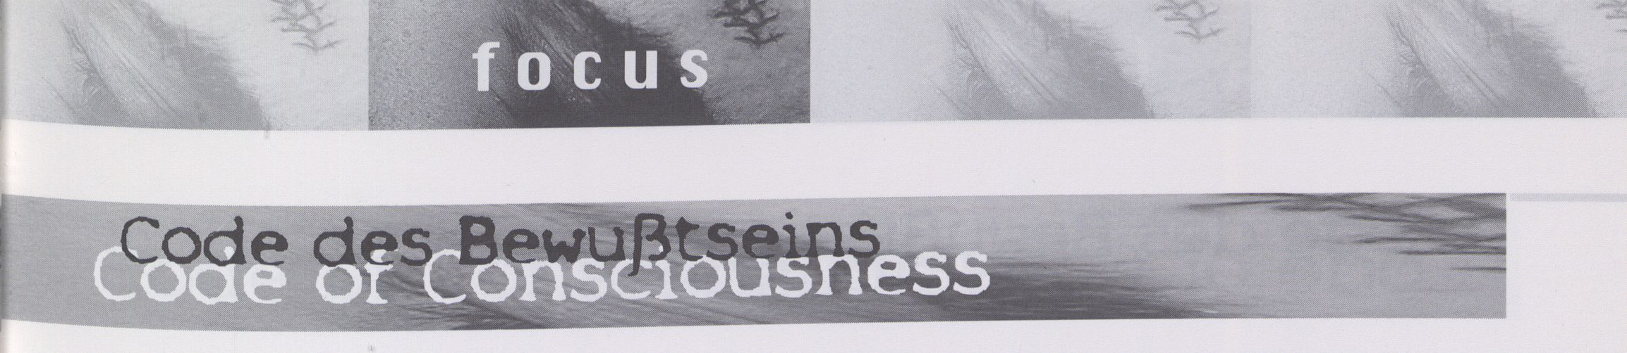Wolfgang Neuhaus
24.5.
Samstag
16.00
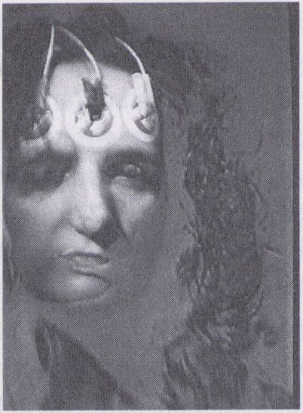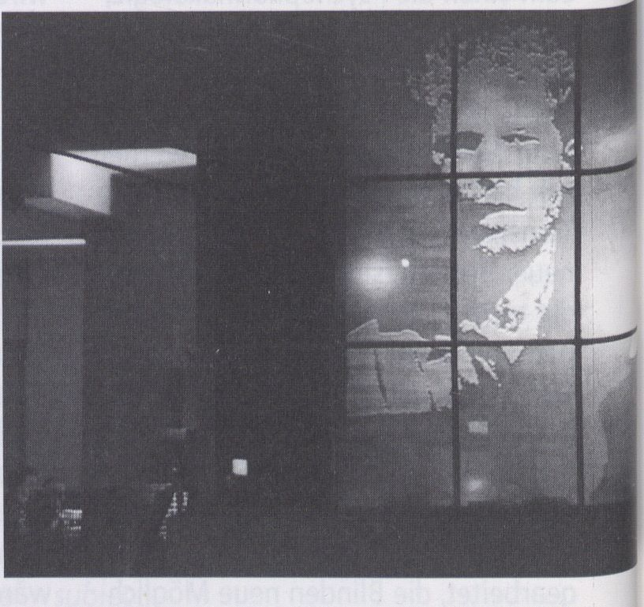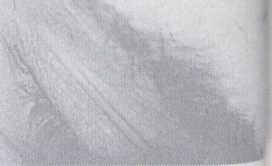The question of how the brain
functions is considered one of the last
great scientific mysteries, whose
solution might also constitute a basis
for (technologically determined)
communication in the relationship
between man and machine. The brain
is one of the most complex structures
of the known universe. In many
respects, it is man's great task to make
his brain accessible to research and
interventions. In Western industrial
nations, there are large scope projects
underway which have turned the
human brain into a main field of study
24.5.
Samstag
16.00
io5^??ess
- and with ever increasing success. In
this context, cultural issues have come
Into focus.
Diverse forms of neurotechnology are
emerging with which it is possible to
intervene in the brain with increasing
sophistication. On the one hand, this
includes psychopharmacology which
can trigger perceptual effects
biochemically and influence brain
substances of information processing.
On the other hand, brain tissue
transplants have been being carried
out now for almost a decade. Another
new field is neuroprosthetics - the
technical support of the functions of
body and consciousness - which is
coming ever closer to the “centre".
After the introduction of ear implants,
which offset hearing problems and re-
stimulate the auditory nerve, special
chips are being developed which offer
the blind new possibilities by
registering, digitalising and passing on
visual information to the brain.
As a consequence of medical research
and experience, the inner-recesses of
consciousness are becoming visible and
- perhaps - widely manipula ble. If
these visions are realised, the
consequences in cultural discourse may
be immeasurable. Man as subject will
lose a possibility of reference which he
has taken for granted. Thought
functions ("becoming aware or
conscious of something") exist which
allow us to look inside ourselves. The
concept of consciousness describes
individually experienceable states,
which may be differently determined
and localised in the brain. Under the
conditions of new, technically-
supported functions of thought, what
would then be the subject? Where
does the self end, and where does the
supplementary "thinking" of the
computer begin? Is there a loss of
bodily perception ?
The material complexity of the brain
remains a natural barrier for overly
optimistic (and hence also technisistic)
fantasies. But even critical
scientists agree that there will be
a synergy of neurobiology and
computer sciences. The brain will
be accepted in discourse as an
organ that is subject to the
possibilities of medical operations
and interventions. Yet as long as
we do not possess the "code of
consciousness", there can be no
link to a chip. Moreover, it is
difficult to imagine that
individuals are to be mere "units"
that can be simply technically
upgraded to increase their
perceptual abilities. Consciousness
is a multiply mediated, natural and
cultural historical product, which is
also "virtually" linked via language
and media. Just the same, a neurochip
would be - whether one assesses it
positively or negatively-a qualitative
leap in development of another kind,
which from today's standpoint can
only be vaguely outlined. And - as part
of a cyborgisation of the body - it will
be accompanied by other cultural
processes.
Yet it is imperative even today to ask
to what degree cultural phenomena
are going to become interpretable as
"phenomena of the brain". To what
extent will the event of the discovery
of new brain procedures induce the
individual to launch a new project of
"self-design"?Prof. Dr. Detlef B. Linke
believes, that with computer
tomograms (MRI), a new level of
cognitive skills and self-observation
has been reached. Man's "capacities
for seeing things" can themselves be
seen. And this has been followed by a
currently relevant understanding of
neuroaesthetics. What do the new
mental processing structures look like
and which others can be predicted? To
what extent is it possible to localise
them in the brain? Are such changes in
structure to be ascribed to specific
media ? Neuroaesthetics' point of
departure is to ask which aesthetic
concomitants can be described when
"the brain strives for control of the
brain". What kinds of new sensory
perceptions might evolve through
neurotechnological implants is mere
speculation. For the time being,
neuroaesthetics is concerned with
questions of perceptual physiology
and psychology such as they have been
evoked by the history of media. A new
aesthetic space is emerging at the
cross-roads of the neurosciences and
computer engineering. It will have
devices for thought and experience for
future dimensions of art and science,
and manifold effects on subjectivity
and cultural identity.
Wolfgang Neuhaus
ess

Prof. Dr. Detlef B. Linke meint, daß das
Gehirn sich kulturell in seiner Organisa-
tion der „Informationsverarbeitung"
geändert hat. Mit Computer-Tomo-
grammen werde heute eine neue Stufe
der Erkenntnisfähigkeit, der Selbstbe-
trachtung erreicht, die „Anschauungs-
kapazitäten" des Menschen können
selbst anschaulich werden.
Dabei werden in dem Maße kognitive
Räume eröffnet, in dem geklärt wird,
wie das Selbst die Umwelt im Bewußt-
sein konstruiert und abbildet. Zugleich
entsteht in der Perspektive eine neue
Freiheit, die das Gehirn selbst und den
menschlichen Organismus als „etwas
dem freien Entwurf Zugängliches" kon-
zipiert. Eine der Zeit angemessene
Ethik müsse dies berücksichtigen, ohne
von vornherein Möglichkeiten einzu-
schränken.
Detlef B. Unke believes that the brain
has culturally changed its way of
organising "information processing".
Today, with computer tomograms
(MRI), a new level of cognitive skills
and self-observation has been reached:
man's “capacities for seeing things"
can themselves be seen.
As a consequence, cognitive realms are
opening up as it is clarified how the
Self construes, records and depicts the
world around it in consciousness.
Simultaneously, this development
promises new freedom, conceiving the
brain itself and the human organism as
"something accessible to design".
Ethics, appropriate to the times, must
bear this in mind without restricting
the possibilities from the outset.

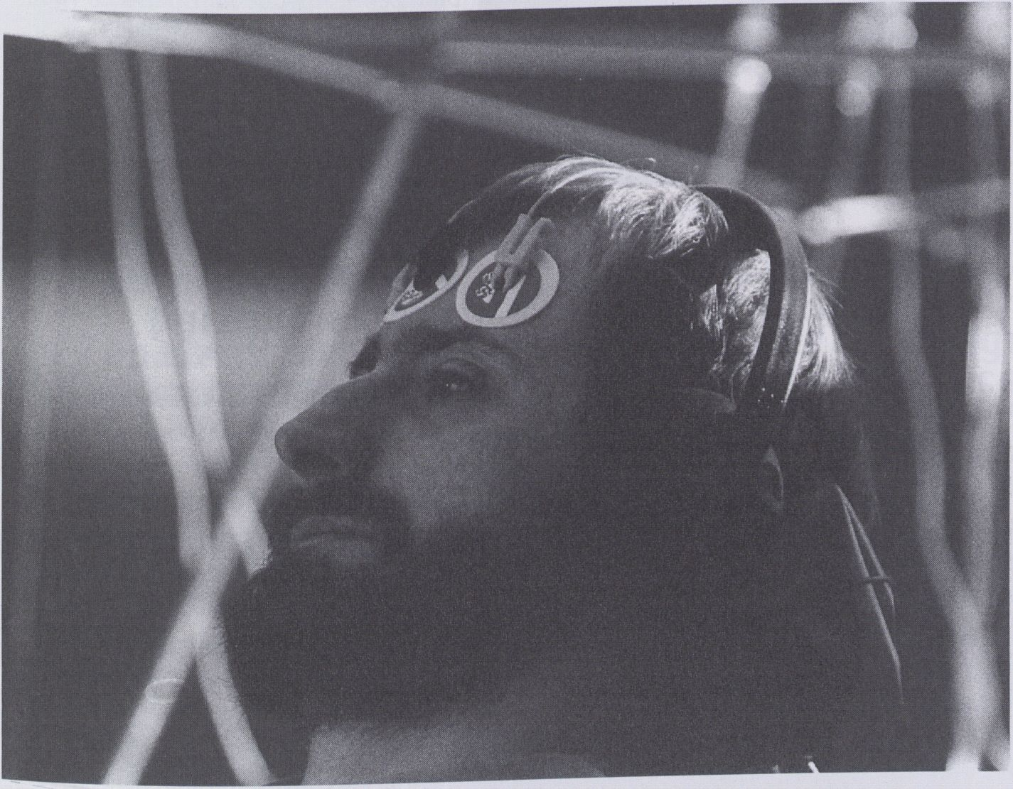

Von einem künstlerischen Standpunkt
versucht Prof. Dr. Horst Prehn, sich der
„Neuro-Semiotik" des Gehirns zu
nähern. Bisher gebe es nur einfache
Modelle vom Gehirn. Um die „neuro-
elektrische Schnittstelle" zu verwirkli-
chen, ist neben einem detaillierten Ver-
ständnis der Gehirnprozesse die Nach-
ahmung der mentalen Codes notwen-
dig. Auch fragt er, ob eine „direkte
Kommunikation" mit dem Körper über-
haupt möglich ist. In seinen Installatio-
nen will er durch „Auto-Interpretation
selbsterzeugter Darstellungen" auf in-
tuitive Weise erkennen, was diese
Codes bedeuten.
Horst Prehn attempts to approach the
"neuro-semiotics" of the brain from
the artistic standpoint. At present, only
simple models of the brain exist. In
addition to an in-depth understanding
of brain processes, an imitation of the
mental codes is required for the
realisation of a “neuro-electrical
interface". Prehn also questions
whether "direct communication" with
the body is in any way possible. In his
installations, he strives to discover
intuitively, by means of "auto-
interpretation of self-generated
representations", what these codes
signify.
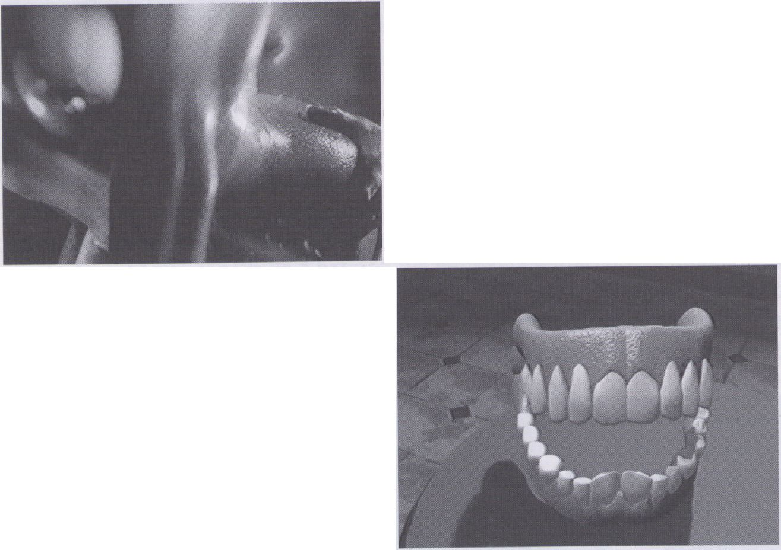The Roulette
Nicolas Kalbache,
Nicolas Gautier
F, 1995, 1 Min.
_{ä}
24.5.
Samstag
20.30
i*.
■*i
it.
■ t.
ENSAD/AII, Paris
Roulette - man kann gewinnen und
verlieren. Russisches Roulette - der
Ausgang ist manchmal tödlich. Russi-
sches Roulette beim Sex - ein Spiel der
besonderen Art.
Roulette - you can win and lose.
Russian Roulette - sometimes turns out
fatal. Russian Roulette plus sex - a very
special kind of game.
Les dents de la mère
Marc Cuenot
F, 1996, Z Min.
ENSAD/AII, Paris
Mutters Gebiß bekommt während der
Nacht ziemlichen Hunger und macht
sich auf den Weg, den Kühlschrank zu
erobern. Keine leichte Sache für so ein
Gebiß...
Mother's false teeth feel pangs of
hunger during the night and set off to
conquer the fridge. Not so easy for
dentures...
Riante contrée
François Uogel
F, 1996, 3 Min.
ENSAD/AII, Paris
In einem Dschungel-gleichen Geflecht
existieren Gestalten, die mutieren und
sich gegenseitig Organe ein- und ver-
pflanzen - lebende künstlerische Fabel-
wesen in einer bizarren Welt.
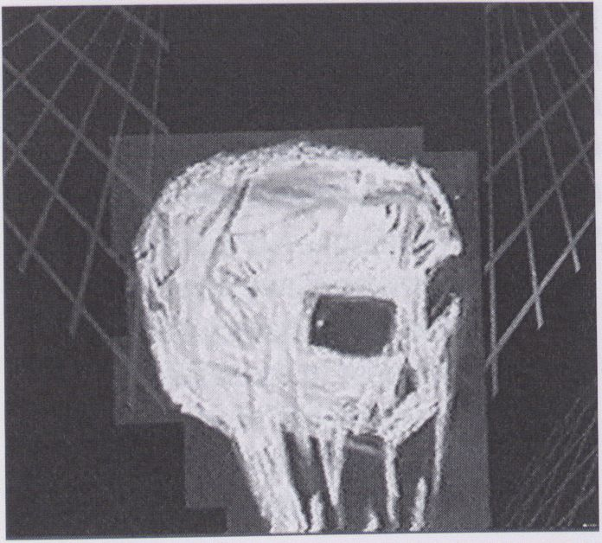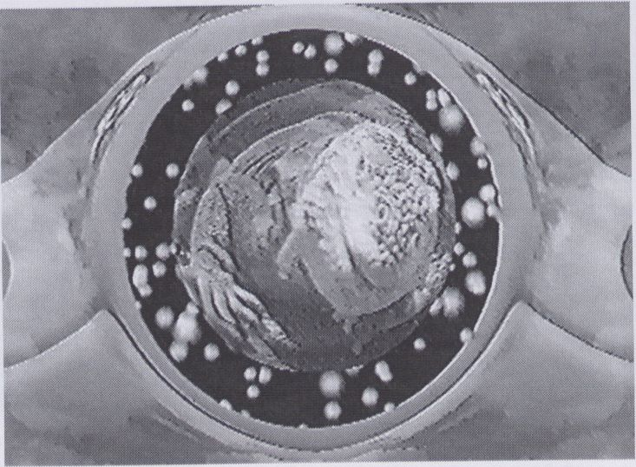Figures which mutate and transplant
organs exist in a jungle-like
intertwining - living, artistic, mythical
creatures in a bizarre world.
Gridlock
Martyn Pick,
Richard LUright
GB, 1996, 1 Min.
Martyn Pick, New Barnet
Eine Mischung aus Graffiti und Bil-
dender Kunst, in der stilisierte Figu-
ren mit einem Käfig kämpfen - als
Spannungsbogen zwischen traditio-
neller und computergenerierter Ani-
mation.
A mixture of graffiti and fine art in
which stylized figures tussle with a
cage - teasing out the contrast
between traditional and computer-
generated animation.
KrotoSkobrizmus
Uladimir Kobrin
RUS, 1997, 5 Min.
Vladimir Kobrin, Moskau
Ein Spiel mit Formen und Körpern, die
mutieren, gemorpht werden; eine Ver-
bindung aus Animation und Realbilder.
Objekte werden zu Ikonen - ein surrea-
ler Weitblick.
A game with mutating, morphed
shapes and bodies; a combination of
animation and real images, objects
turning to icons - a surreal view of the
world.
Law Of Ruerages
James Duesing
USB, 1996, 15 Min.
VIDEO DATA BANK, Chicago,Illinois
Eine wunderbar dichte, witzige Ar-
beit über Obsessionen, Tod, Grund-
besitz und Technologie in Amerika -
in Duesings unvergleichlich surrea-
lem Stil. Seltsam, seltsam...
A wonderfully dense, witty work
about obsessions, death, property
and technology in America - in
Duesing's incomparable surreal
style. Very strange...
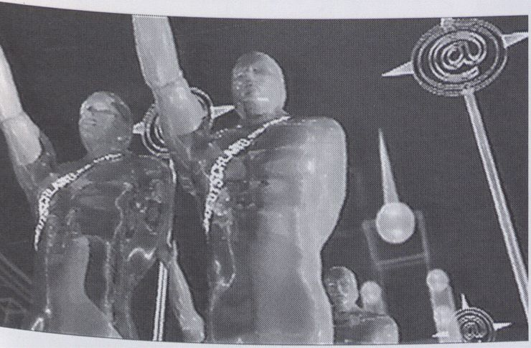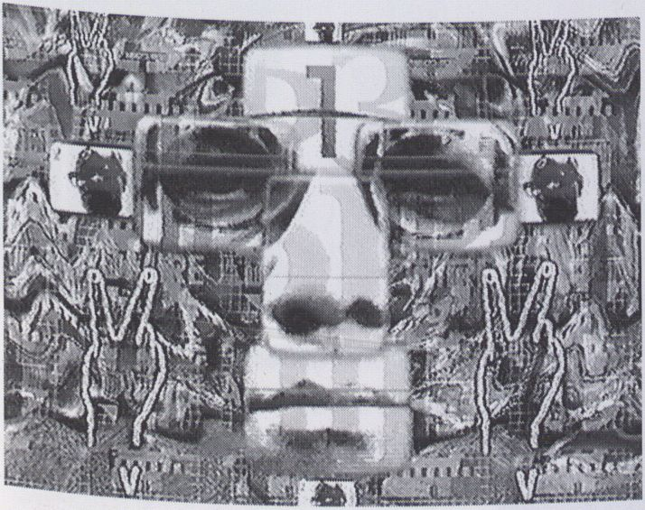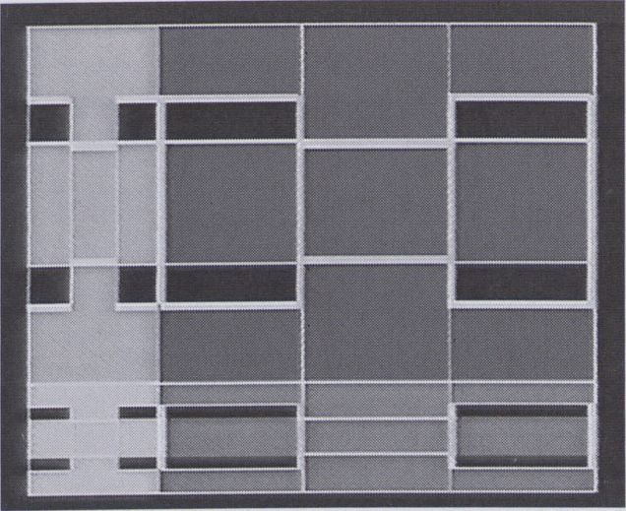Deus en Machina
René Bosma,
Rrno Coenen
NL, 1996, 16 Min.
Monte Video, Amsterdam
Harry besteigt eine zweihundert Jahre
alte Virtual Reality Maschine. Der Un-
terschied zu den heutigen Geräten: Die
Teilnahme am Visualisierten wird zur
gefährlichen Wirklichkeit.
Harry mounts a two-hundred-year-old
virtual reality machine. The difference
compared with today: taking part in
the visualizations becomes a dange-
rous reality.
Les Zapotres
Oliuier Lannaud
F> 1 996, 3 Min.
Olivier Lannaud, Paris
Der elektronische Gottesdienst beginnt
damit, daß die ZAPostel neue Evange-
lien verkünden. Die aktuelle Religion
heißt Multimedia und bringt eine an-
dere Form der Apokalypse mit sich.
The electronic church service begins
with ZAPostles announcing the new
gospel. The up-to-date religion is
Multimedia and brings about
another form of the apocalypse.
Die Suche
Michael Zamjatnins
- 1995, 8 Min.
Michael Zamjatnins, Lübeck
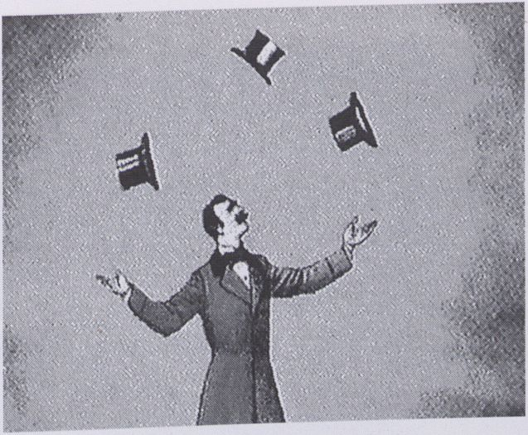

Mutter Erde schickt ihren Sohn auf den
Suchweg nach dem Vater. Drei Such-
pfade muß er durchschreiten, bis er
sein Antlitz entdeckt. Eine künstlerisch-
mystische Arbeit.
Mother Earth sends her son to look
for his father. He has to follow three
search paths before discovering his
face. An artistic, mystic work.
Silence Near the
Echoes
James D. Gibson
USA, 1996, 9 Min.
James D. Gibson, Boulder
Der Mond ist verschwunden - vermut-
lich in das Land der Schildwache gefal-
len, vor dem die Winzlinge Angst ha-
ben. Werden sie ihn zurückbekommen?
Eine aufwendige Narration zwischen
Kunst und Comic.
The moon has disappeared-evidently
in the Land of the Watchmen, that the
Teenie-Weenies are afraid of. Will they
ever see their moon again?
A spicy narration ranging from art to
comedy.
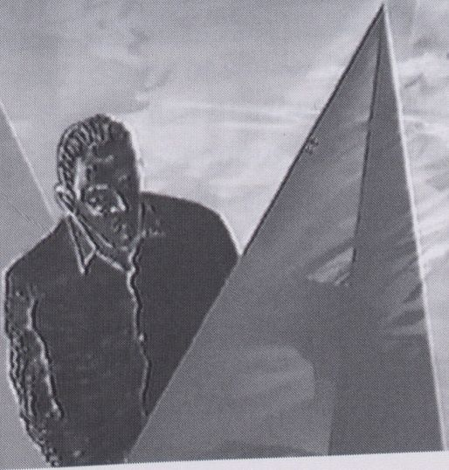

In Progress
Jacek Szleszynski
PL, 1996, 6 Min.
Jacek Szleszynski, Wroclaw
Schlichte geometrische Umrisse verän-
dern sich von einfachen Formen zu
komplexen Gebilden, abgestimmt mit
dem dazugehörenden Sound-Teppich.
Eine perfekte Interferenz zwischen Bild
und Ton.
Simple geometric outlines are trans-
formed into complex configurations, in
co-ordination with the acoustic
setting. Perfect interference between
image and sound.
Pilgrimage
Jacek Szleszynski
PL, 1996, 5 Min.
Jacek Szleszynski, Wroclaw
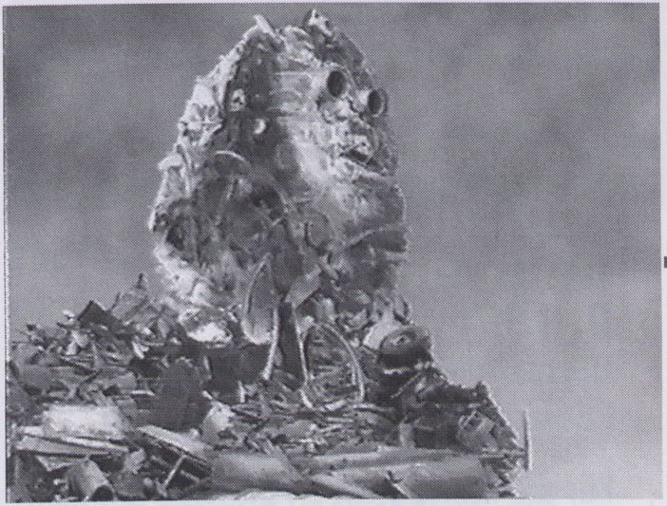

Durch eine Schrottlandschaft zieht ein
Roboter seinen Weg, ziellos etwas su-
chend. Eine metaphorische Arbeit, die
anklingen läßt, daß es keine Erklä-
rung für die menschliche Existenz
gibt.
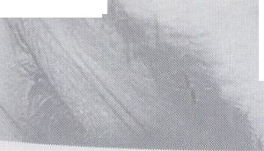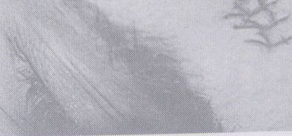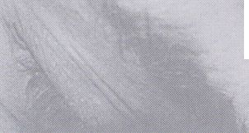A robot makes its way through a
junkyard, aimlessly looking for
something. A metaphoric work which
infers that there is no explanation for
human existence.
24.5.
Samstag
20.30
■
primetime
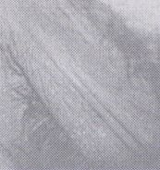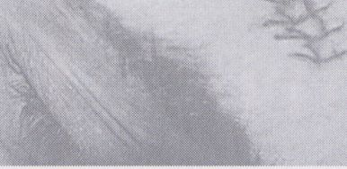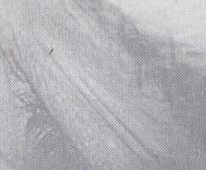
NMIR'
primetime

W|
24.5.
Samstag
20.30
Enigma: a Tale of
Neuromancery
Glenn Grillo

USR, 1996, 8 Min.
Glenn Grillo, California
Eine verspielte Computeranimation,
die eine Phantasmagorie der Formen
und Farben bietet, explodiert und im-
plodiert.
A playful computer animation offering
a phantasmagoria of shapes and
colors, exploding and imploding.
Nein Rduentures of
Captain Cardozo
Pablo Rodriguez
Jauregui,
Gabriel Vuuone

RR, 1996, 8 Min.
Pablo Rodriguez Jauregui, Rosario
Captain Cardozo ist die Kultfigur einer
argentinischen Fernsehserie (SF-Krimi),
die aus einer Mischung von Animation
und Realfilm besteht. Drei neue Folgen.
Captain Cardozo is a cult figure from
Argentinean television (a sci-fi
detective story) which is a mixture of
animation and film. Three new
episodes.
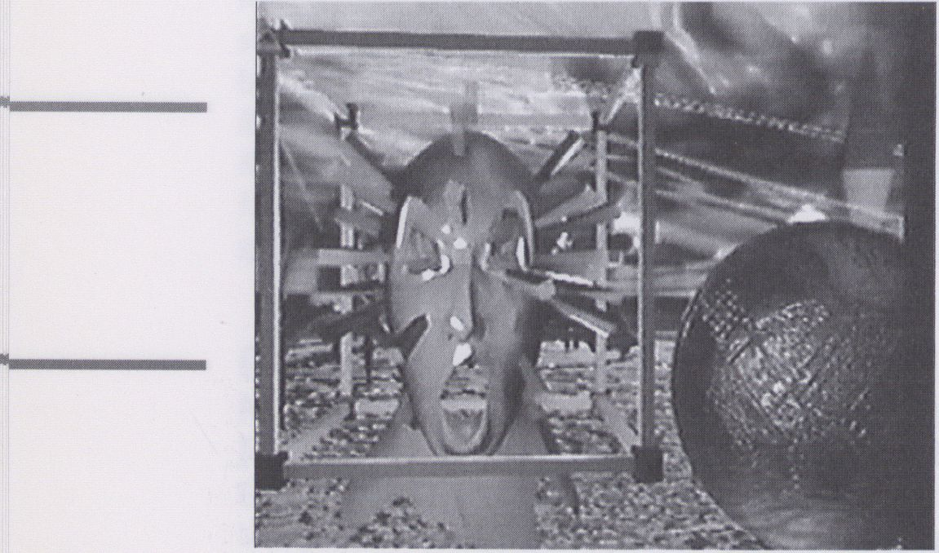

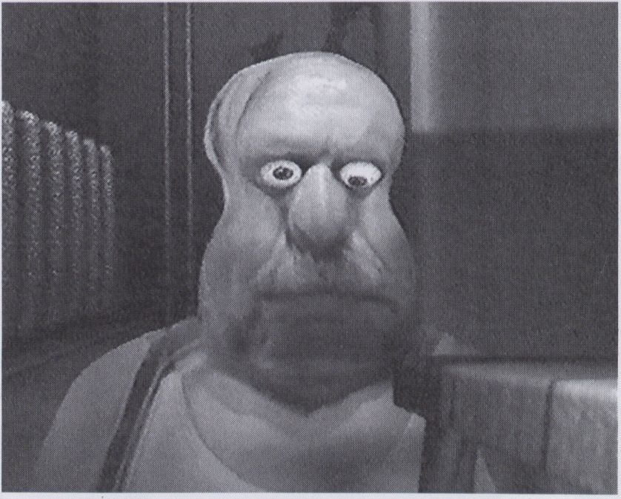
Guten Rppetit
Daniel Binder, Robert
Zwirner, Bernd
Beyreuther

D, 1996, 4 Min.
Hochschule für Film und Fernsehen
Konrad Wolf, Potsdam-Babelsberg
Für die Kakerlaken ist der offene Kühl-
schrank ein Schlaraffenland. Draußen
muß Kakerlake Vincent Wache schieben
- und plötzlich kommt der Koch. Ein er-
barmungsloser Kampf beginnt.

An open fridge is heaven on earth for
cockroaches. Vincent the Cockroach
has to stand guard outside - when
suddenly the cook approaches...
A merciless battle begins.
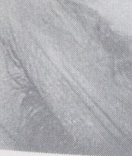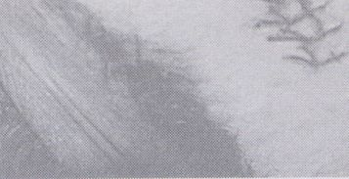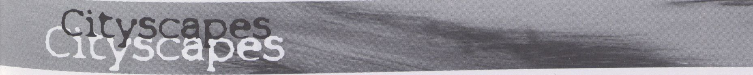
■%» ’ ~ IS
nightflight

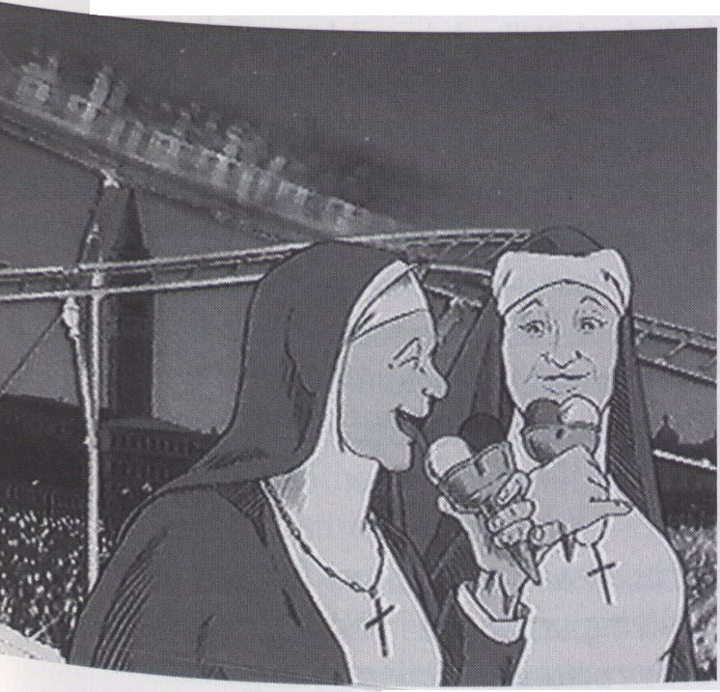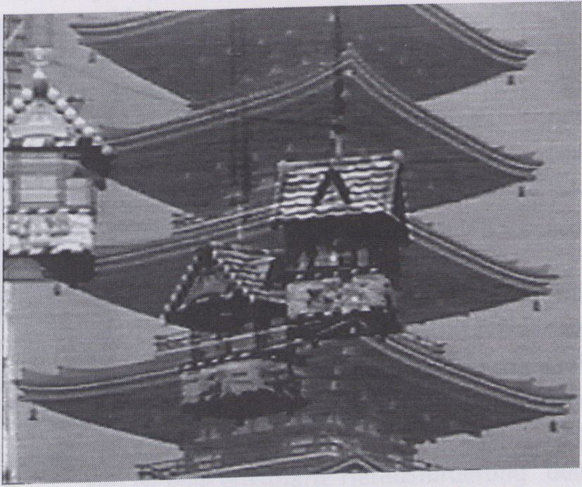
Longue Distance - Radio Island
carnets de uouaqe - Uan McEliuee
Philippe Paddeu ush, 1997,16 Min
F, 1 996, 43 Min. Van McElwee, St. Louis
Heure Exquise!, Mons-en-Barœul
24.5.
Samstag
22.30
Verschiedene animierte Miniatu-
ren zu Städtereisen - nach St.
Petersburg, Wien, Venedig und in
andere Städte.
Lebendige Postkarten, mal skur-
ril, mal surreal, die eine eher
poetisch, die andere eher amü-
sant - jede weist ihren eigenen
Charakter auf. Eine Mischung aus
Realfilm, Zeichentrick und Com-
puteranimation. Die langsame
Erzählweise läßt viel Raum, um
sich an den Bildern zu vergnü-
gen.
Die Serie - zu jeder Stadt liegt eine et-
wa fünfminütige, abgeschlossene Folge
vor - wurde für Canal Plus produziert.
Wir zeigen nicht alle Folgen und streu-
en sie zwischen die anderen Videos des
Programms ein.
Diverse animated miniatures as
travelogues of St. Petersburg, Vienna,
Venice and other cities. Living post-
cards, with absurd and surreal touches,
here more poetic, there more amusing,
each with its own character. A mix of
him, cartoon and computer animation.
The slow narrative leaves plenty of
scope to enjoy the images.
The series - self-contained sequences
of about five minutes for each city -
was produced for Canal Plus.
A selection will be dispersed among
the other videos on this evening's
Programme.
Eine (elektronische) Meditation über
Japan. McElwee läßt über ausgeklügel-
te Montage und intensive elektronische
Bearbeitung die Landschaften, Städte
und Architektur Japans eine symbioti-
sche visuelle Verbindung eingehen.
Prismen- und kaleidoskopartig werden
die verschiedensten Motive und Ebe-
nen miteinander collagiert - teilweise
in einer derartigen Komplexität, daß
aus ihnen eine Art digital-abstrakter
Malerei entsteht. Vorangetrieben von
einer ebenso dichten Soundcollage, die
wie zum Tönen gebrachte Ätherwellen
klingt, entwickelt das Band eine unge-
heuere audiovisuelle Dichte und Span-
nung.
An (electronic) meditation on Japan.
McElwee uses cleverly devised
montage and intensive electronic
processing to create a visual symbiosis
of Japanese landscapes, cities and
architecture. Like a prism or
kaleidoscope, the collage interlaces
differing motifs and levels of such
complexity that the result is a kind of
digital abstract painting. Driven by a
sound collage of similar density, like
resonant waves of ether, the tape
develops tremendous audiovisual
compression and tension.

Palermo
Saluo Cuccia

I, 1996, 16 Min.
Salvo Cuccia, Palermo
Das Video dient der offiziellen
Touristenwerbung von Palermo,
doch beschreitet ungewöhnliche
Wege. Es wird nicht eine Sehens-
würdigkeit nach der anderen ge-
zeigt, kein kommentierendes Wort
ist zu hören. Stimmungen werden
vermittelt - vom Umland und aus
der Stadt. Der Geist der Architek-
tur ist zu spüren, etwas von der
Atmosphäre auf Festen, in der
Markthalle, auf den Straßen.
Nur bedient der Film keinerlei Kli-
schees - durch eine unkonventio-
nelle Kameraführung und eine kreative
Montage sowie durch Klangteppiche,
ist er alles andere als ein üblicher
„Touri-Film". Eher ein grenzgängeri-
sches Werk zwischen Kinematographie,
Dokumentation und Videokunst.
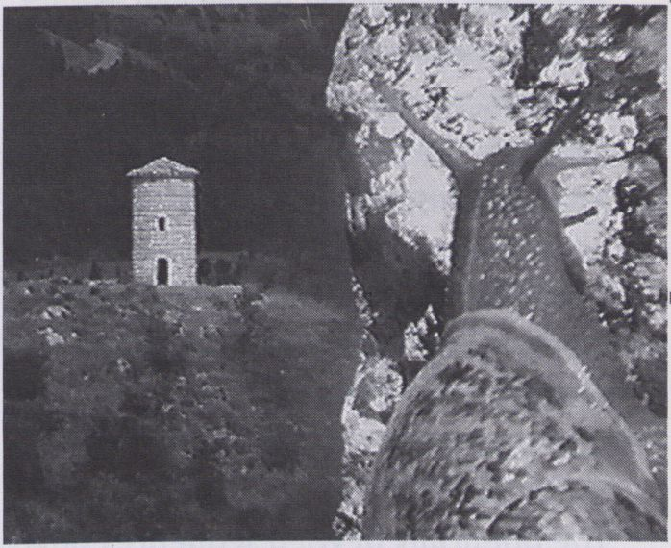

The video is an official tourist
commercial for Palermo, but its
methods are unusual. It does not show
a string of sights or provide any verbal
commentary, but conveys atmospheres
from the city and its surrounds. The
spirit of the architecture can be felt,
and something of the mood at
festivals, at the indoor market, and on
the streets.
The film dispenses with all clichés.
With its unconventional camera work,
its creative montage and its acoustic
texture, it is nothing like standard
tourist PR. Rather, it shifts across the
boundaries between cinematography,
documentary record and video art.





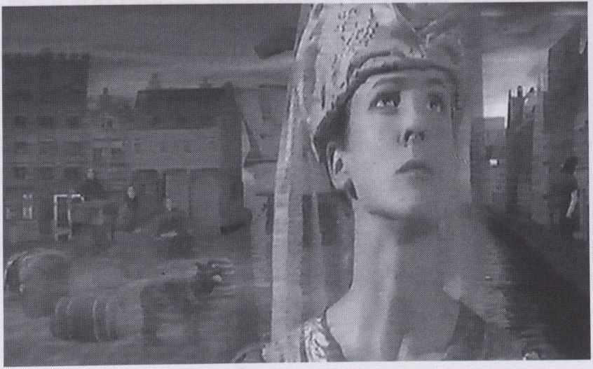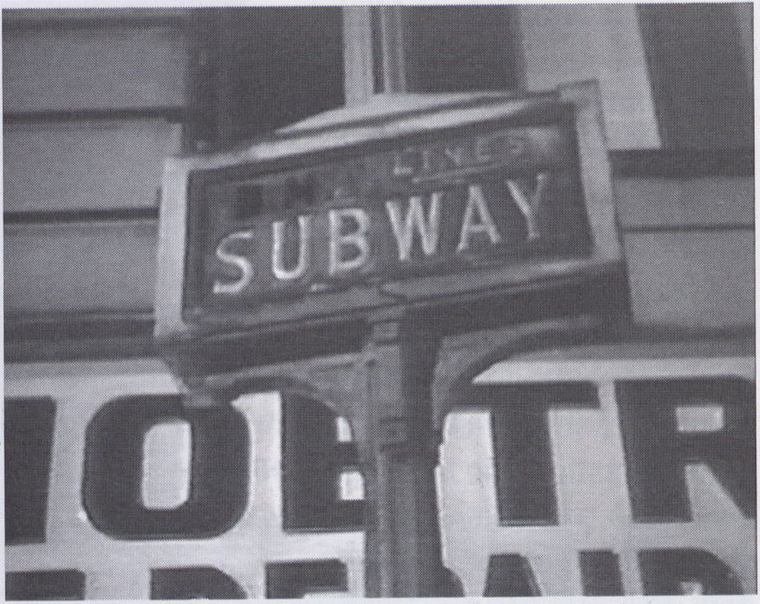
24.5.
Samstag
22.30
F, 1997, 12 Min.
Heure Exquise!, Mons-en-Baroeul
A portrait of Bruges as a chain of
’ narrative sequences which link the
town's history to captured moments of
the present day. Boustani manages
brilliantly to merge enactments
against a historical backcloth with
animations of old paintings with
',*¹ — historical views of Bruges. Skilful
electronic collage fuses the real
footage with the artistic structures,
developing these historical views into
three-dimensional stage settings.
The poetically devised sequences flow
easily together, invoking the dreamlike
atmosphere of a journey through time.

Cites Anterieures:
Brugge

Christian Boustani
Ein Porträt der Stadt Brügge - erzählt
in einer Folge narrativer Sequenzen, die
die Historie der Stadt mit Momentauf-
nahmen der Gegenwart verbindet.
Boustani gelingt eine brillante Verbin-
dung aus inszenierten Szenen in histo-
rischem Dekor, mit animierten alten
Gemälden, die historische Ansichten
Brügges zeigen. Durch eine geschickte
elektronische Collagierung verschmel-
zen die Realbildebenen mit den Gemäl-
destrukturen, werden die historischen
Ansichten zum dreidimensionalen
Bühnenraum.
Fließend gehen die poetisch gestalte-
ten Sequenzen ineinander über, die At-
mosphäre einer ertäumten Zeitreise
heraufbeschwörend.

Lost Book Found
Jem Cohen

USH, 1996, 35 Min.
VIDEO DATA BANK, Chicago, Illinois
Eine Verschmelzung dokumentarischer
Aufnahmen aus dem urbanen Leben
New Yorks mit einer narrativ-fiktiven
Struktur. Ein gefundenes Buch, gefüllt
mit Notizen zu Orten, Objekten und
Personen der Stadt, entwirft die erzäh-
lerische Landkarte, von der aus die oft
verborgenen Seiten der Stadt entdeckt
werden.
Angelehnt an Walter Benjamins Figur
des „Flaneurs", sammelte Cohen über
5 Jahre hinweg ein komplexes Bild-
archiv, das über die scheinbar beiläu-
fige Narration aus dem Off eine enor-
me poetische Eindringlichkeit gewinnt.
A fusion of documentary footage
showing urban life in New York, with
the structure of fictional narrative.
The discovery of a lost book, full of
jottings on places, things and people,
provides the narrative map for
explorations which often lead to
hidden aspects of the city.
Drawing on Walter Benjamin's
"flâneur", Cohen spent 5 years com-
piling a complex archive of imagery
which, supported by an apparently
incidental off-narration, acquires
strong poetic force.

^k40
I
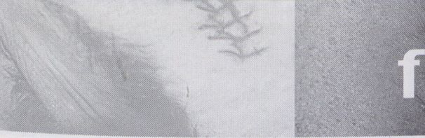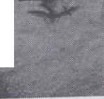
0 c u s

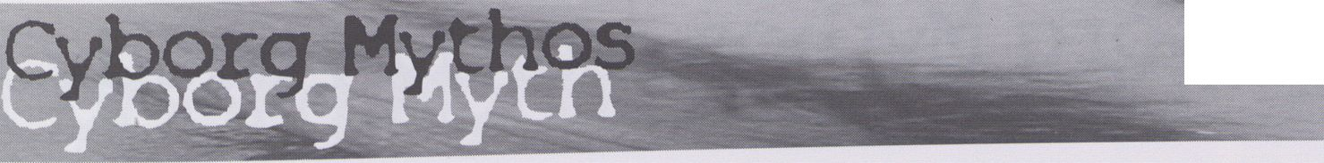Del

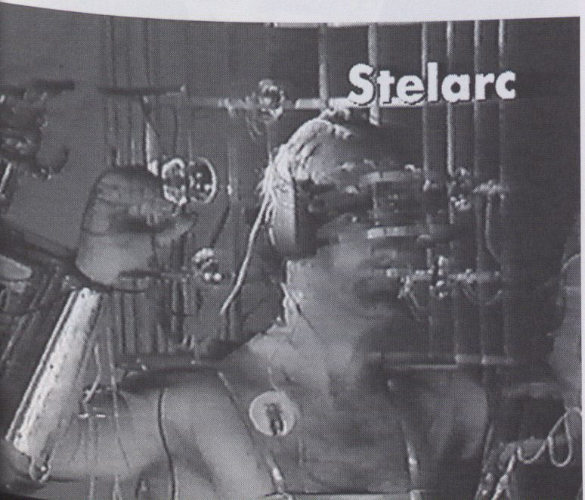
25.5.
Sonntag
14.00
Der menschliche Körper ist die letzte
Grenze der Technisierung. Viele Ent-
wicklungen deuten darauf hin, daß eine
neue Art technischer Umwelt, eine
Technosphäre, entsteht, die das Indivi-
duum umgibt und möglicherweise re-
konstruiert. Welche Konsequenzen er-
geben sich daraus, daß - wenn einige
technologische Durchbrüche gelingen -
die natürlichen Grenzen des menschli-
chen Körpers überschritten und die
Welten des „Mikrokosmos" menschli-
cher Manipulation zugänglich werden?
Cyborg steht als Begriff für ein tenden-
zielles Zusammengehen von biologi-
scher Organisation und technischer
Kontrolle. Doch welche Grenzen zwi-
schen Mensch und Maschine sollen da
genau gezogen werden? Es scheint ab-
surd, das Tragen von Kontaktlinsen
oder das Einnehmen von „smart
drugs" allein schon als Cyborg-Eigen-
schaften zu sehen.
In verschiedenen Bereichen der Wissen-
schaften wird an einer Verschaltung
von Mensch und Maschine gearbeitet.
In den Phantasien einiger Wissen-
schaftler aus Bereichen der Robotik,
der Künstlichen Intelligenz-Forschung,
wird der Körper in Zukunft neu gestal-
tet und in Formen und Funktionen ver-
vielfältigt. Welche Fortschritte gibt es
beispielsweise in der Medizintechnolo-
ßie, um Operationen durchführen zu
können? Die Prothetik, die Ausstattung
des menschlichen Körpers mit techni-
schen Hilfsmitteln, wird in den Techno-
wissenschaften positiv gesehen, da sie
der menschlichen Erkenntnis und Wahr-
nehmung zu neuen Dimensionen ver-
helfen kann. In der Perspektive sollen
medizinisch-chirurgische Eingriffe auf
nanotechnologischer Basis möglich
sein, indem kleinste Maschinen - ähn-
lich wie weiße Blutkörperchen - in Ge-
webe eintreten und direkt im Körperin-
neren Reparaturmaßnahmen durch-
führen, den Körper jung halten, die
Mensch-Maschine-Symbiose vollenden.
Wenn die angestrebten Erfindungen
gelingen, stünde eine elementare Ver-
schiebung von kulturellen Bewertungs-
kriterien in Aussicht: „Leben , „Kör-
per", „Natur", „Mensch", „Evolution".
In der entstehenden Cyberkultur wer-
den neue Imaginationen der Technik,
des menschlichen Körpers und der Ge-
sellschaft gebildet. Eine ganze Reihe
von ambivalenten Cyborg-Motiven ist
in die populäre Kultur bereits einge-
drungen. Wie kann diese thematische
Konjunktur verstanden werden? Welche
Perspektiven verbergen sich hinter die-
sen Folien? Die Erstellung von Progno-
sen ist eine ernsthafte Herausforderung
für die Beschreibung kultureller Bedeu-
tungsprozesse und für die künstlerische
Auseinandersetzung. Die Meinungen
schwanken zwischen den Extremen,
daß die Individuen endweder endgültig
ein Anhängsel der Technik werden -
der französische Medientheoretiker
Paul Virilio spricht von einer „Kreuzi-
gung" des menschlichen Körpers —
oder, daß sie konfrontiert werden mit
ganz neuen Existenzmöglichkeiten, die
die Technisierung des Denkens und des
Körpers bereitstellen können. Wird die
Rekonstruktion des Körpers, der Objek-
te zum Bestand einer neuen (ideologi-
schen) „Metaphysik als Versuch, das
Physische zu überschreiten? Der
Mensch läßt seine Existenz als Natur-
wesen hinter sich und strebt nach sei-
ner technischen (Re)Produktion, nach
seiner „Vergöttlichung". Das ist eine
Vision, die von ihren Apologeten zu-
meist eher ungesellschaftlich artikuliert
wird. Die amerikanische Biologin und
Historikerin Donna Haraway sieht den
Cyborg denn auch als kritische Meta
pher, als Fiktion, an der sich die Be-
schaffenheit der heutigen gesellschaft-
lichen und körperlichen Realität able-
sen lasse. Der Körper sei als solcher
denaturalisiert, müsse als Konstrukt
gesehen werden: „Die gesellschaftli-
chen Wissenschafts- und Technologie-
verhältnisse, wie sie in der Elektronik
und Biotechnologie sichtbar werden,
sind mächtige Techniken zur Intensivie-
rung des Warencharakters aller Dinge,
teilweise durch die Verschiebung und
Neuziehung grundlegender Grenzen,
durch die die Gegenstände gesell-
schaftlich konstituiert werden. Zu die-
sen Gegenständen gehören wir selbst."
Haraway sieht den Cyborg als ein neu-
es Modell der Interpretation: Die tech-
nologisch veränderten Bedingungen
berühren Fragen der Identität und der
(Selbst-)Definition der menschlichen
Kultur.
Ist der Cyborg ein neues Modell für ge-
sellschaftliche Emanzipation, in dem
neue kulturelle Lebenschancen, neue
Freiheiten des Eingriffs in die Natur
eröffnet werden, oder die düstere Ah-
nung eines neuen „Totalitarismus", in
dem der Körper in einen technischen
„Körperpanzer" gezwungen wird als
Teil einer „Informatik der Herrschaft"?
Was ein Cyborg im materiellen Sinn
sein kann, muß spekulativ bleiben, da
die Technologien für Verbindungen von
Organismus und Maschine erst in An-
fängen existieren, noch weit entfernt
von der Machbarkeit eines wie auch
immer gearteten Umbaus des Körpers,
an dessen Ende die Überwindung des
Todes stehen könnte.
Wolfgang Neuhaus
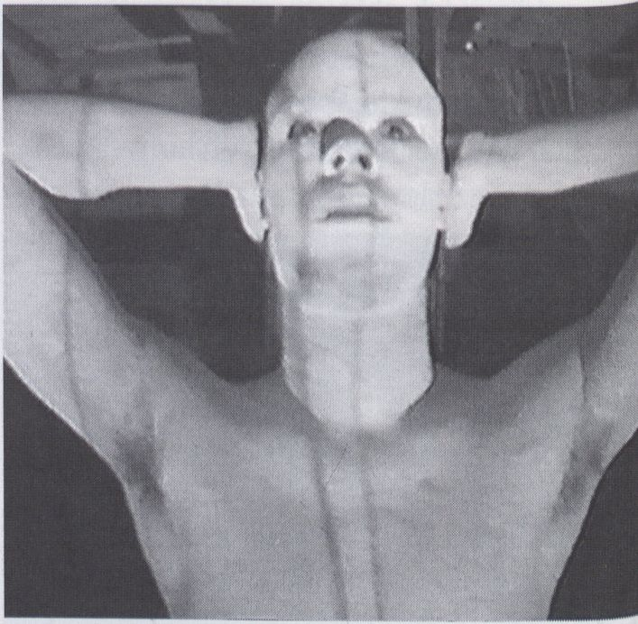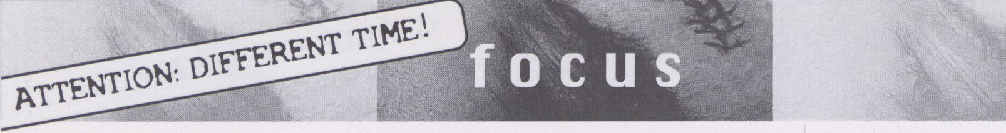The human body is the last frontier of
technisation. Many developments
indicate that a new kind of technical
environment, a technosphere, is
evolving, which encompasses and
possibly even reconstructs the
individual. What will the consequences
be when - and if a number of
technological breakthroughs succeed -
the natural boundaries of the human
body are transcended and the
"microcosmic" worlds of human
manipulation become accessible?
Cyborg as a concept stands for the
tendency of biological organisation
and technical control to join forces. Yet
precisely what lines are to be drawn
between man and machine ? It seems
absurd to regard the mere wearing of
contact lenses or taking of "smart
drugs" as cyborg qualities.
V
s
<L
%
25.5.
Sonntag
14.00
Is the cyborg a new model for societal
emancipation in which new cultural
chances for life and new freedoms for
intervention into nature are opened,
In diverse fields of science, work is
being done to link man and machine.
In the fantasies of some scientists from
the fields of robotics and artificial
intelligence research, the body will in
the future be redesigned and
reproduced in its forms and functions.
What advances have been made, for
example in medical technologies for
the execution of operations?
Prosthetics, which equips the human
body with technical aids, is viewed
positively in the technosciences,
because it can help human cognition
and perception to reach new
dimensions. Medical and surgical
operations on a nanotechnological
basis are said to be in the offing;
operations in which the tiniest
machines - similar to leukocytes - can
be Inserted in tissues, and take
reparatory measures directly inside the
body, to keep the body young and
perfect the man-machine symbiosis. If
the aspired inventions succeed, an
elementary shift of cultural criteria -
"life", "body", "nature", "man",
"evolution" - will occur.
In emerging cyberculture, new
fantasies about technologies, the
human body and society are surfacing.
A whole string of ambivalent cyborg
motifs has already invaded popular
culture. How can this thematic boom
be understood? What prospects are
hidden beneath these models? Making
predictions in this context constitutes a
serious challenge for the description of
cultural processes of meaning and for
artistic debate. Opinions vacillate
between the extremes: either the
individual will become irrevocably an
appendage of technology-the French
media theorist Paul Virilio speaks here
of a "crucifixion" of the human body-
or he will be confronted with totally
new possibilities of existence, made
available by the technisation of
thought and the body. Will the
reconstruction of the body, of objects,
become the stock of a new
(ideological) "metaphysics" in the
attempt to transcend the physical? The
human being is in the process of
leaving his existence as a natural being
behind him and is seeking his technical
(re)production, his "self-deification".
A vision which is for the most part
articulated without regard for society
by its apologists. The American
biologist and historian Donna Haraway
considers the cyborg also a critical
metaphor, a fiction, from which the
nature of contemporary social and
physical reality can be read. She
believes that the body is as such
denaturalised, and must be seen as a
construct: Moreover, the scientific and
technological circumstances of society,
as discernible in electronics and
biotechnology, are powerful methods
to intensify the commodification of all
things. This occurs in part through the
displacement and redefinition of the
fundamental boundaries by which
objects are socially constituted. And
we are ourselves such objects.
Haraway sees the cyborg as a new
model of interpretation: the
technologically altered circumstances
affect questions of identity and the
(self)definition of human culture.
or the dismal foreboding of a new
"totalitarianism" in which the body is
forced into a technical "body armour"
as part of an "informatics of
domination"? What a cyborg might be
materially speaking must remain
speculation. Technologies for linking
organism and machine are only in
their infancy. They are still far from
being able to reconstruct the body, no
matter how this may occur, and at the
end of which death might be
overcome.
Wolfgang Neuhaus
Das Cyborg-Motiv hat momentan in
unterschiedlichen kulturellen Bereichen
Konjunktur. Zur Annäherung an dieses
Phänomen bieten sich verschiedene
thematische Stränge an: 1. Die visuelle
Darstellung der Mensch-Maschine-Ver-
bindung in der Popkultur und die Vision
eines hybriden Wesens im künstleri-
schen Schaffen. 2. Cyborgisierung als
Metapher für neue Muster des Techno-
logiegebrauchs und neue Erfahrungen
der Verkörperung. 3. Der Cyborg als
Faktum, der konkrete technische Ent-
wicklungsstand von Mensch-Maschine-
Interfaces und ein Ausblick auf tech-
nisch Mach- und Denkbares. Andreas
Broeckmann, Sabeth Buchmann und
Dierk Spreen werden ihre Interpretatio-
nen vortragen. Die sich anschließende
Diskussion wird von Wolfgang Neuhaus
moderiert. Als Opening läuft der von
Illuminations Television produzierte
Film „Pandaemonium" von Richard
Curson Smith und Leslie Asako Gladsjo.
The Cyborg motif is currently
experiencing a renaissance in various
cultural areas. Various themes point
toward this phenomenon: the visual
portrayal of the man-machine
connection in pop culture, the vision of
hybrids in artistic creations,
cyborgization as a metaphor for new
Patterns of utilization of technology
and the embodiment of new
experiences, and then, the cyborg as a
Tact, the concrete man-machine
interfaces and a look at what is
technical feasible and conceivable.
Andreas Broeckmann, Sabeth
Buchmann and Dierk Spreen present
their interpretations. The subsequent
discussion will by moderated by
Wolfgang Neuhaus. "Pandaemonium",
ª Then by Richard Curson Smith and
Teslie Asako Gladsjp, produced by
Illuminations Television will be
Presented as an opening.

Pandaemonium
Leslie flsako Gladsjo,
Richard Curson Smith
GB, 1996, 49 Min.
Illuminations Television, London
Pandaemonium dokumentiert aktuelle
künstlerische Konzepte und Projekte
die sich auf die Schnittstellen zwischen
Mensch und Maschinen, Körper und
Technologie konzentrieren. Vorgestellt
werden die Arbeiten von David
Themen, Stelarc, Chico MacMurtrie und
den Survival Research Laboratories. Ih-
re Arbeiten umfassen das gesamte Feld
der Mensch-Maschinen (Performance)-
Kunst: von den gewalttätigen Maschi-
nen-Kriegs-lnszenierungen des SRL,
den Maschinen für eine neue „Inquisi-
tion" Therriens bis zu Stelarcs avancier-
ten Verschaltungen technologischer
Komponenten mit seinem eigenen Or-
ganismus. Künstler, die Grenzbereiche
der voranschreitenden Cyborgisierung
erforschen, die vielleicht schon bald ei-
nen guten Teil der „conditio humana"
radikal transformieren werden.
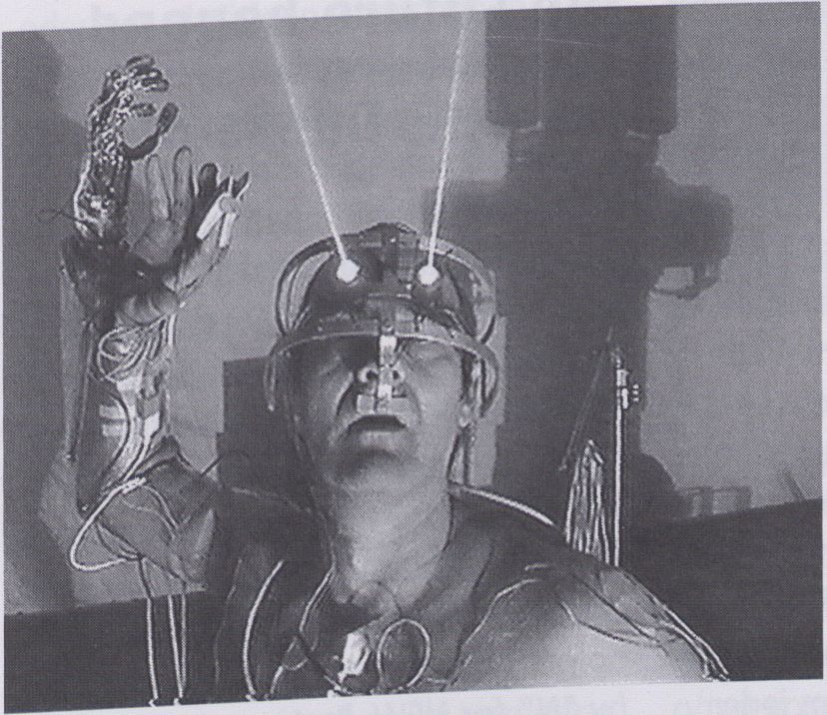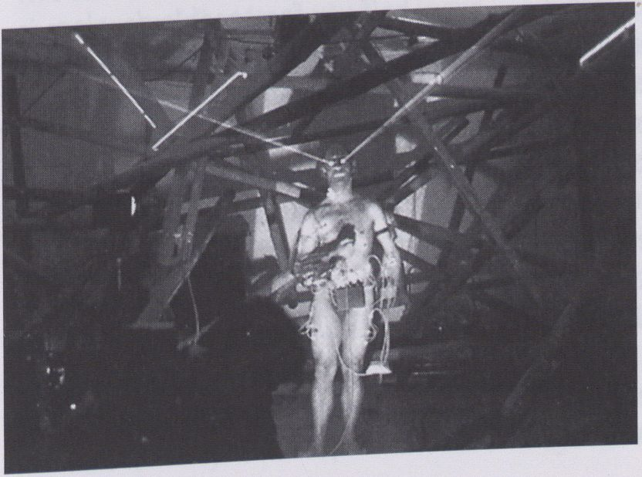Pandaemonium explores the spaces
where cutting-edge artistic expression,
culture and politics converge,
generating a creatively contested
sociocultural dissent. It examines
several new possibilities for the
symbiosis of Man and Machine
through the work of four artists -
David Therrien, Stelarc, Chico
MacMurtrie and Survival Research
Laboratories - using modern
technology and industrial detritus to
create avant-garde machine
performance art. Within an artistic
space both exclusive and infinite, these
artists grapple with the technophobic
and technophilic aspects of the
shifting interrelationship between
humans and machines.
25.5.
Sonntag
14.00
ussion

Die Zukunft jenseits
der Zukunft -
Die Leere des NEUEN
Podiumsdiskussion mit Dr. Mathias
Schulenburg, Prof. Dr. Dietmar Kamper,
und Andreas Broeckmann u.a.
Moderation: Wolfgang Neuhaus und
Knut Gerwers.
Die Nadel auf dem Kompass gegenwär-
tiger Diskurse weist zunehmend Rich-
tung Zukunft - stetig angezogen vom
,N' - das für das NEUE steht. Geschich-
te, Gegenwart und jede noch halbwegs
absehbare Entwicklung scheinen dieser
allgegenwärtigen Orakelei hinterherzu-
laufen. Alles scheint sich an diesem
magnetisierenden Sog ausrichten zu
müssen.
Die heutigen Diskurse verpflanzen den
Menschen in eine Zukunft, von der aus
er sein Ebenbild jenseits der Zukunft
betrachtet. Technologisch optimiert -
befreit von allen Makeln seiner fehler-
haften Vergangenheit.
Diese Ausrichtung der Diskurse mani-
festiert den Postfuturismus.
Vor allem die Medien-Diskurse bezie-
hen sich zunehmend auf Prozesse des
Abwesenden, des nicht Sicht- und Fest-
legbaren. Diese Harmlosigkeit aus Refe-
renzlosigkeit - gepaart mit der Exotik
dieses quasi virtuellen Gedankensports
- erklärt sicherlich auch zum Teil den
enormen Boom dieser Denk-Rich-
tung.
Wir sehen uns einer Inflation der Mut-
maßungen gegenüber, welche In Form
des abgezogenen Interesses für die
Gegenwart, für die Langeweile des viel-
leicht noch Machbaren, ein ungeheue-
res Vakuum produziert, in dem jeder
Antrieb zum „sich in-Bezug-setzen"
zur Gegenwart, im Vortex der futurolo-
gischen Dauer-Prophetie verschwindet.
In diesem Sog lassen sich auch leichten
Herzens ethische und moralische
Bedenken In Bezug auf gegenwärtige
Entwicklungen über Bord werfen. Was
in Zukunft machbar sein wird, lohnt
keinen Gedanken mehr an die Gegen-
wart.
Irgendwann wird der Retortenmensch
die Norm sein. Irgendwann wird die
Hirnverpflanzung eine Operation wie
jede andere sein. Warum sich jetzt noch
Gedanken über die gegenwärtigen
Konsequenzen machen? Warum jetzt
noch eine Diskussion über das Recht
am eigenen Bewußtsein, wenn es In
X Jahren käuflich aufzurüsten ist?
Doch zwischen dem Jetzt und der Zu-
kunft liegt (noch immer) die Schlucht
der Machbarkeit. Vom Sollen läßt sich
bekanntlich kein Sein ableiten - von
einer imaginierten Zukunft keine reale
Gegenwart bauen.
Wird der Mensch zu einem Schöpfer,
der sich, mittels der Neuerschaffung
seiner verbesserten Version, selbst ab-
schafft? Der Kult des Neuen als techno-
theologischer Kannibalismus.
An jedem Körperteil wird gearbeitet —
eine Aufrüstung zum Bestehen der
Zukunft. Wir sind nicht (mehr) Tote auf
Urlaub, sondern Tote, die vom vollkom-
menen, endlosen Urlaub träumen.
April '97
Knut Gerwers
The Future beyond
the Future -
The Emptiness of the
NELU
Podium discussion with Dr. Mathias
Schulenburg, Prof. Dr Dietmar Kamper
and Andreas Broekmann a.o.
Moderators: Wolfgang Neuhaus and
Knut Gerwers.
The needle on the compass of
contemporary discussion increasingly
points toward the future - attracted
by "A/" for NEW. Past, present and
every halfway foreseeable develop-
ment appear to chase this omnipresent
oracle. Everything appears to be
oriented in the direction of this
magnetic maelstrom.
The current discussions transpose man
into a future in which he sees his own
image beyond the future.
Technologically perfect, free of all the
shortcomings of his defective past.
This course of discussion is a mani-
festation of post-futurism.
Media discussions are especially
increasingly focused on that which is
absent, on that which cannot be seen
or determined. The harmlessness of
referencelessness - couple with the
exotic allures of quasi virtual mental
sports - is a partial explanation for the
boom in this school of thought, l/l/e
feel confronted with an inflation of
assumptions which in the form of lack
of interest for the present, for the
boredom with that which is feasible
produces an enormous vacuum in
which every impulse to put oneself
into relation with the present dis-
appears in the vortex of an endless,
futurological prophecy. In this mael-
strom ethical and moral concerns
regarding current developments can
easily be thrown over board. What will
be feasible in the future, makes any
thought on the present pointless. Test
tube man will become standard. Brain
transplants will become an operation
like any other. Why even both with
thoughts about current consequences?
Why even discuss the right to one's
own consciousness when it will be
commercially upgradable in x years?
Yet the abyss of the feasible still lies
between now and the future. It is clear
that the state of being cannot be
deduced from what should be... no
real present may be built on the basis
of an imagined tomorrow.
Will man become a creator who makes
himself obsolescent through the
creation of his own new, improved
version? The cult of Newness as a
techno-theological cannibalism.
Progress continues to be made on
every part of the body - equipping us
to survive in the future. We are no
longer the dead on holdiay, but rather
the dead who dream of the perfect,
endless vacation.
April 1997
Knut Gerwers

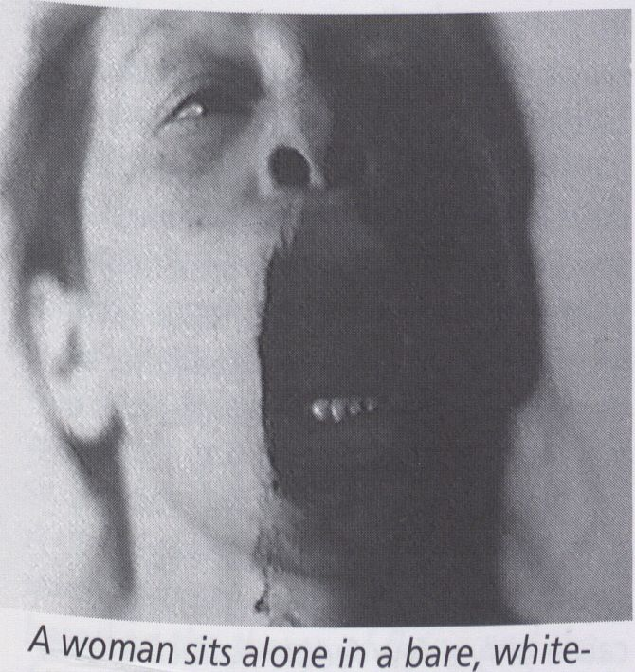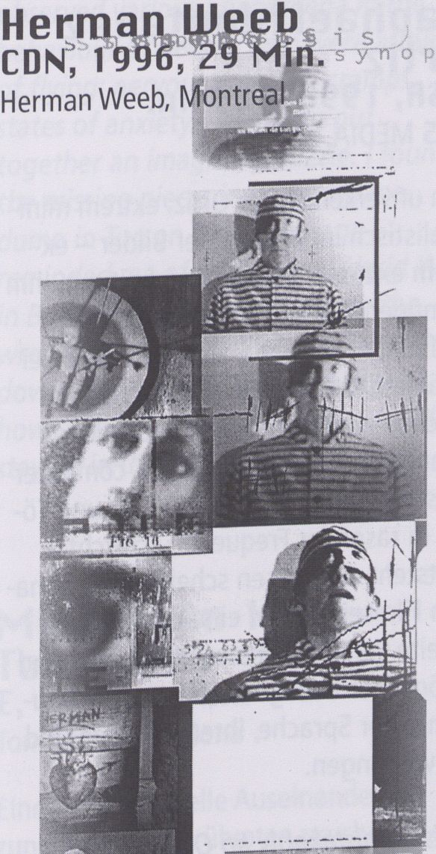Story Of I
Jo Anne Kaplan
GB, 1997, 23 Min.
Jo Anne Kaplan, London
Eine Frau sitzt allein In einem leeren,
weiß gekachelten Bad und liest
Georges Batailles „Story of the Eye".
Die im Text beschriebenen grotesken
Ereignisse rufen eine Reihe von
Phantasien hervor, in denen sich der
Raum mitsamt seiner Ausstattung in
eine Bühne verwandelt und die Frau
zur Hauptdarstellerin wird. Als sich ihre
Träume entfalten, wird sie zum „Auge"
der Geschichte und ihr eigener Körper
zum Objekt ihres Blickes. Mit weiblicher
Hand reißt „Story of I" Batailles
zentrale Metapher aus Ihrem ursprüng-
lichen Kontext und erfindet seine
erotische Vision neu, von innen nach
außen. Das Auge in der Vagina, durch
Rlut, Urin und Tränen hindurch
gesehen, blickt auf sich selbst im
Spiegel.
Wed bath, reading George Bataille's
Story of the Eye". The bizarre events
described by the text provoke a series
°f fantasies in which the room and its
accoutrements become the stage and
the woman the main player. As her
dreams unfold, she becomes the "eye"
of the story and her own body the
object of its gaze.
With a feminine hand, "Story of /"
plucks Bataille's central metaphor from
its original context and re-invents its
orotic vision from the inside-out. The
^{e}ye in the vagina, seen through blood,
urine and tears, looks at itself in the
mirror.

Désirs calcinés
Eine poetische, narrative Collage in sie-
ben tableauartigen Szenen. Die Akteure
scheinen auf der Grenze des Wahnsinns
zu wandeln, besessen von sexuellen
oder gewalttätigen Obsessionen - na-
he dem Irrsinn oder dem Zusammen-
bruch. Zwischen Wut, Begehren, Lust
und Apathie treiben sie durch die dü-
ster-romantischen Settings, die auf aus-
geklügelte Weise in Szene gesetzt sind.
Weeb hat den einzelnen Tableaus durch
intensive Nachbearbeitung zu einer
komplexen Dichte verholfen, die dieser
Arbeit, zusammen mit dem ebenfalls
von ihm komponierten Soundtrack, ihre
ganz eigene Intensität verleiht.
“A poetic narrative in seven tableaus,
inspired by romantic stumblings.
This video is a visual poem depicting
characters addled by their own
emotional disarray and in the process
of losing their mental balance. Bet-
ween seething rage and lovesick
docility, between abrupt accelerations
and subtle movement, this video is a
testament to the struggle of mdividu-^
als to love each other as they should.
Powerful visual collages are blended
with an equally imaginative ^{s}°“^{nd}~
track - both of them composed by the
multidisciplinary artist Herman Weeb.

Dream Girls
Nicola Roberts
GB, 1996, 48 Min.
Illuminations TV, London
Eine Biographie des berühmten (Mode-)
Fotografen Guy Bourdin, dessen Fotos
für Magazine wie Vogue nicht Mode-
untypischer sein könnten. Sieht man
die zahlreichen Aufnahmen Bourdins,
angefüllt mit sexuellen Obsessionen,
mit teils surrealen, teils düsteren Colla-
gen von Glamour, Tod und seiner per-
sönlichen S/M Ikonographie, fragt man
sich unwillkürlich, warum Bourdin als
Modefotograf gilt.
In einer komplexen Collage verbinden
sich unzählige Fotos sowie Super-8
Filme Bourdins mit Interviews von
Freunden, Kollegen und Models. Zu
Wort kommen u.a. Jerry Hall und
Helmut Newton, Bourdins langjähriger
Weggefährte bei Vogue.
A biography of the famous (fashion)
photographer, Guy Bourdin, whose
photos for magazines like Vogue could
not be more atypical for the fashion
world. When one sees Bourdin's count-
less shots, which are filled with sexual
obsessions, in part surreal, in part
gloomy collages of glamour, death and
his own personal S/M iconography, one
asks automatically why Bourdin is
considered a fashion photographer.
In a complex collage, innumerable
photos as well as 8 mm films by
Bourdin are brought together with
interviews of friends, colleagues and
models. We hear, amongst others,
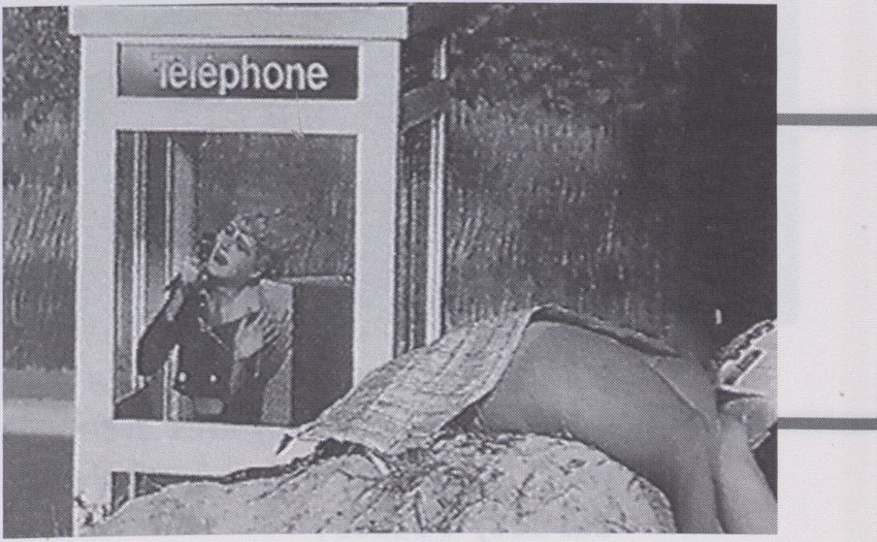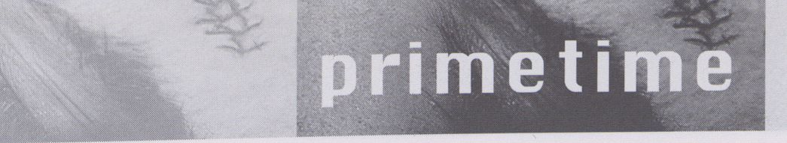Jerry Hall and Helmut Newton,
Bourdin's long-time companion at
Vogue.
25.5.
Sonntag
20.30
■
-«iS-*

Häutung des
Bewußtseins
Börries Müller-Büsching
!5.5.
inntag
2.30

D, 1996, 7 Min.
Börries Müller-Büsching, Köln
Ein audiovisuelles Nachwort zu einem
Kurztext von Antonin Artaud:
„Es gibt kein Innen, keinen Geist, kein
Außen oder Bewußtsein, nichts als den
Körper, so wie man ihn sieht; ein Kör-
per, der ohne Unterlaß lebt, selbst
wenn das Auge bricht, das ihn wahr-
nimmt. / und dieser Körper ist eine Tat-
sache. / ich."
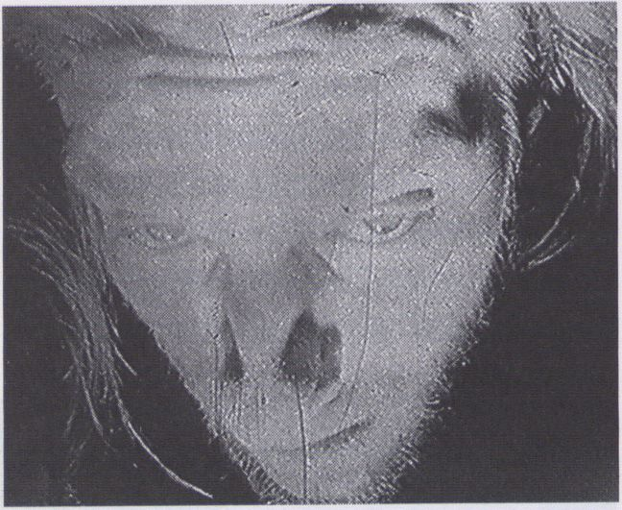

An audio-visual epilogue to a short
text by Antonin Artaud:
"There is no inner life, no mind, no
outer life or consciousness, nothing
but the body, just as one sees it; a
body, which incessantly lives, even
when the eye that sees it bursts. / and
this body is a fact. /1."

The Conuersation
Raphael Montanez
Ortiz

usn, 1996, 12 Min.
235 MEDIA, Köln
Ein unverkennbarer Ortiz: extrem mini-
malistisch im Einsatz der Bilder - ex-
trem exzessiv in ihrer Bearbeitung. Ihm
genügen zwei kurze Sequenzen um
äußerste Spannung aufzubauen: Zwei
Männer, die in ein Wortgefecht ver-
wickelt sind, und eine aufschreiende
Frau. Durch einen perfekten, computer-
gesteuerten Schnitt, der Bilder und Tö-
ne in rasender Frequenz „scratcht",
entsteht aus diesen scheinbar so bana-
len Filmsequenzen eine ungeheuere
Breite verschiedenster Emotionen und
möglicher Bezüge zwischen den Figu-
ren, ihrer Sprache, ihren Schreien und
Bewegungen.
It is unmistakably an Ortiz:
exceedingly minimalist in its use of
images - exceedingly excessive in their
arrangement. Two short sequences are
all he needs to build up extreme
tension: two men involved in a battle
of words, and a woman screaming.
Through the perfect, computerised
editing of the pictures and sound,
which are "scratched" at breakneck
speed, an immense range of different
emotions and of possible references
between the figures, their language,
screams and movements evolves from
these seemingly so trivial film
sequences.

Stress

Zone 4 Production

F, 1996, 12 Min.
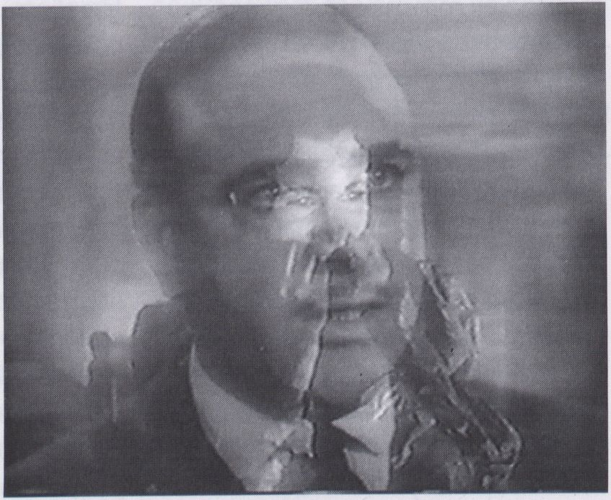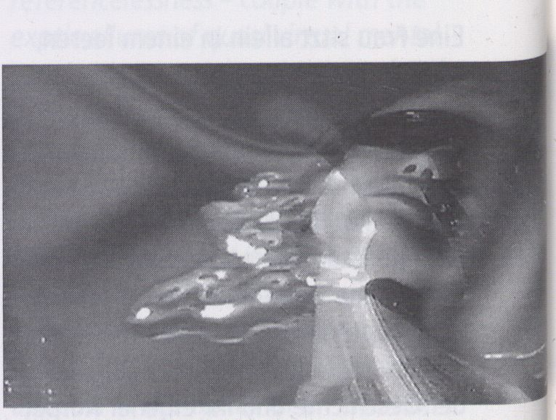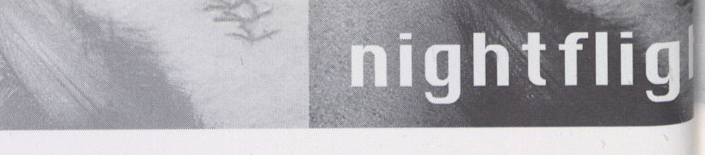Fleure Exquise!, Mons-en-Barœul
C Æ M
Cybercity. Der Streß lauert überall,
selbst „Mothers Little Helper" rufen
nur noch ein paar müde Halluzinatio-
nen hervor, das Dreamland ist weit ent-
fernt.
Der Protagonist quält sich mit Schlaflo-
sigkeit herum, zieht durch die öde Me-
tropole, sucht in der Disco Kontakt,
schleppt eine Frau ab, doch selbst was
im Bett passiert, scheint nichts als be-
langlos zu sein. Nervosität und Unruhe
bleiben, der Streß ist mental.
„Welcome to Neuromancer", so zitiert
das Video selbst die Quelle seines Ur-
sprungs. Es ist kalt, glatt, unbehaglich,
voller Animationen und Effekte. Techno-
Musik unterstreicht die Eiseskälte, in
der von der Digitalisierung des Ichs er-
zählt wird.
Cybercity. Stress lies in wait every-
where, even "Mothers Little Helper"
cause only a few feeble hallucinations,
dreamland is very remote.
The protagonist suffers from insomnia
and wanders around the dreary metro-
polis. He tries to find company at a
disco, and does pick up a woman, yet
even what happens in bed seems to be ,
of no significance. L
Nervousness and restlessness don't
pass, the stress is mental. ¡)
"Welcome to Neuromancer", the video
itself cites the very source of its origins.
It is cold, slick and uneasy, full of
animated tricks and effects. Techno
music punctuates the icy cold in which
this work tells of the digitalisation of
the self.
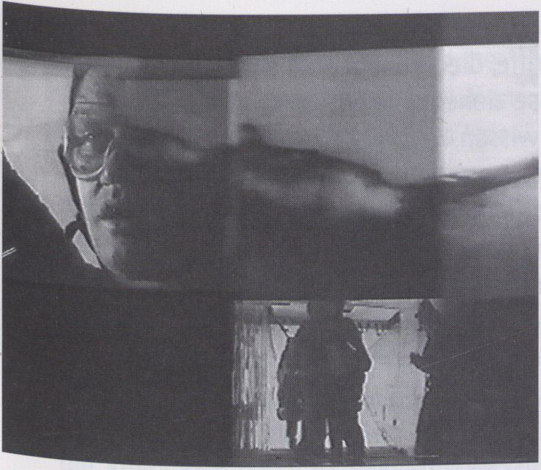Flugangst
Rntal Luk
D, 1997, 1 1 Min.
ARTVIDEO A. LUX, Berlin
Eine dichte Collage verschiedenster
Zeit-, Erlebnis- und Erinnerungsebenen
zum Thema Fliegen/Flugangst.
A. Lux: „Während ich nach Arizona
flog, beobachtete ich verschiedene
Phänomene an Menschen, die Flu-
gangst hatten: nervöse Zuckungen,
Krämpfe, Angstzustände. Ich fing an,
ein imaginäres Puzzle zusammenzufü-
gen. Die fehlenden Stücke bekam ich
auf einem Flugzueugfriedhof in Tucson.
Die Trümmer erinnerten mich an den
2. Weltkrieg in Budapest. Wir spielten
in den abgeschossenen Flugzeug-
wracks und konnten nicht verstehen,
wie so ein großer Apparat aus Metall
sich in der Luft halten konnte."
A dense collage of the most diverse
levels of time, experience and memory
based on the theme of flying and the
fear of flying.
A. Lux: "While flying to Arizona, I
observed various phenomena in the
behaviour of people who were afraid
of flying: nervous twitches, cramps,
states of anxiety. I began to put
together an imaginary puzzle. I found
the missing pieces in an aeroplane
dump in Tucson. The wreckage
reminded me of the Second World War
in Budapest. We used to play in the
wreckage of planes that had been shot
down, and we couldn't understand
how such huge hunks of metal could
stay up in the air."

Minnesota 1943
Toni Serra
- 1995, 7 Min.
Toni Serra, Barcelona
Eine experimentelle Auseinanderset-
zung mit dem berühmten psychologi-
schen MMP Test - entwickelt von der
Universität in Minnesota, 1943 - der
weltweit als Einstellungstest Anwen-
dung fand.
Fragen und Anworten aus diesem Test
werden auf subtile Weise mit Found-
Footage Material collagiert: Film- und
Werbeclips, Sounds aus Cronenberg's
„Scanners" Film u.a. Eine beklemmen-
de, beinahe gewalttätige Atmosphäre
entsteht, die den enormen persönlichen
und sozialen Druck transportiert, unter
den dieses zunächst banal klingende
Frage- und Antwortspiel den Job-An-
wärter/Probanden stellt.
An experimental examination of the
famous psychological MMP test -
developed in Minnesota in 1943 -
which has found world-wide use as a
job applicant test.
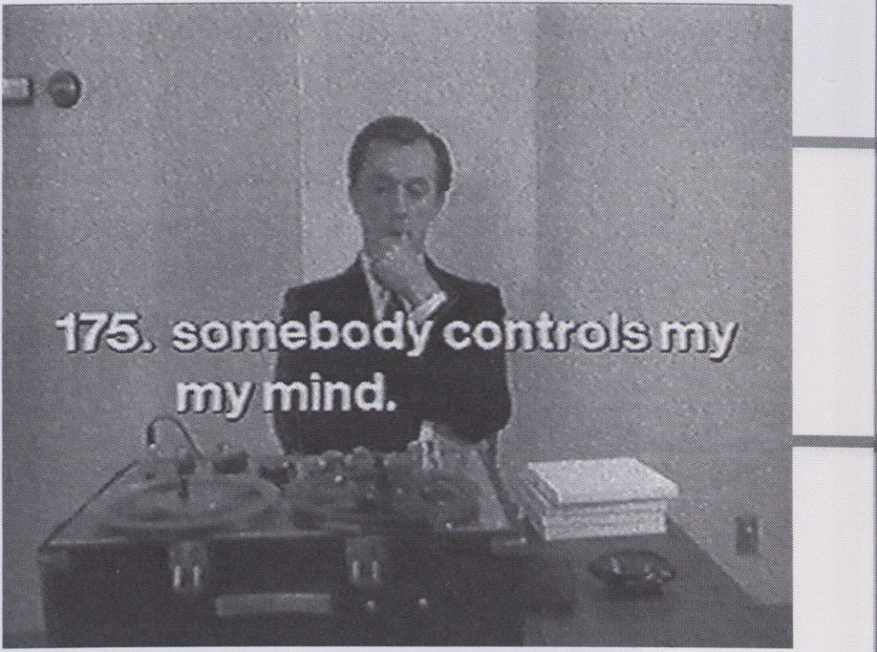Questions and answers from this test
form a subtle collage with found
footage material: film and advertising
clips, sounds from Cronenberg's
"Scanners" film, etc. An eerie, almost
violent atmosphere is created, which
conveys the enormous personal and
social pressure under which the job
applicantsltest persons are put by this
initially trivial sounding round of
questions and answers.
25.5.
Sonntag
22.30


ydia Schouten
^ibition from June 13 - July 26
Songs of Innocence
MonteVideo/TBA, the
Netherlands Media Art Institute,
on the move! As from April 1997
our new address will be
Grand Opening
^{e}ptember 5:

details to be announced on http://www.montevideo.nl
Keizersgracht 264
1016 EV Amsterdam
T +31 20 623 71 01
F +31 20 624 44 23
e-mail info@montevideo.nl
http://www.montevideo.nl


nightflig

0-Zone-Natural
Losing Sleep
Doug Porter
CDN, 1 996, 15 Min.
Doug Porter, Halifax

Layers

Harri Larjosto
FIN, 1996, 27 Min.
Kroma Productions, Porvoo

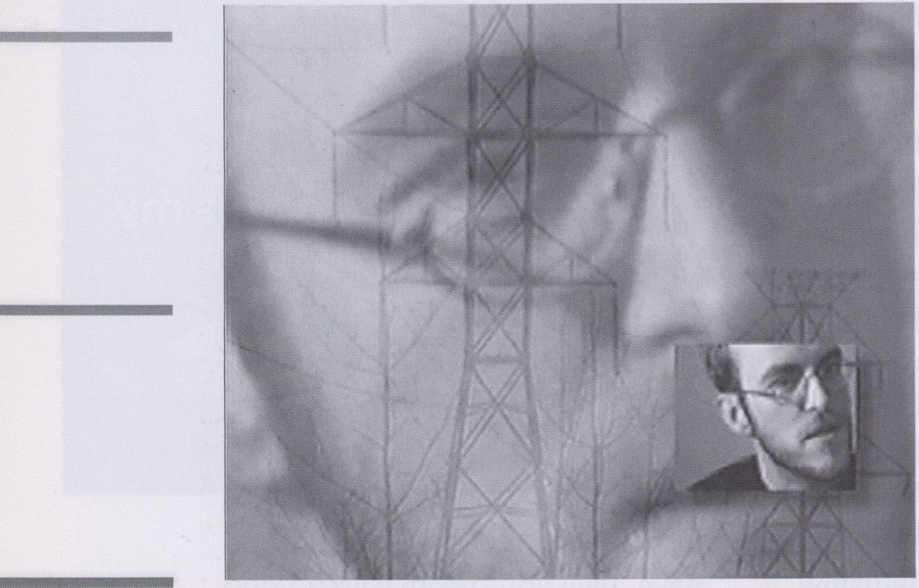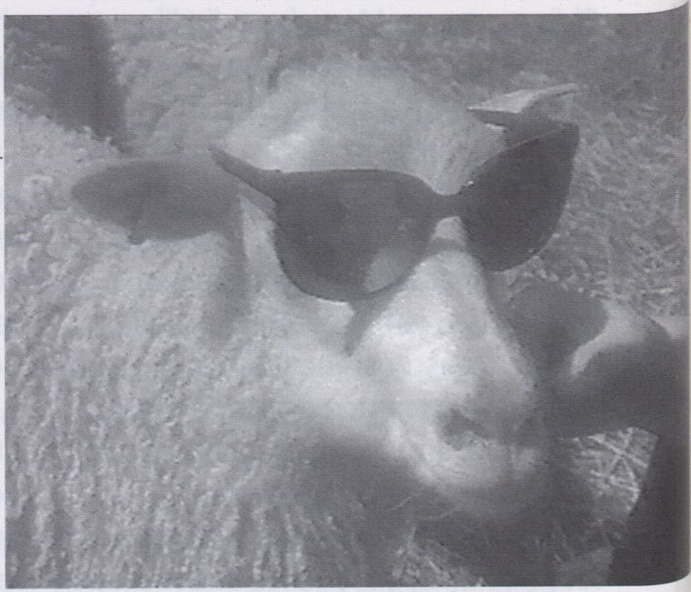
25.5.
Sonntag
>2.30
Das Porträt eines bekennenden Hackers, der an
chronischer, sozusagen computerinduzierter
Schlaflosigkeit leidet. Die Tag und Nacht fortdau-
ernde Datenflut hat ihn nach und nach in ein
wirkliches Cyber-Environment gezogen, das kei-
nen Platz für Schlaf, keine Gelegenheit zum „Ab-
schalten" läßt. Jede Rückkehr in die Realwelt ist
ein Kampf, jedes sich in den Schlaf ergeben
gleicht einer Niederlage. Ebenso manisch und
überwältigend wie die Datenströme, denen er
sich pausenlos aussetzt, brechen die Beschrei-
bungen seiner ganz eigenen, schlaflosen Cyber-
Datenwelt aus ihm heraus.
The portrait of a declared hacker who suffers
from a chronic, so to speak, computer-induced
insomnia. The continuous, day and night flow of
data has gradually drawn him into a true cyber
environment that leaves no room for sleep and
no opportunity to "switch off". Each return to
the real world is a struggle, and to succumb to
sleep is equal to defeat. In the same manic and
overwhelming way that he incessantly exposes
himself to the data flow, he gushes out
descriptions of his completely personal, sleepless
cyber data-world.
Gewächshaus-Effekt, Ozon-Loch.
Begriffe, die jahrein, jahraus durch die
Presse ziehen, alle wissen Bescheid. Und
alle wissen, daß nichts oder zu wenig da-
gegen unternommen wird.
O-Zone ist kein Video, das zum x-ten Mal
dieses Thema in einer der bekannten For-
men aufgreift. Harri Larjosto visualisiert
seine eigenen Intuitionen und Visionen zu
diesem Problemfeld.
Es geht ihm um Emotionen, nicht um
Fakten.
Schwarzer Humor spielt dabei eine große
Rolle, ebenso Surrealitäten und Absurditä-
ten. Eine kryptische Arbeit, die dem Zu-
schauer viele Rätsel aufgibt.
Viel Dada - doch bemerkenswerterWeise
ans finnische Fernsehen verkauft.
The greenhouse effect, the hole in the
ozone layer: terms that are in the press
year-in and year-out, everyone knows
already. Just as everyone knows that
nothing or too little is being done.
O-Zone is not a video which takes up this
theme for the umpteenth time in one of
its usual forms. Harri Larjosto makes his
own intuitions and visions on these
problems visible. For him, it is a matter of
emotions, not facts.
Black humour plays a large role here, as
do surrealities and absurdities. It is a
cryptic work which poses many puzzling
questions to the viewers. There is lots of
Dada-yet remarkably enough, this work
has been sold to Finnish television.

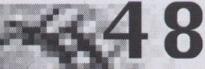

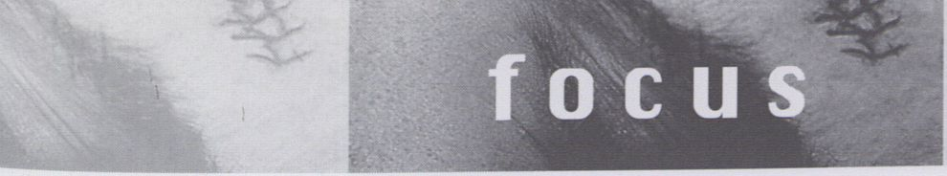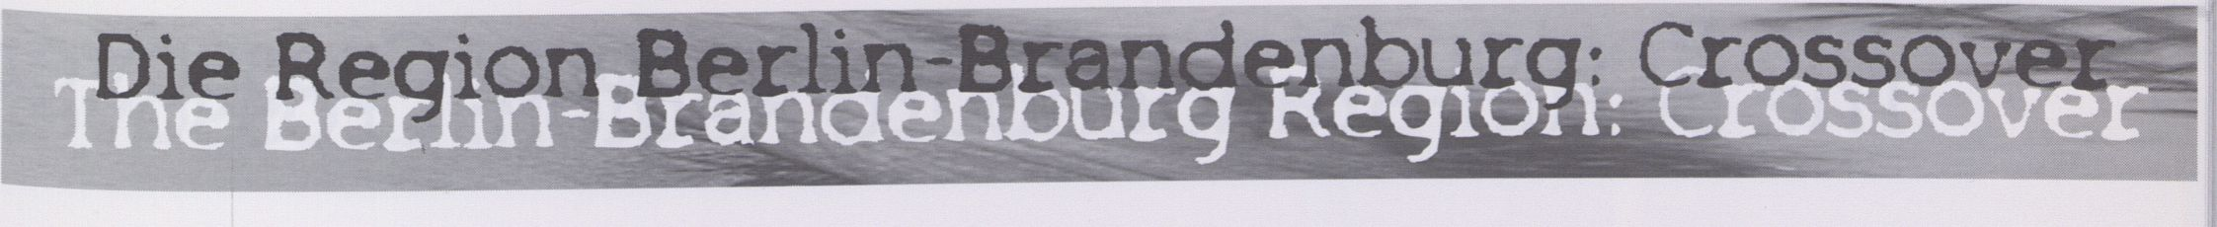

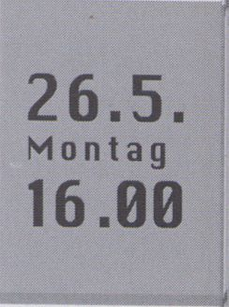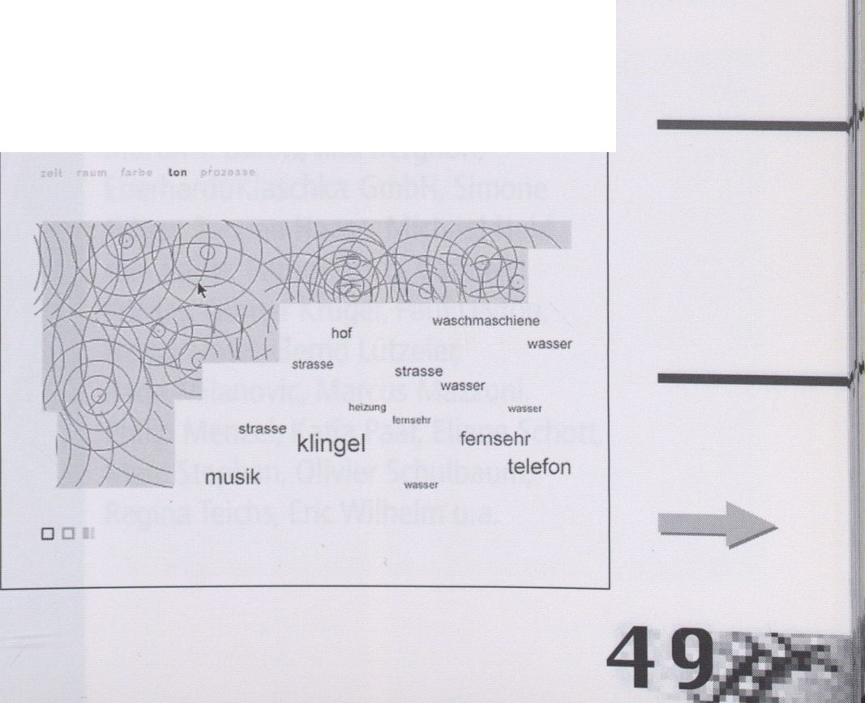
dte piatane stand
nicht unweit
entfernt vom
ehemaligen
Zentrum Berlins
und einem der
damals
verkehrsreichsten
platze der weit, I
dem Potsdamer J
Grundlehre für neue
Medien am Fachbe-
reich 02 der Hoch-
schule der Künste
Berlin
Um die unbegrenzten Möglichkeiten
von multimedialen Werkzeugen syste-
matisch als Kommunikationsinstrumen-
te einsetzen zu können, bedarf es eines
grundlegenden Verständnisses über
menschliche Wahrnehmungsformen in
den, durch den Fortschritt veränderten
Umgebungen. Wir befinden uns auf
dem Weg zu einer neuen Grundlehre,
die Wahrnehmungslehre sein muß, in
ständiger Reflexion über die entspre-
chende Reizform einer neuen Technolo-
gie. Ziel: die Ausarbeitung von neuen
Kriterien für die Basis der gestalteri-
schen Arbeit mit nicht linearen Medien.
Das bedeutet, Instrumente zu schaffen,
um als Mensch souverän mit Informati-
on umgehen zu können und setzt die
Entwicklung neuer Informationsstruk-
turen voraus.
Eine Realisierung dieser Zielsetzung
fand am Fachbereich 02 „Gestalten mit
digitalen Medien" der HdK im Winter-
semester 1996/97 statt. Das Projektthe-
ma für alle Studenten war „Ortsbestim-
mung", die Kommunikation eines Ortes
oder Objektes durch multimedial adä-
quate Umsetzung. Im Grundstudium
wurde anhand dieser Aufgabenstellung
eine Seminarstruktur festgelegt, die es
in kurzen Wochenaufgaben ermöglich-
te, wichtige Wahrnehmungsaspekte der
medialen Arbeit zu erfahren, um sie
dann an dem jeweiligen Ort/Objekt
festzumachen. Im letzten Teil des Semi-
nars galt es, diese Erfahrungen in einer
freien Arbeit weiterzuführen. Jeder Ent-
wicklungsschritt war zu dokumentieren
und als Teil des Gesamten zu verste-
hen.

zeit

raum

färbe

klang

Prozeß
Es soll an drei verschiedenen Semester-
projekten aufgezeigt werden, in wel-
cher Form diese Aufgabenstellung um-
gesetzt wurde.
Claudius Lazzeroni
Basic Theory for New
Media at Department
02 of the Hochschule
der Künste Berlin
To be able to use the unlimited possi-
bilities of multimedia tools systematic-
ally as instruments of communication,
it is necessary to have a fundamental
understanding of the forms of human
perception in environments which
have been transformed by
advancements. We are on our way to a
new basic theory, which is inevitably
the basic theory of perception, in
constant reflection of the respective
forms of stimuli of a new technology.
The goal is to develop new criteria
as a basis for creative work with
non-linear media. Hence,
instruments must be created to
enable us to cope confidently as a
human being with information,
and implies the development of
new information structures.
A realisation of this objective was
achieved by Department 02 in the
course "Designing with Digital
Media" at the HdK in the fall
semester of 1996197. The general
theme for the project to be carried out
by each student was the "definition of
position", the communication of a
place or object by adequate
multimedia translation. Based on this
task, a seminar structure was laid
down in the basic course which made
it possible to learn important
perceptual aspects of media work in
short weekly assignments, and then to
relate them to the respective
sitelobject. In the last part of
the seminar, these experiences
were to be taken a stage
further in a work of the
student's choice. Each
developmental step was to be
documented and understood
as part of the whole.

time

space

colour

sound

process
Three different semester projects are
presented here to demonstrate the
forms in which the assignment was
realised.
Projekt 1 - Baum
Project 1 - Tree
Ralph Rmmer
Die älteste Platane am Potsdamer Platz
wird interface ihres eigenen medialen
Portraits.
The oldest plane tree at Potsdamer
Platz becomes the interface of its own
media portrait.
^{v} u . v -v\Ak-
-v'- v LsL
Projekt 2 - Wohnung
Project 2 - Hppartment
Birte Steffan
Ein Grundriß des Portraits der eigenen
Wohnung wird zur Basis einer Prozeß-
visualisierung.
A floor plan which portrays one's own
apartment becomes the basis for the
visualisation of a process.
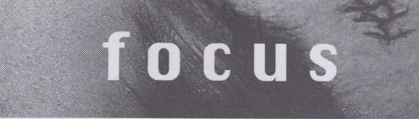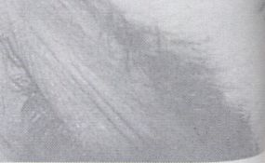

ffls sasa®;

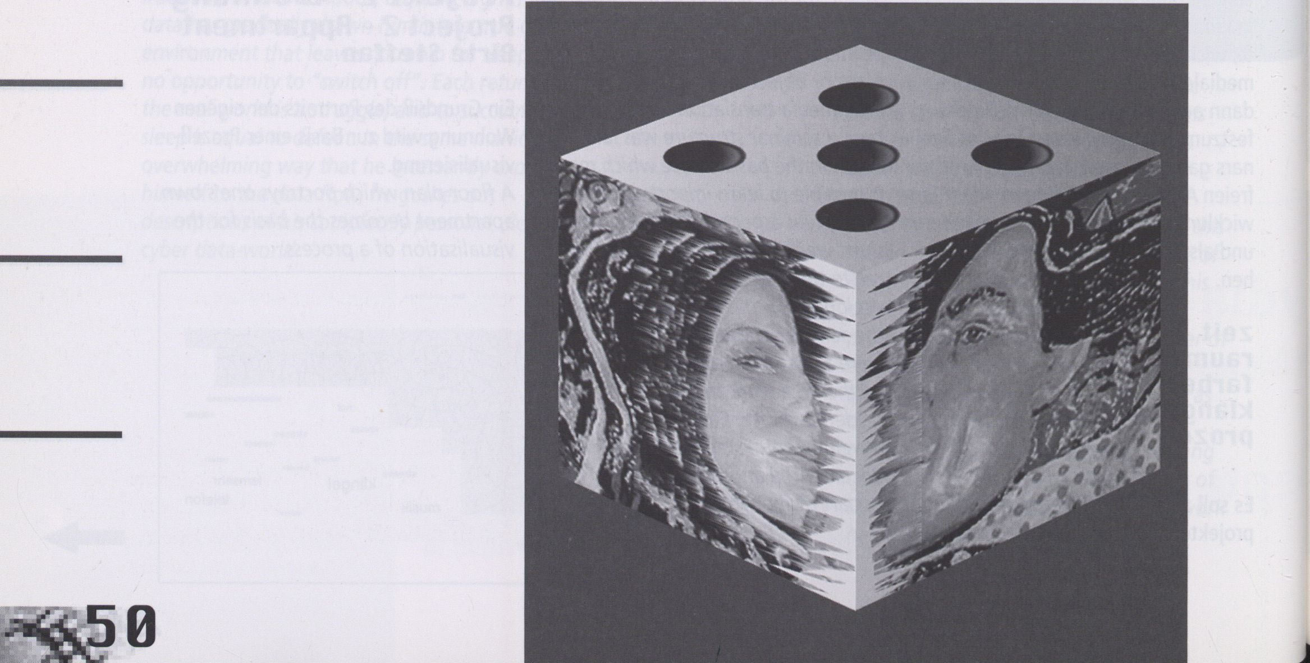
* *
t.
V J
Projekt 3 - Tasse
Project 3 - Cup
Tobias Schmidt
■■■■■■■■  26.5.  Montag  16.00 | Projekt 3 - Tasse  Project 3 - Cup  Tobias Schmidt
■■■■■■■■  26.5.  Montag  16.00 | r - ¹ — — W.W--W.W —..  dracL drag drat  drHk drop dm  ^{n} slowj^MBaowdown slowdoi  drag drag drat  drop drop dro'  n slowdown slowdown slowdoi  rlwnn rlvnn rlvn»

Dieses Portrait einer Tasse verdeutlicht
die Komplexität, ihre virtuelle Erschei-
nung zu be-greifen.
This portrait of a cup illustrates the
complexity of grasping its virtual
appearance.
Neue Erzählkonzepte
an der Hochschule
für Film- und Fern-
sehen in Potsdam-
Babelsberg
Das Thema Neue Medien - Neue Dra-
maturgien zählt zu den Hauptfächern
des Studiums „Dlplom-Medienwissen-
schaftler/in": Im Umfeld der Film-, Fern-
seh- und Kommunikationswissenschaft
werden parallele Veränderungsprozesse
in den digitalen Medien untersucht. Die
Seminare setzen sich zusammen aus
einer Einführung in medienkünstleri-
sche Konzeptionen, erweitert durch Dis-
kussionen neuerer Medientheorie. Ein
Schwerpunkt liegt auf innovativen er-
zählerischen Strategien. Dazu werden
derzeit als kreativ-praktische
Ergänzung Projekte im Bereich des ln-
ternet/Online Research and Writing er-
arbeitet. Der Beitrag stellt die folgen-
den Ergebnisse und illustrativen Semi-
narkontexte vor:
CD ROM „HFF@home“
Eine multimediale Darstellung der
Hochschule als zweisemestriges Projekt
des 4. Studienjahres.
A multimedia presentation of the HFF
as a two semester project during the
fourth year of studies.
Netu Narratiue
Concepts at the
Hochschule fur Film
und Fernsehen in
Pots dam-Babels berg
The topic "New Media - New Drama-
turgies" is a main subject of the study
programme "Media Sciences". In fields
related to film, television and commu-
nication science, parallel processes of
change in digital media are investi-
gated. The seminars include an intro-
duction in artistic media conceptions,
and discussions of more recent media
theory. Emphasis lies on innovative
narrative strategies. For this purpose,
creative and practice-oriented supple-
mentary projects in the field of
Internetlonline research and writing
are being developed. This event
presents the following results and
illustrative seminar contexts:
Last Entrg:
1 st of Julg...
Virginia Woolfs Novelle „Orlando"
(1928) lieferte mit ihren Facetten zu
Geschlechterwechsel und Identität als
Reise durch Zeit und Raum die Inspira-
tion für diesen fiktionalen Erzählrah-
men im Internet: Studenten sowie Teil-
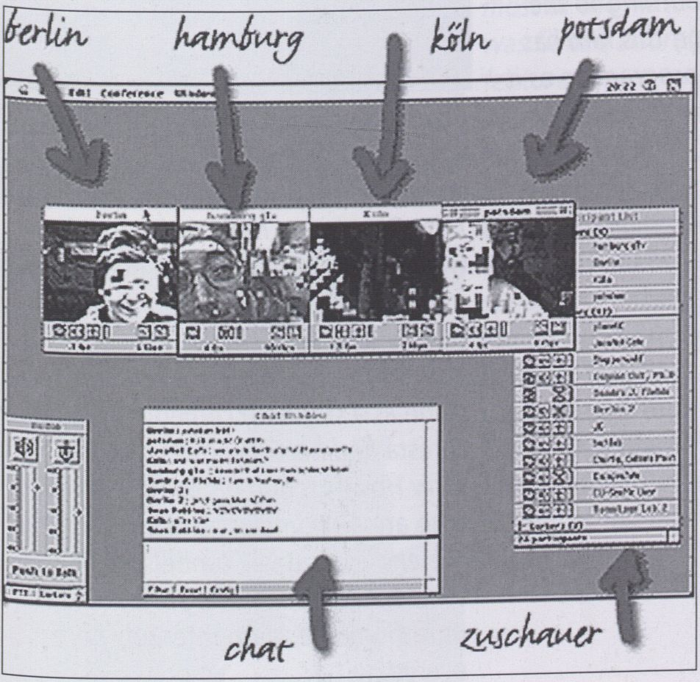nehmer weltweit sind aufgefordert, vor
ihrem individuellen Hintergrund eine
Begegnung mit der Netzfigur Orlando
zu entwerfen.
Virginia Woolfs novella "Orlando"
(1928), with its facets to gender
change and identity, provides, as a
journey through time and space, the
inspiration for this fictional narrative
framework on the Internet: students as
well as participants world-wide are
asked to design an encounter with the
Net-figure Orlando based on their
individual backgrounds.
Scenario
Aufbau eines Showrooms und Forums
inn Netz zu Story-Projekten, Essays und
Bibliographien als Seminar- und Dis-
kussionsplattform.
The establishment of an Internet
showroom and forum on story pro-
jects, essays and bibliographies, as a
platform for seminars and discussions.
Andrea Zapp
Semesterübergrei-
fendes Multimedia-
projekt an der Hoch-
schule der Künste
Berlin
Rotraut Pape und Rike Anders stellen
zusammen mit Studentinnen der HdK
Berlin/Medienzentrum den „SIXCON-
KOSMOS" vor, ein semesterübergrei-
fendes Multimedia-Projekt des Kern-
bereichs Technische Bildmedien 1995-
1997. Präsentation von ausgesuchten
Arbeiten.
SIHCON-KOSMOS
Der 6. Kontinent wurde schon vor ge-
raumer Zeit entdeckt. Vor kurzem be-
gann ein massenhafter Exodus, eine
regelrechte Völkerwanderung in diese
teilweise noch völlig unerschlossenen
Gebiete. Fruchtbare Oasen entstan-
den. Mit rechtschaffenen Siedlern ka-
men allerdings auch viele Blutsauger
und Gesetzlose nach SIXCON, die un-
geniert ihre Claims absteckten und
Terror und Verbrechen verbreiteten.
Über Nacht wurden Identität und Kul-
tur ganzer Republiken gelöscht, so
daß nach einiger
Zeit Erinnerungen
einen immer
höheren Wert be-
kamen, da nur we-
nige Leute noch
welche besaßen.
Aus Angst, auch
diese noch durch
Viren oder Sabota-
geanschläge zu
verlieren, besann
man sich auf
althergebrachte
Methoden, um die
eigenen Erinne-
rungen für die
Zukunft zu konser-
vieren.
R Multimedia Project
by Students of
Different Semesters
at the Hochschule
der Künste Berlin
With HdK students from the
Berlin/Media Centre, Rotraut Pape and
Rike Anders present "SIXCON
KOSMOS", a multimedia project by
students of different semesters in the
field of "Technical Visual Media" from
1995-1997. A selection of works from
the project will be shown.
SIHCON-KOSMOS
The sixth continent was discovered
some time ago. Recently a mass exodus
began, a true migration of people to
this, in part, still completely
undeveloped region. Fertile oases
came into being. Yet alongside
law-abiding settlers, a large number of
spongers and criminals arrived in
SIXCON, too. They wildly staked out
claims, and spread terror and crime.
Overnight, the identity and culture of
entire republics were effaced, so that
with time, memories took on ever
greater importance, because only a
few people still had any. For fear of
losing even these through viruses or
acts of sabotage, time-honoured
methods were remembered and used
to conserve personal memories for the
future.
Mit Arbeiten von/With works by:
Martin v. Billow, Ilka Berghoff,
Eberhardt/Klaschka GmbH, Simone
Gilges, Torsten Haase, Michael Hohl,
Kim Kahle, Patrick Koch, Carmen
Kordas, Gunter Kruger, Paul Leyton,
Ninon Liotet, Bernd Lutzeler,
Rada Milanovic, Marcus Mazzoni,
Philip Menzel, Katja Paar, Eliane Schott,
Marc Stephan, Olivier Schulbaum,
Regina Teichs, Eric Wilhelm u.a.

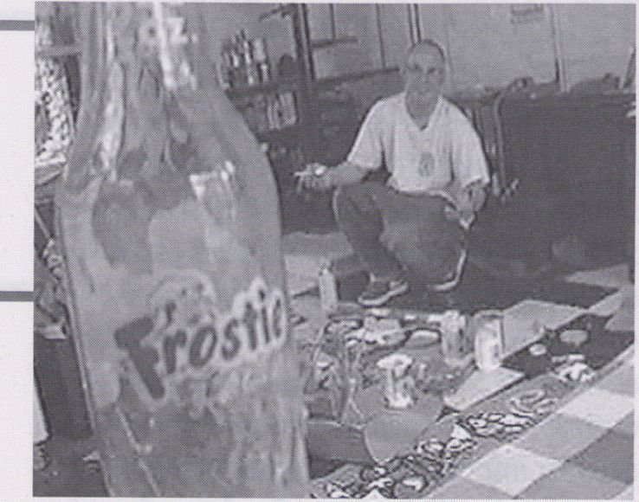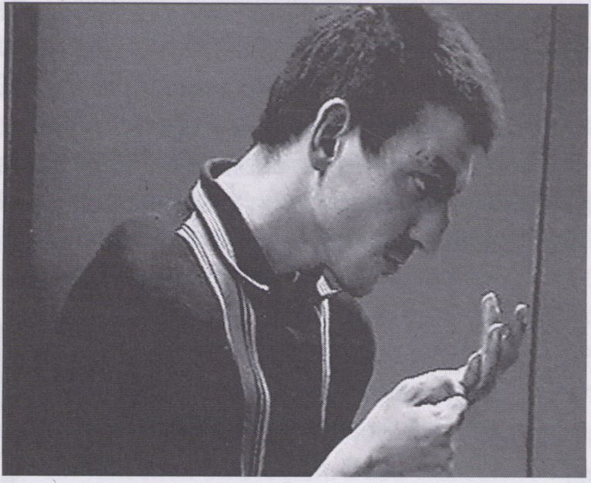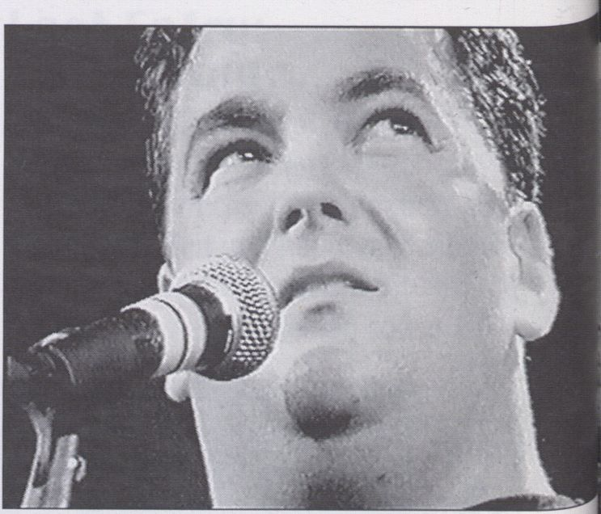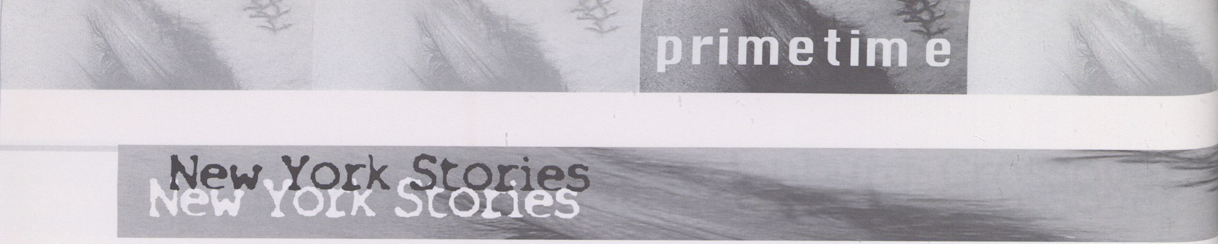Standpipe Siamese
& The Rduentures of
Frost
26.5.
Montag
20.30

Hlex Rappoport
USD, 1996, 26 Min.
THE KITCHEN, New York
Die Abenteuer eines wahren Under-
ground - oder besser gesagt: Under-
cover-Künstlers: Phil Frost. Gedreht
in den Straßen Manhattans, die
Frost als Lebens- uns Ausstellungs-
raum dienen. Was er tagsüber in sei-
ner Wohnung auf exakt zugeschnit-
tenes Papier malt, kritzelt und
sprayt, kleistert er nächtens in Gue-
rilla-Manier an die exponiertesten
Plätze der Stadt. Seine ironisch-ma-
kaberen Monstrositäten hat schon
jeder im Viertel gesehen - die un-
verkennbaren Frost-Memorials lauern
an jeder Ecke, grinsen von jedem Luft-
schacht. Und nicht zu Unrecht wird
Frost als möglicher Nachfolger Keith
Härings gehandelt.
The adventures of a true underground
or rather undercover artist: Phil Frost.
They have been filmed in the streets of
Manhattan, which are for Frost both
living and exhibition space. What he
paints, scribbles and sprays on paper
cut exactly to size in his apartment
during the day, he then pastes in guer-
rilla-style at extremely visible spots in
the city at night. His ironic, macabre
monstrosities have been seen by every-
one in town - these unmistakable
Frost-memorials lurk around every
corner and grin from every airshaft.
It Is not without reason that Frost is
treated as Keith Haring's probable
successor.

Paquito

Frederick S. Rbrams
- 1996, 4 Min.
Franc Planas, Barcelona
Ein halbblinder Mann in der U-Bahn.
Er bettelt, jedesmal wenn ein Zug ein-
fährt, scheint er aufzuheulen. Oder
schreit er seinen Bettelspruch?
(Aufgenommen in der Metro von
Barcelona, während nebenan das
Opernhaus zu Boden brannte. Das
Band befindet sich in diesem Pro-
gramm, da es thematisch zur nächsten
Arbeit paßt.)
A man who is haif-blind is down in the
subway. He is begging, and every time
a train pulls in, he seems to scream. Or
is he just yelling what he says when he
begs? (Shot in Barcelona's metro, while
the opera house was burning to the
ground right next door; this film has
been included in this programme as it
goes well in content with the next
work.)

Under Nein Vork
Jacob Thuesen
DK, 1996, 55 Min.
Danish Film Institute Workshop,
Kopenhagen
Temporeich und auf vielen Ebenen
wird ein Bild von Menschen, die in
der New Yorker U-Bahn arbeiten
und wohnen, gezeichnet.
John Diresta ist ein New Yorker
Cop, der in der Subway arbeitet —
und er haßt seinen Job. Trotzdem,
oder gerade deswegen, wurde er
zum witzigsten Bullen New Yorks
gewählt. Er steht regelmäßig als
Stand-Up Comedian auf der Büh-
ne. Diresta und seine Kollegen tref-
fen jeden Tag auf Jerry Flowards
und seine unzähligen, ebenfalls ob-
dachlosen Kollegen, die seit Jahren die
endlosen U-Bahn Tunnel bewohnen.
Welten, Geschichten, Witziges und Ab-
gründiges trifft hier täglich und geballt
aufeinander.
Rich in tempo and on a multitude of
levels, a picture is given of people who
work and live in the New York subway.
John Diresta is a New York cop who
works in the subway-and he hates his
job. Nevertheless, or maybe that's
exactly why, he has been voted New
York's funniest cop. He is regularly on
stage as a stand-up comedian. Daily,
Diresta and his colleagues run into
Jerry Howards and his countless mates,
who are all homeless and have lived in
the endless subway tunnels for years.
Worlds, stories, amusing and
unfathomable, clash intensely here
everyday.
/
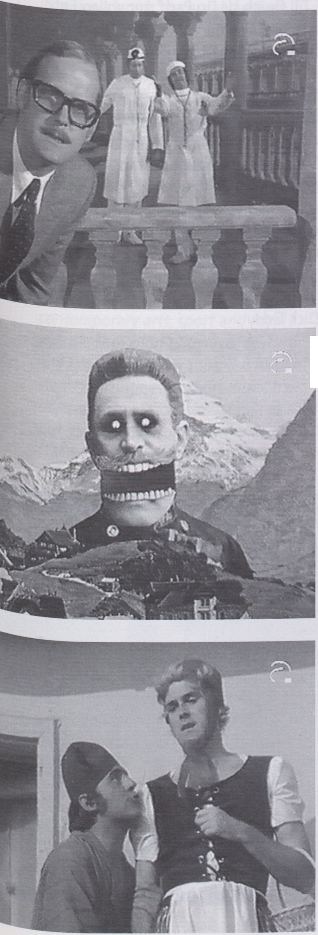Das Monty-Python-Team hat zwei kom-
plette Shows für ihre Fans in Deutsch-
land inszeniert, um Kapital aus seiner
bundesweiten Popularität zu schlagen.
Die wahrhafte Abnormität des ganzen
Unternehmens steigert die ohnehin sur-
realistische Vision des Ensembles.
Capitalising on their popularity in
Germany the Monty Python team
made two complete shows for their
German fans. These are true oddities
and the strangeness of the entire con-
cept adds to the usual surrealism of
fhe team's vision.
Monty Pythons
Fliegender Zirkus
(AKA Monty Python in
Deutschland)
1971 Bavaria Atelier GmbH München,
für den WDR
Konzipiert, geschrieben und inszeniert
von Graham Chapman, John Cleese,
Terry Gilliam, Eric Idle, Terry Jones,
Michael Palin.
Regisseur: lan MacNaughton
Produzent: Thomas Woitkewitsch
Zeichentrickanimation: Terry Gilliam
Conceived, written and performed by
Graham Chapman, John Cleese, Terry
Gilliam, Eric Idle, Terry Jones, Michael
Palin.
Directed by lan McNaughton,
Produced by Thomas Woitkewitsch,
Animations by Terry Gilliam
Dies ist die erste Python-Show des
Bavaria-Ateliers. Das Team führte die
Sketche deutschsprachig auf - eine
Sprache, die sie kaum beherrschten.
Daher mußte das Material phonetisch
gelernt werden.
Die Show wurde komplett auf Deutsch
gedreht und beinhaltet:
The Pythons' first show for Bavaria
Atelier. The team performed the
sketches entirely in German and as
their command of the language was
somewhat limited they had to learn
most of the material phonetically. It
was filmed entirely in Germany and
features:
Woman announcer / Olympic Torch
Runner / Albrecht Dürer / The Merchant
of Venice / Torch Runner / Frenchman /
Farmer Breeding Doctors / Dürer /
The Merchant of Venice / Animal Shake-
spearean Productions / Little Red
Riding Hood / Arab Torch Runner /
Olympic Shopping / Silly Olympics /
Durer / Stake Your Claim / Lumberjack
Song / One-Man Wrestling / Fresh Fruit
/ Nobleman / Bavarian Restaurant/The
History of the Joke / Woman Announcer
Again.

Monty Pythons
Fliegender Zirkus
(flKfl Monty Python
Blödeln für Deutschland)
1972 Bavaria Atelier GmbH Munich for
WDR
Credits: s.o./see above
Die zweite deutsche Show wurde eng-
lischsprachig gedreht und später syn-
chronisiert (zur Erleichterung der
Pythons!).
The second German show was shot in
English and later dubbed, much to the
Pythons' relief.
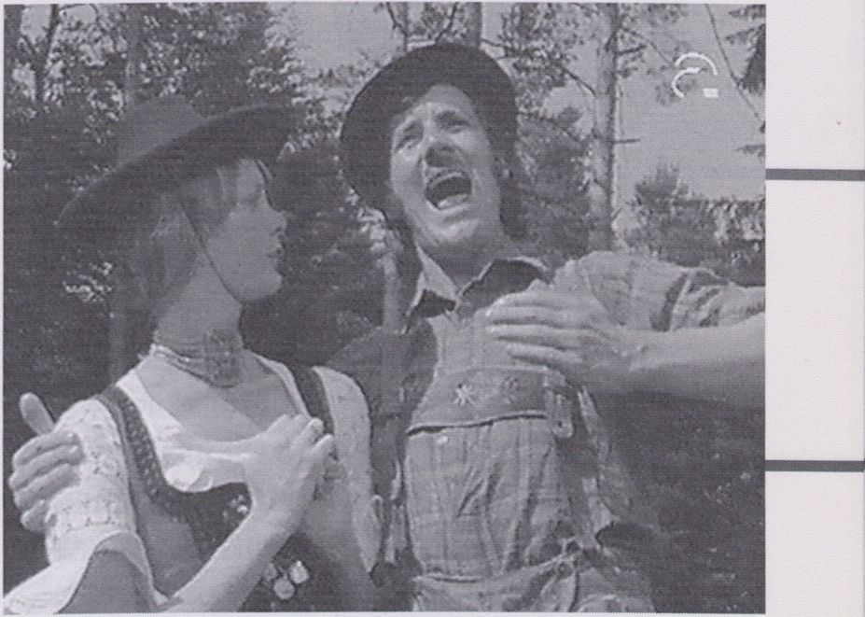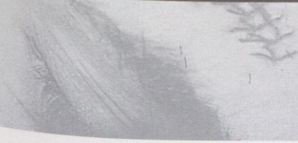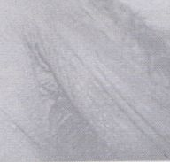Sie beinhaltet//t features:
Superbutcher/Linkman / Sycophancy
Show / Frank Tutankhamun / Mice /
Great Chicken Rush of 49 / Inter-
national Philosophy / Learning to Swim
/ International Philosophy Update /
Hearing/Contact Lenses / A Fairy Tale
(Happy Valley)
26.5.
Montag
22.30
~'u_T~^{TO}
 | m f*
^{v}iil
£ | ;■ <• t Jl
 | kJI 4 H

nightflight

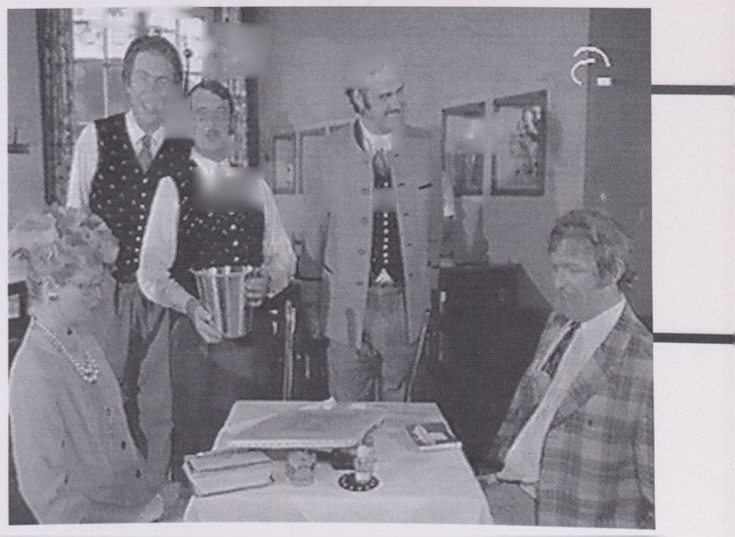

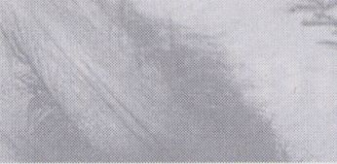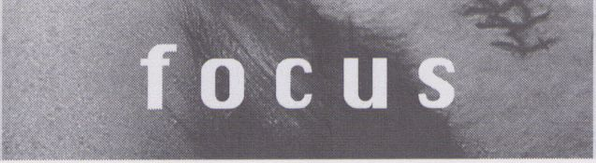

Britcom:
«säfl

27.5.
Dienstag
16.00
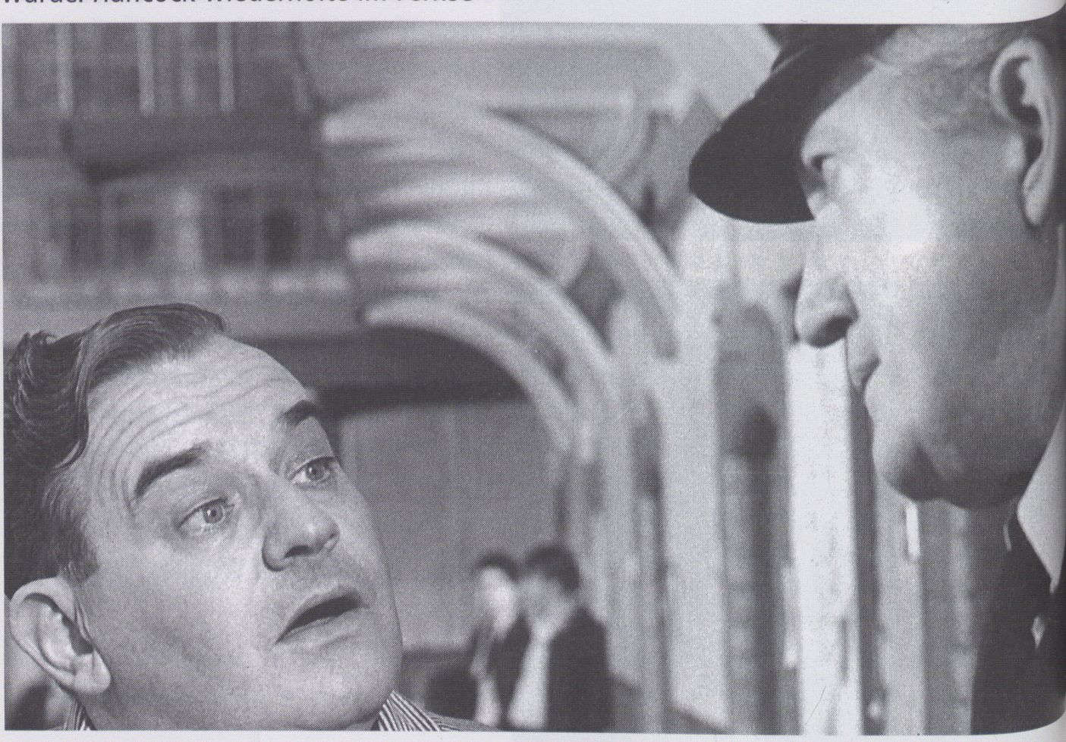
"Porridge", Sitcom
Es mag ja sein, daß Fernsehen ein visu-
elles Medium ist, sein Vorläufer ist je-
doch das auditive Medium des Rund-
funks, und zwar in viel stärkerem Maße
als das schnell an Einfluß gewinnende
visuelle Medium des Films. Die ersten
Fernsehstationen in der Welt wurden
von den gleichen Gremien organisiert
und betrieben wie die Rundfunkstatio-
nen, und so war es auch keine Überra-
schung, daß so manche Rundfunksen-
dung auf den Bildschirm übertragen
wurde.
Die BBC begann 1936 mit der Aus-
strahlung eines öffentlichen Fernseh-
programms und produzierte in den drei
Jahren bis zum Ausbruch des Krieges
eine anspruchsvolle Vielfalt von ver-
schiedenen Sendungen, in denen aktu-
elle soziale Themen, klassische und
zeitgenössische Kunst, Sport und Ereig-
nisse, die das Königshaus betrafen, be-
handelt wurden. TV-Serien wurden je-
doch nicht gesendet, Comedy-Sendun-
gen gab es in Form von Alleinunterhal-
ter-Programmen oder aber kurzen
Music-Hall-Sketches. Im Rundfunk gab
es eine solche Mixtur schon, aber eini-
ge frühe Sendungen, vor allem ITMA
(„Its That Man Again") behandelten ein
wiederkehrendes Thema und brachten
jede Woche die gleichen Charaktere.
Obwohl sie nach wie vor als Variete-
Show-Programme betrachtet wurden,
zeigte ITMA eine ganze Reihe von We-
sensmerkmalen einer TV-Serie.
Während des Krieges wurde der Rund-
funk zum wichtigsten Medium sowohl
für Nachrichten- als auch für Propagan-
dasendungen. Zumindest ebenso wich-
tig war aber die Tatsache, daß er mit ei-
ner Reihe von ungeheuer populären,
leichten Unterhaltungsprogrammen
(von denen ITMA das erste war) die Be-
völkerung bei Stimmung hielt. Während
des Krieges sendete das BBC Forces
Network für die Truppen, und als die
amerikanischen Soldaten nach Europa
kamen, sendeten weitere Rundfunksen-
der amerikanische Programme, unter
anderem auch einige Comedy-Serien.
Viele dieser Serien-Programme waren
sowohl bei den Briten als auch bei den
amerikanischen Militärangehörigen
sehr populär. Nach dem Krieg brachte
der britische Rundfunk ein paar
Comedy-Serien, die im großen und
ganzen dem US-Modell folgten. Der
größte Radio-Erfolg war jedoch die ur-
komische Goon Show, eine surreali-
stisch-avantgardistische Comedy-Serie,
in der sich die Situationen nicht wie-
derholten, obwohl jede Woche diesel-
ben Charaktere wiederkehrten. Die Se-
rie „Flancock Half Hour", ein von Gal-
ton und Simpson speziell für das Talent
des großen Komikers Tony Flancock ge-
schriebenes Stück, kam diesem Genre
noch näher. Die Serien brachten wie-
derkehrende Charaktere und schilder-
ten wiederkehrende Lebenssituationen,
und die Kombination des großartigen
Buches mit Hancocks phänomenalem
Sinn für richtiges Timing machten die
Serie zu einem großen Hit.
Das BBC-Fernsehen experimentierte mit
dieser Form der Serien-Unterhaltung
während der vierziger und fünfziger
Jahre, jedoch nur mit geringem Erfolg.
Als 1955 der kommerzielle TV-Sender
ITV seine Arbeit aufnahm, enthielt sein
Programm zahlreiche aus Amerika im-
portierte Sendungen, unter anderem
den großen Serien-Hit „I Love Lucy"
mit Lucille Ball in der Hauptrolle. Der
Erfolg dieser Serien spornte die briti-
schen Produzenten an, eine eigene Er-
folgsstory zu kreieren, was ihnen
schließlich gelang, als „Hancocks's Half
Hour" vom Fernsehen übernommen
wurde. Hancock wiederholte im Fernse-
hen seinen Radioerfolg und bewies ein
und für alle Mal, daß diese Comedy-
Form auch ein britisches Publikum an-
spricht.
„Hancock's Half Hour" besetzte von
1956 bis 1961 als TV-Top-Serie den
Spitzenplatz, und es ist durchaus folge-
richtig, daß der danach kommende rie-
sige Serien-Hit „Steptoe and Son"
ebenfalls von Hancock's Textern Galton
und Simpson geschrieben wurde.
In den 60er Jahren kam diese Form mit
zahlreichen Hits wie „The Likely Lads",
„The Rag Trade" und dem kontroversen
„Till Death Us Do Part" zur vollen Ent-
faltung. Die 70er Jahre brachten neue
Erfolge: „Man About The House", „Fa-
wlty Towers", „Porridge", „Rising
Damp" usw.
Dieses so dauerhafte Comedy-Serien-
Genre zeigt keinerlei Anzeichen von
Schwäche. Es erholte sich von einer un-
produktiven Zeit Ende der 80er Jahre
und drang in den 90er Jahren erneut an
die Spitze mit Serien wie „Absolutely
Fabulous", „Man Behaving Badly" und
„Father Ted".
Dick Fiddy
focus

Last of the Summer Wine

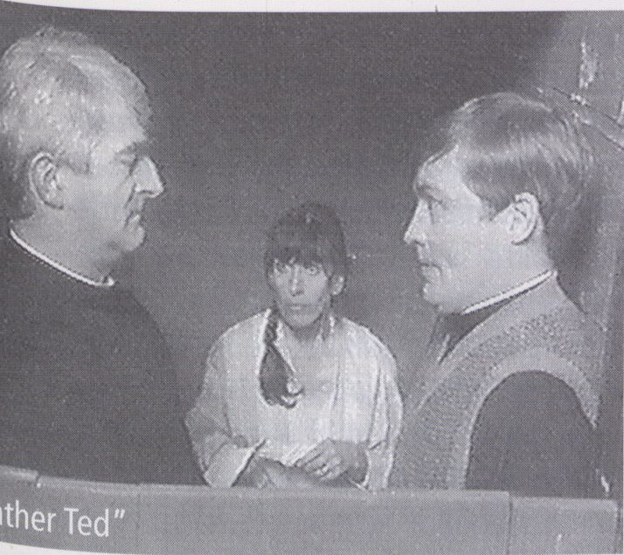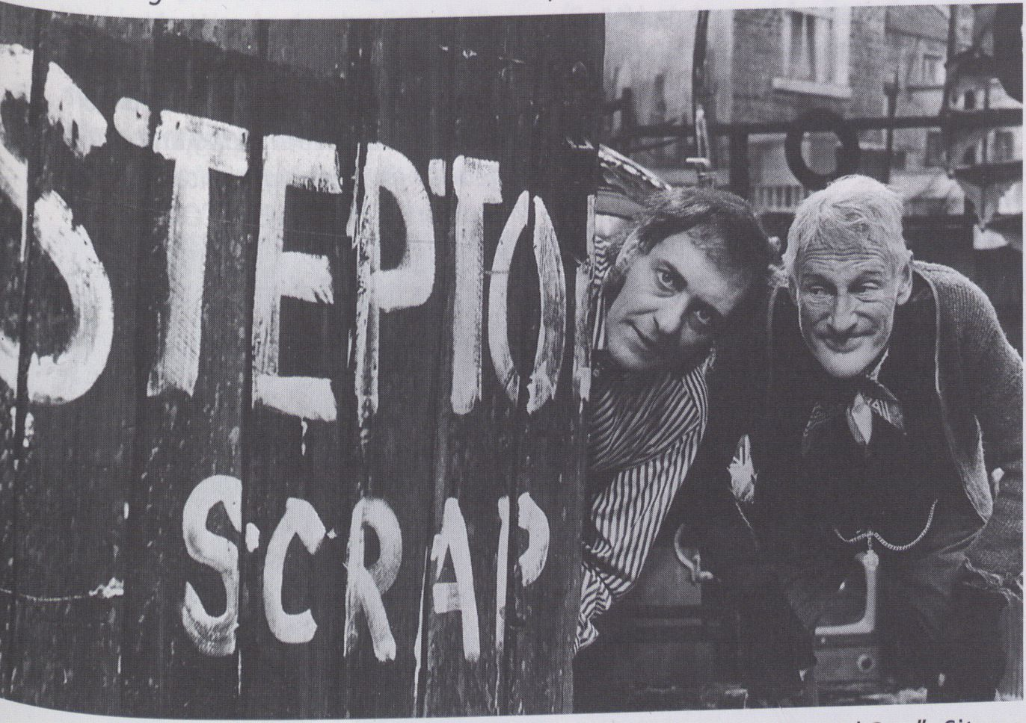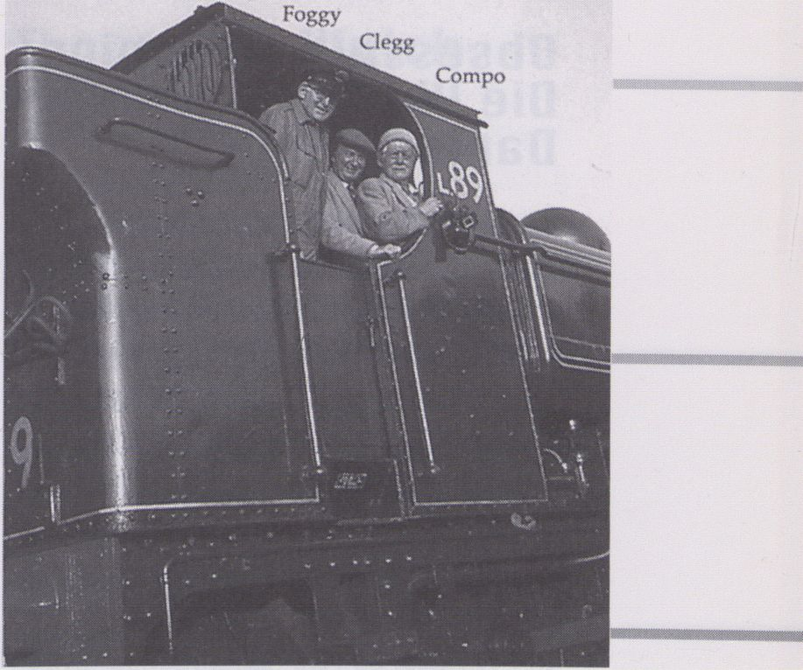
"Steptoe and Son", Sitcom
Dick Fiddy
troops, and when the Americans came
to Europe to join the fight further
broadcasts featured American pro-
grammes, including some sitcoms.
Many of these shows proved popular
with the Brits as well as the US service-
27.5.
Dienstag
16.00
Television may be a visual medium but
its antecedent is the aural medium
radio, rather than that other all
pervasive visual medium cinema. Early
television stations across the world
were organised and run by the same
authorities that ran radio stations, so it
was no surprise that many radio
formats were translated for the small
screen.
The BBC started a public television
service in 1936 and for three years,
until the start of the war, produced an
ambitious variety of programming
covering social news, classic arts,
contemporary arts, sport and royal
events. They didn't however feature
any sitcoms, comedy took the form of
stand up routines or short music hall
sketches. On radio a similar mix existed
but some early programmes notably
ITMA ("Its That Man Again") had a
recurrina theme and featured the
same characters every week. Although
still perceived as a variety show, in
essence ITMA had many of the
ingredients of a sitcom.
During the war radio became the
essential medium of both news and
propaganda but perhaps equally
important, it helped keep up the
nation's morale with a number of
hugely popular light entertainment
programmes (of which ITMA was the
number one). Throughout the war, the
BBC’s Forces network broadcast to
men.
After the war, some sitcoms based
vaguely on the US model aired on
British radio, but the biggest radio
success was the zany Goon Show, a
surrealistic avant garde comedy which,
although featuring recurring charac-
ters each week, did not have a recur-
ring situation. Nearer was the series
"Hancock's Half Hour", written by
Galton and Simpson and built round
the talents of top comedian Tony
Hancock. The series featured recurring
characters and had a recurring
situation of sorts and the combination
of great writing and Hancock's
nhenomenal sense of timing made the
show a huge hit.
BBC television experimented with the
form of sitcom throughout the forties
and fifties but with little success. When
the commercial channel ITV started in
1955, its schedule featured many im-
ported American programmes in-
cluding the huge hit sitcom "I Love
Lucy" featuring Lucille Ball. The success
of these shows spurred British pro-
ducers on to creating a homegrown
sitcom success, something they finally
achieved when “Hancock's Half Hour"
transferred to television. Hancock
repeated his radio success and proved
once and for all that the format would
work for a British audience.
"Hancock's Half Hour" reigned
supreme as TV's top sitcom form 1956
to 1961 and it was fitting that the next
huge sitcom hit "Steptoe and Son"
was also written by Hancock's writers,
Galton and Simpson. The format came
into its own in the 1960s with a slew of
huge hits including "The Likely Lads",
"The Rag Trade" and the controversial
"Till Death Us Do Part".
The 70's brought new successes, "Man
About The House", "Fawlty Towers",
"Porridge", "Rising Damp" etc. and
the durable sitcom shows no sign of
fading, bouncing back from a barren
period at the end of the 1980s to strike
gold again in the 1990s with such
shows as "Absolutely Fabulous", "Men
Behaving Badly" and "Father Ted".
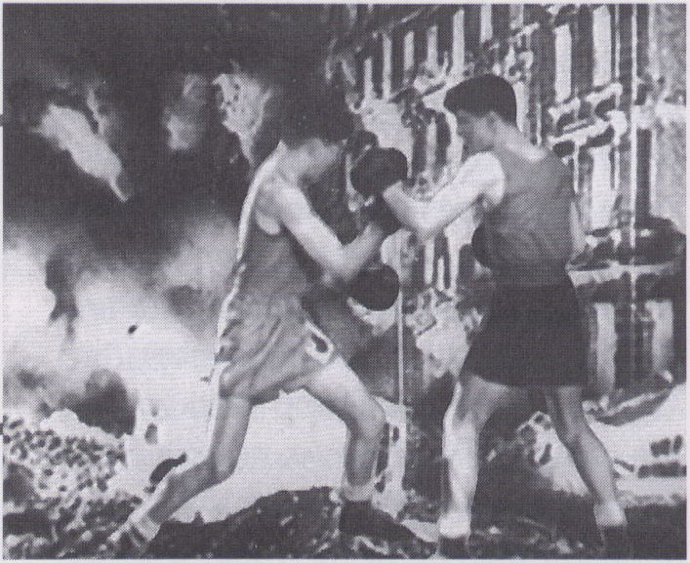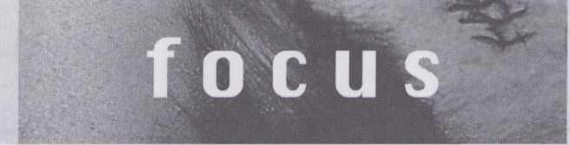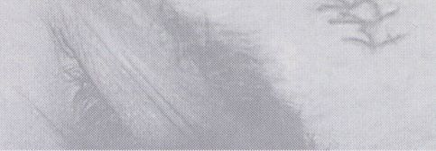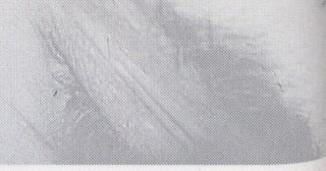Obsessiue Becoming:
Die Uideopoesie des
Daniel Reeues
28.5.
Mittwoch
16.00
Daniel M. Reeves, Künstler aus Schott-
land, hat den unvermeidlichen Zusam-
menstoß zwischen unerschütterlicher
Unschuld und einem kränkelnden Uni-
versum erkundet. Reeves, der seit Mitte
der Siebziger mit dem Medium Video
arbeitet, hat seinen Weg durch die Welt
gefunden, der erlösend, atemberau-
bend und mutig ist. Seine autobiogra-
phische Videoarbeit OBSESSIVE
BECOMING ist eine versöhnliche Rück-
schau auf die prägenden Erinnerungen,
die tief im Inneren eines gequälten Kin-
des begraben sind. Enthüllungen über
Kindesmißbrauch, geisterhafte Eltern
und verschollene Geschwister tauchen
wie verzerrte Spiegelungen an der Was-
seroberfläche auf. Was zunächst die
handwerklich hervorragende Aufarbei-
tung einer gestörten familiären Vergan-
genheit zu sein scheint, entpuppt sich
als viel mehr: ein Blick in den Schatten
eines düsteren Vermächtnisses, eine
Erbschaft von historischer Dimension.
„Die Geheimnisse in unserer Familie
waren immens. Die Geheimnisse dieser
Welt sind immens."
Die Familiengeheimnisse in OBSESSIVE
BECOMING sind real genug. Ein Akt
von Gewalt gegen ein Kind, zufällig
festgehalten in einem „Flome movie"
aus den 50ern, taucht wie ein brutales
Gespenst immer wieder auf und ver-
leiht den Worten des Künstlers eine un-
heimliche Glaubwürdigkeit. Die
Konfrontation mit den Dämonen seiner
Kindheit hat einen heilsamen Effekt.
Die Zuschauer spüren die profunde Be-
freiung von den erschreckenden Dingen
im Leben von Reeves.
Ein früheres Beispiel des dichterischen
Exzorzismus, SMOTHERING DREAMS,
1981, diente ihm zur Befreiung vom
Horror des Vietnam-Krieges. Verletzt im
Laufe derTet-Offensive, verbrachte
Reeves viele Jahre mit dem Versuch, die
nachhaltigen emotionalen Wunden zu
heilen. Schweigen, lernte er, war der
größte Feind.
So werden persönliche Offenbarungen
und Verwirrungen deutlich verbalisiert.
„Ich ziehe es vor zu versuchen, sie
beim Namen zu nennen."
Aber Reeves gibt sich nicht mit seiner
persönlichen Erlösung zufrieden. Wie
schon in seinen früheren Werken, z. B.
im lyrischen Essay GANAPATI/A SPIRIT
IN THE BUSH, 1986, das das Elend der
Elefanten als universelle Tragödie dar-
stellt, hat Reeves stets in der menschli-
chen Unvollkommenheit nach den Ur-
sachen für das allgemeine Versagen un-
serer gemeinsamen Geschichte ge-
sucht.
Die Autobiographie als eine reiche und
herausfordernde Quelle künstlerischer
Inspiration ist keineswegs Reeves Mo-
nopol. Was seine Arbeit jedoch so fes-
selnd macht, ist seine meisterhafte Or-
chestrierung der vielen Elemente in die-
sem Medium: Bild, Ton und Sprache.
Als Poet ist Reeves äußerst sensibel in
Hinblick auf Rhythmen und Farben. Sei-
ne gekonnte Choreographie von Fami-
lienfilmaufnahmen, Interviews, Photo-
graphien, Reinszenierungen und Wie-
dergabe von Dokumentarfilmaufnah-
men, setzt eine komplex texturierte
Montage in Gang, die von der rhapso-
diehaften Erzählweise und elegischen
Musikstücken ergänzt wird.
In einer erstaunlichen Sequenz werden
Porträts von Reeves Ahnen von der ei-
nen zur nächsten Generation ge-
morpht, die die Durchgängigkeit einer
Blutlinie und die gemeinsame Ge-
schichte verdeutlichen. Neben der
meisterhaften Kolorierung und anderen
maltechnischen Elementen, dient der
Effekt des Morphings weniger der gra-
phischen Akzentuierung als der visuel-
len Erkenntnis unserer nahtlosen Ver-
bindung zur Vergangenheit.
In OBSESSIVE BECOMING stellt Reeves
die eigenartige und teilweise recht
schmerzhafte Geschichte seiner Familie
vor den Hintergrund mehrerer grausa-
mer historischer Ereignisse des Jahr-
hunderts: das Warschauer Ghetto,
Hiroshima und der Vietnam-Krieg. Sei-
ne Erziehung unter der strengen Hand
eines gewalttätigen Vaters, Milton, war
eine Miniaturausgabe des Dramas von
Clan gegen Clan und Nation gegen Na-
tion. Mitgefühl für Milton zu zeigen,
der letztendlich auch ein Opfer des
Mißbrauchs in der eigenen Kindheit
war, ist über die Wiederholung der
Katastrophe zu triumphieren.
„Was wir unterlassen haben in uns
selbst zu suchen, kehrt immer wieder
zurück, um sich in den Träumen unserer
Kinder einzunisten." „OB" ist ein Ver-
such, diese Versäumnisse zu erkennen
und dann, Hoffnung gegen Hoffnung,
den uralten Teufelskreis der Grausam-
keit zu überwinden.
Steve Seid
(Siehe auch Reeves' Statement zu sei-
ner Arbeit auf Seite 60/ Nightflight)
Obsessiue Becoming:
The uideo poetics of
Daniel Reeues
Daniel M. Reeves is a Scotland-based
artist who has probed the inevitable
collision of unshakable innocence and
an ill-tempered universe. Working with
video since the mid-70's, Reeves has
sought a path through this world that
is redemptive, breathtaking and cou-
rageous. His autobiographical
videowork, OBSESSIVE BECOMING, is a
reconcilliatory return to formative
memories buried deep in the marrow
of a haunted child. Revelations of child
abuse, ghostly parents and missing
siblings surface like distorted re-
flections in water. What at first seems
the beautifully crafted unraveling of a
family's roiled past becomes much
more - a glimpse into the shadows of
a dark ancestral legacy, a lineage of
historical dimension. "The secrets in
our family were immense. The secrets
in this world are immense."
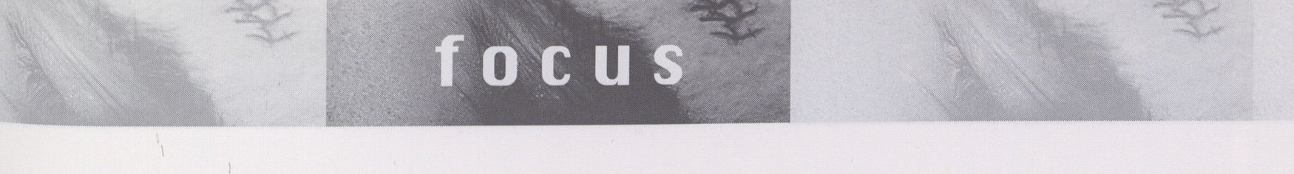

vJföfcr&PbBffli?¹

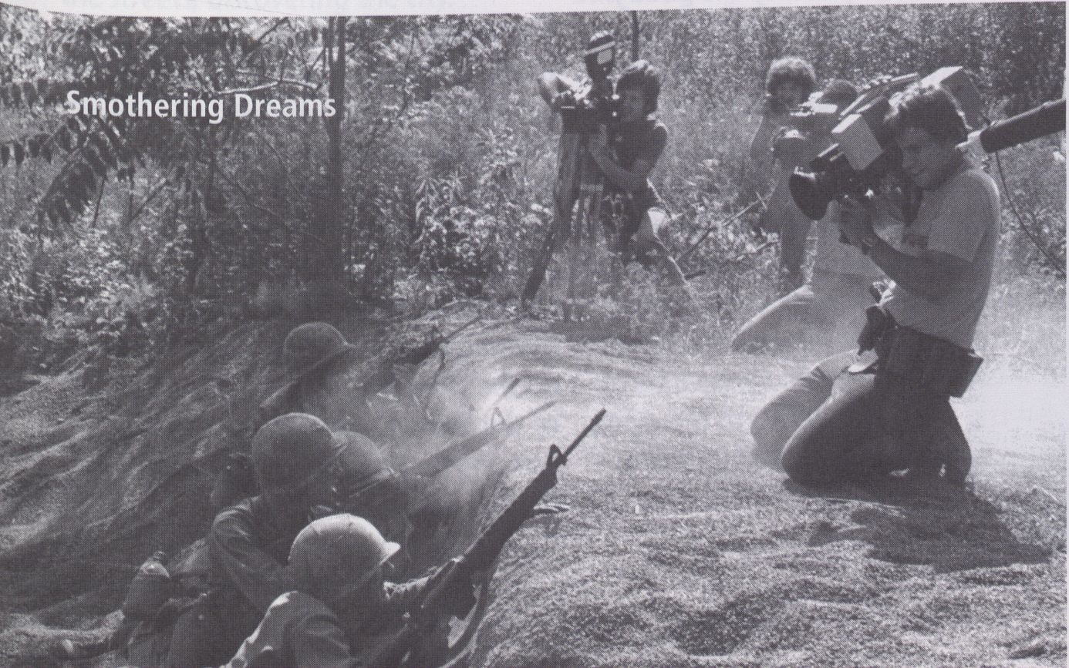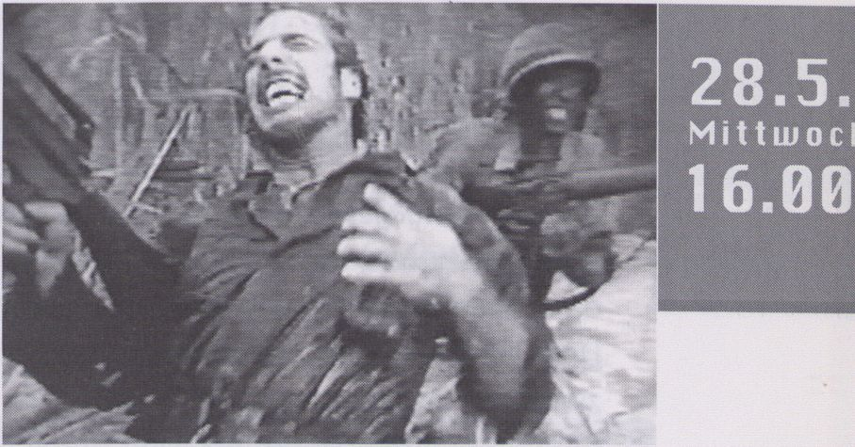
57v>
The family secrets in O.B. are real
enough. An act of abuse captured
serendlpltiously in a mid-50's home
movie recycles like a brutish specter,
adding a kind of eerie credence to the
artist's words. Whether real or imag-
ined, confronting one's childhood
demons has its salutary effects. En-
gaged viewers sense the profound
release of terrifying things from
Reeves' live. An earlier example of
poetic exorcism, SMOTHERING
DREAMS (1981) served to extricate him
from the horrors of the Vietnam War.
Injured during the Tet offensive,
Reeves spent years trying to heal un-
yieding emotional wounds. Silence, he
learned, was the greatest enemy.
And so in OB, the personal revelations
and bemusements are articulately
voiced: "I choose to try and name
them." But Reeves doesn't settle for
personal salvation. As in earlier works,
such as the lyrical essay GANAPATI / A
SPIRIT IN THE BUSH (1986), which pic-
tures the plight of elephants as univer-
sal tragedy, Reeves has always
searched man's imperfections for clues
to the greater failings of our commu-
nal history.
Autobiography as a rich and challeng-
ing wellspring for artistic inspiration is
not exclusive to Reeves. But what
makes his works so enthralling is his
masterful orchestration of the medi-
um's many elements: image, sound
and language. An accomplished poet,
Reeves has an acute sensitivity to
rhythms and colorations. His charmed
choreography of family movies, inter-
views, photographs, re-enactments
and archival footage sets in motion a
deeply textured montage, further ani-
mated by rhapsodic narration and ele-
giac strains of music.
In one stunning sequence, portraits of
Reeves' ancestors are morphed, gene-
ration to generation, revealing the
persistence of a bloodline and a cher-
ished history. Along with keen hand
tintings and other painterly treatmens,
the hich-tech effect of morphing
finally becomes not so much graphical
pizzazz as a visual recognition of our
seamless linkage to the past.
In OB, Reeves backlights his family's
peculiar and sometimes painful story
with some of this century's more griev-
ous events: the Warsaw Ghetto,
Hiroshima, the Vietnam War. Growing
up under the stern hand of his ruffian
father, Milton, was but a miniture of
the high drama that pitted clan
against clan, nation against nation. To
feel compassion for Milton who, as it
turns out, was also an abused child, is
to triumph over the catastrophe repe-
tition.
"What we have failed to look for in
ourselves will come back again and
again to sleep in the dreams of our
children." OB is an attempt to ac-
knowledge those failings and then,
hope against hope, thwart the age-
long cycle of cruelty.
Steve Seid
(Read a statement by Reeves on his
work on page 601 Nightflight Prog.)

Thousands LUatch

usn, 1979, 7 Min.

Daniel Reeues and
Jon L. Hilton
Eine spannend verdichtete
Bild-Collage:
Bilder vom Militär, Atompilzen und
Fernsehausschnitte über einen Selbst-
mord werden verbunden, um eine be-
klemmende Vision des zerstörerischen
Potentials nuklearer Waffen darzu-
stellen.
A tensely accelerating image-processed
collage, integrating images of the
military, mushroom clouds, and
newsreel footage of a suicide in a chil-
ling vision of the destructive potential
of nuclear weaponry.

Smothering Dreams

USH, 1981, 22 Min.

Daniel Reeues Luith
Jon L. Hilton
Reeves' persönliche Erlebnisse im Viet-
nam-Krieg bilden den Hintergrund die-
ser intensiven Arbeit, die Krönung sei-
ner Vietnam-Studien. Eine autobiogra-
phische Tonbandaufnahme erzählt von
den Mythen und der Realität der orga-
nisierten Vernichtung, erlebt in der
Phantasie eines Kindes und gesehen
durch die Augen eines Soldaten.
„Was ich über mich selbst, die Moral,
die Sterblichkeit und die Verantwort-
lichkeit während meines Jahres an der
Front gelernt habe, bildet den Schwer-
punkt meines Lebens und der Arbeit
meines Lebens."
Reeves’ own experiences during the
Vietnam war are the background of
this intense work - the summation of
his early works addressing Vietnam. An
autobiographical tape concerning the
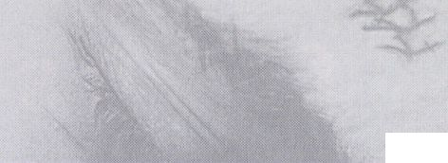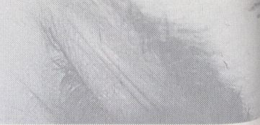
focus

Si

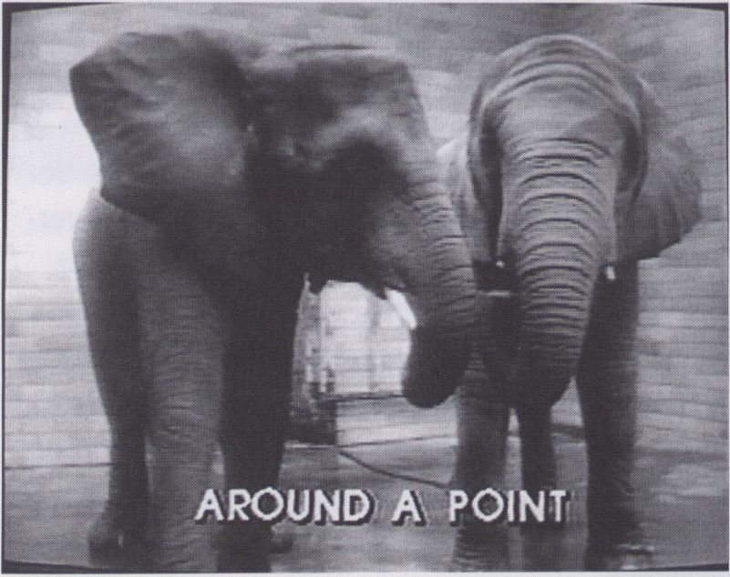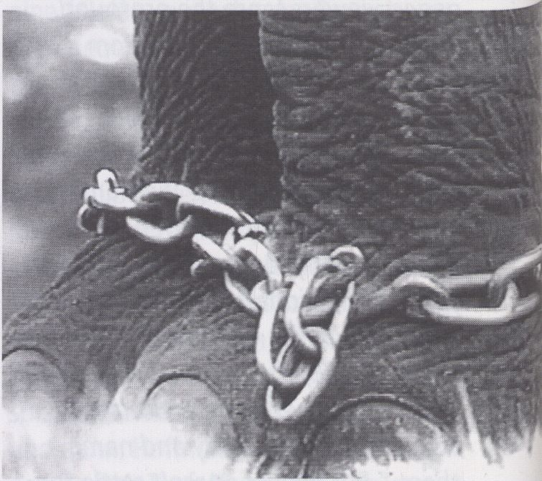
28.5.
Mittwoch
16.00
myths and realities of organized
violence as experienced through the
imagination of a child and the eyes of
a soldier.
"What I learned about myself, moral-
ity, mortality and responsibility during
my year in combat has been the focus
of most of my life and life's work. “

Arches

USA, 1982, 6 Min.
Dieses Tape verbindet die atemberau-
bende Schönheit der Utah-Wüste mit
Bildpostkarten, die sie eigentlich dar-
stellen sollten. Dieses Konzept wird
durch gesprochenen und scrollenden
Text, der auf die lebendige Seele des
Landes hinweist, betont.
This tape juxtaposes the stunning
beauty of the southern Utah desert
with postcards that supposedly
"capture" it, a concept refuted by a
spoken and scrolling text that alludes
to the living spirit of the land.

Ganapati /

A Spirit in the Bush

USfl/UK, 1986, 45 Min.
Ein experimentelles Werk, fokussiert
auf den Mythos, die Geschichte und
das Leben des Elefanten in freier Natur.
Der Film behandelt die Kluft, die wir
zwischen uns Menschen und den ande-
ren intelligenten Tieren der Welt durch
die Abwertung und absichtliche Aus-
beutung anderer Lebensformen
geschaffen haben. Verbunden mit der
Dichtung von Garcia Lorca, Rilke und
Kipling, bezieht Reeves intensive Bild-
collage den Zuschauer mit Hilfe von
scrollenden Texten mit ein. Die Integra-
tion leidenschaftlicher Ansichten seiner
Vietnam-Tapes in die poetische Atmos-
phäre seines späteren Werkes, bildet
eine Elegie an gefangene und ge-
schlachtete Elefanten, die auch durch
die schiere Gewalt des Sujets an Kraft
gewinnt.
An experimental work focusing on the
myth, history and natural life of the
elephant, concerning itself with the
gulf that we have created between
ourselves and other sentinent
creatures by the devaluation and
calculated exploitation of other forms
of life. Powered by the poetry of
Lorca, Rilke and Kipling, Reeves'
procession of charged images involves
the viewer through its silently scrolling
texts.
Integrating the impassioned stance of
his Vietnam tapes with the poetic
strategies of his later work, this elegy
to subjugated and slaughtered
elephants earns its polemical stance by
force of compelling subject matter.

Sabda

USH, 1984, 15 Min.
Ein Videopoem, das von der Dichtung
des nordindischen Poeten Kabir inspi-
riert wurde. Alle Bild- und Tonsequen-
zen wurden während einer längeren
Reise durch Indien aufgenommen. Die
Synthese von Ton und Bild mit aus-
drucksvollen poetischen Untertiteln
versucht die Welt der Ereignisse und
der Erscheinungen zu durchbrechen.
Der Titel bezieht sich auf das Wort, den
Urton des Lebens.
A video poem inspired by the poetry
of praise written by the North Indian
poet Kabir. All of the imag-
ery and sound were gather-
ed on an extended trip
through India. The
synthesis of sound and
image with a strong subtext
of written poetry attempts
to push through the world
of events and appearances.
The title refers to the word,
the original sound of life.

Obsessiue Becoming

USH/GB, 1990-95, 55 Min.
(Russchnitte)
siehe den Text zu „ Obsessive
Becoming" von Steve Seid auf Seite 56
see the text on "Obsessive Becoming"
by Steve Seid, page 56
New Works in Progress:

One luith Euerything

GB, 1996-97
In diesem fünfzehnminütigen Werk wird
eine ikonoklastische, zauberhafte und
humorvolle Reise von einem gefallenen
Mönch und seinen abenteuerlichen, re-
spektlosen Kameraden - nämlich 49
Gartenzwergbuddhas - durch die
Traumfelder des späten zwanzigsten
Jahrhunderts unternommen.
This 15 minute work will be an icono-
clastic, magical and visually hilarious
journey taken by a disgraced monk
and his adventurous irreverent com-
panions, 49 lawn ornament Buddhas,
through the dream fields of the very
late 20th Century.

Perdu

GB/F, 1997 - ?
Ein Video in Spielfilm-Länge, das die
Geschichte eines Überlebenden aus der
Schlacht an der Somme während des
ersten Weltkrieges und dessen fortlau-
fende Versuche, wieder Herr über sein
eigenes Leben zu werden, erzählt.
A feature length video narrative based
on the story of a survivor of the battles
of the Somme during the first world
war and his ongoing search to reclaim
his life.
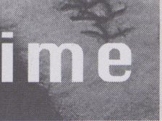

Rbducted Berlin Retour
Der Platz
Uli M. Schüppel
D, 1996, 52 Min.
Schüppel-Produktion, Berlin

Jason Spingarn-Koff Gusztau Hamos
USA, 1996, 12 Min. D, 1996, 7 Min.
Jason Spingarn-Koff, New York LICHTBLICK, Köln

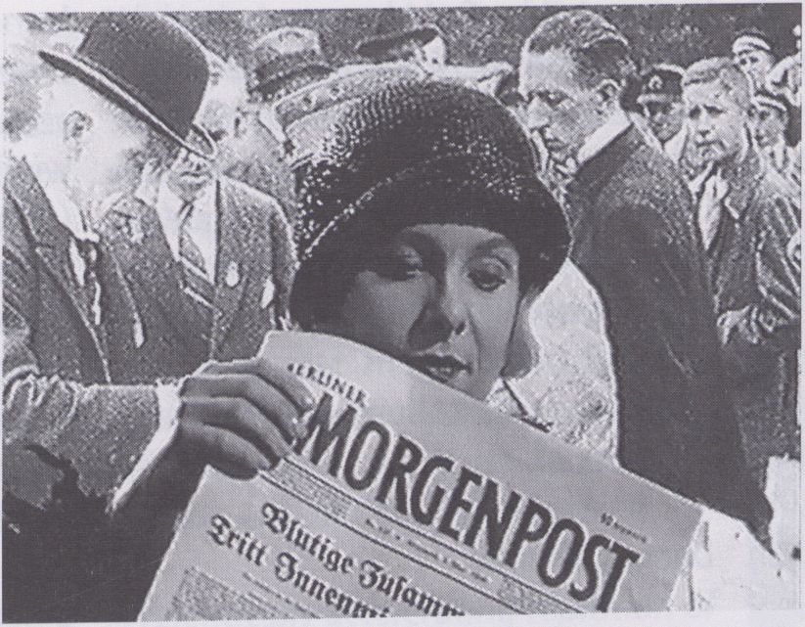
28.5.
Mittmocli
20.30
Eine Hommage an Form und Stil
des deutschen expressionisti-
schen Stummfilms. Maria wird
von der Jahrhundertwende ins
heutige Berlin „entführt" und
zieht durch die Straßen, entdeckt
die Stadt.
Eine visuelle Reise mit Bildern
aus Berlin, Providence und New
York City. Die Stimmung des
Films pendelt zwischen histori-
schen Zitaten und Stilelementen
des neuen Undergrounds.
Begleitend existiert eine WWW-Seite:
http://www.modcult.brown.edu/
students/DN/jason/shock/achtung.html
(Shockwave erforderlich)
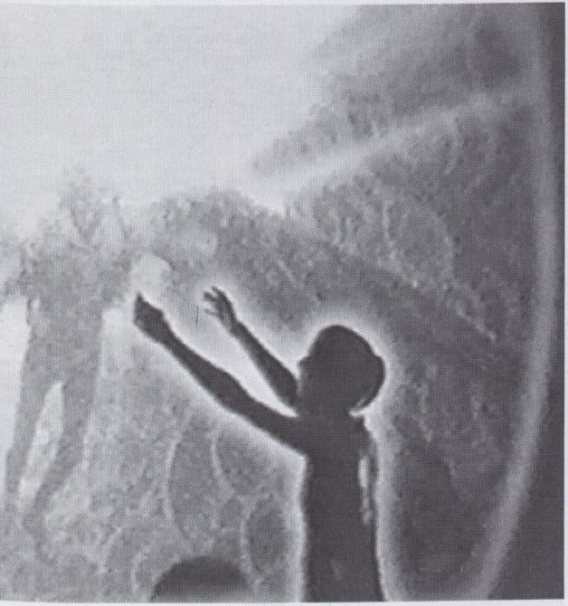

A homage to the form and style of the
German expressionist movies. Maria is
"kidnapped" out of the fin-de-siecle to
today's Berlin and wanders through
the streets, discovering the city.
A visual journey with images from
Berlin, Providence and New York City.
The mood of the film swings between
historical quotes and stylistic elements
of the new underground.
A website is also available:
httpd/www. modcult. brown.edu/
studentslDNIjasonlshocklachtung.html
(Shockwave is required).
Eine elektronische Film-Zeitreise durch
die Geschichte Berlins. Eine Frau, auf
der Suche nach ihrem Geliebten, tritt
aus dem Berlin der Gegenwart in einen
Zeitstrudel, der sie durch 70 Jahre deut-
scher Geschichte schleudert. Immer
wieder begegnet sie dabei ihrem Ge-
liebten - doch ebensooft verlieren sie
sich in den Wirren der Geschichte aus
den Augen. Durch eine geschickte elek-
tronische Collage treten die Protagoni-
sten in die alten dokumentarischen
Bildwelten der Stadt und ihrer histori-
schen Ereignisse ein. Eine narrative,
elektronische Hommage an Walter
Ruttmann.
An electronic film time travel through
the history of Berlin. A woman,
searching for her beloved, exits today's
Berlin into a time-tunnel which spins
her back 70 years through German
history. She keeps meeting her lover
but losing sight of him again and
again, in the chaos of the historical
events. A slick electronic collage
permits all of the protagonists to
appear in old documentaries of Berlin
and within various historical events. A
narrative, electronic homage to Walter
Ruttmann.
Eine subtile, eindringliche Collage
über das Berliner Baustellen-Herz,
den Potsdamer Platz. In hervorra-
gend fotografierten und montier-
ten Bildsequenzen wird der Platz
und die Menschen, die auf und an
ihm arbeiten, gezeigt - komple-
mentiert von einem perfekt dar-
auf abgestimmten Soundtrack
von F.M. Einheit. Der Platz, den
die Kamera nie verläßt, dient zu-
gleich als Bezugspunkt für einen
Makrokosmos verschiedenster an-
derer Orte und Plätze, von denen Bau-
arbeiter des Potsdamer Platzes aus
dem Off berichten: Orte, die für sie Hei-
mat, Ruhe oder sogar fast schon das
Paradies bedeuten. Der Platz als Fix-
punkt verschiedenster Welten.
A subtle, insistent collage about the
heart of the Berlin construction sites,
the Potsdamer Platz. Expertly
photographed and arranged image
sequences display the site and the
people who work at/on it,
complemented by a perfectly tailored
soundtrack by F. M. Einheit. The
camera never leaves the site which
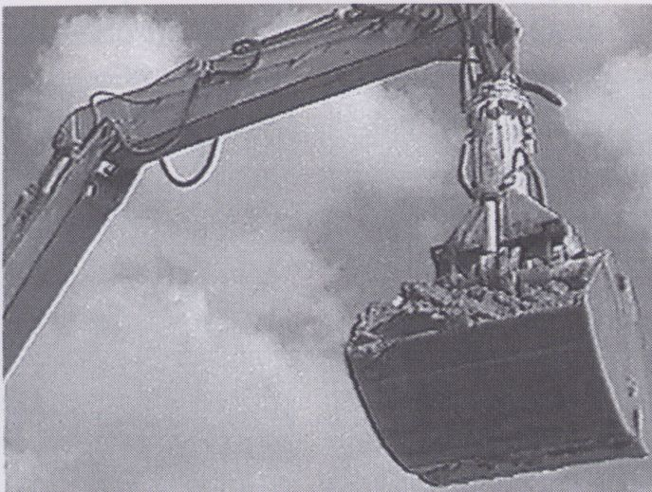

serves as a macrocosm of the most
diverse places which the construction
workers on Potsdamer Platz tell about:
places which evoke images of home,
peace or even paradise. The Potsdamer
Platz thus becomes the focal point of
various worlds.



nightfli


Darn#»! Re

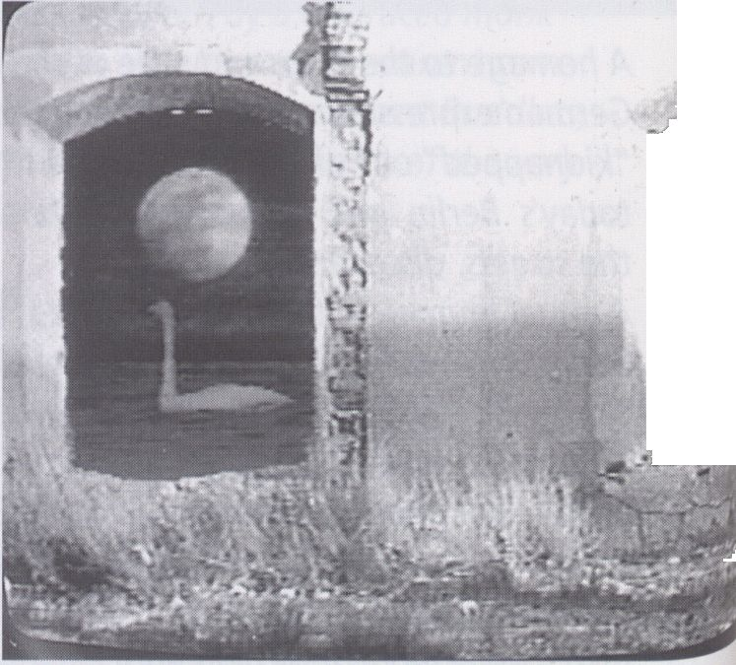
28.5.
Mittwoch
22.30

HRTISTS STHTEMENT
Daniel Reeues
Ich bin mir gar nicht mehr so sicher,
was ich mit dieser Arbeit anfangen will.
Die Versuchung ist immer groß etwas
Bedeutungsvolles und quälend Voll-
mundiges über die Auswahl zu sagen,
die hier in Berlin 10 Tage lang gezeigt
wird, an das man sich noch mindestens
1,5 Wochen errinnern wird. Die meisten
dieser Filme schreien geradezu danach,
vervollständigt zu werden, sie ent-
wickelten ein Eigenleben und zwangen
mich, daran zu arbeiten. Die Bänder ha-
ben es einfach nicht zugelassen, daß
ich aufgebe. Trotzt des verhältnismäßi-
gen Erfolges in diesem Bereich, bleiben
die meisten dieser Werke marginali-
siert, ähnlich der Poesie, die von der
Massenkultur verworfen wird. Wir
schließen uns diese Woche zusammen,
um „Schattenwerke" zu zelebrieren,
Werke, die das einzig Reale sind in ei-
nem Zeitalter, in dem alles andere zum
Verkauf steht.
Neulich habe ich irgendwo gelesen,
daß ein Künstler derjenige ist, der ei-
gentlich nur an einem Werk in seinem
Leben arbeitet und schneidet, schnitzt,
zeichnet, singt und unentwegt weiter
hämmert, bis entweder der Künstler
oder seine Kunst stirbt... Ich glaube,
das grenzt an die Wahrheit. Ich bin ein
Sklave der Virtuosität. Für mich ist mei-
ne persönliche Muse, mein Hauptmotiv
in all meinem Schaffen das „große An-
liegen"... d.h. Leben und Tod. Mir ist
schleierhaft wie die Menschen Angst
vor Erlebnissen nahe dem Tod haben,
und ich frage mich, ob unsere Faszinati-
on an Glanz, Macht und Entstellung
nur eine Reihe lebensnaher Erlebnisse
ist, die eine Art „Ersatzleben" bildet,
bis das eigentliche Leben sich in einem
Blitz kurz vor dem Eintritt des Todes
zeigt.
Ich wünschte, daß mir irgendein Groß-
konzern ein perfekt ausgestattetes
Schnittstudio für ein Jahr zur Verfügung
stellen würde, damit ich ca. sechs Fil-
me, die ansonsten wegen meines ge-
genwärtigen (chronischen) finanziellen
Engpasses zu Todgeburten werden, be-
enden kann. Dieser Konzern könnte
mein Mäzen sein und seine Einwilli-
gung aus dem Vorstandszimmer her-
ausrufen, oder sich schämen, wenn die
Aktionäre vorbeikommen, um Tee zu
trinken, was immer als erstes ge-
schieht... Ich bin der Meinung des Dalai
Lamas, daß im Grunde genommen je-
der ein gutes Herz hat. Ich zolle Knut
Gerwers und allen bei transmedia mei-
nen Respekt, meine Bewunderung und
Dankbarkeit dafür, daß sie nicht aufge-
geben haben, dies alles zu ermögli-
chen, obwohl der Weg teilweise recht
hart war. Und übrigens, falls jemand
geklont werden sollte - es sollte Frank
Zappa sein...
Danke... Daniel
(Mehr Informationen über Daniel
Reeves und seine Arbeiten auf Seite 56)
I am not so sure I know what I am
doing anymore with this work, the
temptation is to try and say something
meaningful and excruciatingly
resonant about the range of tapes to
be shown here in Berlin that will be
remembered for at least a week and a
half. Most of these tapes clamoured to
get done, took on a life of their own
and forced my hand. That is to say
they would not let me give up. Despite
the relative success involved in the
field, most of this work remains
marginalized in the same way that
poetry is subsumed by mass culture.
We join together this week to
celebrate shadow work which is
indeed the real work in a time when
everything else is for sale. I read
somewhere recently that an artist is in
fact given one work to do in her or his
life and just keeps cutting, carving,
drawing, singing and banging away at
this theme, subject, inspiration,
concept, motif thing until one or the
other of them dies.... I think this is
somewhat close to the truth. I am a
slave to virtuosity. For me the personal
muse cum motif in all of my work is
the so-called great matter... that is the
matter of life and death.
I am puzzled by peoples fear of near
death experience and wonder if our
fascination with glamour, power and
distortion are just a string of near life
experiences that serve as ersatz life
until the real thing shows up in a flash
just before death.
I wish that some big company would
loan me a sophisticated non-linear edit
suite for one year so I could finish
about six works which will be other-
wise stillborn due to my current
(chronic) financial position. They could
pretend to be like my art parents and
cluck approvingly from the boardroom
or be embarrased when the stock-
holders come round for tea whichever
comes first...
I give good maintenance and agree
with the Dalai Lama that everyone has
a basic good heart. Knut Gerwers and
everyone at transmedia has my
respect, admiration and gratitude for
not giving up on making all this
happen when the going was rough...
and by the way if anyone is to be
cloned - it should be Frank Zappa...
Thank You... Daniel
(More informations on Daniel Reeves
and his works on page 56)

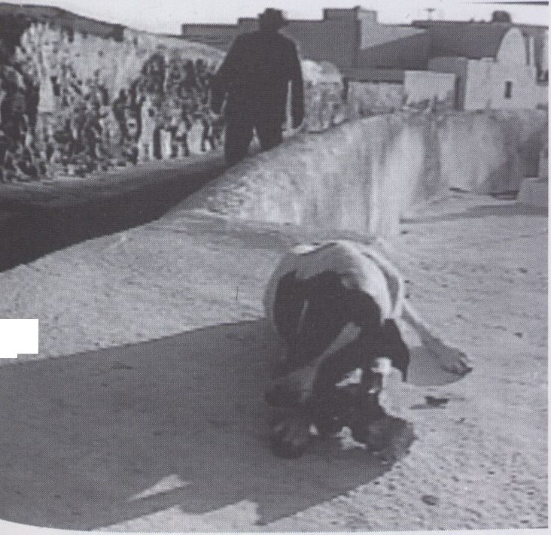Sombra R Sombra

USH, 1988, 15 Min.
Dieses Tape ist eine Elegie der Erinne-
rung und eine Meditation über die
Architektur der Verlorenen, wie sie in
den Schriften des peruanischen Poeten
Cesar Vallejo lebendig werden. Aufge-
nommen in den Jahren 1983-87 in
Geisterdörfern und verwahrlosten Häu-
sern in Spanien, untersucht der Film je-
nen Bereich des Menschenherzens, der
durch den Abschied von Menschen und
Sachen aus dieser Welt geformt wird.
Spanische Landschaften, katholische
Ikonen, Schattenfiguren und leer-
stehende Häuser fließen vorbei in einer
Bilderprozession der Stille und der Ab-
wesenheit, alles in dem Zauber von
Juan Downeys anrührender Lesung von
Vallejos Dichtung.
This tape is an elegy of remembrance
and a meditation on the architecture
of the abandoned as evoked in the
writing of the Peruvian poet Cesar
Vallejo. Taped from 1983 to 1987 in
deserted villages and houses in the
mountains of Spain, the tape explores
that space of the human heart which is
shaped by the departure of the people
and things of this world.
Spanish landscapes, catholic icons,
shadow figures and abandoned
buildings flow in a procession of
images of quietitude and absence, cast
under the spell of Juan Downey's
deeply engaged reading of Vallejo's
revelatory poems.

R Mosaic for the
Kali Vuga

USA, 1986, 5 Min.
Eine unaufhörlich schneller werdende
Wiederholung von Medienfragmenten,
die blockartig gestaltet die kritische
Masse der technischen Gesellschaft
versinnbildlichen. Den eigenen Nachruf
vorwegnehmend, prophezeit Vishnu
Panan die gegenwärtige Verwirrung
zwischen dem inneren und dem äuße-
rem Raum. Der Titel bezieht sich auf
einen Zustand ohne jegliche Spiritua-
lität, dessen einzige Werte die des
Besitzes und des Wohlstandes sind.
A relentlessly accelerating repitition of
media fragmens laid out in building
block succession depicts technological
society gone critical mass - succintly
realizing its epilogue, the Vishnu
Pa man’s prophecy foretelling the
contemporary confusion of inner and
outer realms. The title refers to a state
devoid of spirituality, in which all
values are attached to property and
wealth.

Smothering Dreams

USA, 1981, 22 Min.

Daniel Reeues and
Jon L. Hilton
Siehe Kurzbeschreibung im FOCUS-
Programm auf Seite 57
see synopsis in the FOCUS -

Dbsessiue Becoming

USR/GB, 1990-95, 55 Min.
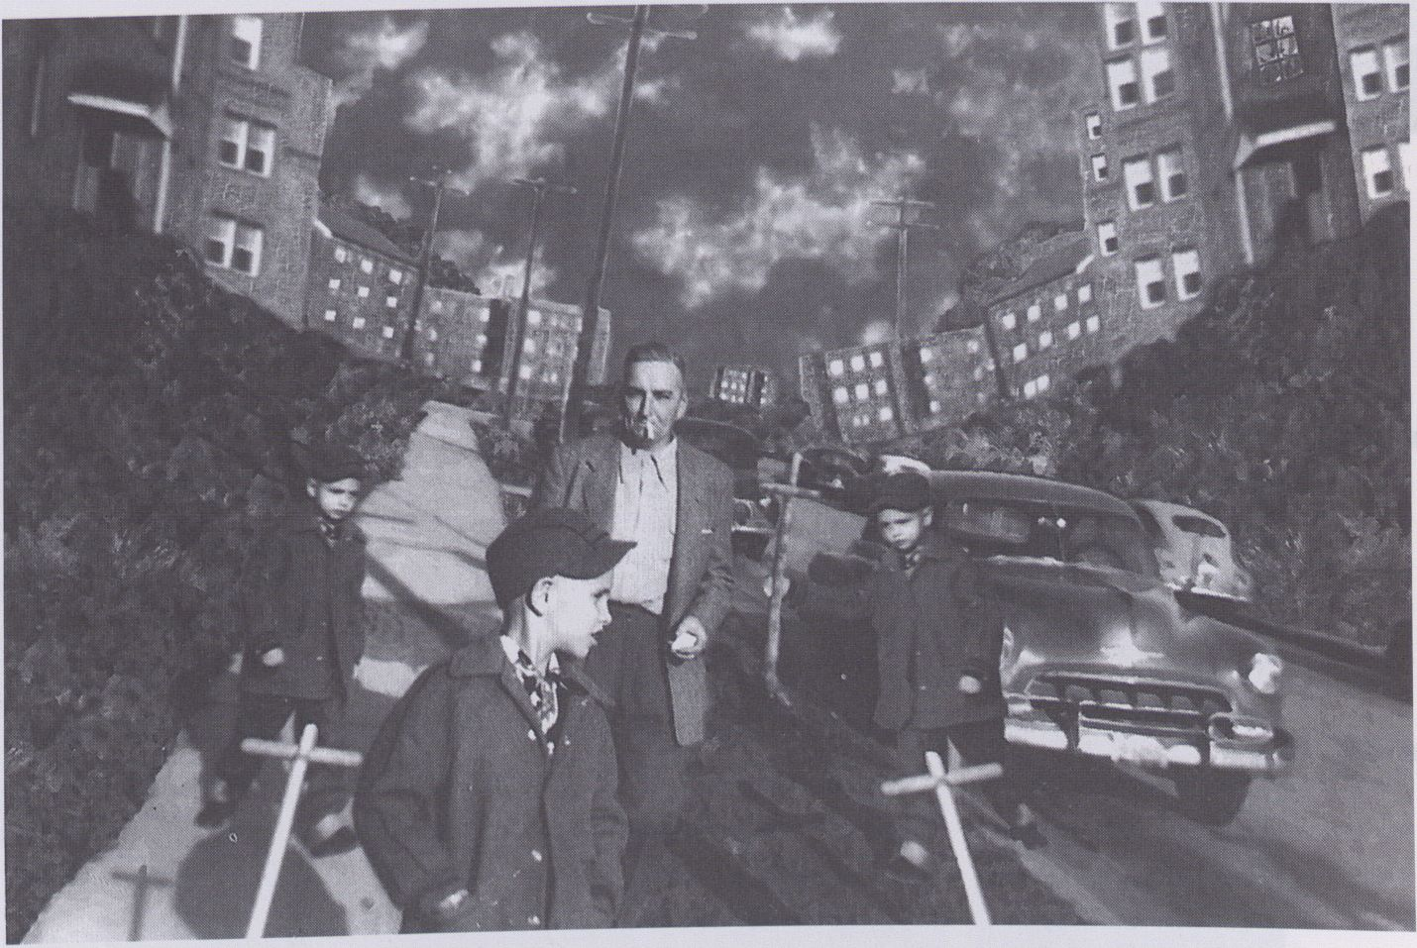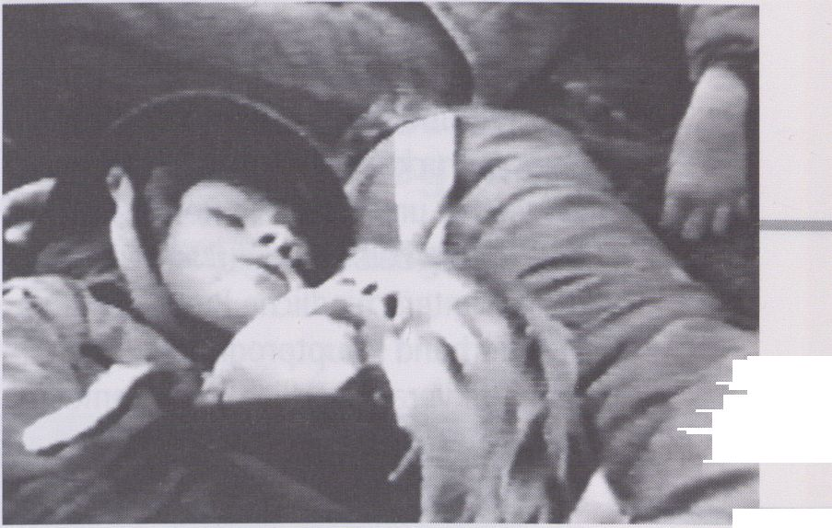Siehe Text über „Obsessive Becoming"
von Steve Seid / FOCUS Prog./ Seite 56
see the text on "Obsessive Becoming"
by Steve Seid i FOCUS Prog.I page 56
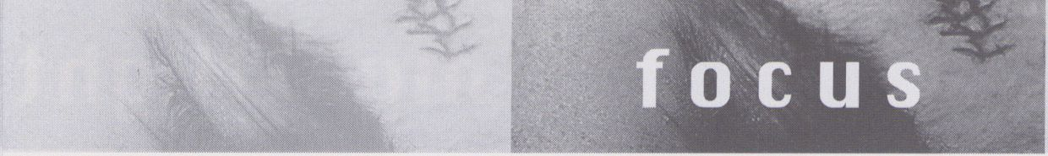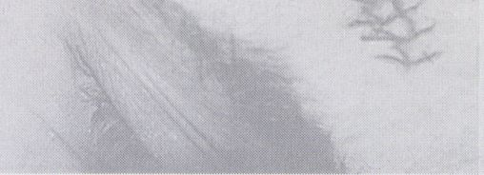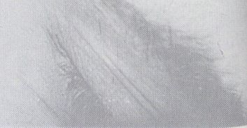

®ZDF
das kleine
fernseh | spiel

Das Kleine Fernseh-
spiel / ZDF Hauptpro-
gramm
Uideobeispiele aus/
Excerpts of Uideos
from: Das Kleine
Fernsehspiel
So gut mie Liebe
(Uirtual Loue)

USfl/D, 1993, 70 Min.
Lynn Hershman
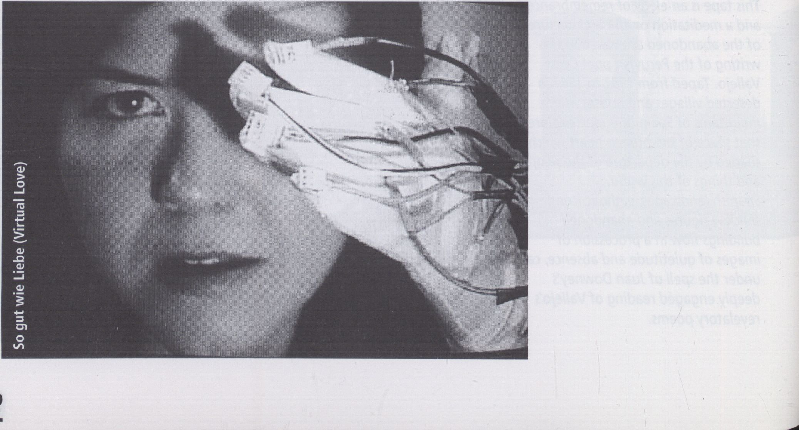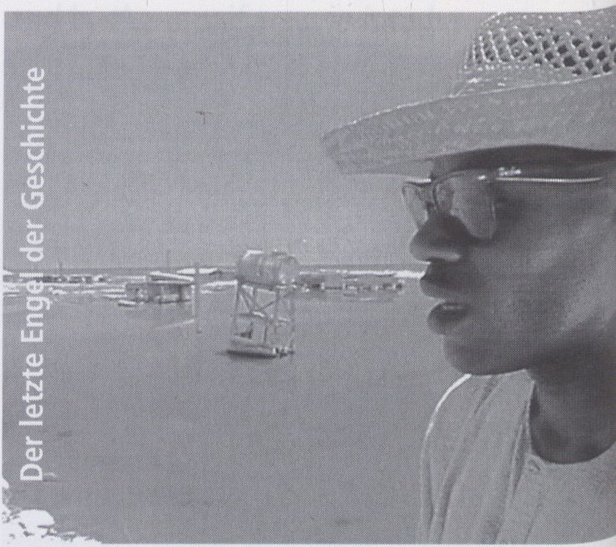
29.5.
Donnerstag
16.00
„Das Kleine Fernsehspiel" behauptet
sich seit über 30 Jahren offensiv gegen
Quotendruck und Großproduktionen in
Fernsehen und Kino. Die Redaktion um-
faßt drei äußerst produktive Bereiche,
die für unterschiedliche Programme im
ZDF-Verbund Hauptprogramm, 3sat
und arte verantwortlich sind. Gemein-
sam ist allen das „kleine" Budget, der
unangepaßte Blick und die Lust am Ex-
periment.
"Das Kleine Fernsehspiel" has
offensively asserted itself for over 30
years against the pressure of viewer
quotas and big productions for
television and cinema. The editorial
staff has three extremely productive
departments which are responsible for
diverse programmes in the ZDF
working pool for the main
programme, 3sat and arte. They all
have in common "small" budgets, non-
conformist views and the desire to
experiment.
Das Kleine Fernsehspiel betreut jährlich
26 Neuproduktionen und 13 Wiederho-
lungen, die sonntags um 23.00 und
montags um 0.00 im ZDF ausgestrahlt
werden. Dieser Sendetermin gibt uns -
bei allen Nachteilen - eine große Frei-
heit. Wir produzieren Fernsehspiele,
Essays, Dokumentär- und Experimental-
filme und, last not least, Kino.
Die Schwerpunkte Neue deutsche
Fiktion, Dokumentarfilme und inter-
nationale Coproduktionen strukturieren
diese Vielfalt.
"Das Kleine Fernsehspiel" supervises
26 new productions and 13 reruns
yearly, televised at 23:00 on Sundays
and at 00:00 on Mondays on ZDF.
These broadcasting times - despite all
the disadvantages - allow us much
freedom. We produce television plays,
essays, documentaries, experimental
films and, last not least, movies. Our
focus on new German fiction, docu-
mentary films and international co-
productions structures the variety.
Juristische Körper

D, 1995, 50 Min.

Jörg Heitmann, Philip
Scheffner
Der letzte Engel
der Geschichte
(The Last Rngel of
History)

GB/D, 1995, 45 Min.
John Rkomfrah
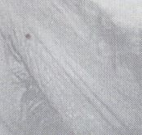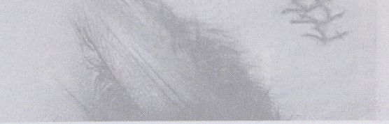
_
focus

ágf R?®Pe^{F}?a?Mg^{p}^iel

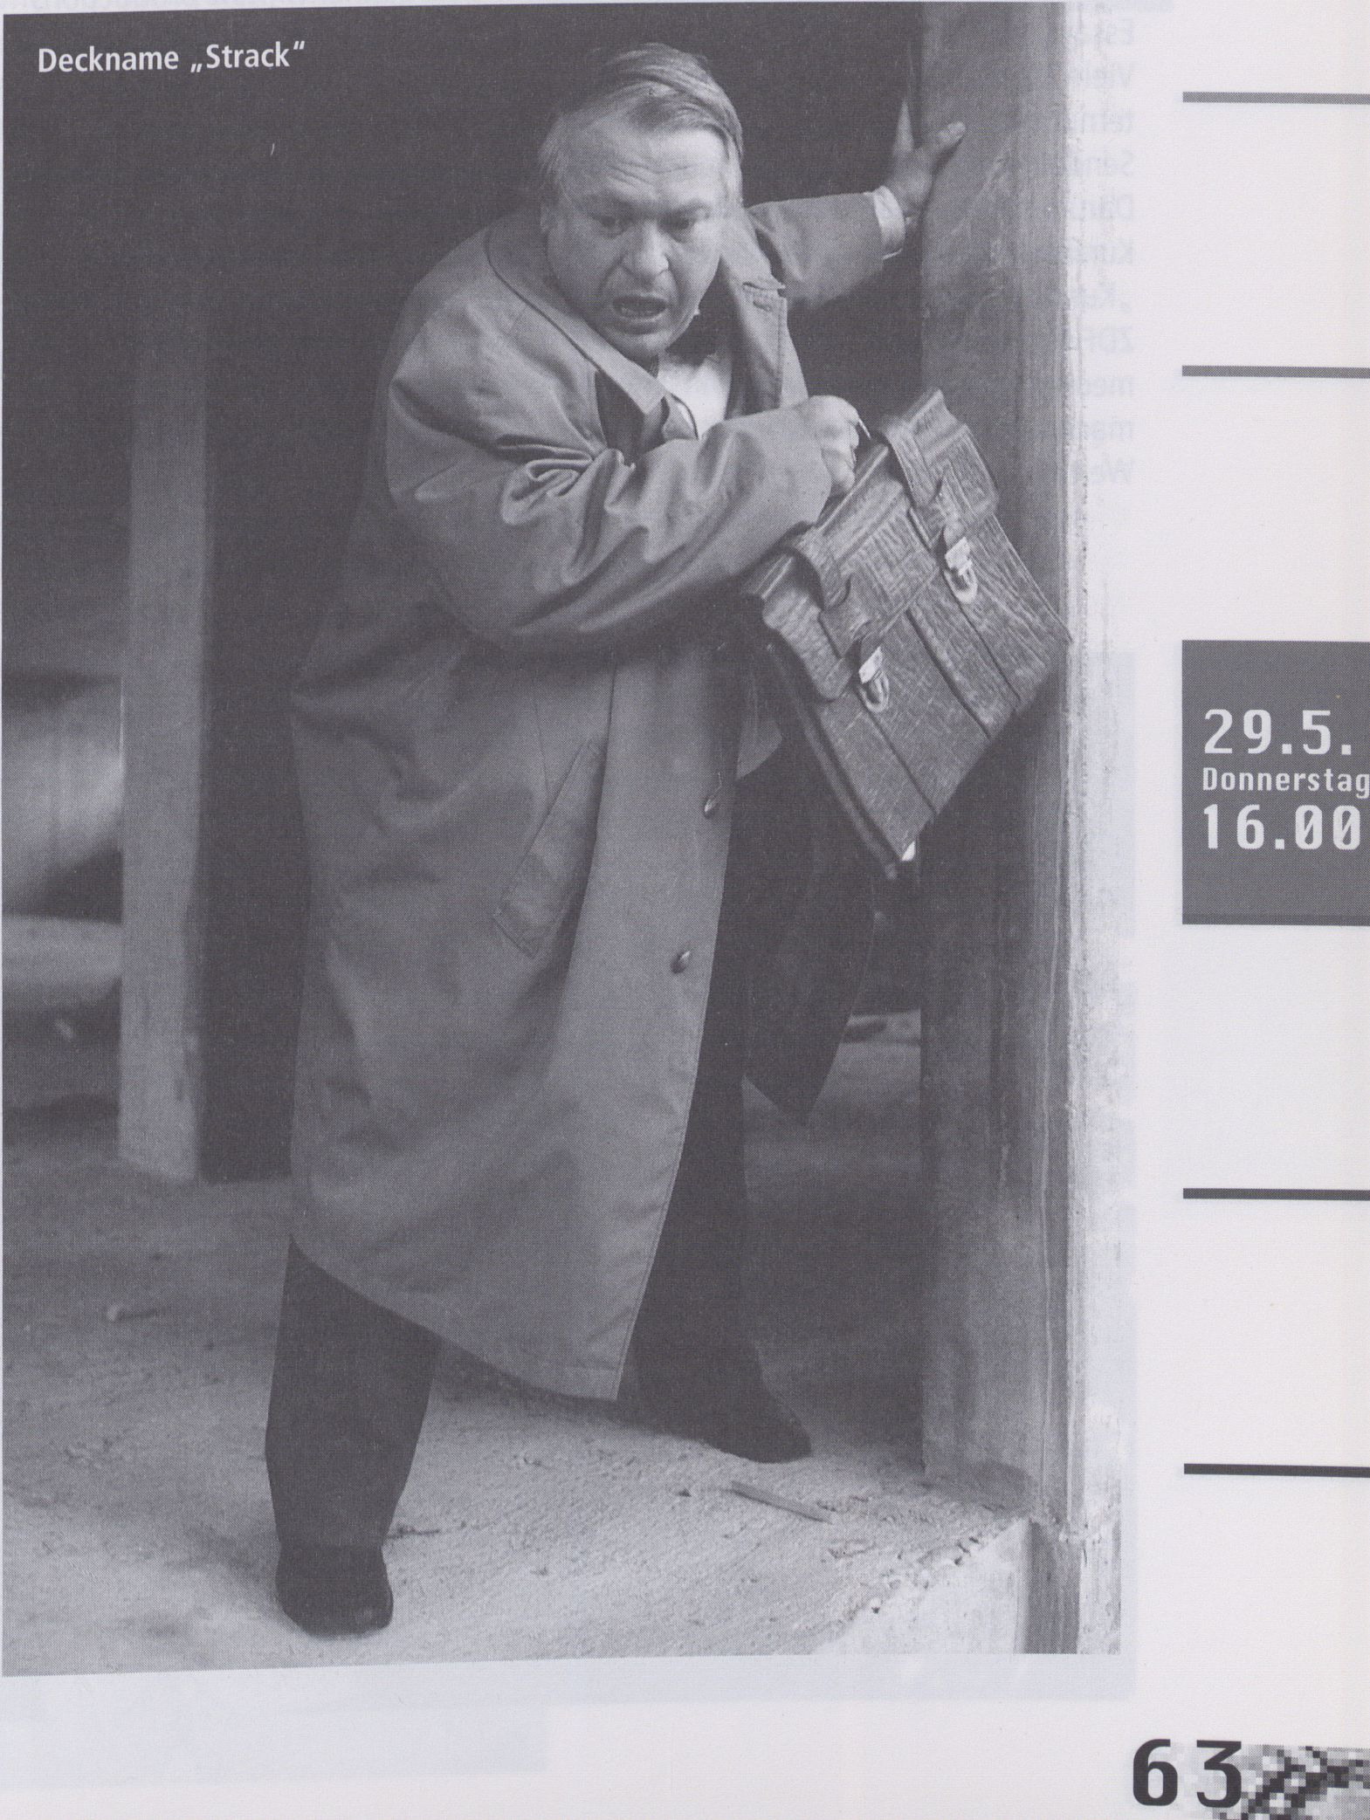

Das Kleine Fernseh-
spiel: quantum
Seit 1989 entwickelt die von der Re-
daktion Das Kleine Fernsehspiel im
Kulturkanal 3sat gegründete Pro-
grammwerkstatt quantum neue fern-
sehspezifische Formen von der ersten
Idee bis zum ausgereiften Prototypen.
Neben Einzelsendungen, die das Medi-
um selbst zum Thema machten, ent-
standen zahlreiche neue serielle TV-For-
mate: z.B. die „3sat Titeltage", die für
die Themenabende in arte Pate stan-
den, das Frauen-Nachrichtenmagazin
„Nova", die Kurzkrimireihe „Schicksal
der Woche", das Nachtfernsehen
„Pudel Overnight", das Musikmagazin
„Lost in Music" und jetzt die Fernseh-
Legende „Deckname Strack".
quantum-Entwicklungen finden sich in
3sat, ZDF und arte.
Since 1989, the programme workshop
"quantum", which was founded for
the cultural channel 3sat by "Das
Kleine Fernsehspiel" editorial staff, has
developed - from the initial idea to a
mature prototype - new forms spe-
cifically for television. In addition to
individual telecasts, in which the
media itself was at issue, many new
formats for television series have
evolved: e.g., the "3sat Titeltage",
which was the force behind
evening-long topics on arte, the
women's news magazine "Nova", the
short crime series "Schicksal der
Woche", the night show “Pudel
Overnight", the music magazine "Lost
in Music" and recently the TV-legend
"Deckname Strack".
Productions which have been
developed by "quantum" are shown
on 3sat, ZDF and arte.
Uideobeispiele aus
quantum:
Excerpts of uideos from
"quantum":

Cyber City:

San Francisco
USH/D, 1995, 59 Min.
Manfred UJaffender,
Mark Smith

Pudel Ouernight:
Berlin
D, 1995, 390 Min.
Fritz Brinckmann

Magic Eye:

9 112 Finger
D, 1995, 5 Min.
Rxel Gaube, llana
Goldschmidt, Reiner Seruos,
Ualeria Ualenzuela

Deckname „Strack“ -
Eine Fernseh-Legende
D, 1996, 46 Min.
Carl-Ludmig Rettinger
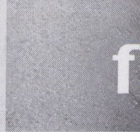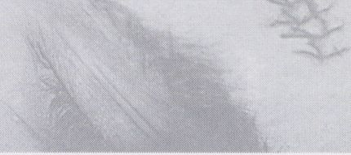
0 C U s

Das Kleine
Fernsehspiel/arte
Die Redaktion Das Kleine Fernsehspiel/
arte ist für jährlich ca. 20 Themenaben-
de auf arte verantwortlich. Dafür steht
dreimal in der Woche eine slot-freie
Programmfläche zur Verfügung, die
große thematische und formale Freihei-
ten ermöglicht. Für jeden Abend versu-
chen wir, einen eigenen dramaturgi-
schen Bogen zu finden, die einzelnen
Beiträge so zu- oder gegeneinander zu
setzen, daß der Themenabend insge-
samt mehr als die Summe seiner Einzel-
teile ist. Die einzelnen Elemente (Neu-
produktionen und Ankäufe) können
Dokumentär-, Kurz- oder Spielfilme,
Essays, aber auch Mischformen sein.
Viele Neuproduktionen entstehen in in-
ternationaler Kooperation mit anderen
Sendern oder Institutionen.
Darüber hinaus liefert die Redaktion
Kurzfilme (Ankäufe) für die Reihe
„Kurzschluß" zu, coproduziert mit dem
ZDF Fernsehfilme für arte sowie Doku-
mentarfilme mit unabhängigen Filme-
machern und Produzenten aus aller
Welt.
The editorial staff of "Das Kleine Fern-
sehspiel"/arte is responsible yearly for
approximately 20 evening-long pro-
grammes on a specific topic on arte.
Three times a week a slot is reserved
for a whole evening, consequently
allowing for great thematic and for-
mal freedom. For each of these
evenings, we attempt to sustain a
specific dramaturgy, and to position
the individual contributions to supple-
ment or contrast with one another so
that the evening, taken as a whole, is
more than the sum of its parts. The
individual elements (new productions
and purchases) range from documen-
taries, short films or feature films, to
essays, or mixtures of these forms.
Many new productions are made in
international co-operation with other
television channels or institutions.
Furthermore, the editorial staff
supplies short films (purchases) for the
programme "Kurzschluß", and co-
produces with ZDF television films for
arte, as well as documentary films with
independent filmmakers and
producers from around the world.
Uideobeispiele aus Das
Kleine Fernsehspiel/arte
Excerpts of uideos from
□ as Kleine Fernsehspiel
/arte:

Habillagen/

Habillages
Beispiele aus verschiedenen arte-The-
menabenden
Excerpts from different arte evening-
long-programmes

Sex/Maschine - eine
Reise ins Reich der
künstlichen Liebe
D, 1994, 60 Min.
Güstau Hamos

Maskerade
(Uideoessay)
D, 1997, 60 Min.
Manfred Huluerscheidt

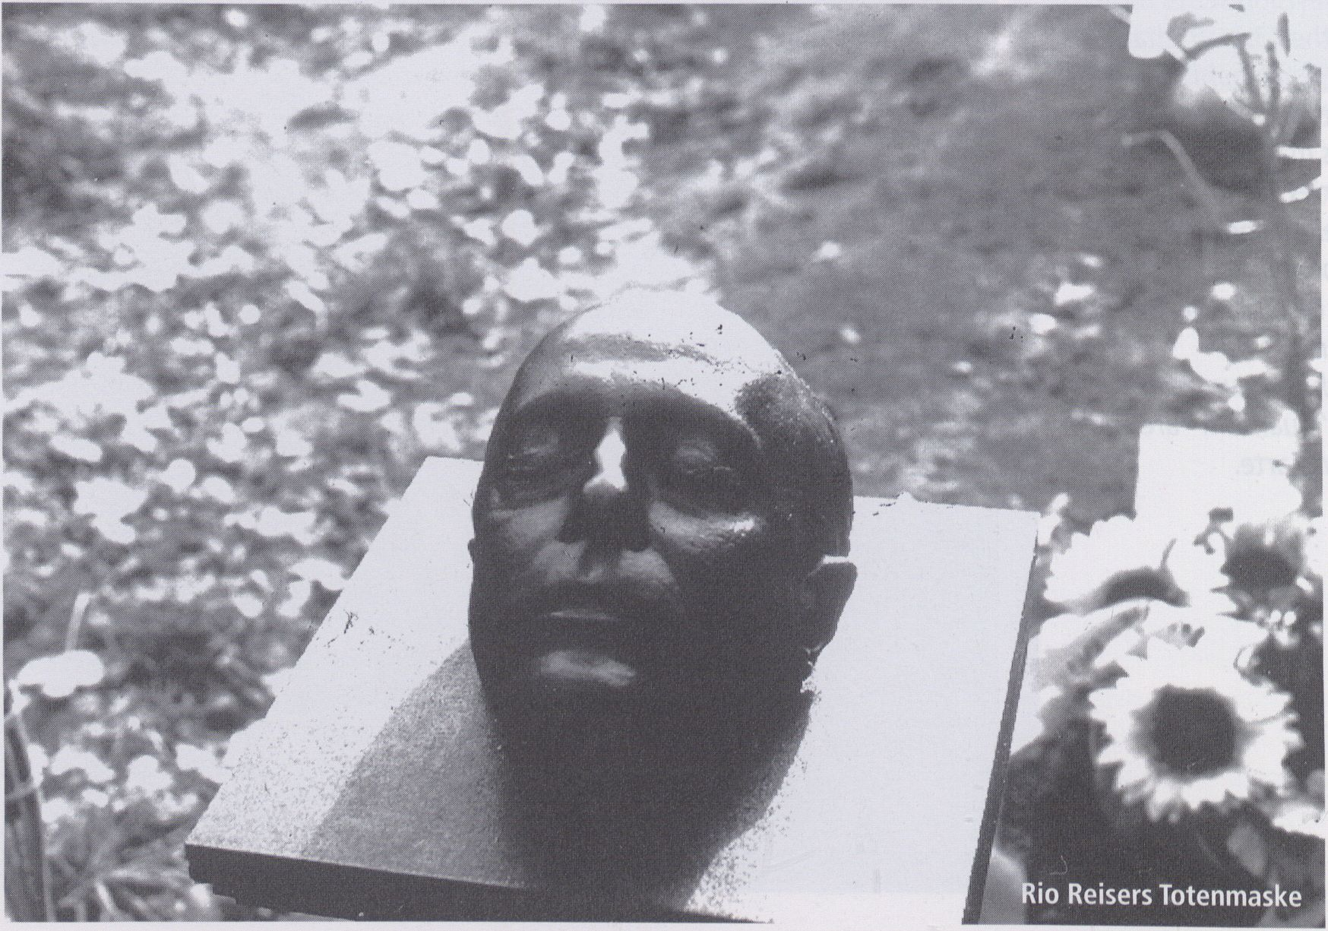

primetime

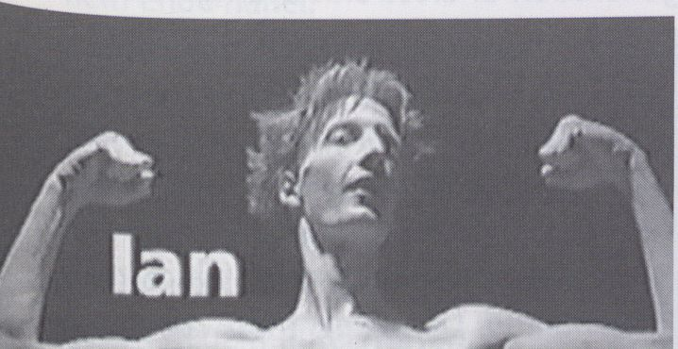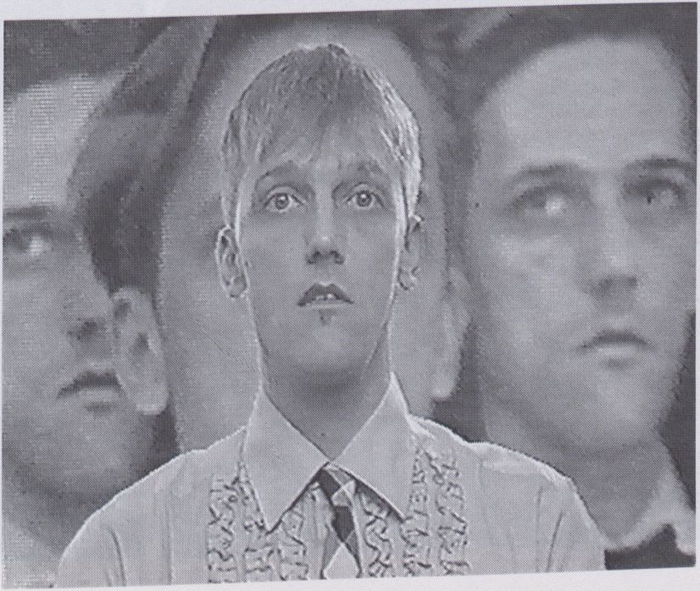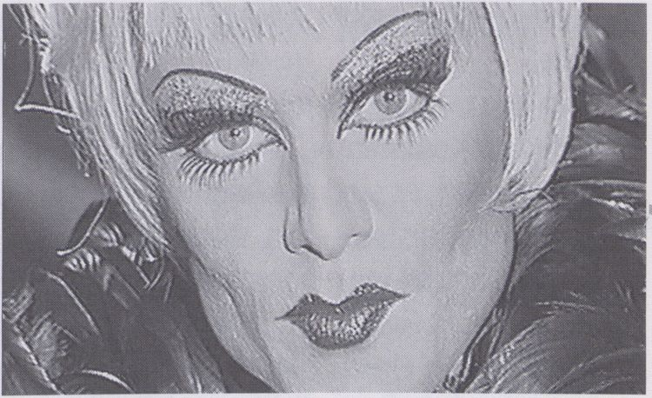
29.5.
Donnerstag
20.30

Heauen or Montreal
Dennis Day
CDN, 1996, 5 Min.
V/TAPE, Toronto
Im Nachdenken über den frühen Tod
eines jungen Tänzers und Künstlers
stößt der Film auf unvollendete Ideen
und zeichnet Konturen der verlorenen
Energie und Phantasie. Am Ende faßt er
all seine Verzweiflung zusammen und
bittet um Ruhe, um zu sprechen und
um Stille, um zu tanzen, lan Middleton,
Mit-Autor, starb 1993 an AIDS.
Reflecting on the premature death of
a young dancer and artist, Heaven or
Montreal points to unfinished ideas,
creating outlines of lost energy and
imagination. Asa finale, it summons
ell its desperation, and asks for silence
to speak, and stillness to dance, lan
Middleton, its co-author died in 1993
of AIDS-related causes.

Louerfilm
(eine unkontrollierte Frei-
setzung uon Information/
an uncontrolled release
of information)

Michael Brynntrup
D, 1996, 21 Min.
Michael Brynntrup, Berlin
Michael Brynntrups gesammelte
Lover, ungefragt vereint in einem
Film: „eine unkontrollierte Freiset-
zung von Information". Fleißarbeit
und Liebesdienst (?) zugleich. Und
Brynntrup hat fleißig gesammelt... -
da reichen 20 Minuten gerade mal
für die Auflistung der Namen und
wichtigsten Details. Ohne Rücksicht
und Reue rollen die Fotos und Film-
schnipsel unzähliger Liebhaber ab, la-
konisch aus dem Off kommentiert - mit
(eher rhetorischen) Warnungen verse-
hen, die den Zuschauer auf seine po-
tentielle Mitschuld am radikalen Bruch
der Privatsphäre der Abgebildeten hin-
weisen.
Michael Brynntrup's collected lovers
are gathered together, without having
been asked, in a film: "an uncontrolled
release of information". It is both an
industrious piece of work and a labour
of love (?). And Brynntrup has indeed
collected industriously... - 20 minutes
are only enough to list their names
and the most significant details.
Without consideration or remorse,
photos and film snips of countless
lovers are unreeled, and laconically
commented on by a voice off screen -
moreover, (rather rhetorical) warnings
are given to remind the viewer of his
potential complicity in the radical
invasion of the privacy of those shown.

Stolen Glimpses
Knud Uesterskou
DK, 1996, 59 Min.
Danish Film Institute Workshop,
Kopenhagen
Eine atmosphärisch dichte Collage
nach Texten des Schriftstellers Morti
Vlzki. Vesterskov entwickelt eine den
eindringlichen Texten kongenial ent-
sprechende Mischung aus inszenierten
Teilen, Szenen aus anderen Schwulen-
Filmen und Spielfilmsequenzen. Eine
vielschichtige, teils poetisch, teils sar-
kastisch-ironische Auseinandersetzung
mit schwulen Männern und ihren Be-
ziehungen untereinander - auch eine
Rebellion gegen Männerstereotypen
und jene Mythen, mit denen sie sich
selbst umgeben. Eine provokante Mi-
schung verschiedenster Formen, Stim-
mungen und Quellen. Einer der ein-
dringlichsten und besten Schwulenfil-
me seit langem.
In atmosphere, this film is a dense
collage based on texts by the writer
Morti Vizki. Vesterskov has congenially
developed a mixture, that fits these
forceful texts, out of enacted passages,
scenes from other gay films and
feature film sequences. A many-sided,
partially poetic, partially sarcastic-
ironic encounter with gay men and
their relationships to one another-
and also a rebellion against stereo-
types of men and those myths with
which they surround themselves. With
a provocative blend of a large variety
of forms, atmospheres and sources, it
is one of the most powerful and best
gay films recently made.
nightfli
-as,
k

29.5.
Donnerstag
22.30
„Lost in Music" ist eine Fernsehserie,
die sich mit diversen musikbezogenen
Subkulturen in Deutschland befaßt. Die
ca. 50-minütigen Episoden des Maga-
zins berichten jeweils von einem musi-
kalischen Genre und der dazugehöri-
gen Szene: den Bands und Musikern,
Konzertorganisatoren, Produzenten,
Labels, Vetrieben, Redakteuren von
Fanzines und - nicht zuletzt - den
Fans.
Zum Konzept der Serie gehört, daß auf
jeglichen Kommentar „von außen" ver-
zichtet wird; es sind die Äußerungen
der Protagonisten selbst, deren Monta-
ge ein Bild der jeweiligen Szene ergibt.
Ein weiteres Gestaltungsprinzip ist die
Kombination eines dokumentarischen
Strangs mit äußerst dichten, artifiziel-
len Kurzbeiträgen, die sich mit Details
des jeweiligen Themas beschäftigen:
Kleidung, Instrumente, Rituale...
“Lost in Music" is a television series
which deals with diverse music-related
subcultures in Germany. Each of the
magazine's approximately 50 minute
episodes reports about one musical
genre and its scene: the bands and
musicians, concert organisers, pro-
ducers, labels, distributors, editors of
fanzines and - last but not least - the
fans.
It is part of the concept of the series to
do without any commentary “from
outside"; by the montage of remarks
made by the protagonists themselves,
a picture of the respective scene
emerges. A further conceptual prin-
ciple is to combine a documentary
strand with extremely concentrated,
artificial short contributions which
deal with details of each theme:
clothing, instruments, rituals...

Die Lost in Music
Rusgaben/Lost in Music
Episodes:
Techno Trance (11 /92) / Hip Hop
Hooray! (05/93) / Metalmania (11/93) /
Hoch über Hamburg (10/94) /
Dancefloor Jazz (11 /94) / Reggae
Revolution (08/95) / Crossover (11/95) /
Out Of Country (04/96) / Electronic-Jam
(06/96) / London Jungle (09/96) /
Mutter, Doris und Verwandte (09/96) /
Girls, Girls, Grrrls (09/96)
Alle Episoden fanden eine äußerst posi-
tive Resonanz bei der Kritik. Lost in
Music wurde mit dem „Silbernen Ka-
bel" und dem „Adolf-Grimme-Preis
'94" augezeichnet für seinen „innovati-
ven Stil" und die „lebendige, unkon-
ventionelle Art und Weise", in der das
jeweilige Thema behandelt wird.
Christoph Dreher, Rolf S. Wolkenstein
und Rotraut Pape stellen LiM mit der
Folge „Electronic Jam" sowie einem
Querschnitt aus anderen Folgen vor.
All episodes have been received posi-
tively by the critics. Lost in Music was
awarded the "Silver Cable" and the
"Adolf Grimme Prize '94" for its "inno-
vative style" and the "lively, unconven-
tional manner" in which each topic
was handled.
Christoph Dreher, Rolf S. Wolkenstein
and Rotraut Pape will present LiM by
showing the episode "Electronic Jam"
as well as a representative sample of
other episodes.

Lost in Music:
Electronic Jam

D, 1996, 56 Min.

Regie, Buch: C. Dreher,
Realisation: C. Dreher,

R. Pape
„Electronic Jam" stellt eine neue Gene-
ration elektronischer Avantgardisten
vor, die an der Musik des nächsten Jahr-
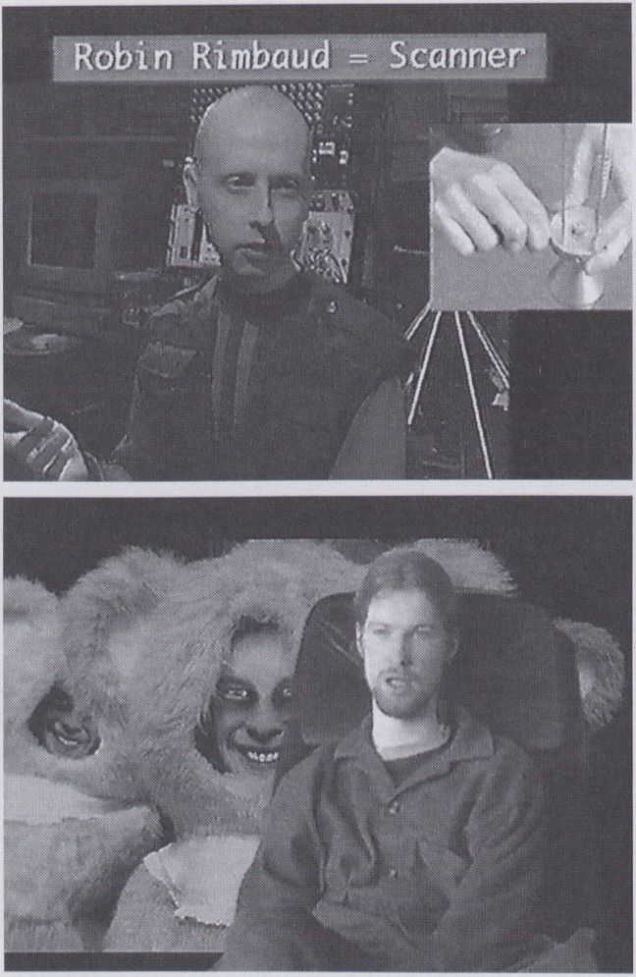

tausends arbeiten. Abseits des kommer-
zialisierten Techno- und Rave-Business
stellen sie alle bisherigen Kompositions-
und Produktionsweisen von Musik auf
den Kopf. Auf einem Streifzug durch
Deutschland und England trifft LiM die-
se Rebellen und beleuchtet ihre jeweili-
gen Theorien, Bildwelten und Dekon-
struktionsweisen. Eine Reise durch neue
musikalische Welten und das visuell un-
gewöhnliche Portrait einer Bewegung in
ständiger Bewegung.
Die Protagonisten: Robin Rimbaud, Air
Liquide, Karl Heinz Stockhausen, Source
Records, Robert Gordon, Warp Records,
AphexTwin, Alec Empire, Atom Heart,
Oval u.a.
"Electronic Jam" presents a new
generation of electronic avantgardists
who are working on the music of the
next century. Remote from the
commercialised Techno and Rave
business, they have upset all previous
ways of composing and producing
music. On a journey through Germany
and England, LiM meets these rebels
and illuminates their respective
theories, imageries and deconstruction
methods. It is a trip through new
musical worlds and the visually
unusual portrait of a movement that is
in constant motion.
The protagonists: Robin Rimbaud, Air
Liquide, Karl Heinz Stockhausen,
Source Records, Robert Gordon, Warp
Records, Aphex Twin, Alec Empire,
Atom Heart, Oval and others.
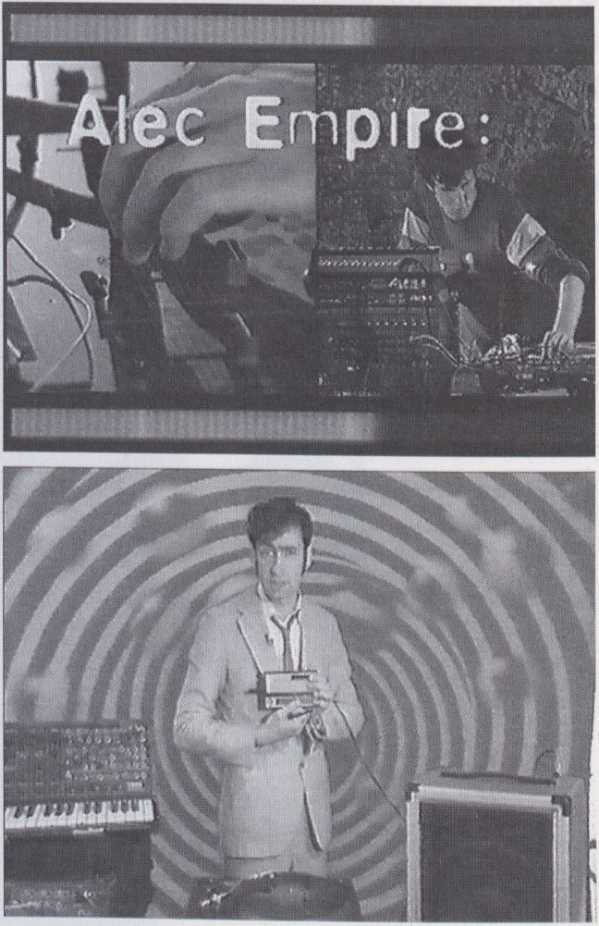

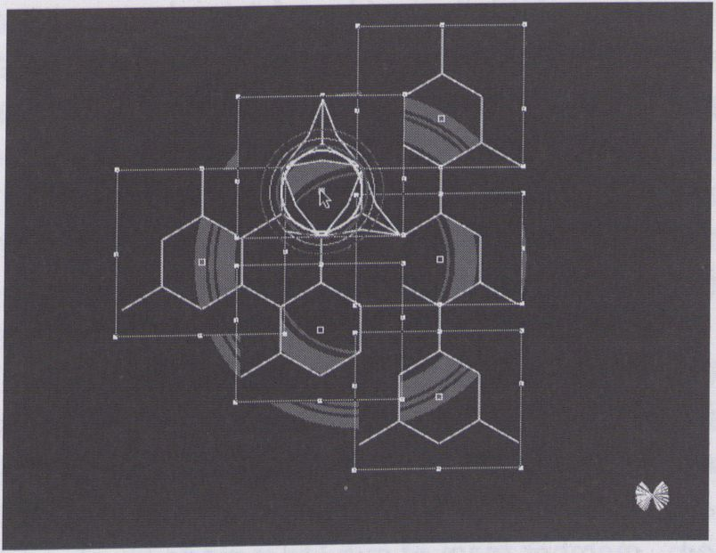HON oder Der Um-
gang mit der Zeit
Frank Krugmann
ÄON or Time
Management
Frank Krugmann
ÄON or AION is the Greco-Latin
expression for the path of the world.
At the same time, the term can also
mean eternity. ÄON is thus a symbol
for the end of time. In the same way
that man's mortality gives meaning to
time, a glance into eternity makes it
impossible to even think in temporal
terms.
His birth behind him, his death on the
horizon, time rushes through man's
fingers. No matter what he does, it
costs time and only brings him nearer
to his end.
ÄON inverts the game: the user
gathers time instead of incessently
losing it. The compulsory progression
of the path of the world is interrupted
ÄON oder auch AION ist der griechisch-
lateinische Ausdruck für den Welten-
gang. Gleichzeitig kann derselbe Be-
griff auch als Ewigkeit verstanden wer-
den. So gesehen ist ÄON ein Symbol für
das Ende der Zeit. So wie die Sterblich-
keit des Menschen der Zeit Gewicht
verleiht, so verschwindet mit dem Blick
in die Ewigkeit gleichsam die Möglich-
keit, Zeit auch nur zu denken.
Die Geburt hinter sich und den Tod vor
Augen zerrinnt dem Menschen die Zeit
zwischen den Händen. Was auch immer
er tut: es kostet Zeit und bringt ihn sei-
nem Ende näher.
ÄON erlaubt im Spiel die Umkeh-
rung des Vorgangs: der Anwender
sammelt Zeit, statt sie unaufhalt-
sam zu verlieren. Das zwangsläu-
fige Voranschreiten des Welten-
gangs wird unterbrochen und
neuen Regeln unterworfen.
Die Zeit erscheint in Form kleiner
Kugeln, die der Anwender nach
eigenem Belieben sammeln, ver-
werten oder gar verschwenden
kann. Es kommt allerdings vor,
daß er sich von einem Teil seines
Zeitreservoirs trennen muß, da er sonst
unvermeidlich aus der Applikation her-
auskatapuliert wird und wieder ganz
von vorne beginnen muß. Zusätzlich
gibt es Nischen, in denen die Zeit ein-
fach stillsteht - und zwar ewig.
Einmal gestartet, kann ÄON endlos ge-
spielt werden. Der User erhält auch an
keiner Stelle eine Auswertung seiner
Leistung.
Die Struktur von ÄON ist vergleichbar
mit der eines Schwarzen Lochs. Im Zen-
trum befindet sich die Energie
(Hauptauswahl). Sie sorgt dafür, daß
das ganze System weder in sich zusam-
menstürzt, noch die Grenzen des Ereig-
nishorizontes überschritten werden und
der User unwiederbringlich verloren
geht.
Um das Zentrum herum verteilt befin-
den sich die Photonen (Ereigniswelten),
die ihrerseits wiederum derart komplex
sind, daß sie ganz eigene Universen bil-
den.
Man wird in der Hauptauswahl perma-
nent mit Fragmenten aus den einzelnen
Welten konfrontiert, und es wird ir-
gendwann unumgänglich, auf sie zu
reagieren. Bei jeder Reaktion geht der
User erneut ein Wagnis ein, da er nicht
weiß, ob er das Gleichgewicht des Sy-
stems gefährdet.
Bei ÄON endet jeder Versuch sich aus
dem Zentrum des Systems zu entfernen
scheinbar wieder dort, wo er auch be-
gonnen hat. In Wirklichkeit hat man je-
doch einen Daseinszustand verlassen,
und genießt den Einblick in die Umge-
bung eines neuen, der mit der bekann-
ten Umgebung nicht identisch ist.
and subjected to new rules. Time
appears in the form of beads which
users can gather, trade or waste as
they like. It can, however, occur that
the player has to give up a part of his
time collection or he is unavoidably
catapulted out of the application and
has to start again from scratch.
Additionally, there are niches in which
time stands still, and forever at that.
Once started, ÄON can be played
endlessly. The user's performance is
also never evaluated.
The structure of ÄON is comparable to
that of a black hole. Energy is located
in the middle (the main choice).
Energy keeps the whole system from
collapsing and assures that the borders
of what is happening are never
exceeded, which would mean
that the user is irrevocably lost
forever.
Photons (event worlds) are
located around the center which
are, in their own right, so
complex that they form their own
individual universes.
The user is constantly confronted
with fragments from the
individual worlds and it becomes
necessary, sooner or later, to react
to them. With each reaction the
user risks endangering the system's
balance.
In ÄON, every attempt to move away
from the center of the system ends
where it began. In reality a state of
being has, however, been left behind
and the user enjoys insights into the
environment of a state of being which
is not identical to the old one.

User Unfriendlg
Interface

Leon Cmielewski and
Josephine Starrs
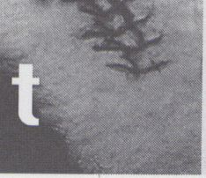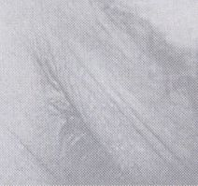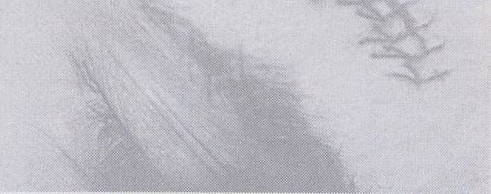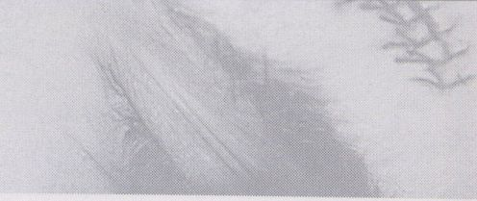Siehe Beschreibung Seite 24
See description on page 24
30.5.
Freitag
14.00
I
6
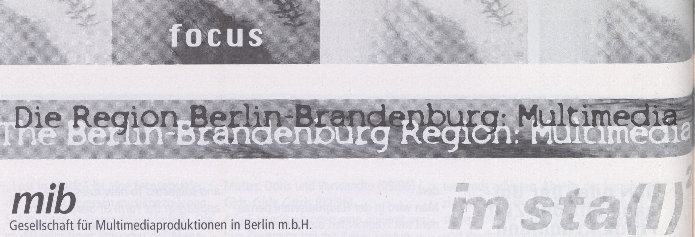Die mib GmbH ist ein Kulturunterneh-
men, hervorgegangen Ende der 80er
Jahre aus einem Forschungsprojekt der
HdK Berlin und dem 1992 gegründeten
Medieninstitut am MD Berlin. Man
kann die Produktionen der mib auftei-
len in Auftragsarbeiten für Museen und
Wirtschaftsunternehmen sowie auf-
tragsungebundene Projekte, wobei der
Anteil künstlerisch freier Arbeiten künf-
tig mehr Raum einnehmen wird. Wei-
terhin kennzeichnet die Produktionen,
daß sie selbst Etappen in einem dyna-
mischen Technologisierungsprozeß dar-
stellen. So hatte Anfangs die Idee
„visueller Argumentationen" im Vor-
dergrund gestanden, während es heute
eher Beiträge zu einem „multimedialen
Text" sind. Formal gewinnen Studien zu
komplexen Systemen und zu verein-
fachten Visualisierungen, sprich Navi-
gation, an Bedeutung. Inhaltlich ist
noch immer der Traditionsbezug für die
technologische Ausgestaltung unerläß-
lich, aber auch hier zeichnet sich eine
Eigenständigkeit ab gegenüber dem
bildnerischem Know-How der Tradition.
Das zehnköpfige Team der mib GmbH
setzt sich zusammen aus Künstlern,
Geisteswissenschaftlern und Techni-
kern.
30.5.
Freitag
16.00
Einen Einblick in die Produktionsweise
der mib geben:
Prof. Dr. Arthur Engelbert
und Winfried Gerling.
mib Ltd. is a cultural enterprise which
developed at the end of the Eighties
out of a research project of the HdK
Berlin and the Media Institute at the
MD Berlin established in 1992. mib
productions can be divided into com-
missioned works for museums and
businesses, and independent projects,
whereby the amount of artistically
autonomous works will be greater in
the future. Furthermore, mib pro-
ductions distinguish themselves in that
they are themselves stages in a
dynamic process of technologisation.
Hence initially the idea of "visual
argumentations" had priority, whereas
today it is rather contributions to a
"multimedia text". Formally, studies on
complex systems and on simplified
visualisations, i.e. navigation, are
gaining importance. In content,
traditional reference is still
indispensable for the technological
makeup, although even here
independence from traditional visual
know-how is making headway. The ten
member team of mib Ltd is made up of
artists, scholars and engineers.
A look at mib's production methods
will be given by:
Prof. Dr. Arthur Engelbert
and Winfried Gerling
im stall
hält mich die zeit kurz auf
und
berührt mich die Sinnlichkeit
und
reizt mich das licht
und
entdeckt mich der raum
und
er läßt mich einschreiten
und
das hören war doch mehr
im stall
gesellschaft für konzeptentwicklung
im bereich neuer medien mbh
in (the) stall
time holds me up briefly
and
sensuousness touches me
and
light rouses me
and
space discovers me
and
lets me step in
but
hearing was more
im stall
company for conceptual development
in the field of new media ltd.

^68
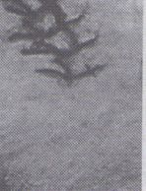Tivola
V
focus

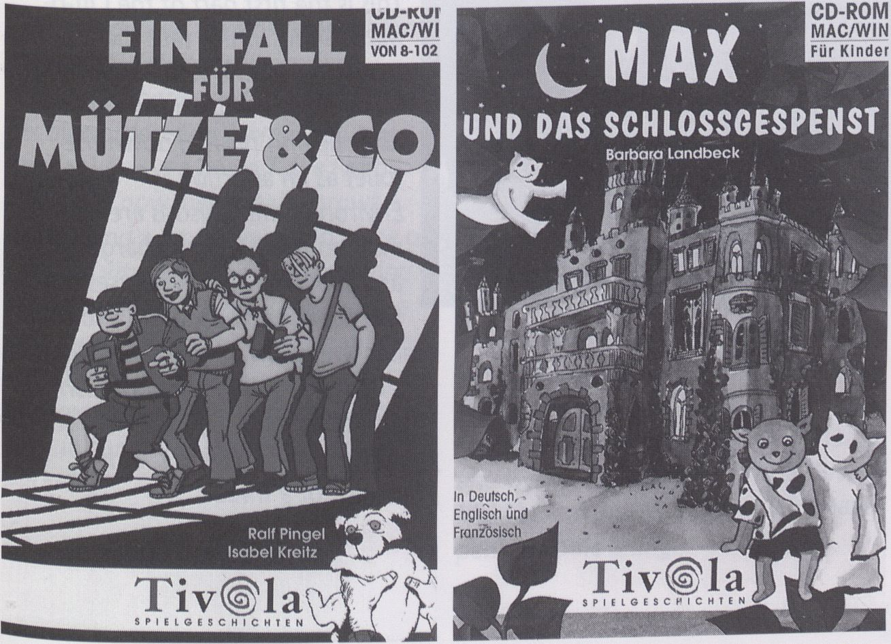
30.5.
Freitag
16.00
6
Tivola Electronic Publishing wurde
1995 gegründet und hat sich im Be-
reich der Edutainment-Produktion auf
CD-ROM einen Namen gemacht. Tivola
setzt auf Serien: zum Angebot gehören
Kinder SpielGeschichten, Detektiv
SpielGeschichten, Sach SpielGeschich-
ten und SpielSpaß, kleine Denk-,
Glücks- oder Geschicklichkeitsspiele für
zwischendurch. Tivolas interaktive
Stories entstehen in Zusammenarbeit
mit erfolgreichen Autoren, Illustratoren,
Musikern und Geräuschemachern. Die
technische Realisierung wird von erst-
klassigen Produktionshäusern über-
nommen.
Tivola Electronic Publishing was
founded in 1995 and has made itself a
name in the field of edutainment
products on CD-ROM. Tivola offers
series of titles: interactive children's
stories, interactive detective stories,
interactive factual tales, and short
games to tax you brain, your luck or
skill for those moments in between.
Tivola's titles are created with the
assistance of successful authors,
illustrators, musicians and sound effect
technicians. First class production
companies are responsible for their
technical realisation.
TXT wurde ins Leben gerufen, um
deutschsprachigen Verlagen kleiner
und mittlerer Größenordnung die Mög-
lichkeit zu geben, sich im Netz zu prä-
sentieren. Es soll ein zentraler Webser-
ver (http://www.txt.de) aufgebaut wer-
den, in dem die potentielle Leserschaft
und die Profis - wie zum Beispiel Jour-
nalisten - neueste Erscheinungen in
Erfahrungen bringen können, Textaus-
züge lesen und Autorenlesungen als
Audiodateien abrufen können. Erich
Maas und Ulf Schleth werden den der-
zeitigen Entwicklungsstand des Servers
vorstellen.
TXT was established in order to give
small and middle-size German-
language publishers the possibility to
present themselves on the Internet. A
central web server (http:llwww.txt.de)
is to be developed, in which potential
readers and professionals - for
instance, journalists - can inform
themselves about the latest
publications, read text excerpts and
have access to audio-files with
readings by authors. Erich Maas and
Ulf Schleth will present the server's
current stage of development.
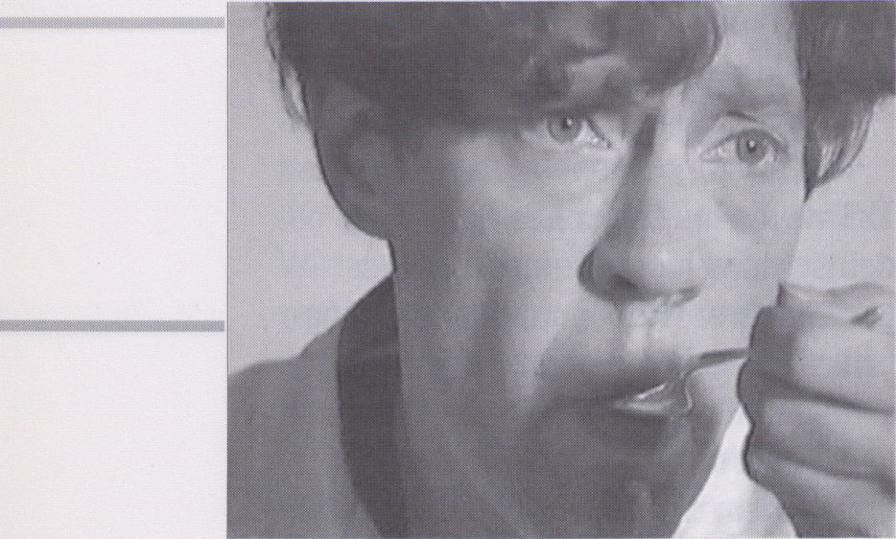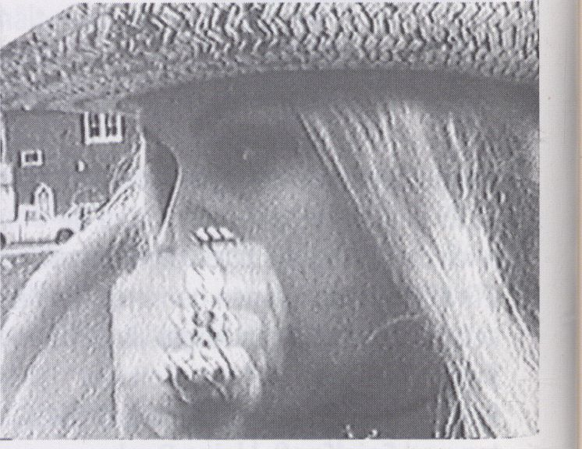Pas De Deux
Ron Littke
30.5.
Freitag
20.30

USA, 1995, 4 Min.
Ron Littke, Brooklyn
Ob Erbsen dazu taugen, Liebeskummer
zu überwinden, sei dahingestellt. Zu-
mindest helfen sie dem Protagonisten,
über die verlorene Liebe hinwegzukom-
men und inspirieren ihn, noch einmal
um die Geliebte zu buhlen.
Der Autor beschreibt seine Arbeit als
minimalistisches, komisches Ballett am
Eßtisch. Die Stimmigkeit dessen müs-
sen die Zuschauer überprüfen.
Die Musik liefert Tschaikowsky mit
„Der Nußknacker". Ob das eine Anspie-
lung auf die Erbsen sein soll, entzieht
sich unserer Kenntnis.
Whether peas help you to get over
a broken heart Is another matter.
But they do at least help the prota-
gonist to get over his lost love and
inspire him to make another
attempt at regaining his beloved.
The author describes his work as a
minimalist, comic ballet at the
dining table. The viewers have to
determine the accuracy of this
statement for themselves.
Tchaikovski's "Nutcracker Suite"
provides the musical accompaniment.
Whether that refers to peas is beyond
our knowledge...
Rdrenaline
Marine Poirson
Lionel Richerand
Nicolas Gautier
- 1995, 2 Min.
ENSAD/AII, Paris
The Deuil Inside
Jennifer Reeder

USA, 1995, 7 Min.
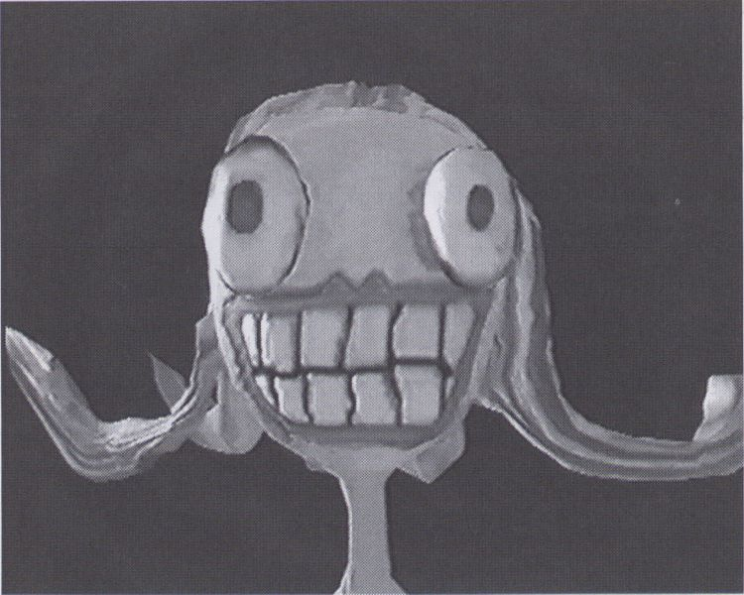Jennifer Reeder, Chicago
Kreischendes Knochengirl trifft auf
wabbeliges Monster. Knochengirl
kreischt noch mehr. Rennt wie von Ta-
rantel (oder wabbeligem Monster) ge-
bissen durch die Stadt.
Viele Leute, überall. Aber keiner interes-
siert sich für das Kreischgirl. Also rennt
sie weiter - aber Wabbelmonster lauert
und labbert hinter jeder Ecke. Doch
Knochenkreischgirl hat Glück - der Ret-
ter naht auf zwei Breitreifen... und die
hinterlassen „Eindruck" (auf dem
Monster).
Bitchy, bony girl meets flabby monster.
Bony girl bitches some more, runs
through the town as if she were bitten
by a tarantula (or the flabby monster).
A lot of people, everywhere. But no
one is interested in the bony girl. So
she continues to run. But the flabby
monster lurks and licks his lips around
every corner. But the bony, bitchy girl
gets lucky, her hero drives up on wide-
tread tires and these make an
"impression" on the monster...
Dies ist Teil 1 der „Clit-o-Matic" Reihe.
Erzählt werden die Abenteuer des Whi-
te Trash Girls. Aufgewachsen ist das
WTG in der Kanalisation, nachdem sie
als abgetriebenes Baby von der Mutter
stante pede in den Orkus befördert
wurde. Dort nährte sie sich von allerlei
Umweltgiften. Jetzt ist sie, vollgetankt
und superresistent, dem Gully entstie-
gen und hat eine Menge gleichge-un-
sinnter Freunde gefunden: Scrappy,
Mental Girl, Eddy... - und wehe den
blöden Wichsern, die es wagen, sich ihr
in den Weg zu stellen. Wer ihr dumm
kommt hat ausgeschissen!
Macht euch da mal keine Illusionen.
This is the first part of the Clit-o-
Matic Series which tells the
adventure of the White Trash Girl.
The WTG grew up in the sewer
after beeing flushed down the
toilet as an abortion.
Environmental poisons are her
main source of food. Charged up
and super-resistant, she rises out of
the sewer and has found a lot of
similar (weird) friends: Scrappy, Mental
Girl, Eddy... and pity the poor asshole
who gets in her way! If you “dis" her,
your number is up! And that is a
promise, not a threat...!
j
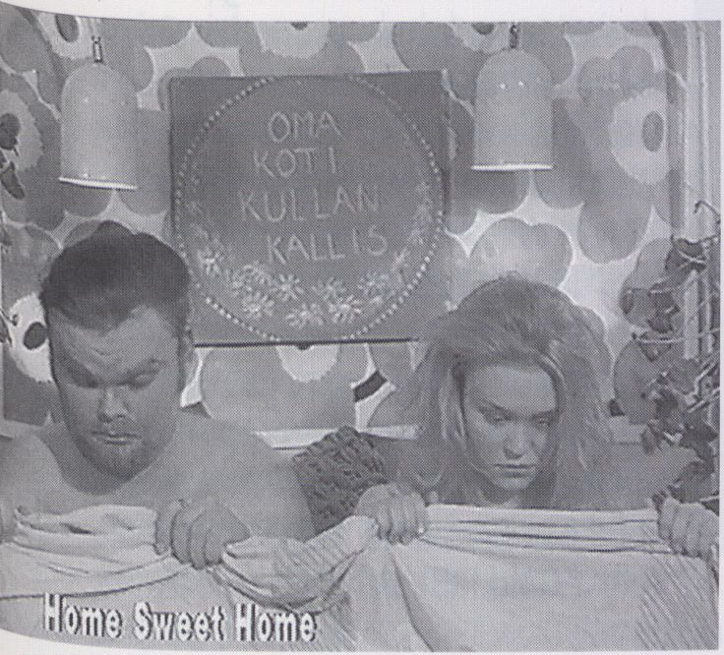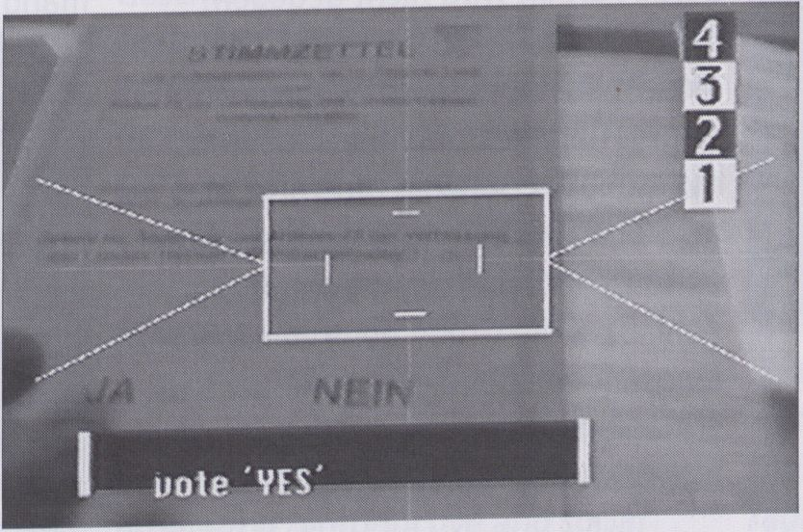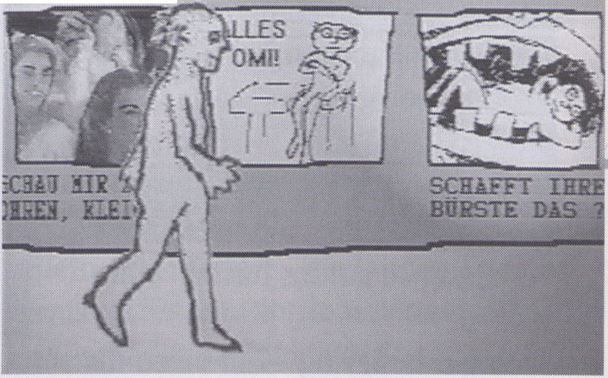Surprise Pepperone
Matleena Janis
RUHTIPS
FIN, 1996, 15 Min.
TURKU SCHOOL OF ART AND
COMMUNICATION, Turku
Emma und Kalle. Zwei ganz gewöhnli-
che Namen. Zwei SCHEINBAR ganz ge-
wöhnliche Finnen.
Aber beide erfahren DEN kleinen, aber
ganz entscheidenden Unterschied.
Emma (eigentlich weiblich)
wächst ein Schwanz, Kalle (bis-
her männlich) wachsen Brüste,
und da wo bisher was hing, ist
jetzt eine Lücke...
Während Emma, recht unbeküm-
mert, mit der Freundin zur
kommerziellen Samenproduktion
übergeht, hat Kalle doch erhebli-
chere Probleme mit dem Hand-
ling seiner ersten Periode...
Emma and Kalle. Two ordinary names.
Two APPARENTLY ordinary Finns.
But both experience THE small but
decisive difference: Emma (actually is a
woman) grows a penis. Kalle (who
had, until now, been male) grows
breasts and a gap develops in place of
where a vital part had been hanging...
Whereas Emma is untroubled by the
development and sets up a commercial
sperm production operation with a
girlfriend, Kalle has considerable prob-
lems in coming to grips with his first
period...
Superiiiahljahr
Frank Bubenzer
D, 1996, 5 Min.
NEUNAUGE VIDEO, Offenbach
Noch immer gibt es kein Wahlrecht für
Ausländer... - nun stelle man sich vor,
wie Deutschlands Wahlhelfer reagier-
ten, wenn ein Aus-Weltler, ein wirklich
Außerirdischer um das Recht seiner
staatsbürgerlichen Willensbekundung
nachsuchen würde... - genau das tut
Frank Bubenzer - alias Prof. Hefinger
(Nicht-Außerirdischer). Das heißt, er
stellt es sich nicht nur vor, er WIRD
(durch unglückliche Umstände) zum
Alien und macht die Probe aufs (be-
fremdliche) Exempel. Die Superqual der
Wahl im Superwahljahr-doch
Deutschlands Urnenwächter bewahren
die Contenance, komme was und wer
da wolle - woher auch immer.
Foreigners in Germany still have no
right to vote. Now just imagine how
Germany's election officials would
react if an alien, a real extraterrestrial
would demand his civil rights... Frank
Bubenzer alias Prof. Hefinger (a non-
alien) does just that. That is to say he
doesn't just imagine what it is like to
be an alien. Through a set of unfortu-
nate circumstances, he actually
BECOMES one and makes the test into
a very uncomfortable example. Then
comes the anguish of making a choice
and Germany's elections officials don't
lose face no matter what or who hap-
pens to come along.
Dieter in: Deutsch ist
so einfach
Christian Meyer,
Mette Joensen
D, 1996, 3 Min.
Christian Meyer, Bremen
Ein Samstagabend im Leben von Dieter
(Nichtschwimmer aus Wuppertal).
Dieter will eine Frau und findet Lisa
und hat damit Schwein gehabt.
Die Animation wird von den Autoren
als „pädagogisch total wertvoll" einge-
stuft und sie haben damit total
recht, echt!
Sie bebildern nämlich deutsche
Spruchweisheiten mit plastischen
Bildern, damit alle Ausländer sie
verstehen können, etwa solche
aus Bayern.
Die Arbeit bewegt sich interdiszi-
plinär zwischen Kalauer und Kla-
mauk, sie dient damit der menta-
len Hygiene.
A Saturday night in the life of Dieter
(a non-swimmer from Wuppertal).
Dieter wants a woman and has great
luck in finding Lisa. The authors deem
their animation as "totally
educational" and they are right -
really!
They graphically display old German
folk-sayings so that any foreigner (a
Bavarian, for instance!) can understand
them.
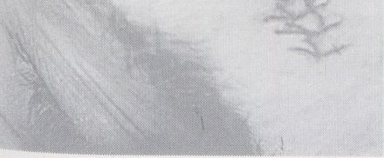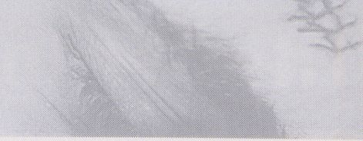The work ranges from trash to treas-
ures and is a real service to one's
mental hygiene.
30.5.
Freitag
20.30
primetim e

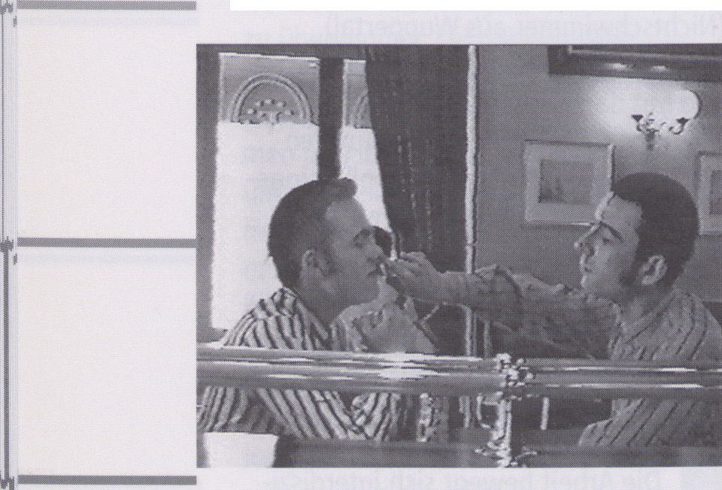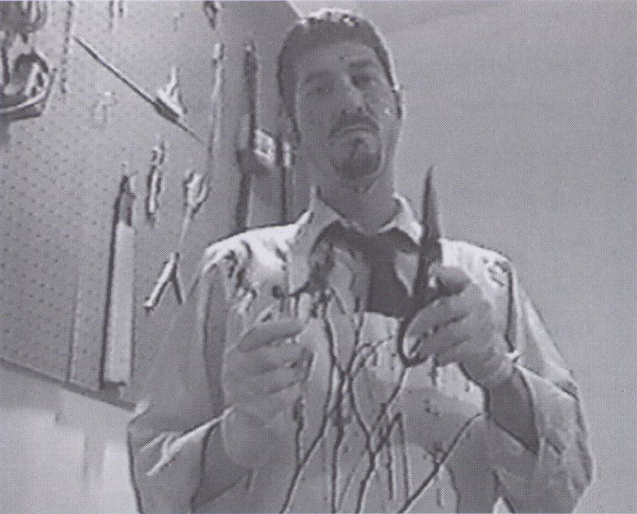Brise Glace
SflM
30.5.
Freitag
20.30
- 1996, 21 Min.
SAM, Grenoble
Geschlechtsverkehr mit dem Kühl-
schrank, ein Popel-Dinner im Re-
staurant, Luftballons, die per oral
eingeführtem Luftschlauch auf di-
rektem Wege durch den Hintern
aufgeblasen werden.
Fast wie im richtigen Leben...
SAM ist kein Einfall zu absurd, keine
Idee zu geschmacklos, als daß sie
nicht eine schräge Video-Nonsens-
Performance daraus basteln könn-
ten.
Seeing is believing - ein Video für
Unsinns-Gläubige.
Sexual intercourse with the
refrigerator, a greasy dinner, spoon
balloons which are inflated with a
tube introduced into the mouth and
proceeding straight through to the
rearend.
Almost like in real life...
No idea is too absurd for SAM, no
concept too tacky that it cannot be
used in a nutty video nonsense
performance.
Seeing is believing - a video for
aficionados of the absurd.

The Red and the
Black

Man K. Grimm
USR, 1996, 15 Min.
Max K. Grimm, Miami
Ja, das Leben eines Folterknechts ist
gnadenlos - aber nicht unkomisch.
Zwischen zwei herausgezogenen
Fußnägeln und einem abgesägten Arm
ist immer noch Platz für einen profes-
sionellen Ulk. Aber, bei allem Spaß am
Beruf, Pardon wird nicht gegeben!
Selbst wenn der Kollege Mist baut - in
diesem Business heißt es: Auge um
Auge, Fußnagel um Fußnagel. Wer
nicht mit der Sprache rausrückt, der
muß eben ein paar Gliedmaßen dafür
eintauschen. Und so schrumpft die
Zahl, bzw. die Größe der Angestellten
langsam ein. Bei dieser Form derVer-
schlankung der Belegschaft gilt es, nur
nicht den Kopf zu verlieren!
True, the life of a torturer is pitiless,
but not without fun.
There is always room for a gag or two
between pulling out toenails and
sawing off arms. But, despite the fun
the job offers, it is mercilessly
demanding.
Even when the colleagues screw up, in
this line of business, the maxim is: An
eye for an eye and a toenail for a
toenail. He who holds his tongue loses
a limb or two. In this way the number,
or at least the size, of the personnel
slowly shrinks. In this form of lean
management, it is very important not
to lose your head!

The Ultimate Blue
Suzanne Girot
usn, 1996, 22 Min.
Suzanne Girot, Felton
Diese Dokumentation ist eigentlich
eine Gebrauchsanweisung für die
Kunst und Wissenschaft vom Müll-
tauchen.
Mülltauchen? Ganz einfach: Kopf-
über in den Müllcontainer gestie-
gen, um mit speziellem Werkzeug
nach Schätzen zu suchen, die ande-
re Leute wegwerfen. Sei es Essen,
Kleidung, HiFi-Geräte etc. pp - der
Film beweist, daß ein Leben weitge-
hend aus dem Müll möglich ist.
Selbst Geld läßt sich damit noch
machen.
Meistertaucher John Hoffmann gibt
wertvolle Tips zu passender Kleidung
und notwendigem Arbeitszeug, er ver-
mittelt die notwendigen Techniken.
In unseren schlechten Zeiten sollte nie-
mand dieses Video versäumen!
This documentary is actually a hand-
book to the art and science of garbage
diving. Garbage Diving? It is quite
simple: you stick your head into a trash
can and try to locate treasures which
were thrown away with special tools.
Whether leftovers, clothes, stereo
equipment, or whatever, the film
provides that it is very possible to live
from trash. You can even make money
with it.
Diving master John Hoffmann gives
valuable tips on appropriate attire and
equipment and teaches the necessary
techniques.
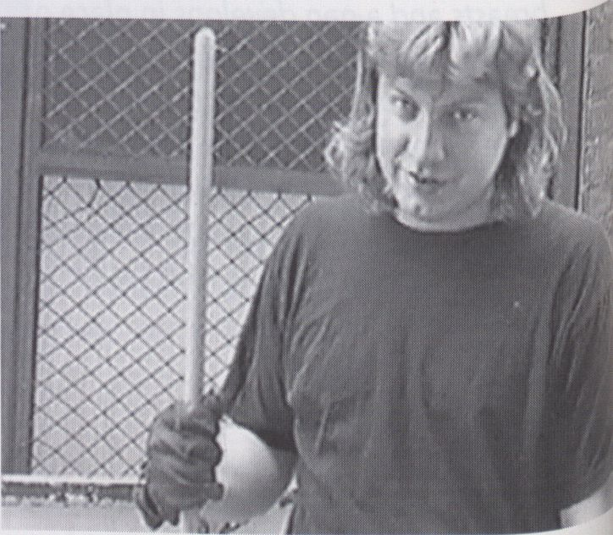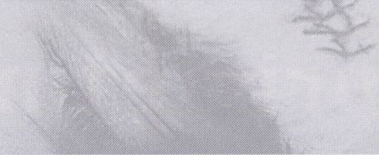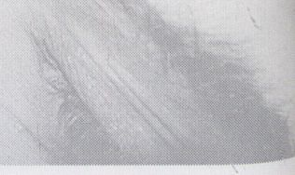In these hard times, no one should
miss this video!
primetime
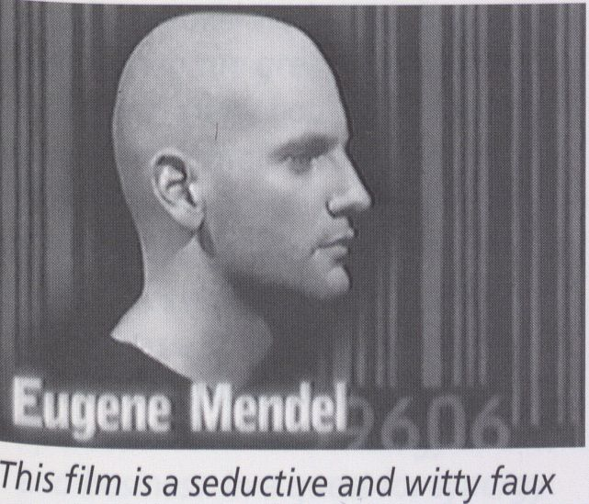Eight Men Called
Eugene
Su Rynard
basis of gender, race, and class.
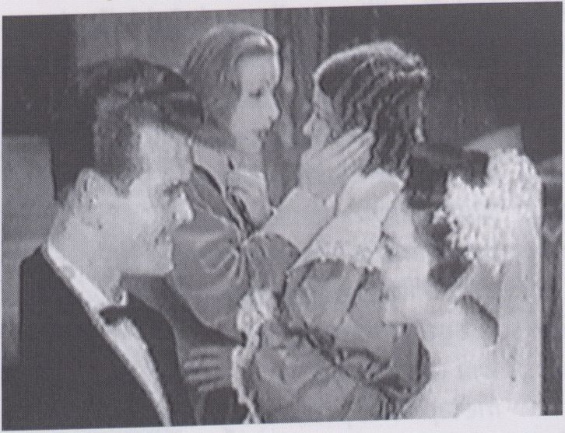
[phNadelp°hiaf un^Hakin^Bey'tN^ der Akademie der

CDN, 1996, 12 Min.
Su Rynard, Ontario
Dieses Werk ist ein hinreißender und
geistreicher pseudodokumentarischer
Film, der der Arbeit von acht Genfor-
schern nachspürt. Dr. Wanda A. Langton
nimmt den Zuschauer mit auf eine kur-
ze Reise, von den stillen Anfängen der
Entwicklung dieses Forschungsbereichs
bis zu dessen explosiven Implikationen
in unserem gegenwärtigen technischen
Zeitalter. Sie zieht eine unbequeme Par-
allele zwischen der eugenischen Ver-
gangenheit und der genetischen Zu-
kunft.
Eugene Mendel
Eugene Galton
Eugene McGirr
Eugene Campbell
Eugene Watson & Eugene Crick
Eugene Genome
Eugene Columbus
documentary that unravels the work
°f eight genetic scientists. Dr. Wanda
A Langton takes the viewer on a rapid
journey from the field's quiet origins
to its explosive implications in our
present technological era - creating an
uncomfortable parallel between a
eugenic past and the genetic future.
Eugene Mendel
Eugene Galton
Eugene McGirr
Eugene Campbell
Eugene Watson & Eugene Crick
Eugene Genome
Eugene Columbus
Under the Skin Game
Diane Neriuen
USA, 1996, 17 Min.
Diane Nerwen, New York
„Norplant" ist ein fünf Jahre lang wirk-
sames Empfängnisverhütungsmittel,
das Frauen subkutan (also unter der
Haut) eingepflanzt wird. Eigentlich eine
feine Sache, solange kein Mißbrauch
damit getrieben wird. Doch genau den
zeigt das Video auf. Dieser dokumenta-
rische Experimentalfilm nimmt
„Norplant" unter die Lupe und unter-
sucht, wie dieses Verhütungsmittel als
Instrument der sozialen Kontrolle und
der Geburtenkontrolle in den Händen
der Regierung propagiert wird. Dieser
Film analysiert „Norplant" als ein
potentielles legislatives Instrument, das
gegen die Armen und all diejenigen
eingesetzt werden kann, die aufgrund
ihres Geschlechts, ihrer Rasse und ihrer
Klassenzugehörigkeit zu Opfern der
Geschichte wurden.
"Norplant" is a contraceptive for wom-
en that is implanted subcutaneously
(under the skin) and remains effective
for a period of five years. Actually, it
sounds like a great invention, so long
as it's not misused. This video shows
that this is already the case.
It is an experimental documentary
which examines Norplant and how it is
being advocated as a device for gov-
ernmental reproductive and social
control. This tape explores Norplant as
a potential legislative 'tool' to be used
against the poor, and those who have
been historically victimized on the
Bleibende LUerte
Hartmut Jahn

D, 1996, 58 Min.
JAHN VIDEO, Berlin
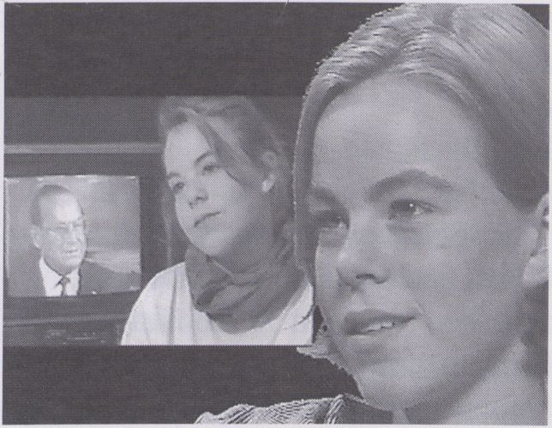

„Bleibende Werte" - ein landläufiger
Terminus für die Langzeitwirkungen
und -Schäden radioaktiver Strahlung.
Hartmut Jahn begann seine Langzeit-
studie 1986. Kurz nach dem
Tschernobyl-GAU befragte er verschie-
dene Berliner Kinder, wie sie die Situa-
tion erleben. 10 Jahre später sucht er
sie zum dritten Mal auf, konfrontiert sie
mit ihren früheren Aussagen und be-
fragt sie nach ihrer jetzigen Lebens-Per-
spektive. Welche Haltungen, Wünsche
und Utopien haben die nun 17-20-
jährigen entwickelt, die mit mehr als
einer Katastrophe erwachsen wurden?
Eine Medien- und Ereignisstudie im
Spiegel verschiedener Biographien.
"Bleibende Werte" (Remaining Values)
- an expression used in Germany for
the long-lasting effects and dangers of
radioactivity. Hartmut Jahn began his
long-term study in 1986. He polled
various children in Berlin right after
the Chernobyl disaster on their views
and on their situations. Ten years later
he visited them for the third time,
confronted them with their
earlier statements and asked
them about their current
outlooks. What attitudes, desires
and utopias have developed for
17 to 20-year-olds who have
grown up with numerous
catastrophes? A media and case
study in the perspective of
divergent biographies.
30.5.
Freitag
22.30
nightflight
Künste, Berlin
On the technological subjectivity at the turn
(Philadelphia) and Hakim Bey (New York) -
of the millennium - a theory performance with: Critical Art Ensemble
lectures, statements and videos.
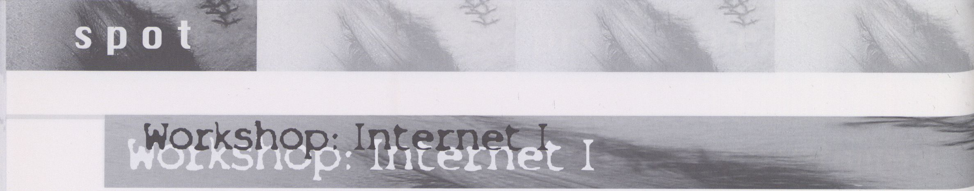Eua LUohlgemuth und
Kathy Rae Huffman
stellen ihr Projekt
„Face Settings“ uor
i
i
i
r
t
31.5.
Samstag
14.00
roiierd | Face Hit | t : •» - ' % 1 | :
Settings Research Dinner'S . -¿j jlS  Septenihet 19th 19%  Bar /Restaurant “El Tropical" fcT*  Nieuwe Hinnenweq 4?.  Rotterdam/Nl |  |  | 1 |]|yana:....even help and establish cooking grou  . 1 myself am a very poor cook,.  (unstructured talking).
GUEST LIST | -  director, Arthouse, Dublin |  | Barbara : 1 learned this very basic kind of  cooking with sombody - with women of the family  baking, sort of making bread and cakes .
Lourdes | director, C3, Budapest  artist, researcher  Institute of Philosophy,  Science & Art, Ljubjana  Producer, Metropolis  Program,  ETV Madrid |  | Kathy: . the cooking things are really important  they stand for social constructs, hold together ou  society, bring people together, so that they start t  talk.  1 Cecilia: . 1 was fasting ten days once and 1  roaU-rari i«*iat tni-lal tfcinn it t«-s.e
.iL. ... -
■ • ($ ™ |  | O“

"The truth of the millennium will be
the up-to-date use of (personal) mem-
ory, which is practiced and carried
out".
Lynn Hershman
„Face Settings" ist ein selbstreflexives
Kunst- und Kommunikationsprojekt
zwischen Frauen in 5 europäischen
Ländern, das reale Kommunikation und
Kommunikation im Internet aufbaut. Es
vergleicht Kommunikationsverhalten
und Selbstdarstellung durch künstle-
risch-analytische Vorgehensweisen, be-
arbeitet und diskutiert sie.
FS ist eine Serie von öffentlichen Events
die Information, kreativen Austausch
und Kommunikation initiieren - eine
Serie von Performances, Videos und
Webseiten, die sowohl einen künstle-
risch-metaphorischen als auch einen
analytischen Info-Pool aufbauen.
FS wird sich voraussichtlich über 3 Jah-
re erstrecken. „Dinner Events" mit den
Teilnehmerinnnen an den jeweiligen
Orten, organisierte IRC-Chats und Tele-
conferencing Sessions bilden den
realen Ausgangspunkt.
Kommunikation und aktualisierte
Selbstdarstellung ist Grundherausforde-
rung einer anonym werdenden Gesell-
schaft die sich zwischen „old age bun-
kering" und der „GenerationX-Rave-
Szene" festlegt. FS wird diese Fra-
gestellungen im Sinn eines offenen In-
terfaces unter Einbeziehung aller Bei-
tragenden bearbeiten. Es werden reale
Orte und Situationen denen in Mud's
(Multi-User-Dungeons) Vorgefundenen
virtuellen Situationen gegenüberge-
stellt.
FS wird über die Möglichkeiten digita-
ler Bildbearbeitung eine metaphorische
Bearbeitung des entstehenden Materi-
als vornehmen und ein Bild-, Perfor-
mance- und Tonarchiv aufbauen. In Zu-
sammenarbeit mit Wissenschaftlerin-
nen wird parallel dazu eine wissen-
schaftliche Bearbeitung des Materials
erfolgen.
FS wird internationale Verbindungen
zwischen Frauen herstellen, und Prä-
senz, Artikulationsmöglichkeiten und
Unabhängigkeit von Frauen, speziell im
Internet, ausbauen.
Eua LUohlgemuth and
Kathy Rae Huffman
present their project
"Face Settings"
"Face Settings" is a self-reflective
project on art and communication
between women in 5 European
countries. It establishes communication
in the real world and on the Internet.
It compares communication behaviour
and self-presentation using creative,
analytical procedures, and then
processes and discusses them.
FS is a series of public events that
initiate information, creative exchange
and communication: a series of
performances, videos and web pages,
which establish an artistic-
metaphorical as well as analytical
information pool.
FS has been planned for a duration of
3 years. "Dinner Events" with
participants at their respective
locations, organised IRCs and tele-
conferencing sessions are the real
points of reference.
Communication and up-to-date self-
presentation are a basic challenge of
an increasingly anonymous society,
which finds itself between old age
bunkering and the generationX rave
scene. FS will work on these problems
as defined by an open interface that
includes all contributors. Real places
and situations will be
contrasted to the pre-
set virtual situations in
Mud's (Multiuser
Dungeons).
By means of the
possibilities of digital
image processing, FS
will carry out a
metaphoric processing
of the material which
has been produced,
and will set up a picture, performance
and sound archive. Parallel to this, in
co-operation with scientists, the
material will be scientifically analysed.
FS will establish international contacts
between women and will broaden the
presence, the possibilities of articu-
lation and the independence of
women specifically on the Internet.
Der erste Boom des World Wide Web ist
vorüber. Zu Zeiten der großen Netzeu-
phorie erhofften sich viele vom Internet
neue Freiheiten durch neue Kommuni-
kationsformen. Diese Hoffnung teilten
sich zugleich junge Unternehmen und
Kulturinitiativen. Insbesondere entstan-
den hybride Internetprojekte, die durch
eine Mischstrategie Kunst und Kom-
merz zu verbinden suchten. In der Hoff-
nung auf Synergieeffekte versuchte
man, die neue Präsenz in- und außer-
halb des Internets durch Dienstleistun-
gen zu finanzieren. Ein paar Webseiten
später aber stellt sich nun die Frage, ob
diese Strategien sich als tragfähig er-
wiesen haben, inwieweit die Ziele er-
reicht wurden und mit welchen Takti-
ken es weitergehen soll. Im Zentrum
stehen die pragmatische Dimension
von content im sozial-kulturellen Kon-
text einer „Ökonomie der Aufmerksam-
keit" sowie das Ideal der Schaffung
von unabhängigen, „taktischen" Medi-
en.
Send us a dollar If you want to participate in our happiness!
Wolfgang Staehle
The first World Wide Web boom is
over. When the great euphoria was at
its height, many hoped the Internet
would offer them new freedoms
through new forms of communication.
It was a hope shared by young
companies and cultural initiatives.
There was a sprouting of hybrid
Internet projects which sought to
operate a combined strategy of art
and business. In a quest for synergy
effects, services were to finance this
new presence in and outside the
Internet. However, a few Web pages
further on, the question now being
asked is whether these strategies have
proved viable, whether goals have
been implemented, and what tactics
should be adopted next. The focal
issues are the pragmatic dimension of
content in the socio-cultural context of
an "attention economy" and the ideal
of creating independent "tactical"
media.
Seit das Internet ein offenes Medium
geworden ist, in dem die klassischen
Behörden und die Regierung nichts zu
sagen haben, hat es den Künstlern bis
zum heutigen Tag zahlreiche neue
Möglichkeiten eröffnet. Das hat sich
sehr verändert, seit kommerzielle und
öffentliche Aktivitäten die Oberhand
über die ursprüngliche Intention von In-
ternet gewonnen haben. Dieser offene
Charakter des Internet war es, der es
den Künstlern ermöglicht hat, zu arbei-
ten und ihre Arbeiten uneingeschränkt
zu präsentieren.
Vor einigen Jahren noch entschieden
sich wenige Künstler selbst dazu, ins
Internet zu gehen. Gegenwärtig wer-
den die meisten Künstler im Internet
von anderen bevormundet. Unser näch-
ster Schritt wird sein, das Internet nicht
mehr für Präsentation zu nutzen oder
uns bevormunden zu lassen, sondern
ganz neue Kunstwerke zu schaffen. Es
ist für Künstler nicht leicht, in diesem
Bereich zusammenzuarbeiten.
Die Künstler haben die Domäne ihrer
Kunst an Galerien, Museen und Büro-
kraten verloren. Hier nun bietet sich die
ganz andere Möglichkeit der Nutzung
des Internet, um neue unabhängige
und selbstbestimmte zeitweilige Syste-
me zu schaffen, die wir für unsere eige-
nen Intentionen nutzen können, selbst
wenn das keiner sehen will. Kunst, die
im Internet überleben kann, hängt
nicht von einer Einzelmeinung ab, son-
dern muß weit verzweigte Verbindun-
gen entwickeln, um existieren zu kön-
nen.
The Internet has offered and still offers
many new opportunities to artists,
since it is an open environment which
lacks classic authorities and
government. This has very much
changed since public and commercial
activities have taken over the old
purpose of the Internet. This opening
of the Internet has enabled artists to
work and present their works freely.
Just a few years ago, few artists made
their own choice to go on the Internet.
Currently, most artists on the Internet
are curated by others. The next step
for us will be to use the Internet not to
present or curate, but to create new
works of art. It is difficult for artists to
cooperate or collaborate in this field.
Artists have lost their art domain to
galleries, museums and bureaucrats.
Here lies the other opportunity: using
the net to create new independent,
self governing temporary systems, that
we can use for our own purpose, even
if nobody wants to take a took at.
Artworks that can survive on the net
are not depending on one single mind,
but have to be widely connected in
order to exist.
Walter van der Cruijsen

Walter van der Cruijsen
focus
-

Zieh mich schieb mich
Unzufrieden mit der traditionellen
Struktur und der angeblichen Autorität
der Publikationen im kulturellen Be-
reich, versuchten sowohl die Verleger
von Printmedien als auch die Verleger
elektronischer Medien, die dynamische-
ren, stärker durchmischten und instabi-
leren sozialen Mechanismen des Net-
zes mit einzubeziehen. Dieses vielge-
staltige, diffuse und kollaborative Ver-
lagswesen kann als der direkte Aus-
druck eines Wandels in den kritischen
Paradigmen der Objektivität und als ein
Weg zur Erprobung der Qualitäten an-
gesehen werden, die den jetzt entste-
henden neuen Medien innewohnen.
Gleichzeitig müssen die anderen Ver-
triebskanäle immer einschneidendere
Kürzungen hinnehmen. Der britische
und internationale Zeitschriftenmarkt
ist so aufgebaut, daß alternative oder
unabhängige Titel innerhalb weniger
Monate wenn nicht sogar Wochen vom
Markt verdrängt werden. Die riesige
Menge neuer Titel, die einer nach dem
anderen auf den Markt kommen, brin-
gen meist nichts Neues und sind poli-
tisch konservativ. Die allgemeine Ein-
sicht sagt uns, daß nur das Netz den
unabhängigen Verlegern Vielfalt, Ver-
bindungen und Zugang zu den Lesern
bietet, die sie erreichen wollen. Doch
man sollte schon fragen: Welche Leser?
Wohin, warum und wie entwickeln sich
Cyberspace und Papier auf ihren ge-
trennten Wegen?
Pauline van Mourik Broekman
Push me Pull me.
Through a dissatisfaction with the
traditional structure and assumed
authority of cultural publications, both
so called "dead tree" publishers and
electronic publishers have tried to
incorporate the more dynamic, mixed
and unstable social mechanisms of the
net. This mixing, filtering and
collaborative editing can be seen both
as a direct reflection of a shift in
critical paradigms of objectivity and a
way of probing the inherent qualities
of the emerging new media. Yet in the
meantime, other distribution channels
are tightening up. The UK and
international magazine market is
stratified in a way that can successfully
push alternative or independent titles
up against the wall in months if not
weeks. The plethora of new titles that
do succeed are often predictable and
politically conservative. Received
wisdom now tells us that only the net
offers independent publishers the
diversity, connectivity and access to
readers they require. But one should
still ask, which readers? Where, why
and how do cyberspace and paper go
their separate ways?
Pauline van Mourik Broekman

Moderation/Moderator:
Tilman Baumgärtel
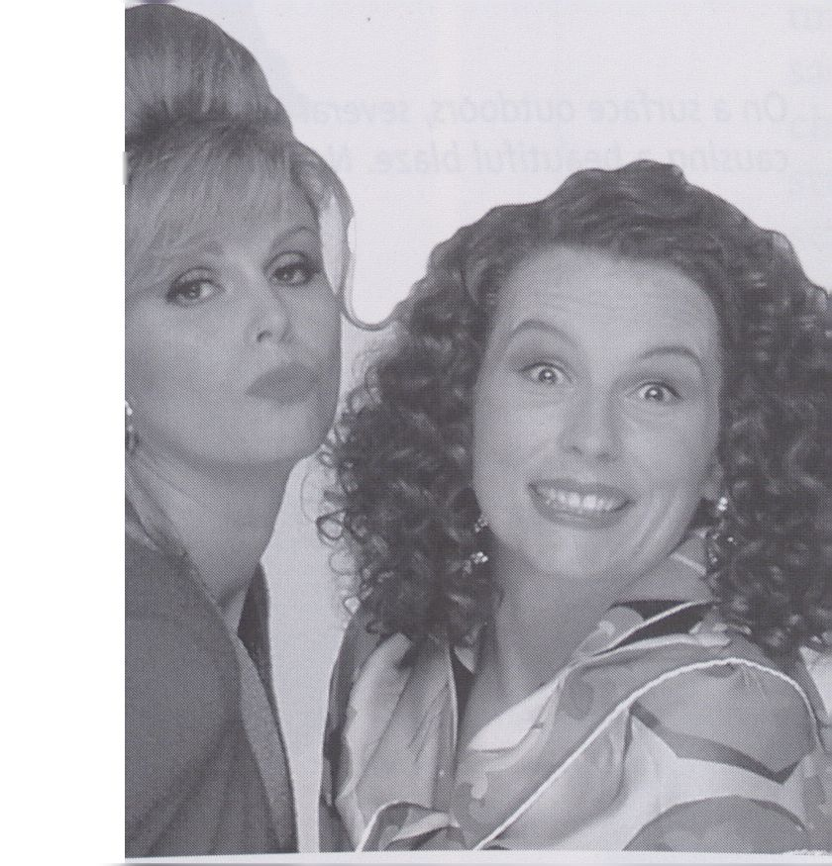
'Absolutely Fabulous
Bob Spiers ist einer der produktivsten
und erfolgreichsten Comedyregisseure.
Beginnend mit ganz traditionellen Pro-
duktionen im Music-Hall-Stil wie „lt
Ain't Half Hot Mum" und „Dad's
Army" entwickelte sich seine vielge-
staltige Karriere bis hin zu solchen Top-
Klassikern wie „Fawlty Towers" und
„Absolutely Fabulous".
Seine Fähigkeit zu wirkungsvoller Be-
handlung „anspruchsvoller" Comedy-
stoffe zeigte Spiers zunächst mit seiner
Arbeit an dem anarchischen Slapstick-
Programm „The Goodies"; aber erst
mit „Fawlty Towers", John Cleese und
Connie Booth's Hochgeschwindigkeits-
Farce bewies Spiers, daß er spontane
Situationskomik ebenso meistert wie
Szenen mit rasanten Dialogen.
Spiers bestätigte seine Fähigkeiten mit
der sogenannten „alternativen"
Comedy-Gruppe „The Comic Strip",
einer losen Vereinigung gleichgesinnter
komödiantischer Talente, die sich vor-
genommen hatten, die Hürden zu
durchbrechen, die das britische Fernse-
hen für TV-Serien aufgetürmt hatte. Ihre
erste Produktion war das Comedy-Er-
eignis zur Eröffnung von Channel Four.
Dieser Pilotfilm parodiert eine bekann-
te Serie von gediegenen Kinderbüchern
(Five Go Mad in Dorset) und bestimmte
den Stil aller künftigen Auftritte der
Gruppe.
Spiers hatte oft Gelegenheit, mit den
einzelnen Mitgliedern von „The Comic
Strip" zu arbeiten, wobei besonders
das Frauen-Duo French and Saunders
hervorzuheben ist. Ihre Sketch-Show
„French and Saunders", bei der Spiers
die Regie geführt hat, war es auch, die
1990 die aberwitzige und schulema-
chende TV-Comedy „Absolutely Fa-
bulous" hervorbrachte. Mit AF mischte
Spiers in allen wichtigen Comedy-Be-
reichen mit, vom exzentrischen Pytho-
nesken Humor der frühen 70er bis zu
den ätzend und aggressiv komischen
Comedy-Sendungen der 90er. Seit
kurzem arbeitet Spiers im Spielfilm-
bereich und führt die Regie bei „That
Darned Cat" für Disney.
Dies ist eine der seltenen Gelegenhei-
ten, den heute wohl bekanntesten briti-
schen TV-Comedy-Regisseur über seine
Karriere und seine einzigartige Technik
sprechen zu hören.
Dick Fiddy
Dick Fiddy wird Bob Spiers vorstellen
und mit ihm ein Interview über seine
Arbeit und seine Karriere führen, wobei
verschiedene Ausschnitte aus Spier's
Arbeiten gezeigt werden.
Bob Spiers is one of the busiest and
most successful TV comedy directors.
His career has spread from the
traditionalist roots of such music hall
type ensemble comedies as "It Ain't
Half Hot Mum" and "Dad's Army", to
cutting edge classics like "Fawlty
Towers" and "Absolutely Fabulous".
Spiers first demonstrated his ability to
effectively handle 'challenging'
comedy material with his work on the
anarchic slapstick programme "The
Goodies", but it was with "Fawlty
Towers", John Cleese and Connie
Booth's rapid paced farce, that Spiers
proved he could handle both - wild
visual comedy and scenes involving
quick-fire dialogue.
Spiers confirmed his abilities with the
so-called 'alternative' comedy group
"The Comic Strip", an informal
gathering of like-minded comic talents
who were determined to push back
the barriers of British TV comedy. Their
first of a series of specials was the
comedy highlight of Channel Fours
opening night. A spoof of a well
known genteel series of books for
children "Five Go Made In Dorset", set
the style of all the group's ^
future presentations.
Spiers was to work often
with the disparate members In
of "The Comic Strip", most
noticeably with female
double act French and
Saunders. It was from their
sketch show "French and
Saunders" - directed by
Spiers - that sprung the
1990's most outrageous and A1
influential TV comedy
"Absolutely Fabulous". With
AF Spiers effectively had a
hand in each of the most
important steps from the zany
Pythonesque humour of the early 70s
to the caustic and savagely funny
comedy of the 90s. Spiers has recently
moved into feature films, directing
"That Darned Cat" for Disney.
This is a rare chance to hear the most
important British TV comedy director
of recent times talk about his career
and unique technique.
Dick Fiddy
Dick Fiddy will introduce and interview
Bob Spiers on his work and career
alongside the presentation of various
excerpts of Spiers' work.
Bob Spiers - flusge-
ujahlte flrbeiten
Bob Spiers - List of
Selected UJorks
That Darned Cat, Feature for Disney,
1996
Bottom II, BBC, 1994
French and Saunders, BBC, 1992/93
Joking Apart, BBC, 1992-94, Bronze
Rose of Montreux
Absolutely Fabulous I, II, III, Special '96
BBC, 1992-94, Int. Emmy Award 1993
Alexei Sayle, BBC, Producer, Director
(One-off)
Didn't You Kill My Brother?, Comic
Strip, starring Alexei Sayle
Comic Strip Presents, C4, 6 films: War
Five Go Mad In Dorset, British Press
Guild Award, Best Comedy 1982
Not The Nine O'clock News, BBC Pilot
Fawlty Towers, BBC, 6 shows
nightfli

Samstag
22.30
31.5.
—
, . ... .
,ain Karawahn

7000 Bücherfeuer

Bücherbrand zur Erzeugung eines Branntbuches
Auf einer Außenfläche sind mehrere tausend Bücher in Form eines Kegels installiert. Mit dem Entzünden des Bücherbergs
wird ein schöner Brand ausgelöst. Von Feuerspringern aus dem Feuer geholte Texte werden fortlaufend ausgewählt, gegen-
gelesen, kompiliert und auf eine Monitorwand übertragen.
Am Ende: Asche und das neue Buch.
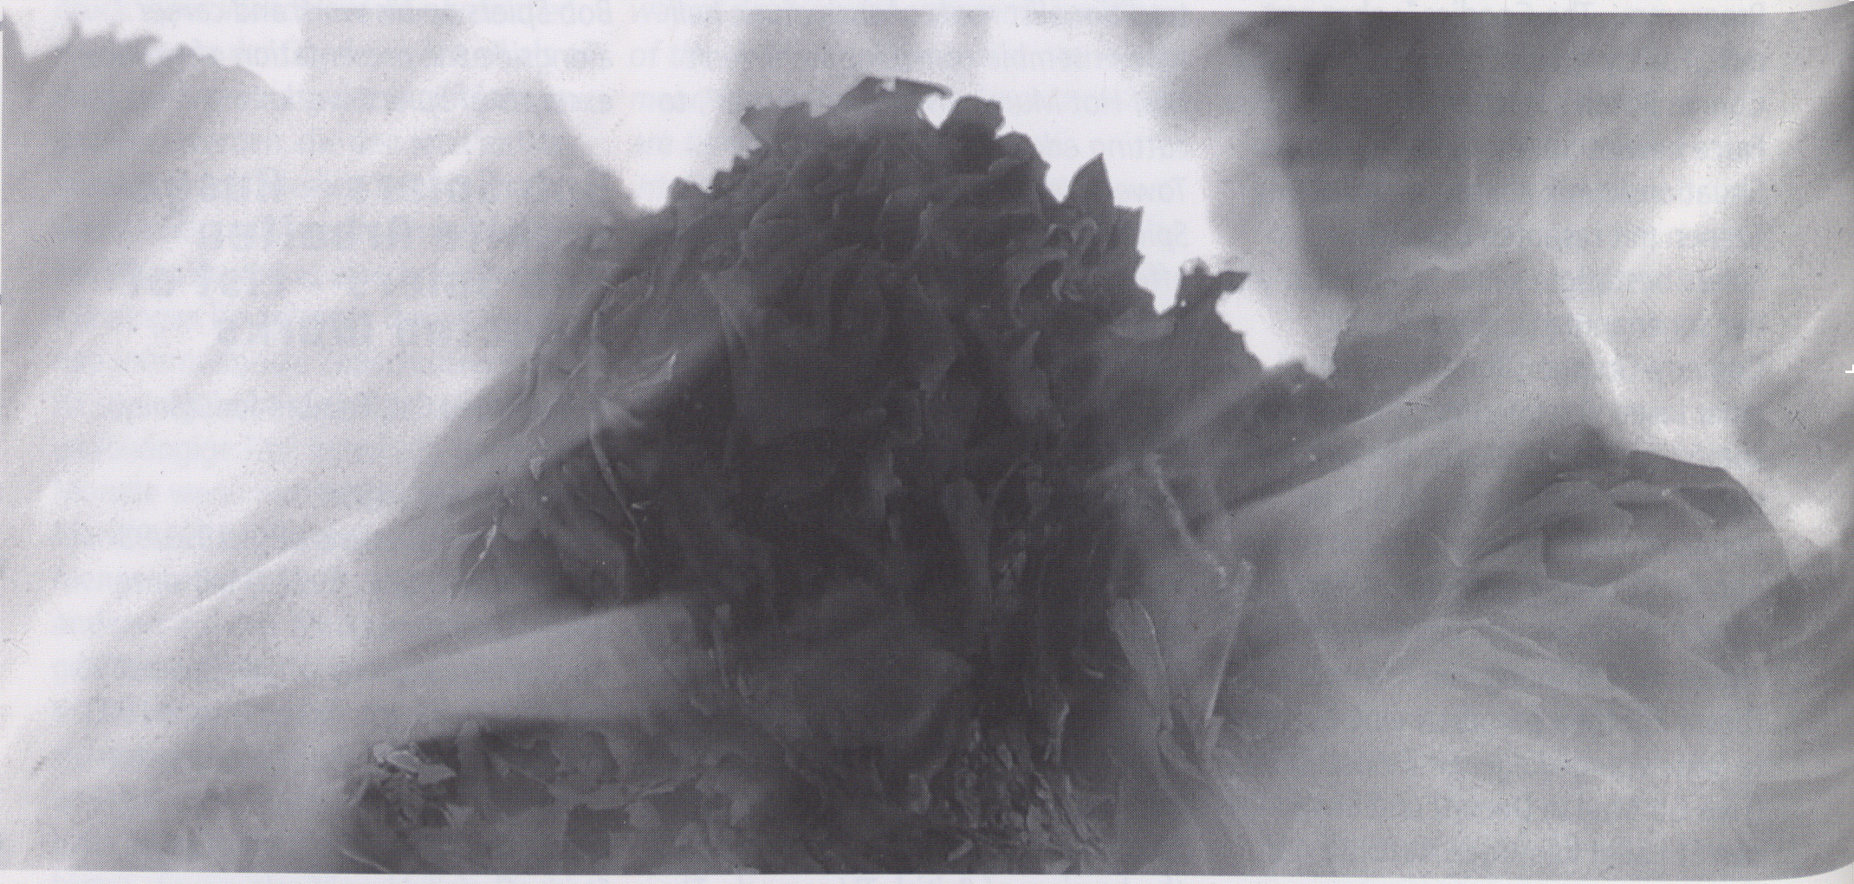

7000 Bookfires

Biicherbrand zur Erzeugung eines Branntbuches
On a surface outdoors, several thousand books are piled up in the form of a cone. This mountain of books is set on fire,
causing a beautiful blaze. Non-stop, fire-jumpers pull texts out of the fire, a selection of which is read, compiled and
transmitted to a wall of monitors.
In the end: there are ashes and the new book.
Gefördert durch/
Sponsored by:
i
FILTER

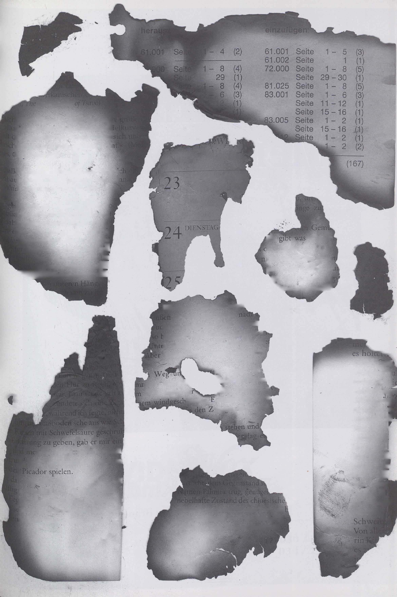Man-Eaters
pWillkommenh steht auf del
to, als es das Auto die Haarnljp
fer südindischen Ebene hinten
treckende Kühle gebracht hi
!)oh/ Preserved)
Ion meines Zimmers aus hatte |
if Accra, die Hauptstadt von GH
'h Tribe Do You Belong To?)
MONTAG/MÖN-DAY
ffs zu sehe
lie Leute!«
icht wieder an, öffne
gen in die Küche. Nt
T|de der Kellner kL|
NstüccawurzdWP
| auf die ich weder in diesen ni
ihern eine Antwort finde, iaü
in gekommen?« Auch wenn
;inem ein Prolog sehr recht, «
klierend wie die Ankunft,*
¡Aufenthalt als Luxus gjl
uns angewöhnt, das m
»bwon Siegen undJB
^Mteyitteüenswert*
■grmann begegnen, saget
gewesen und hätten
hs hat die ganze Nacht geheulf
üngeschwatzt. E,r war anderswo
;r seinem Hemd pochte das Hi
keiner, kein einziger sollte es je
nern. und deV^
Weg unter de
.orenen
¡n bergauf. Es',
\iimmerte sonc
^Jdes Brante Kit
.rlengebüsch vorbi
weigen und rascht
inte, ich hätte einen Arsch
fu wenn mein Arsch ein Stier wi
l erste Mal, daß ein Kerl sich mit
fe, weshalb ich ihn nicht weiter l
fen fertig war, packte er mich bei .<
|ne Knie und wir fielen fast vom f
Ichwer!, und er antwortete, er kö
geeignet, das Gesicht jener Frau zu
geistigen Augen im Licht.undm.dj
Liebe erschien. Er hatte bereits Ei
voran; mfl
verrosteten
kaum peini
vermindere
wälder sayj
teil deutli«
Hannas Sl
und die vt
sagte das
chen und.
stracks cft
schwank®
und hcxM
wie de™
st runk.Jl
sträubte;^!
rutschte, ’t
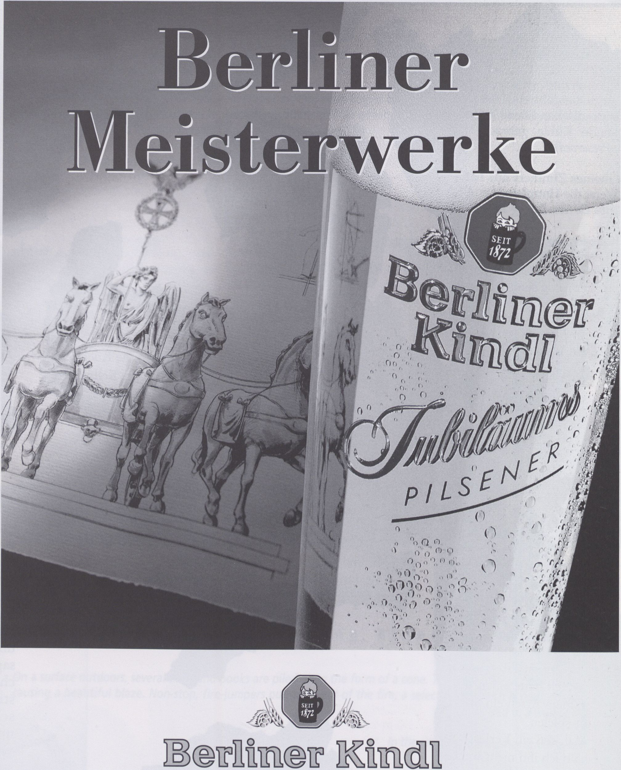
Das Meisterwerk Berliner Braukunst.

Kreativität kennt keine Grenzen
AVID Mediacomposer®
AVR 75 / Version 6.5
45 - 72 GB
Aufnahmetechnik
Schnittplatz
bis 4 x Betacam SP
Alladin
Untertitelung
Kopierstraße
Ideen, Konzeptionen & Realisationen - Alles in einer Hand
Wir verfügen über umfangreiche Postproduktionserfahrung:
Sie drehen auf Super 16, 16mm, 35mm, Hi 8, Beta SP -
wir organisieren die Abtastung und die Umspielung.
Völlig problemlos können Sie bei uns am AVID schneiden & vertonen.
Wir übernehmen die produktionstechnische Vorbereitung für Mischungen auf AudioVision.
Es bestehen langjährige Beziehungen zu namhaften Kopierwerken.
Wir organisieren Dreharbeiten, verfügen über EB-Teams.
Werbung & Dokumentationen
NiF's & News,
Schneiden, kopieren & konfektionieren.
Auf Wunsch mit begleitender Broschüre,
das Ganze auch in
englisch, französich, russisch, spanisch, portugiesisch ...
Untertitelung auf Betacam SP
Professionell und kreativ -
für Produktionen,
die sich sehen lassen können.
A V • PRODUKTIONEN
VideoVox GmbH Tel. 030 / 23 55 60 75
^{V}'deoVox GmbH
AV - Produktionen
10783 Berlin Fax 030 / 23 55 60 66
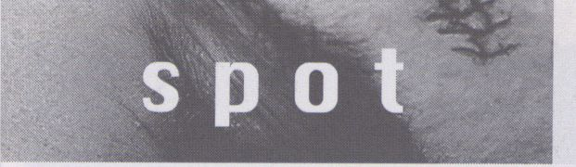

jodi.org

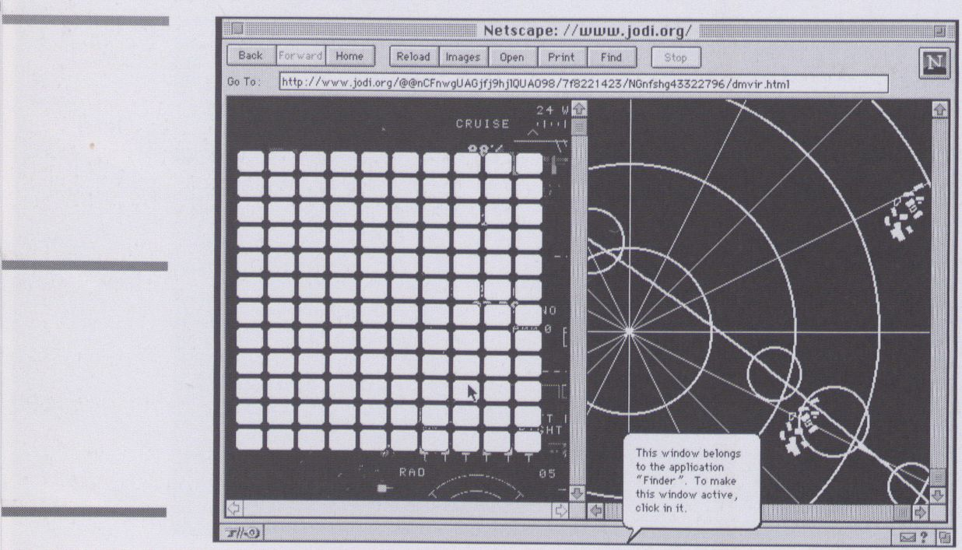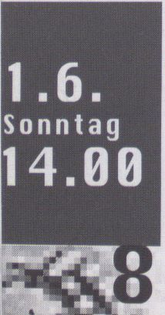
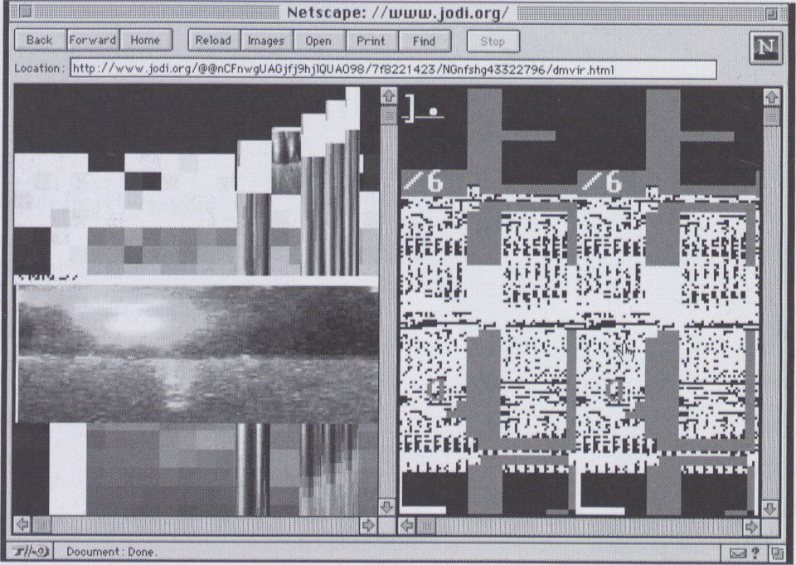
7K4Z2\UC2ZC4E6!UM;0$
2
<!--This file created
30/3/97 8:49 PM by JODI->
<¡--www.jodi.org /
Joan Heemskerk and
Dirk Paesmans->
.111 U^U%[6
M>TK>(6=/<4JK=4,Q,[H V$T! @6
T%\R6"UG;)["GU7_P"_(T!0NH"
@WW?I2=U
MRUO0ZD.5&URIU!QQ[TR 07EC
> UJEM^(66=FV<J!T^]-=IK]):-
@0N(%Z]N#+@
MB03U]JHS[-
L%\0L.5#*C'N8S)VKNQ92[HDTS
.0E11JGB"T;5"[R/0Z15TH;L%3=
MN0=ULS!%))+8F
<_6G+EE/*ME%87/+4NS1 MEE"
M>TK>(6=/<4JK=4,Q,[HV$T! @6
T%\R6"UG;)["GU7_P"_(T!0NH"
@-UJW?l2=U
MRUO0ZD.58'URUJ!QQ[TR 07EC
> LUEM^(66=FY<J!T^]-=IK]):-
@0N(%Z]N#+@
MB03U]JKS[-
L%\0L.5#*&N8S)VKNQ92[HDTS
.0EWGB"T;5 [fi/OZI 5TH;L%3=
MN0=ULS!%))+8F
<_6G+EE/*ME%87/+4NS1 MEE"
7K4Z2\UC2ZC4E6!UM;0$
G0060024E714ERC12064ED3F
FE80008[M)9)5L%B1 (].THG-
MKOJHS[-L%\0
M@7S61U1,3N<Q$GB*Z306M-
IOMC80NC=ET^ITVU" "ZP.P.CD
+(Z
=S[FN;Y,-
MM?#V?J:LB[JS;4(K%L 1 .T]/l -
5.H\P(+9D;3GB<5D6[[,#$H0#fl
@ :M:NLKJ
M
0P$S(J?_ ):)S(LUNU<BTS78'8+
DJ<T:\JM<T[HS0^G-
TP8B'9<>WIH?fl>FM~
M
(71 ;U#.FF N11J9 JF"5EC@21
GFN@B/fl7C*:FU:_B4N,3>1 ;I52
SR0JJ "9
M
JQCDTCCHG UJ:EG3L1J=0S,
2" I9FLU851 @G0UZ2:K< RRH42[
>6Z<>9<$J8',L1JH
@
M;H/3$]CLILU.HRMP0I:1 Z@0Q(
,2<?E20T]UZ2$4FKU4$(]_P
7K4Z2\UC2ZC4E6!UM;0$
MH-
n,:01_$:l6N%R0MUl[#RRER@J
Q'P)C0NTPINNCHEM"(66=FY<J
ITN-NIP
MM?#Y?J:LB[JS;4(H%L1 .T]/l-
5.H\P(+9D;3GB<5D6[[,#$R0#R
@ :M:NLKJ
M
0P$S(J?_ ):)S(11JNU<BTS7&8+
DJ<T:\JM<T[HS0^G-
TP8B'9<>WIH?R>FM^
M
(71 ;U#.FF NW9JF"5EC@21
GFN@'B/fl7C*:FU:_B4N,3>1;l52
SR0JJ "9
M
)QCBTCCHG^LU:EG3LU=0S,
2" I9FLU851 @G0UZ2:K< RRH42[
>6Z<>9<$Jf>'LJH
©
M;H/3$]CLIUW.KRMP0I:1Z@0
Q(2<?E20T]UZ2$4FBU4$(]_P

.uiiru%[6
MM?#Y?J:LB[JS;4(H%L1.T]/I-
5.H\P(+9D;3GB<5D6[[,#$R0#R
@ :M:NLKJ
M
0P$S(J?_ ):)S(L1JNU<BTS7&8+
DJ<T:\JM<T[HS0 G-
TP8B'9<>11JIH?R>FM~
M
(71 ;U#.FF NW9"JF"5EC@21
GFN@'B/R7C*:FU:_B4N,3>1,152
SR0JJ "9
M)
QCDTCCHG~LU:EG3UJ=0S,
2" I9FUJ851 @G0UZ2:K<’RRH42[
>6Z<>9<$J&11JH
@
M;H/3$]CLITUJ.KRMP0I:1Z@0Q
(2<?E20T]UZ2$4FKU4$(]_P
.U11TU%[6
MRUO0ZD.5&URUJ!QQ[TR^07EC
> LUEM^(66=FV<J!T^]-=IK1):-
@0N(%Z]N#+@
MN0=ULS!%))+8F
<_6G+EE/*ME%87/+4NS1 MEE"
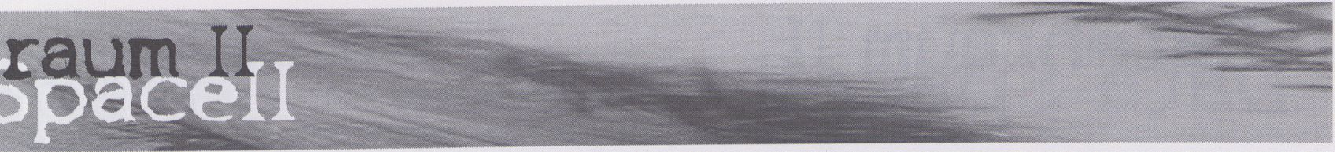Das World Wide Web ist eine europä-
ische Erfindung. Mit Beginn der 90er
Jahre wurden von CERN (European
Laboratory for Particle Physics) die
technischen Standards für das WWW
entwickelt. Popularisiert, vermarktet
und ge-hyped wurde das Web jedoch in
denVereinigten Staaten. Cyberspace-
Lobbyisten wie das kalifornische Wired
Magazine propagieren eine techno-kul-
turelle Legitimation des Neoliberalis-
mus und die damit einhergehende Aus-
weitung und Verdichtung des globalen
Marktes durch Telekommunikation. Das
Internet gilt als Synonym für Globalisie-
rung. Doch die Frage besteht, wie sich
kulturelle Differenzen, Minoritäten und
lokale Subjektivitäten durch das WWW
erhalten und verbinden lassen.
Daten
Hi I ** m inHk»
WA^{m} (Vj* mam
Was bringt das Internet für Europa?
Gibt es bereits eine europäische Netz-
kultur? Oder müssen wir gar ein eu-
ropäisches Intranet, eine digitale
Festung Europa befürchten?
The World Wide Web is a European
invention. The technical standards for
WWW were developed in the early
nineties by CERN (European
Laboratory for Particle Physics). But it
was in the United States that the Web
was popularized, marketed and hyped.
Cyberspace lobbyists such as
California's Wired Magazine champion
this techno-cultural legitimation of
neo-liberalism and, along with it, the
broader, denser global market induced
by telecommunication. The Internet is
seen to be synonymous with
globalization. However, the question is
how cultural difference, minorities and
local subjectivities can be preserved
and networked by WWW.
What has the Internet brought
Europe? Has a European Net culture
evolved yet? Or should we fear a
European Intranet, a digital Fortress
Europe?
Bigwig und Raprabbit diskutieren über
Europa
Bigwig: Europa muß in unserer The-
menliste an erster Stelle stehen. Selbst
in der undurchsichtigen neuen Medien-
landschaft. Die Europäer müssen ihren
eigenen Medienraum bestimmen, sonst
wird er seine Identität und ökonomi-
sche Kraft verlieren.
Raprabbit: Aber Europa ist eine Büro-
kratie. Nicht mehr und nicht weniger.
Seine Existenz wird von Brüssel und
von seinen Gegnern bestimmt. Warum
sollten wir uns in dieser eindimensio-
nalen und defensiven Struktur engagie-
ren?
Bigwig: Weil das Europa, an dem Dir
nicht gelegen ist, die Macht hat und die
Regeln für den Medienraum, in dem
alle Europäer leben, festlegt. Warum
willst Du Dich vor Deiner Verantwor-
tung drücken? Warum hegst Du so lei-
denschaftlich Deinen Kalifornischen
Traum und ziehst Dich gleichzeitig aus
der Diskussion über Dein eigenes geo-
graphisches Umfeld zurück?
Raprabbit: Weil Du die Leute nicht er-
reichst, mit denen Du all das wirklich
besprechen müßtest. Sie verbarrikadie-
ren sich in bürokratischen Festungen.
Europa ist ein bewegliches Ziel. Mit
den Leuten, die ich respektiere und mit
denen ich mich assoziiere, diskutiere
ich lieber über produktivere Themen.
Bigwig: Damit versteckst Du Dich vor
der Realität. Die Industrie reagiert da
ganz anders. Warum versuchen gerade
die taktisch versierten Medienleute wie
Künstler und Funktionäre, sich die Hän-
de nicht schmutzig zu machen und
ganz in der utopischen Cyberspace-
Ekstase aufzugehen?
Raprabbit: Ich kann es mir nicht lei-
sten, in dieses verfilzte Knäuel, das
Europa heißt, Zeit zu investieren. Ich
bin gerade dabei, den neuen Medien-
raum aufzubauen, von dem Du ständig
sprichst. Laß mich mit meiner Verant-
wortung in Ruhe.
UND WÄHREND BIGWIG UND
RAPRABBIT IHR KONSTRUKTIVES GE-
SPRÄCH FORTSETZTEN, WURDE
EUROPA ÜBER NACHT AN DIE BANKER
VERKAUFT.
Marleen Stikker
Bigwig and Raprabbit Discussing
Europe:
Bigwig: Europe needs to be number
one on our list of topics. Even in
obscure new media gatherings. The
Europeans have to design their own
media space or else it will loose it's
identity and it's economic strength.
Raprabbit: But Europe is a
bureaucracy. Nothing more, nothing
less. It's existence is defined by Brussels
and it's enemies. Why should we
engage ourselves with this one
dimensional and defensive structure?
Bigwig: Because that Europe you
dislike is in power and is determining
the rules for the media space where all
Europeans live under. Why do you
want to hide for your responsibility?
Why are you passionately flaming the
Californian Dream and at the same
time withdrawing from the discussions
concerning your own geographical
surroundings ?
Raprabbit: Because you can't reach
the people with whom you really need
to discuss this. They hide in bureaucra-
tic castles. Europe is a moving target.
With the people I respect and associate
myself with, I rather discuss more
productive aims.
Bigwig: So you are hiding for reality.
The industry doesn't! Why should
specially the tactical media people, like
artists and activists, try to keep there
hands clean and dissolve in the
utopian ecstacy of cyberspace.
Raprabbit: / can't afford to put time
in the dreadlock called Europe. I’m in
the middle of building the new media
space you are constantly talking about.
Don't haunt me with my
responsibilities.
AND SO WHILE BIGWIG AND
RAPRABBIT CONTINUED THEIR
CONSTRUCTIVE TALK, EUROPE WAS
SOLDED OVERNIGHT TO THE BANKERS
Marleen Stikker
8
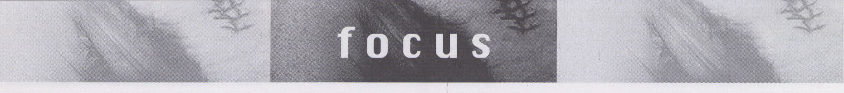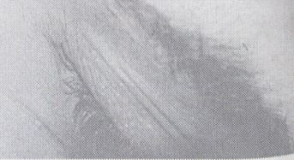Netz und Ambivalenz
Technik und Politik in Europa
Der Vortrag wird berichten von zwei
unterschiedlichen Bereichen des Net-
zes: a) den Vorbereitungen für den
Euro-Gipfel in Amsterdam, Mitte Juni
1997 b) der Art und Weise, wie ein
nicht-national bezogener Widerstand
gegen Brüssel im Netz aktiv ist und
werden könnte (z.B. mit den Mitteln
von realaudio, gemeinsamen Datenba-
sen) und der dazugehörigen Bandbrei-
tendiskussion über die Alternativen von
„push media". Der andere Bereich
wäre die Lage in Ost-Europa. Gelten
dort wirklich nur die Amerikanischen
Modelle von Kommunikation und Orga-
nisation? Wird der Börsenspekulant
und Philantroph George Soros der ein-
zige bleiben, der bestimmen wird, wie
der kulturelle Sektor der Netzarchitek-
tur im Ostteil Europas auszusehen hat?
Europa versinkt langsam in kläglicher
Selbstreferenz. Sind Brüssel und Soros
in dieser Situation geeignet, als ima-
ginäre Gegner für die Formulierung von
Alternativen in der Netzpolitik? Können
soziale Bewegungen nur noch in pro-
fessionellen NGO-Strukturen operieren
und ist die „nicht-kommerzielle" Firma
europaweit das einzige Modell in dem
sich die Utopien von *Universal
Access* realisieren lassen?
1.6.
Sonntag
16.00
Geert Lovink
Net and Ambivalence
Technology and Politics in Eurospace
The paper will address two different
aspects of the Net: a) preparations for
the Eurosummit in Amsterdam in mid-
June 1997 b) how non-national
resistance to Brussels is active in the
Net and how this happened (e.g. using
real audio, shared databases), and the
accompanying bandwidth discussion
about push media alternatives. The
other aspect is the situation in Eastern
Europe. Is it really dominated
exclusively by American models of
communication and organization? Will
stock exchange speculator and
philanthropist George Soros be alone
in moulding the cultural sector of Net
architecture in the east of Europe?
Europe is sinking slowly into a
wretched state of self-reference. In this
situation, are Brussels and Soros
suitable imaginary adversaries when it
comes to formulating alternative Net
policies? Can social movements only
operate now through professional
NGO structures? And is the "non-
commercial" company the only model
throughout Europe for implementing
utopias of universal access?
Geert Lovink
Das Netz in Amerika steht kurz vor ei-
ner Implosion. Von der sinkenden Ren-
tabilität, der Erschöpfung des Beteili-
gungskapitals und der ausgesproche-
nen Seltenheit ausgereifter Ideen be-
drängt, den unablässigen Angriffen
durch die Gesetzgeber des gesproche-
nen Wortes ausgesetzt und durch die
immer rascher einander ablösenden In-
novationen entmutigt, ist das Netz zu
einer allgemeinen Quelle von übertrie-
bener Publicity geworden und hat sich
mit einer Bedeutungsaura umgeben,
die in dem lächerlichen Begriff „Zufrie-
denheit" zusammengefaßt ist. Die
jüngsten Versuche zur Legitimation des
Web zielten in der Tat auf die Ausrot-
tung jeglicher Art von Unterschieden
(Rasse, Alter, Geschlecht, Behinderun-
gen usw.), in der Vorstellung, die geisti-
ge Verbundenheit könne sich über die
Bedrängnis internationaler Krisen hin-
wegsetzen und zu einer Sphäre psychi-
scher Subjektivität führen, eine Vorstel-
lung, die ganz offensichtlich utopisch
und äußerst pathetisch ist. Andy Grove,
Generaldirektor von Intel, brüskierte
führende Schweizer Geschäftsleute auf
einer Zusammenkunft mit der Behaup-
tung, daß sich in der langsamen Assi-
milation der Computer und Networks
in Europa eine kulturelle Krise aus-
drücke. Hinter seinen grundfalschen
gleichmacherischen Intentionen steckt
der ganz und gar nicht subtile Imperia-
lismus, der in der amerikanischen und
nicht weniger in der kalifornischen
Ideologie wurzelt, die Ideologie des
global village.
Ganz sicher verweist Grove's kulturlose
Bemerkung auf mehr als nur schlecht
gehende Geschäfte, sie ist Ausdruck für
sein völlig konzeptionsloses Verständ-
nis des Netzes als kaum mehr denn ein
weiterer Marketing-Trick für Europa,
Osteuropa, Lateinamerika oder Afrika,
nachdem der gesättigte amerikanische
Markt in Erwartung der nächsten Run-
de eine Pause eingelegt hat. Mit einem
Wort, die Flitterwochen sind endgültig
vorbei. Die Push-Medien haben es ge-
schafft, angebliche Zufriedenheit auf
die Bildschirme zu bringen und ein Pu-
blikum zwangszuernähren, das ausge-
hungert ist, bevor es überhaupt Hunger
verspürte. Die Gegenreaktion nimmt
zu, während die Generaldirektoren ihre
Suppe für andere Märkte kochen. Die
„anderen" sind nicht so entgegenkom-
mend, sie haben ein Medienverständnis
entwickelt, für das Utopien Nonsens
sind, dessen Geschichte nicht so be-
quem ist und dessen intellektuelle
Strenge und politischer Verstand die
klaren Marktsegmentierungen zugun-
sten des Diskurses und des Widerste-
hens unterlaufen.
Timothy Druckrey
The net in America is on the verge of
implosion. Hounded by a failure of
profitability, the exhaustion of venture
capital, a resounding scarcity of
developed ideas, incessant attacks by
the legislators of speech, and by a
daunting acceleration of innovations,
the net has become a ubiquitous
source of hype surrounded by an aura
of meaning subsumed in the ludicrous
notion of 'content'. Indeed, recent
attempts to legitimate the web have
focused on the eradication of
differences of all kinds (race, age,
gender, infirmities, etc.) suggesting
that the linking of minds somehow
leapfrogs over the urgency of
international crises and can find a
sphere of psychic subjectivity that is
resoundingly utopian and ultimately
pathetic. Recently, Andy Grove, CEO of
Intel rebuked a meeting of business

/

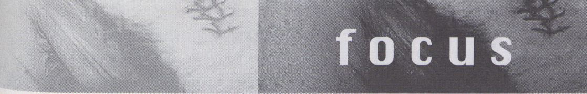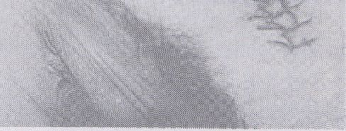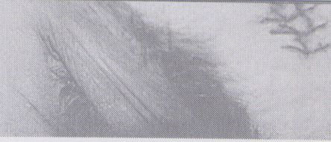
leaders In Switzerland by Informing
them that there was a crisis of culture
in the slow assimilation of computers
and networks in Europe. Beneath his
deeply flawed corporate intentions
was the not so subtle imperialism that
so roots the American, no less
Californian, ideology, that of the
global village.
Surely Grove's deculturalized remarks
signify more than disappointing sales,
but reflect an utterly unconceptualized
understanding of the net as slightly
more than another marketing ploy for
Europe, Eastern Europe, Latin America,
or Africa, after the saturated American
market pauses to await the next
round. All in all, the honeymoon is
over. Push media are arriving to drive
so-called 'content' onto screens and to
force-feed a public starving before
they are hungry. The backlash is
growing while the CEOs are cooking
up the menu for the other markets.
Yet the 'others' are not so compliant
and have developed an understanding
of media whose utopias are nonsense,
whose histories are not so cushy, and
whose intellectual rigor and political
savy undermines insipid market
segmentations in favour of discourse
and resistance.
Timothy Druckrey
Ein Euro-Intranet ist nichts, wovor man
Angst haben müßte. Noch vor ein paar
Jahren sah man im Internet weithin ein
Gegenmittel gegen eine globale Me-
dienkonvergenz, einen großen Gleich-
macher, der Millionen und eines Tages
vielleicht Milliarden Menschen zu Wort
kommen läßt, die sonst nie gehört wer-
den würden. Jetzt geht es vor allem
darum, ob sich das Netz als etwas nicht
viel anderes darstellen wird als nur ei-
ne Randfigur in einer scheinbaren Non-
stop-Jagd nach einem einzigen, allge-
genwärtigen Top-down-Medium oder
nicht. Es ist durchaus denkbar, daß das
Netz gespalten und von den voraus-
sichtlich vorhandenen Techniken, vor
allem vom Fernsehen (die Zukunft des
Web?) und vom Telefon (email) verein-
nahmt wird.
Es kommt entscheidend darauf an, die
Zukunft des Netzes in jeder Kultur im
Kontext der Globalisierung zu sehen,
die lange vor dem Boom der frühen
90er eingesetzt hatte. Satelliten- und
Kabeltechniken in Kombination mit ei-
nem Vertriebssystem für Film und Lite-
ratur, das auf dem kleinsten gemeinsa-
men Nenner aufbaut, haben schon eine
weltweite Kultur geschaffen, die ausge-
sprochen amerikanisiert ist.
Intranets, metaphorische oder andere,
könnten tatsächlich in jeder Kultur, sei
sie nun kontinental, urban, ethnisch
oder sonstwie geartet, dazu dienen, ei-
nem Aufgehen in einer einzigen, pay-
per-view-Medienmaschine zu widerste-
hen.
A Euro-intranet would be nothing to
fear. Just a few years ago, the Internet
was widely perceived as an antidote to
global media convergence, a great
leveller giving voice to millions, and
perhaps some day, billions of people
who otherwise would never have been
heard. Now the primary concern is
whether or not the Net will be
revealed as little more than a bit
player in a seemingly nonstop rush
toward a single, omnipresent top-
down medium. Conceivably, the Net
could be split and subsumed by
previously existing technologies,
namely television (the future of the
Web?) and the telephone (e-mail).
It's vital to consider the future of the
Net in any culture in the context of the
globalization that was long underway
before the boom of the early nineties.
Satellite and cable technologies
combined with a system of distribution
for film and literature based on
appealing to the lowest common
denominator were already forging a
worldwide culture which had a
distinctly U.S. American look and feel
about it.
Intranets, metaphorical or otherwise,
could indeed be tools for any culture,
be it continental, civic, ethnic or any
other, to resist absorption into a single,
pay-per-view media machine.
David Hudson
Moderation/Moderator:
Sabine Helmers
1.6.
Sonntag

rimetime

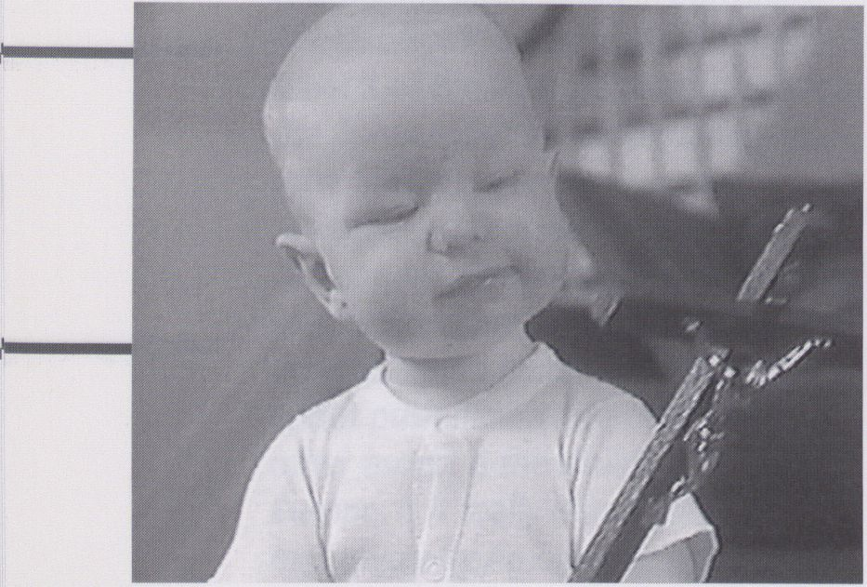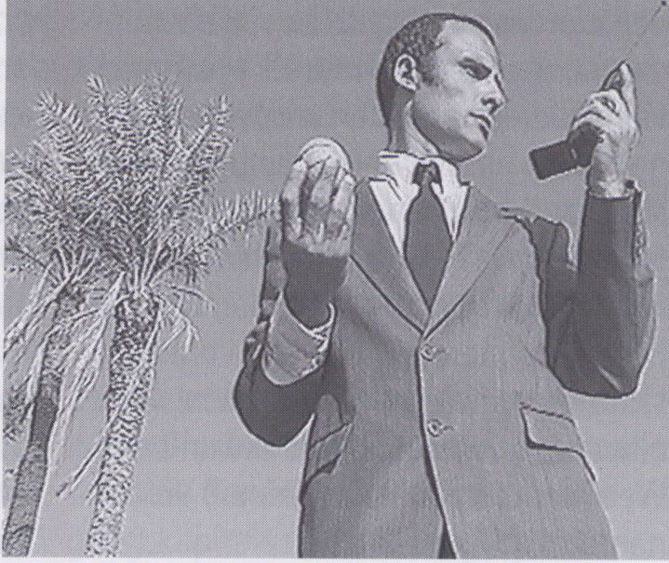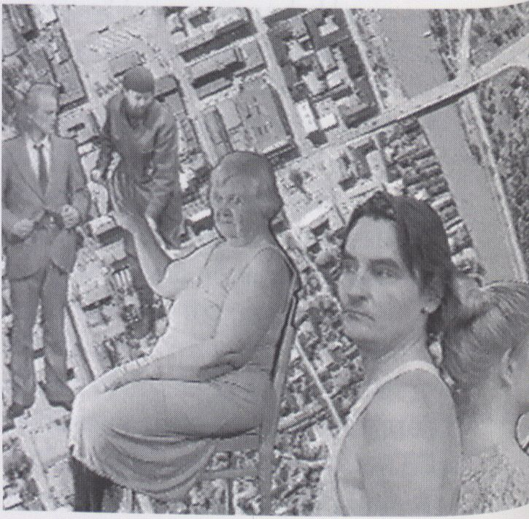
1.6.
Sonntag
Rn Illustrated
History Of LUestern
Music
Dennis Day
CDN, 1996, 15 Min.
V/TAPE, Toronto
Eine äußerst freie audiovisuelle
Adaption verschiedenster westli-
cher Musikstile - aus einer
unübersehbar homosexuellen und
sehr ironischen Perspektive...
Da erheben gregorianische
Choräle singende Mönche weihe-
voll den Blick gen Himmel, um den
göttlichen „Golden Shower" zu er-
bitten und Gummipenisse werden
zu Trommelstöcken, die den Takt
zu einer sexy-Matrosen-im-Mini-
rock-Parade angeben.
Ein Work-in-Progress, dessen Fer-
tigstellung auf weitere Höhepunkte
hoffen läßt.
An exceptionally free audiovisual
adaptation of various western musical
styles, portrayed from a clearly homos-
exual and quiet ironic viewpoint...
Monks singing Gregorian chants
solemnly raise their eyes to heaven to
pray for a divine "golden shower" and
dildos turn into drumsticks which beat
in time to a sexy sailors in miniskirts
parade.
A work in progress whose culmination
awakes hopes for further highlights.
K u Z
Pedro Ballesteros
E, 1996, 6 Min.
Pedro Ballesteros, Barcelona
Jeder Mensch trägt seinen kleinen
Idioten in sich, meistens gut versteckt -
mehr oder minder zumindest. Doch
manchmal bahnt der Idiot sich seinen
Weg nach draußen, in dem hier vorlie-
genden Fall schlüpft er in den Schatten
des Protagonisten und treibt seinen
Schabernack mit ihm.
Ein seriöser Geschäftsmann wird da
zwangsläufig zum Possenreißer, und
auch sein Handy vermag ihn nicht zu
retten. Ein Vexierspiel mit Effekten, die
nur auf den ersten Blick einfach er-
scheinen.
Every human being carries his own,
more or less well-hidden little idiot
deep within. But sometimes the idiot
makes his way to the surface. In the
case presented here, he slips into the
shadow of the protagonist and
ridicules him.
A reputable businessman is
transformed into a slapstick figure
and even his mobile phone can't
rescue him. A scintillating game with
effects that appear simple only upon
first glance.
Scale
Milla Moilanen
FIN, 1996, 8 Min.
KROMA PRODUCTIONS, Porvoo
Geschichten, Momentaufnahmen
l und Mini-Dramen - das Futter des
Alltags und ganzer Leben bilden
die Szenen dieser poetisch-ironi-
j sehen Arbeit, die Realbilder mit
Computeranimationen verbindet.
Geburt, Tod, Liebe, Haß, Einsamkeit
und Beziehungen - all das spielt
■■ sich in einem Haus ab. Die Kamera
bewegt sich von Raum zu Raum,
die verschiedenen Szenen und
Emotionen einfangend. Die Zeit
scheint sich zu verflüchtigen. Alle
Szenarien gehen eine Verbindung
ein, überspringen die Generations-
grenzen, geschehen gleichzeitig auf al-
len Skalen des Lebens.
Stories, still shots and mini-dramas -
the things of everyday life set the
scenes for this poetic-ironic work
which mixes real images with
computer animation. Birth, death,
love, hate, loneliness and relationships
- all of this takes place in a house. The
camera roams from room to room
capturing the various scenes and
emotions. Time appears to vanish. All
of the scenes merge, cross the borders
between generations, happen
simultaneously on all scales of life.

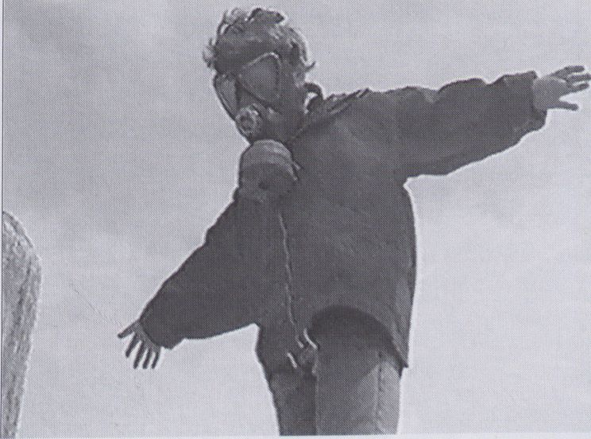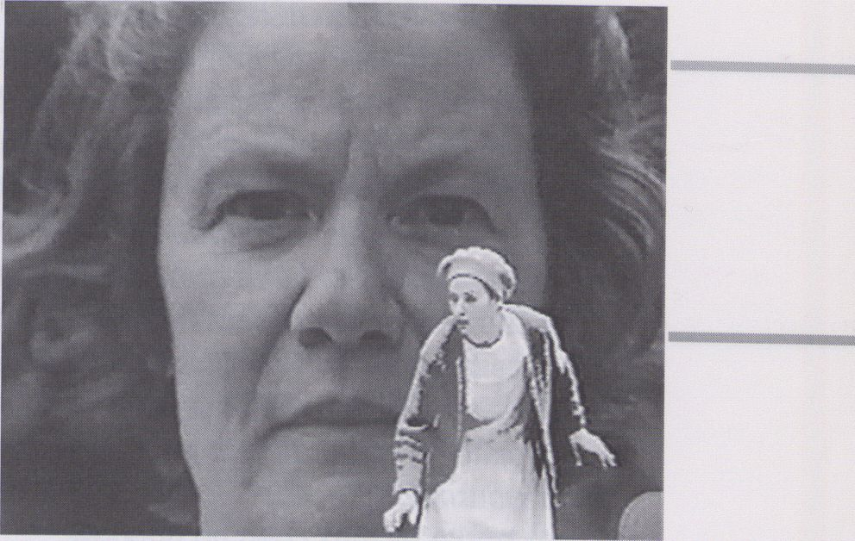Fake

Sebastian Peterson
D, 1997, 10 Min.
Hochschule für Film und Fernsehen
KonradWolf, Potsdam-Babelsberg
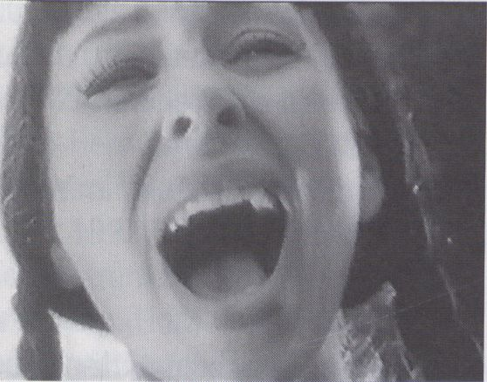

„Das ist kein Jim Beam!"
Wer kennt ihn nicht, diesen Werbespot.
Er bietet den Ausgangspunkt für eine
absurde Geschichte - anders als im
Fernsehen hört er einfach nicht auf, der
Zuschauer sieht, wie's in der Bar wei-
tergeht: Jim lernt Fa kennen (sie heißt
so, weil ihre Mutter die Seife mochte),
und Fa will vögeln. Gut, kann man ja
machen, doch am nächsten Morgen
geht das Leben weiter. Jim ist ein
Gangster und will an dem Tag einen
Goldtransporter überfallen. Nahe-
liegend, daß Fa bei ihm bleibt.
Aber dann läuft alles anders als ge-
plant - auch das, was filmische Kon-
ventionen betrifft. Ein Spiel um Ebenen
von Realität, Schein, Lüge und Wahr-
heit.
"That IS NOT a Jim Beam!"
Who doesn't know the commercial? It
serves as a starting point for an absurd
story - unlike in the TV commercial,
the story just doesn't end. The viewer
sees how the story continues in the
bar: Jim gets to know Fa (she was
named for a brand of soap which
her mother liked) and Fa wants to
have sex. No problem there, but
the next day life goes on. Jim is a
gangster and wants to rob an
armored car and naturally Fa is
supposed to accompany him. But
then everything turns out, even
with regard to cinematograhic
conventions. A game somewhat
on different levels of reality and
fiction, lies and truth.

Passage
Holger Gruss
D, 1996, 12 Min.
Holger Gruss, Köln
Ein Junge findet am Strand eine
angeschwemmte Gasmaske. Sie
enthält die Geschichte einer
Begegnung...
Ein menschenleerer Platz in einer
Stadt. Ein Mann - maskiert-
flüchtet, versucht sich zu ver-
stecken. Er beobachtet eine Frau.
Der Mann tauscht seine Maske.
Sie nähern sich an - begegnen,
treffen sich. Ein teils brutaler, teils
zarter Tanz beginnt. Sie nimmt
ihm die Maske ab. Seines Gesich-
tes beraubt, zwingt er sie in seine
Maskerade.
Das Spiel endet. Der Junge balanciert
auf Pfählen. Noch hat er die Maske.
Er muß sich entscheiden.
A boy finds a gas mask which has been
washed ashore. It contains the story of
an encounter...
An empty square in a city somewhere.
A masked man flees, tries to hide. Fie
observes a woman. The man
exchanges his mask. They approach
one another and meet. A dance, at the
same time, brutal and yet gentle
ensues. She removes his mask. Robbed
of his face, he forces her into his
masquerade.
The game ends. The boy balances on
wooden beams. Fie still has the mask.
Fie must make a decision.

Oh, Rapunzel
Cecilia Condit
USA, 1996, 35 Min.
VIDEO DATA BANK, Chicago, Illinois
Ein teils inszeniertes, teils dokumentari-
sches Vexierspiel, basierend auf dem
Leben von Annie Lloyd Condit, der Mut-
ter der Regisseurin. Annie Condit ent-
stammte einer der „grossen" Familien
Pennsylvanias, lebte aber lange Zeit, ei-
ner Gefangenen gleich, mit einer Toch-
ter, dem Schwiegersohn und deren Kin-
dern zurückgezogen in einem Haus.
Verwoben mit Motiven des Rapunzel
Märchens, wird ihre Geschichte in iro-
nischen, manchmal surrealen Szenen
erzählt. Eine Film-im-Film und Spiel-im-
Spiel Collage, in der die Darstellerinnen
Figuren und Zeiten wechseln um
schließlich zu einem wahr werdenden
Happy-End zu gelangen.
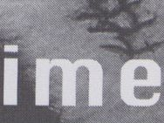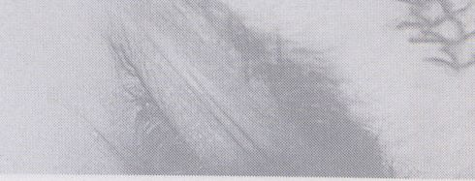A vexing game, part-drama, part-
documentary based on the life of
Annie Lloyd Condit the director's
mother. Annie Condit is a descendant
of one of Pennsylvania's first
families but has been living like a
prisoner for a long time with a
daughter, a son-in-law and their
children. Weaving in motifs from
Rapunzel, her story is told in
ironic, surrealistic scenes. A film
within a film, and a game within a
game collage in which the
actresses change figures and times
to work their way to a happy
ending in reality.
1.6.
Sonntag

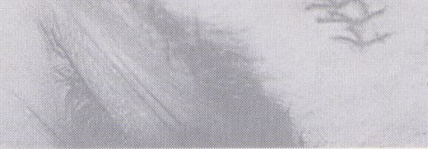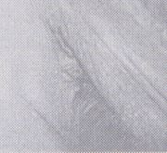Die lange Uideonacht/
The Long Uideo Night
night fli gli
Die lan
Die lange Videonacht ist Tradition und
immer ausverkauft. Non-Stop-Show.
Die Nacht der Vorführer. Sie präsentie-
ren ihre Lieblinge und die größten Pu-
blikumserfolge aus dem diesjährigen
Programm. Warum nicht auch die eige-
nen Lieblinge verlangen? Ende offen.
The long videonight is a tradition, and
always completely sold out. Non-stop-
Video-Show. The projectionists'
favourite tapes, their favourites and
those of the public from this year's
programme. Why not dare to ask for
your favourite ? Open end.

Die Preisuerleihung/
Awards Ceremony
(ca.0.00)
Preisgekrönt werden Arbeiten, dje be-
sonders kreativ sind und die Formspra-
che von Video, Fernsehen und Multime-
dia vorantreiben - oder solche, die
wichtige gesellschaftliche Themen auf
ungewöhnliche Weise aufgreifen. Die
Preise werden von der Jury verliehen.
Prizes will be awarded to works which
are of outstanding creativity and
contribute to the furtherhance video,
TV and multimedia, or those which
deal with important social topics in an
unusual way. The prizes will be
granted by the jury

Preise/

Rwards
Video 2.500 DM
Fernsehen 2.500 DM
Multimedia 2.500 DM
Zusätzlich wird ein Preis von
PRO PUBLICO gestiftet:
Video-Produktionsleistung im Wert von
10.000 DM
Anschließend Fortsetzung der langen
Videonacht.
The long videonight screenings
continue afterwards.

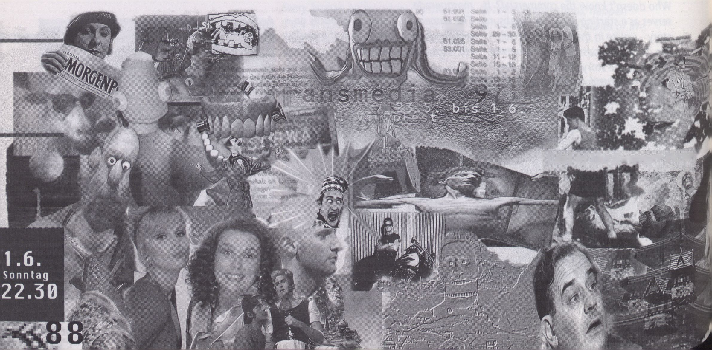Jury
Hanno Baethe, Videoschaffender
Kathrin Brinkmann, Redakteurin
arte/Das Kleine Fernsehspiel
Paul Sermon, Multimedia Künstler
Conny E. Voester, Festivalleiterin Viper
(Luzern, CH)
Prof. Thomas Born
(bildo akademie für medien)
n,M
Last of the Summer VVW‘⁻


Von 1989 bis 1995 ist er Mitglied der
Jungen Deutschen Philharmonie. Zahl-
reiche Rundfunk-, Fernseh- und CD-Pro-
duktionen als Solist, im Ensemble und
Orchester. Konzerte in Europa, der ehe-
maligen Sowjetunion und Asien.
born in 1968, trumpeter. Studied at the
State Academy of Music in Trossingen
under Prof. Horst-Dieter Bolz. From
1989 to 1995, he was a member of the
German Youth Philharmonic Orchestra.
Numerous radio, television and CD
productions - solo, in an ensemble and
with an orchestra. Concerts in Europe,
the former Soviet Union and Asia.
Abdul-Salam Bassam
geboren in Kiel. Schlagzeugstudium in
Freiburg. Rege Konzerttätigkeit mit
internationalen Orchestern, CD-Produk-
tionen und Kammermusik im Bereich
der Neuen Musik.
born in Kiel. Studied percussion in
Freiburg. Very active in the area of
New Music, performs concerts with
international orchestras, produces CDs
and plays chamber music.
Ingolf Bannemann
geboren 1959, seit 1982 in der Medien-
branche. Freier Filmjournalist. Mitgrün-
der der Filmzeitschrift „filmwärts".
Film-Dozent u.a. am Institut für Journa-
listik Hannover, Redaktionsleiter bei
Flebbe-Filmtheaterbetriebe, PR-Mana-
gerfür Impuls-Filmverleih, Leiter Pres-
seabteilung/Pressesprecher der Flebbe-
Gruppe. Ausstellungsorganisation.
Diverse Mitarbeiten als Aufnahmeleiter/
Produktionsleiter bei Kurzspielfilmpro-
duktionen, Co-Autor des Kinospielfilms
„Das Trio", Drehbuch-Lektorate, Fern-
sehshowkonzepte. Freier TV-Redakteur
für NDR III, Hamburg. Gemeinsam mit
Andreas Schimert Multimedia-Dreh-
bücher und -Konzepte u.a. für die CD-
Rom: HARD EVIDENCE - DER FALL
MARILYN MONROE und die CD-Rom:
HARD EVIDENCE -THE UFO FILES, z.Zt.
Fertigstellung zweier CD-Rom Dreh-
bücher für TIVOLA (Berlin).
born in 1959, has worked in media
since 1982. Freelance film journalist.
Co-founder of the "filmwärts" film
journal. Teaches film at the Hanover
Friederike Anders
Berliner Medien-Künstlerin. Ihr Interes-
se gilt Videos und Untersuchungen
über Abenteuerstories für das Internet.
Studierte Bildende Kunst, Video/Perfor-
mance und Filmkunst. 1988 Studienab-
schluß an der DFFB mit ihrem experi-
mentellen Dokumentarfilm „Die Patri-
archin" (ZDF). Seit 1985 Arbeit als Onli-
ne-Video-Flerausgeberin und seit 1990
als Dozentin für Videokunst und -mon-
tage. Seit 1992 Mitglied der Fakultät im
Medienzentrum der Berliner Hochschu-
le der Künste (HdK). Ihre Videos und
computergestützten non-linearen Ar-
beiten wurden auf Festivals und ande-
ren internationalen Events gezeigt und
ausgezeichnet.
Berlin media artist with a background
in video and research in databased
adventures for the internet. Studied
Fine Arts, video/performance and
filmmaking; graduated from the DFFB
in 1988 with her experimental
documentary "Die Patriarchin/Female
Patriarch" (ZDF German Television).
She's been working as an online video
editor since 1985 and as an educator
for videoart/montage since 1990.
Faculty member at the Media Center
of the Berlin Academy of Fine Arts
(HdK) since 1992. Her videos and
computerbased nonlinear works have
been shown and awarded at
international festivals and venues.
Markus Aust
geboren 1967, lernt seit dem neunten
Lebensjahr klassische Gitarre, Klavier
und Schlagwerk. Er beschäftigt sich in-
tensiv mit Musikelektronik, Sequenzern
und Synthesizern. Komposition von
Neuer Musik, Experimental-Jazz und
-Pop.
born in 1967, has studied classical
guitar, piano and percussion since he
was nine. Intensively involved with
music electronics, sequencers and
synthesizers. Composes New Music,
experimental jazz and pop.
Rochus Aust
geboren 1968, Trompeter. Studium an
der Staatlichen Hochschule für Musik in
Trossingen bei Prof. Horst-Dieter Bolz.
Institute of Journalism, etc., managing
editor of the Flebbe cinema group,
public relations manager for Impuls
film distributors, press division
manager/press spokesman for the
Fiebbe group, exhibition organizer.
Various assignments as production
manager for short feature film
productions, co-author of the cinema
feature film "Das Trio", screenplay
lector, TV show concepts. Freelance TV
editor for NDR III (Hamburg
broadcaster). Has co-authored
multimedia scripts and concepts for
CD-ROMS with Andreas Schimert,
including HARD EVIDENCE - DER FALL
MARILYN MONROE and HARD
EVIDENCE - THE UFO FILES; is currently
working on two CD-ROM scripts for
TIVOLA (Berlin).
Blixa Bargeld
1959 in Berlin geboren. 1980 Gründung
der Gruppe „Einstürzende Neubauten",
als deren Kopf und Sänger. Seit 1984
Gitarrist der Band „Nick Cave and the
Bad Seeds". Zahlreiche Konzertreisen
durch Europa, Nord- und Südamerika,
Australien und Japan. Arbeiten als
Komponist, Autor, Schauspieler, Sänger,
Musiker, Performer und Dozent in bei-
nahe allen Bereichen der darstellenden
Kunst.
born in Berlin in 1959. Founded the
group "Einstürzende Neubauten" in
1980 as it's band leader and singer.
Since 1984, guitarist of the band "Nick
Cave and the Bad Seeds". Numerous
concert tours through Europe, North
and South America, Australia and
Japan. Has worked as a composer,
author, actor, singer, musician,
performer and lecturer in almost all
fields of the performing arts.
Tilman Baumgärtel
geboren 1966, Studium Geschichte,
Medienwissenschaften und Germani-
stik an der Heinrich-Heine-Universität
Düsseldorf und der State University of
New York in Buffalo. Lebt als freier Au-
tor in Berlin und im Internet.
born in 1966, studied history, media
arts and German studies at the
Heinrich Heine University in Düsseldorf

#SSP$ífS>

and at the State University of New
York in Buffalo. Currently living as a
freelance author in Berlin and on the
Internet.
David Blair
1979 - 1985 verschiedene kürzere Ar-
beiten. 1991 das elektronische Feature
„Wax or the discovery of television
among the bees".Theateraufführungen
in den USA und in Japan. Internetge-
rechte Adaption des Feature unter dem
Titel „WaxWeb", Ersterscheinung
1994/95, die endgültige Fassung ist in
Arbeit.
Several short works 1979 - 1985.
Electronic feature "Wax or the
discovery of television among the
bees" in 1991. Theatrical release in the
USA and Japan. Internet-based
adaption of the feature under the
name of "WaxWeb" - first release in
1994/95, final version in progress.
Terry Braun
arbeitet als Rundfunk- und Fernsehpro-
duzent und als Regisseur bei Illumina-
tions Television, er ist außerdem Multi-
media-Produzent und Designer für Illu-
minations Interactive. Terry Braun ist
der Vorsitzende von MultiMedia Arts
und IT Consultative Committee für das
Saddlers Wells Theater in London, das
Laban Dance Centre in London und das
Colchester Visual and Media Arts Cent-
re (VMAC). Terry Braun arbeitet gegen-
wärtig im Combined Arts-Ausschuß des
Kunstrates von England (The Arts Coun-
cil of England) und führt den Vorsitz im
Combined Arts Projects Fund Commit-
tee. Während dem Dance Umbrella '95
initiierte er mit „Digital Dancing" eine
intensive Zusammenarbeit von Choreo-
graphen mit Digital-Künstlern.
Terry Braun is a TV producer/director
for Illuminations TV and a multimedia
producer/designer (MD) for
Illuminations Interactive.
Terry is the chairman of the
MultiMedia Arts and IT Consultative
Committee for Saddlers Wells Theatre
in London, Laban Dance Centre in
London and Colchester
Visual and Media Arts Centre (VMAC).
He is currently chairing on the
Combined Arts Projects Fund
Committee of The Arts Council of
England. As part of Dance Umbrella
‘95 he pioneered "DIGITAL DANCING",
a week of intense collaboration
between British choreographers and
digital artists.
Kathrin Brinkmann
Studium der Angewandten Theater-
wissenschaften in Gießen. 1990-92
Regieassistenz, Theaterprojekte, u.a.
am Theater am Turm, FfM; freie Mitar-
beit bei 3sat. 1992-94 Redaktions-
volontariat beim ZDF. Seit 1994 Redak-
teurin beim Kleinen Fernsehspiel/ZDF,
Konzeption und redaktionelle Betreu-
ung von Themenabenden für den Eu-
ropäischen Kulturkanal arte.
Studied Applied Dramatic Arts in
Gießen. 1990-92, assistant director,
theatre projects, e.g. Theater am Turm,
Frankfurt/M; freelance work forßsat;
1992-94, practical training as editor at
ZDF. Since 1994, editor for "Das Kleine
Fernsehspiel"UDF, conception and
editorial supervision of evening-long
themes for the European cultural
channel arte.
Andreas Broeckmann
Kulturhistoriker und Kurator für Me-
dienkunst. Andreas Broeckmann lebt
und arbeitet gegenwärtig in Rotterdam
und in Berlin. Er hat seine Dissertation
zur wissenschaftlichen Photographie
des 19. Jahrhunderts und ihren Ausprä-
gungen von Subjektivität geschrieben.
Gegenwärtig arbeitet er als Programm-
gestalter derV2-Organisation, Rotter-
dam (DEAF, Next 5 Minutes, V2-East).
Cultural historian and media art
curator, currently works and lives in
Rotterdam and in Berlin. Andreas
Broeckmann has done his PhD research
about 19th century scientific photo-
graphy and its articulations of
subjectivity. He is now working as a
programme organiser with V2-
Organisation, Rotterdam (DEAF, Next 5
Minutes, V2-East).
Pauline van Mourik
Broekman
geboren 1969, Mitherausgeberin von
„mute digitalartcritique". Nachdem sie
1987 die Niederlande verlassen hatte,
besuchte sie von 1988-1991 die Central
St. Martin's School of Art and Design
und arbeitete drei Jahre lang als Künst-
lerin. Mitte 1994 gründete sie den Ver-
lag „Skyscraper Digital Publishing" und
veröffentlichte die Pilotausgabe von
„mute" im November des gleichen Jah-
res. Zusammen mit ihrem Mit-Verleger
Simon Worthington lebt und arbeitet
sie gegenwärtig in London.
born in 1969, is the co-editor of "mute
digitalartcritique". Having left the
Netherlands in 1987 and attended
Central St. Martin's School of Art and
Design from 1988-1991, she practiced
as an artist for 3 years. She founded
"Skyscraper Digital Publishing" in mid
1994 and published the pilot issue of
"mute" that November. Together with
her co-editor Simon Worthington she
lives and works in London.
Sabeth Buchmann
Mitglied der Künslerlnnengruppe
Minimal Club, Mitherausgeberin der
Zeitschrift A.N.Y.P.
Member of the Minimal Club artists'
group, co-editor of the A.N.Y.P.
magazine.
Christian Cloos
Studium der Film- und Fernsehwissen-
schaften und Kunstgeschichte. Kommu-
nale Filmarbeit Jugendfilmclub Moers.
Seit 1989 Redakteur des Kleinen Fern-
sehspiels/quantum in 3sat. Dort Ent-
wicklung neuer Sendeformen, u.a.
„3satTiteltage", „Lost in Music", „Pu-
del Overnight". Eigene Arbeiten u.a.
„Wettermelodien", „Videoinseln".
Studied Film and Television, and Art
History. Communal film work for the
Jugendfilmclub Moers. Since 1989,
editor of "Das Kleine Fernseh-
spiellquantum" in 3sat. Development
of new programme formats, e.g. "3sat
Titeltage", "Lost in Music", "Pudel
Overnight". His own works include:
''Wettermelodien ", "Videoinseln ",
Appendix
ä, f . I \ ^{v} %

born in 1952 in Nürnberg/1979-1985/
studied at the DFFB/since 1980, many
film, video and TV productions
(concept, script, directing, camera,
editing), since 1981, the band "DIE
HAUT". Production/realisation of
various music series, magazines /music
clips/ trailers/art film and video
projects/ participation in various
multimedia projects.
Timothy Druckrey
ist freischaffender Kunstwissenschaft-
ler, Kritiker und Schriftsteller. Er be-
schäftigt sich mit Fragen der Geschich-
te der Photographie sowie der photo-
graphischen Darstellung und Technik.
Er unterrichtete am International
Center of Photography, an der School
of Visual Arts und am Center of
Creative Imaging. Er hält Vorlesungen
über die sozialen Auswirkungen der
digitalen Medien, die Veränderung der
Darstellung und Fragen der Kommuni-
kation in interaktiven und vernetzten
Environments. Als Spezialist auf dem
Gebiet der modernen Medientheorie
hat er Ausstellungen wissenschaftlich
betreut und sich vielerorts mit Beiträ-
gen an zahlreichen Veröffentlichungen
beteiligt.
is an independent curator, critic and
writer concerned with issues of
photographic history, representation,
and technology. He has taught in
graduate programmes at the
International Center of Photography,
the School of Visual Arts, and the
Center of Creative Imaging. He
lectures internationally about the
social impact of digital media, the
transformation of representation, and
communication in interactive and
networked environments. As a theorist
of contemporary media, he has
curated exhibitions and has
contributed extensively to numerous
publications.
Herbert Eimert
lebte von 1897 bis 1972. „Vater" der
Elektronischen Musik in Deutschland.
born in 1897, died in 1972. "Father" of
electronic music in Germany.
Walter van der
Cruijsen
geboren am 6. November 1958 in Hank
(Niederlande). Lebt gegenwärtig in
Amsterdam und in Karlsruhe. Walter
van der Cruijsen ist ein aktiver Net-
work-Künstler in Europa. Er hält Vorle-
sungen und organisiert Workshops zu
Fragen der Kunst im Internet. Er ist der
Gründer und Direktor von „Desk.nl",
eines Internet Programm-Providers in
Amsterdam. „Desk.nl" produziert ver-
schiedene innovative Internetprojekte
für Künstler und Kunstverbände ebenso
wie für Werbeagenturen. Seit 1986 ar-
beitet er als freier Künstler. 1993 ge-
hörte er zu den Gründungsmitgliedern
von „De Digitale Stad" (Die Digitale
Stadt) Amsterdam. Seit 1995 arbeitet
Walter van der Cruijsen für das ZKM
Medienmuseum Karlsruhe, als Designer
und Produzent des Projekts „Salon Di-
gital".
Born 6.11.1958 in Hank (NL), currently
lives in Amsterdam and Karlsruhe. He
is an active network artist in Europe,
who lectures and gives workshops on
Art on the Internet. He is the founder/
director of "Desk.nl", Internet Content
Provider in Amsterdam. "Desk.nl" has
produced several innovative internet-
projects for artists, art organisations,
but also for advertisement agencies
and companies. Walter van der
Cruijsen works as an independent
artist since 1986. In 1993, he was one
of the fouding members of “De
Digitale Stad" (the digital city)
Amsterdam. Since 1995, Walter van der
Cruijsen is working for the ZKM
Medienmuseum in Karlsruhe,
designing and producing "Salon
Digital".
Christoph Dreher
geb. 1952 in Nürnberg/1979 - 1985
Studium an der DFFB/seit 1980 zahlrei-
che Film-, Video- und TV-Produktionen
(Konzept, Buch, Regie, Kamera,
Schnitt), seit 1981 Band „DIE HAUT"/
Produktion/Realisation div. Musik-
serien, Magazine/Musikdips/Trailer/
Künstlerische Film- und Videoprojekte/
Teilnahme an diversen Multi-Media
Projekten.
Prof. Dr.
Arthur Engelbert
geboren 1951. Studium der Kunstge-
schichte, Geschichte der Philosophie in
Bochum. 1985 Promotion bei Gottfried
Boehm und Max Imdahl. Lehraufträge
an der Städelschule in Frankfurt/Main,
FU Berlin und der Hochschule für Kunst
und Design in Halle. Seit 1992 Leiter
des Medieninstituts am MD Berlin und
Geschäftsführer der mib GmbH. Seit
1994 Vorlesungen an der Hochschule
für Bildende Künste Dresden. Seit 1996
Professur für Medientheorie und Praxis
mit dem Schwerpunkt Neue Medien an
der FH Potsdam.
born in 1951. Studied art history and
history of philosophy in Bochum.
Doctorate supervised by Gottfried
Boehm and Max Imdahl in 1985.
Lectureships at the Städelschule in
Frankfurt/Main, Free University of
Berlin and Academy of Art and Design
in Halle. Since 1992, he has been the
director of the Media Institute of the
MD Berlin and managing director of
the mib company. Since 1994, has
lectured at the Dresden Academy of
Fine Arts. Since 1996, media theory
and practice professorship at Potsdam
Polytechnic, with special emphasis on
the field of new media.
Thomas Feibel
Autor und Journalist, schreibt u.a. für
die Frankfurter Rundschau, den Spiegel,
c't, die Neue Züricher Zeitung, Screen
Multimedia, Elle, Rolling Stone und
Focus.
Author and journalist, writes for the
Frankfurter Rundschau, Spiegel, c't,
Neue Züricher Zeitung, Screen
Multimedia, Elle, Rolling Stone and
Focus.
Dick Fiddy
Dick Fiddy hat viel über die Geschichte
des britischen Fernsehens, speziell über
das Comedy-Genre geschrieben. Er war
Herausgeber des „Virgin TV Yearbook",
schuf das TV Archiv-Special „The A to Z
of TV" (Channel 4) und beteiligte sich
an „1001 TV-Nacht" und „TV Heaven"
(Channel 4). Er war Mitautor der zwei
Comedy-Serien „LittleArmadillos"
Biograpjjfe

(Channel 4) und „All Night Long"
(BBC). Fiddy arbeitet als TV-Berater Im
Britischen Filminstitut und hat im
National Film Theater viele Jahre lang
Fernsehprogramme zusammengestellt.
Sein Interesse für das Fernsehen be-
gann schon 1960, als er sich hoff-
nungslos in Diana Rigg in der Rolle der
Emma Peel in „The Avengers" verlieb-
te.
Dick Fiddy has written extensively
about the history of British Television,
especially the genre of comedy. He
edited the "Virgin Television
Yearbook", created the television
archive special "The A to Z of TV"
(Channel) and worked on "1001
Nights of TV" and "TV Heaven" (C4).
He has also co-written two sitcom
series "Little Armadillos" (C4) and "All
Night Long" (BBC). He is employed as a
television consultant by the British Film
Institute and has mounted many
seasons of TV programmes at the
Institute's National Film Theatre. He
has been interested in television since
the 1960s when he fell hopelessly in
love with Diana Rigg as Emma Peel in
"The Avengers".
Winfried Gerling
geboren 1963. Ausbildung zum Feinme-
chaniker, Studium der Kunst- und Mu-
sikwissenschaften an der Gesamthoch-
schule in Kassel und Studium an der
Hochschule der Künste Berlin. 1991 bis
1992 Lehrtätigkeit in der Computer-
werkstatt der HdK, 1994 Ernennung
zum Meisterschüler. Seit 1995 Gitarrist
der Band „worldcup". Seit 1992 Mitar-
beiter des Medieninstituts am MD Ber-
lin und der mib GmbFI.
born in 1963. Trained in precision
mechanics, studied arts and music at
Kassel University and at the Berlin
Academy of Arts. 1991 to 1992,
lectureship at the Academy of Arts in
the Computer Workshop, awarded an
arts degree in 1994. Since 1995,
guitarist in the band "worldcup". Since
1992, has worked at the Media
Institute of the MD Berlin and for the
mib company.
Han de Groot
geboren in Leeuwarden/Niederlande.
Er studierte Oboe an der Hochschule
der Künste in Arnheim in den Meister-
klassen von Gilbert Flory und Lothar
Koch, dann Sonology am Royal Conser-
vatory in Den Haag. Kompositions- und
visuelle Techniken lernt er u.a. bei
Hekster, Lutoslavski, Cage, Drupsteen,
Messiaen und bei Iannis Xenakis.
Als Komponist und Oboist gilt sein
Interesse der Verbindung von Musik
und anderen Kunstformen.
born in Leeuwarden/Holland. Studied
oboe at the Academy of Arts in
Arnheim under Gilbert Flory and
Lothar Koch and then sonology at the
Royal Conservatory in the Hague.
Studied composition and visual
techniques with Hekster, Lutoslavski,
Cage, Drupsteen, Messiaen and Iannis
Xenakis, etc. His interests as a com-
poser and oboist are in combining
music with other art forms.
Sabine Helmers
38, Ethnologin, ist Mitglied der Projekt-
gruppe Kulturraum Internet
(http://duplox.wz-berlin.de) am Wissen-
schaftszentrum Berlin für Sozialfor-
schung in Kooperation mit der Techni-
schen Universiät Berlin, Forschungs-
schwerpunkt: technische und soziale
Entwicklung des Internet,
a 38-year-old ethnologist, is a member
of the Kulturraum Internet project
group (http:llduplox.wz-berlin.de) at
the Berlin Science Centre of Social
Research in cooperation with the
Berlin Technical University. Main fields
of research: technical and social
development of the Internet.
David Hudson
ist Herausgeber des On-line-Webzine
REWIRED. Er hat in verschiedenen Pub-
likationsorganen, z. B. Salon, Netly
News Network und San Francisco Bay
Guardian über Medienpolitik und Kul-
tur publiziert. Gegenwärtig gehört er
zur Gruppe der Gastgeber von zwei
Konferenzen über Electric Minds, Art
Circuit und Media Shock. Sein Buch
REWIRED wird im Mai 1997 bei
Macmillan erscheinen.
D. H. edits the online Webzine
REWIRED and has written on media
politics and culture for such
publications as Salon, Netly News
Network and the San Francisco Bay
Guardian. He currently co-hosts two
conferences on Electric Minds, Art
Circuit and Media Shock. His book,
REWIRED, will be released by
Macmillan in May 1997.
Kathy Rae Huffman
arbeitet als selbständige Kuratorin,
Schriftstellerin und Networkerin. Seit
den frühen 80er Jahren aktiv im Be-
reich der Medienkunst. Von 1979 bis
1984 war sie Chefkuratorin im Long
Beach Museum of Art und bis 1991
Kuratorin/Produzentin im Contempor-
ary Art Television Fund; u. a. Produktio-
nen von Bil Viola, Tony Oursler, Dara
Birnbaum. Sie schreibt für „screen
MULTIMEDIA" und hält Vorlesungen
über die Geschichte von Video, interak-
tivem Fernsehen und die Nutzung neu-
er Technologien durch Künstler.
Kathy Rae Huffman is a free lance
curator, writer and networker, active in
the field of media art since the early
80s. She was the chief curator at the
Long Beach Museum of Art (’79-'84)
and the curator/producer of the
Contemporary Art Television Fund
until 1991 - incl. productions by Bill
Viola, Tony Oursler, Dara Birnbaum
a.m.o. She is a regular contributor to
"screen MULTIMEDIA" and lectures on
the history of video, interactive tv, and
artists' use of new technology.
Jaap de Jonge
geboren 1956 in Amsterdam; Studium
an der St. Joost Akademie Bredal 982
und an der Jan van Eyck Akademie
Maastricht 1983; Lehrtätigkeit im Be-
reich Videokunst an verschiedenen
Kunstakademien u.a. Rietvelt Akademie
Amsterdam, St. Joost Akademie Breda;
Internationale Ausstellungen und Aus-
zeichnungen u.a. Videokunstpreis des
ZKM Karlsruhe 1994, Media Award
World Wide Videofestival Den Haag,
1992.
born in 1956 in Amsterdam. In 1982,
studied at the St. Joost Academy in

A

Rppendix

Erich Maas
geboren 1952. Diverse Berufe und
Kunststudium. Betreibt seit 1991 den
MAAS Verlag in Berlin
(http://www.txt.de/maas).
born in 1952. Has worked in various
professions and studied art. Has
operated MAAS publishers in Berlin
since 1991 (http:llwww.txt.de/maas).
Breda and in 1983, at the Jan van Eyck
Academy in Maastricht. Has held
teaching positions in the field of video
arts at various academies of arts,
including the Rietvelt Academy in
Amsterdam and the St. Joost Academy
in Breda. International exhibitions and
awards, including the Video Arts Prize
awarded by the Karlsruhe Centre for
Arts and Media in 1994, the Media
Award at the Hague World-Wide
Video Festival, in 1992.
Prof Dr. Dietmar Kamper
geboren 1936 in Erkelenz; 1963 Promo-
tion zum Dr. phil; 1972 Habilitation für
Erziehungswissenschaft und philoso-
phische Anthropologie; 1973 Prof, für
Erziehungswissenschaft; seit 1979 Prof,
für Sozilogie an der FU Berlin.
Arbeitsgebiete: Sozialisation und Erzie-
hung; Familiensoziologie; Zivilisations-
theorie, insbesondere Geschichte des
Körpers; Philosophische und Historische
Anthropologie; Soziologie der Imagina-
tion; Ästhetik; Div. Veröffentlichungen.
Seit 1991 zusammen mit Ch. Wulf Ver-
anstalter internationaler transdiszi-
plinärer Kolloquien zur „Historischen
Anthroplogie".
born in 1936 in Erkelenz; 1963,
received his degree as Doctor of
Philosophy; 1972, habilitation for
Educational Science and Philosophical
Anthropology; 1973, Professor for
Educational Science; since 1979,
Professor for Sociology at the FU
Berlin. Fields of study: socialisation and
education; sociology of the family;
civilisation theory, especially the
history of the body; philosophical and
historical anthropology; sociology of
the imagination; aesthetics; various
publications. Since 1991, co-organiser
(with Ch. Wulf) of international
transdisciplinary colloquia on
"Historical Anthropology".
Kain Karawahn
„Es gibt nichts, was nicht brennt." -
genau das versuche ich seit 1983 in
verschiedenen künstlerischen Aus-
drucksformen experimentell dahinge-
hend zu überprüfen, daß ich auch mal
eine weitere Frage stellen kann: „Was
ist das, was da brennt?" - wobei im-
mer wieder die Verhinderung eines
CRIMEN INCENDI eine kulturelle
Herausforderung darstellt und ich somit
nicht aus der Kunst komme, ein gutes
Brennen zu erzeugen.
"There's nothing that doesn't burn." -
I have tried to verify precisely this
statement experimentally in a variety
of artistic forms of expression, so that
I'll be able to ask a further question:
"What is it, that is burning there?".
Whereby, the prevention of a CRIMEN
INCENDI represents a cultural
challenge, which means I wont keep
my hand in the art of creating a good
blaze.
Frank Krugmann
geboren 1969, Studium an der Fach-
hochschule für Kunst und Design,
Hannover. Seit 1995 visuelle Konzepte,
Screen-Design und Animationen für
CD-ROMs und Online-Projekte bei
Pixelpark, Berlin.
born in 1969, studied at Hanover Art
and Design Polytechnic. Since 1995,
has been involved in visual concepts,
screen design and animation for CD-
ROMs and on-line projects at
Pixelpark, Berlin.
Claudius Lazzeroni
Nach dem Kennenlernen eines der er-
sten technischen Bildmedien als Foto-
graf, der Weiterentwicklung des stehen-
den Bildes im elektromagnetisch be-
wegten Raum seiner Tanzvideos, der
Transformation dieser Erfahrungen ins
Digitale, und der konzeptionellen Ver-
knüpfung dieser Prozesse durch das
Mediendesigner-Diplom, hat er dem
Begriff Multimedia als creative director
seinen Kampf angesagt, mit dem Ziel,
neue Kriterien für die Basis der gestal-
terischen Arbeit mit interaktiven Medi-
en zu entwickeln.
After having become acquainted with
one of the first technical visual media
as a photographer, he developed the
still image further in the
electromagnetic moving space of his
dance videos. He transformed these
experiences to the digital, and
afterwards conceptually linked these
processes in his diploma as a media
designer. As creative director, he has
now launched an attack against the
concept of multimedia, with the aim
of developing new criteria for the
basis of creative work with interactive
media.
Prof. Dr.
Detlef B. Linke
geboren 1945, Studium der Medizin,
Philosophie und Kommunikationsfor-
schung. Seit 1982 Professor für Klini-
sche Neurophysiologie und Neuro-
chirurgische Rehabilitation an der Uni-
versität Bonn. Mitbegründer des Zen-
trums für Altersforschung der Univer-
sität Bonn und Mitglied der Akademie
der Ethik in der Medizin.
born in 1945, studied medicine,
philosophy and communication
sciences. Since 1982, professor of
clinical neurophysiology and neuro-
surgical rehabilitation at the University
of Bonn. Co-founder of the Centre for
Research on Ageing under the auspices
of the Bonn University and member of
the Academy of Medical Ethics.
Geert Lovink
Mitbegründer der „Digital City Amster-
dam", Mitorganisator der „Wetware
Convention", von „Next Five Minutes"
und diverser anderer Medienkunstver-
anstaltungen und Konferenzen. Zahlrei-
che Veröffentlichungen.
Co-founder of "Digital City
Amsterdam", co-organizer of the
"Wetware Convention", the "Next Five
Minutes" and various other media arts
events and conferences. Numerous
publications.
Rnhan
t ⁰ j 1

Media Arts Trio
Media Arts wurde 1981 von Michael
Petry und verschiedenen Künstlern und
Performern in London gegründet. Mit
der Installation „This Human Earth", zu
der 1986 Gavin Greenaway und John
Powell den Soundtrack schreiben, be-
ginnt eine Zusammenarbeit der drei
Künstler, die sich 1987 mit dem Werk
„Deceptions" für den National Review
of Live Art, London, festigt.
Media Arts was founded by Michael
Petry and various artists and
performers in London in 1981. An
installation called "This Human Earth",
which Gavin Greenaway and John
Powell wrote the soundtrack for in
1986, was the beginning of a
collaboration between the three
artists. Their work together was
consolidated in 1987 by "Deceptions",
a piece for the National Review of Live
Art, London.
Wolfgang Neuhaus
Autor in Berlin. Texte zu Posthumanis-
mus, Cyborgs und Cyberpunk.
Author living in Berlin. Texts on post-
humanism, cyborgs and cyberpunk.
Jörg Niehage
geboren 1967; 1990-1996 Studium, Ab-
schluß Kommuniktionsdesign, FH
Darmstadt; 1992-1996, mehrere ge-
meinsame Projekte: Videoarbeiten und
kinetische Installationen (u.a. 1993:
Galerie Gartner, Frankfurt, Designer's
Saturday, Düsseldorf, 1994: Kunsthalle
Darmstadt, 1996: Projekt „Menagerie",
FH Darmstadt, Ausstellungen in Frank-
furt und Kunstverladehalle Rüssels-
heim.
born in 1967. Studied from 1990-1996,
degree from Darmstadt Polytechnic in
communications design. 1992-1996,
various joint projects: video com-
positions and kinetic installations
(including in 1993, Galerie Gartner,
Frankfurt; Designer's Saturday,
Düsseldorf; in 1994, Kunsthalle
Darmstadt; and in1996, "Menagerie"
project, Darmstadt Polytechnic,
exhibitions in Frankfurt and
Rüsselsheim Kunstverladehalle.
Rotraut Pape
geboren 1956 in Berlin.
Studium der Freien Kunst an der HbK
Hamburg.
1982 - '87 Performances mit der Grup-
pe M. Raskin Stichting ens. Realisation
div. Videoinstallationen. Redaktion des
internationalen Videomagazins „Infer-
mental".
1987 - 94 Zusammenarbeit mit
Andreas Coerper unter dem Namen
Raskin - Produktion dierser Videobän-
der. Seit 1992 Fernsehproduktionen u.a.
„Lost in Music"; Habillagen für arte.
Lehrauftrag fürVideokunst/Neue Medi-
en an der Ecole Nationale de Beaux
Arts, Nancy. Gastprofessorin an der
HDK Berlin, 1995/96.
born in Berlin in 1956. Studied art at
the HdK Hamburg.
1982-87, performances with the group
M. Raskin Stitching ens. Realisation of
diverse video installations. Editor of
the international video magazine
"Infermental".
1987-94, collaboration with Andreas
Coerper under the name Raskin -
production of video tapes. Since 1992,
television productions, e.g. "Lost in
Music"; Habillages for arte. Teaching
assignment for Video Art /New Media
at the Ecole Nationale de Beaux Arts,
Nancy. Guest professor at the HdK
Berlin, 1995/96.
Bosco Pohontsch
geboren 1973. Seit seinem 11. Lebens-
jahr spielt er Trompete. Lernt bei Prof.
Gerloff, dem ehemaligen Solotrompeter
der Dresdner Philharmonie. Er spielt
u.a. am Staatstheater Stuttgart und im
Jungen Philharmonischen Orchester
Stuttgart.
born in 1973. Has played trumpet since
he was eleven. Studied under Prof.
Gerloff, former solo trumpeter with
the Dresden Philharmonic Orchestra.
Performs at the Stuttgart Staatstheater
and with the Stuttgart Youth
Philharmonic Orchestra.
Prof. Dr. Horst Prehn
geb. 1944, studierte Physik, Philoso-
phie, Medizin und Kunst. Prof, und Lei-
ter des Instituts für Biomedizinische
Technik an der Universität Giessen. For-
schungsgebiete: Systemtheorie, Neuro-
nale Netze, komplexe Dynamik, medizi-
nische Informatik, Bio- und Psychophy-
sik, Sinnesphysiologie und Elektromedi-
zin. Künstlerische Arbeiten im Bereich
Malerei, Installation, Performance und
Medienkunst.
born in 1944, studied physics,
philosophy, medicine and art. Professor
and director of the Institute for
Biomedical Engineering at the
University of Giessen. Research fields:
system theory, neuronal networks,
complex dynamics, medical
informatics, bio and psychophysics,
sensory physiology and electro-
medicine. Creative work in the fields
of painting, installation, performance
and media art.
Wolfgang Probst
geboren 1962.1989-1995 Studium,
Abschluß Kommuniktionsdesign,
FH Darmstadt
born in 1962. 5tudied from 1989-1995,
degree from Darmstadt Polytechnic in
communications design.
Daniel Reeves
Daniel Reeves, der in Washington D.C,
geboren wurde, lebt in Schottland. Seit
den Siebzigern hat er als Bildhauer,
Poet und Film- und Videoproduzent ge-
arbeitet. Seine Werke sind in zahlrei-
chen internationalen Sammlungen ent-
halten und sind mehrfach ausgezeich-
net worden.
Er studierte Filmkunst und Anthropolo-
gie am Ithaca College, New York. 1995
wurde er mit dem „Rockefeller Intercul-
tural Fellowship in Video" und vier wei-
teren Preisen des „National Endow-
ment for the Arts" ausgezeichnet.
1982 beginnt Reeves seine Videopoesie
zu entwickeln, die persönliche, politi-
sche und metaphysische Themen unter-
sucht. „Sabda" (1985) wurde mit dem
„Blue Ribbon" des American Film Festi-
val ausgezeichnet und in die Whitney
Biennale und Documenta 7 aufgenom-
men.
Seit 1988 befaßt er sich vorwiegend
mit Bildhauerei und Videoinstallatio-
nen. Sein jüngstes Videowerk



Appendix
I **■» \

„Obsessive Becoming" ist vielfach prä-
miertworden.
Reeves bearbeitet gerade seine erste
Erzählung in Spielfilm-Länge, „Perdu"
und entwirft mehrere Medien-Skulptur-
Projekte.
born In Washington DC, Daniel Reeves
currently lives in Scotland.
Since the 70's he has worked in
sculpture, poetry, film and video. His
works are included in international
collections and received numerous
prizes.
He is a graduate of cinema studies and
anthropology from Ithaca College NY.
In 1995 he was awarded the
Rockefeller Intercultural Fellowship in
Video and received four fellowship
awards from the National Endowment
for the Arts.
In 1982 Reeves began working on the
development of video poetics
exploring personal, political and
metaphysical themes. "Sabda" (1985)
won a Blue Ribbon at the American
Film Festival and was included in the
Whitney Biennale and Documenta 7.
Since 1988 he has been concentrating
on sculpture and video installations.
His latest video work "Obsessive
Becoming" won many awards.
Reeves is currently at work on his first
feature length narrative entitled
"Perdu" and designing several media
sculpture projects.
Ulf Schleth
geboren 1968, Studium der Informa-
tionswissenschaft und Linguistik. Diver-
se Lesungen und Performances. Seit
1994 Betrieb des „The Thing" - Web-
servers (http://www.thing.de). Arbeit
als Journalist und freier Autor. Seit Ende
1996 Aufbau des Verlagsservers „TXT"
(http://www.txt.de) mit Erich Maas.
born in 1968, studied information
technology and linguistics. Various
readings and performances. Since
1994, has run "The Thing" -Webserver
(http://www.thing.de). Works as a
journalist and freelance author. Since
late 1996, has worked with Erich Maas
on setting up the "TXT" publishing
server (http://www.txt.de).
Dr. Mathias Schulenburg
geboren 1945, studierte in Köln Kristal-
lographie/Mineralogie und promovierte
über ein experimentalphysikalisches
Thema, arbeitete als wissenschaftlicher
Mitarbeiter an verschiedenen Institu-
ten. Mathias Schulenburg ist freier Wis-
senschaftsjournalist, vornehmlich für
Hörfunk und Fernsehen.
born in 1945, studied crystallography/-
mineralogy in Cologne and wrote his
dissertation on experimental physics,
has worked as a research assistant at
various institutes. Mathias Schulenburg
is freelance scientific journalist, mainly
for radio and television.
Bob Spiers
siehe Text über Bob Spiers von Dick Fid-
dy / FOCUS Prog., Seite 77
see the text on Bob Spiers by Dick
Fiddy I FOCUS Prog., page 77
Dierk Spreen
geboren 1965, studierte Politikwissen-
schaft, Soziologie und Psychologie in
Freiburg. Er arbeitet zur Zeit zum The-
menkomplex Medien/Technik/Körper/
Gesellschaft und hat das Ästhetik &
Kommunikation-Heft „Online-
Verstrickungen" (März 97) konzipiert.
born in 1965, studied political scienceSi
sociology and psychology in Freiburg.
Currently working on the subject
complex of media/technology/body/
society and designed the "On-line
Entanglements" issue of Ästhetik &
Kommunikation (March 1997).
Wolfgang Staehle
wurde 1950 in Stuttgart geboren.
Er besuchte die Freie Kunstschule Stutt-
gart und die School of Visual Arts in
New York (B.F.A.). Wolfgang Staehle
lebt und arbeitet in New York.
1950 born Stuttgart.
Attended Freie Kunstschule, Stuttgart,
Germany. School of Visual Arts, New
York (B.F.A.). Lives and works in New
York.
Marleen Stikker
geboren 1962. Sie ist Direktorin der
„Society für Old and New Media" und
Vorsitzende von „The Digital City
Foundation". 1990 und 1991 organi-
sierte sie das theatre-art-media-festival
„Zomerfestijn" in Amsterdam. Als Pro-
grammgestalterin für De Balie schuf sie
„The Wetware Convention" (Hardware,
Software und lebendige Interaktion)
und „Live Magazine". 1994 gehörte sie
zu den Gründern von „The Digital
City". 1995 gründete sie zusammen mit
Caroline Nevejan die „Society für Old
and New Media", die ihren Sitz in De
Waag hat.
born in 1962. She is director of the
"Society for Old and New Media " and
chair of "The Digital City Foundation".
She managed the Amsterdam based
theatre-art-media festival called
"Zomerfestijn" in 1990and 1991. Asa
programmer for De Balie, she
produced “The Wetware Convention"
(on hardware, software and physical
interaction) and "Live Magazine". In
January 1994 she co-founded "The
Digital City". In 1995 she founded
together with Caroline Nevejan the
"Society for Old and New Media" wich
is situated in De Waag.
Website: http://www.waag.org
Jürgen Thierig
geboren 1962, arbeitete nach seinem
Medizinstudium als Journalist und Re-
dakteur bei SAT.1.1995 gründete er ge-
meinsam mit Karsten Voelker und
Barbara Landbeck den Tivola Verlag.
Jürgen Thierig verantwortet die Kon-
zeption der Titelreihen sowie die Mar-
keting- und PR-Aktivitäten des Verlags.
born in 1962, studied medicine, then
worked as a journalist and editor at
SAT 1 (TV broadcaster). In 1995,
founded the Tivola publishers with
Karsten Voelker and Barbara
Landbeck. Jürgen Thierig is responsible
for coming up with title series for the
publishing house and for marketing
and public relations activities.
Claudia Tronnier
Studium der Religionswissenschaften,
Germanistik und Medienwissenschaft.
Seit 1990 Redakteurin beim „Kleinen
Fernsehspiel", Betreuung von Doku-
mentarfilmen, Spielfilmen, Essays, in-
ternationalen Coproduktionen. Ent-
Wicklung neuer Sendeformen für
„quantum", u.a. das Musikmagazin
„Lost in Music".
Studied German Language and
Literature, Religious Studies and New
Media. Since 1990, editor for “Das
Kleine Fernsehspiel", responsible for
documentary films, feature films,
essays, international co-productions.
Development of new forms of
programmes for "quantum", e.g. the
music magazine "Lost in Music".
Christoph Uhles
geboren 1963, Studium der Malerei in
Köln, verschiedene Videoinstallationen
und -Projekte. Video-live-mixing in
Tekkno- und House-Clubs. Verschiedene
Videoclips, CD-Rom- und Multimedia-
Projekte.
born in 1963, studied painting in
Cologne, various video installations
and projects. Live video mixing in
techno and house clubs. Various music
videos, CD-ROMs and multimedia
projects.
Roland Vanecek
wird 1975 in Frankfurt/Main geboren
und lernt zunächst Tenorhorn, bevor er
1993 zur Tuba wechselt. Seit 1996 stu-
diert er an der Musikhochschule
Mannheim bei Jürgen Wirth und erhält
Kompositionsunterricht bei Jürgen
Pfiester.
born in 1975 in Frankfurt/Main,
studied tenor saxhorn before
switching to tuba in 1993. Since 1996,
he has been studying at the Mannheim
College of Music under Jürgen Wirth
and taking composition classes with
Jürgen Pfiester.
Prof. Eku Wand
geboren 1963. Studium Visuelle Kom-
munikation an der Hochschule der
Künste Berlin. 1991 Mitbegründer,
Geschäftsführer und Creative Director
von „Pixelpark", Berlin. 1993 Grün-
dung von „Screendesign", Büro für
interaktive Multimediaprojekte, Berlin.
Seit 1996 Gastprofessur an der Kunst-
hochschule für Medien Köln.
Beteiligung an zahlreichen internatio-
nalen Ausstellungen. Autor, Direktor
und Designer der CD-ROM „Berlin
Connection" und Co-Autor (zusammen
mit Henry Steinhau) des Buches „Das
Multimedia 1x1".
born in 1963. Studied visual
communications at the Berlin Academy
of Arts. In 1991, became co-founder,
managing director and creative
director of "Pixelpark", Berlin. In 1993,
founded "Screendesign", office for
interactive multimedia projects, Berlin.
Since 1996, visiting professorship at
the College for Media Arts in Cologne.
Has been Involved in numerous
international exhibitions. Author,
director and designer of the "Berlin
Connection" CD-ROM and co-author
(with Henry Steinhau) of the book
"Das Multimedia 1x1".
Eva Wohlgemuth
wurde 1955 in Baden, Österreich gebo-
ren. Ausbildung als Malerin an der
Kunstakademie Wien (1979); Lehrerin
an österreichischen Oberschulen. Arbeit
in elektronischen Networks, die natürli-
che Räume mit virtuellen Sphären wie
„System X Siberian Deal" verbinden.
1995/1996 (vgl. auch Kathy Rae
Huffman) eine virtuelle und doch ganz
reale Reise und ein Ost-West-Aus-
tauschprojekt.
http://www.tO.or.at/~siberian/vrteil.
htm
Aktuelles Projekt:
http://thing.at/bodyscan/
Born 1955 in Baden, Austria. Trained as
a painter at the Academy of Fine Arts,
Vienna (1979); teacher at Austrian high
schools. Work on electronic networks
that link physical spaces to virtual
realms like: "System X Siberian Deal",
1995/96 (with Kathy Rae Huffman) -
a virtual real travel and exchange
project between West and East.
http://www.tO.or.at/~siberian/vrteil.htm
Topic Project: http://thing.at/bodyscanl
Rolf S. Wolkenstein
Ausbildung an der DFFB. Produktion/
Realisation div. Film-, Video- und Com-
puterarbeiten, Spielfilme, Serien, Maga-
zine, Dokumentationen, Reportagen,
Features, Musikclips und Trailer. Teil-
nahme an div. internat. Film- und Vi-
deofestivals. Beteiligung an und Kon-
zeption von diversen Multi-Media-Pro-
jekten.
Studied at the DFFB. Production/
realisation of diverse film, video and
computer works, feature films, series,
magazines, documentaries, reports,
features, music clips and trailers.
Has taken part in diverse international
film and video festivals. Participation
at and conception of various
multimedia projects.
Andrea Zapp
geboren 1964, lebt in Berlin. Studium
der Medienwissenschaft und Russisch
in Marburg. 1991/92 Leiterin der
„ interActivaFestival für interaktive
Medien, Köln. Seit 1995 Lehre und For-
schung an der HFF Babelsberg, Lehrauf-
träge an der Uni Marburg und Leipzig.
Vorträge und Workshops u.a. „Filmwin-
ter Stuttgart", „Kurzfilmtage
Oberhausen", FU Berlin, Atlantico
Lissabon, School of Modern Dance
Amsterdam, Arteleku San Sebastian,
ICC Tokio, ACM Boston, CAA New York,
ISEA Montreal.
born in Berlin in 1964. Studied New
Media, Russian Language and
Literature in Marburg. 1991/92,
director of the "inter-Activa" - festival
for interactive media, Cologne. Since
1995, teaching and research post at
the HFF, Babelsberg. Teaching
assignments at the universities in
Marburg and Leipzig. Lectures and
workshops, e.g. at the "Filmwinter
Stuttgart", "Kurzfilmtage
Oberhausen", FU Berlin, Atlantico
Lissabon, School of Modern Dance
Amsterdam, Arteleku San Sebastian,
ICC Tokio, ACM Boston, CAA New
York, ISEA Montreal.

Länderabkürzungen |  | Hbbreuiations |
A | Österreich | A | Austria
AUS | Australien | AUS | Australia
B | Belgien | B | Belgium
BOL | Bolivien | BOL | Bolivia
BR | Brasilien | BR | Brasil
CDN | Kanada | CDN | Canada
CH | Schweiz | CH | Swizerland
CS | Tschechische Republik | CS | Czech Republic
D | Deutschland | D | Germany
DK | Dänemark | DK | Denmark
E | Spanien | E | Spain
F | Frankreich | F | France
GB | Großbritannien | GB | Great Britain
GR | Griechenland | GR | Greece
RUS | Rußland | RUS | Russia
H | Ungarn | H | Hungary
1 | Italien | 1 | Italy
J | Japan | J | Japan
MEX | Mexico | MEX | Mexico
NL | Niederlande | NL | Netherlands
PL | Polen | PL | Poland
PY | Paraguay | PY | Paraguay
RA | Argentinen | RA | Argentina
RCH | Chile | RCH | Chile
RO | Rumänien | RO | Romania
ROU | Uruguay | ROU | Uruguay
SLO | Slowenien | SLO | Slovenia
FIN | Finnland | FIN | Finnland
USA | USA | USA | USA
Y V | Venezuela | YV | Venezuela

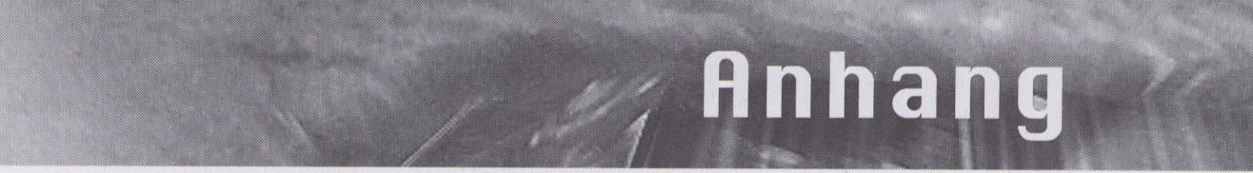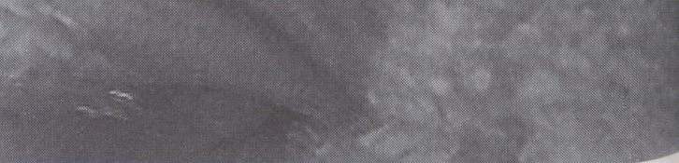

Diese Übersicht enthält - ohne An-
spruch auf Vollständigkeit - wichtige
Adressen für Kontakte in die jeweiligen
Länder. Sie sind geprüft (Stand: Januar
1996), doch bei aller Sorgfalt können
wir Druckfehler nicht ausschließen. Es
kann Vorkommen, daß einzelne Institu-
tionen fehlen - sie haben trotz wieder-
holter Nachfrage auf unseren Adressen-
Check nicht reagiert.
Die Telefon- und Faxnummern enthal-
ten die Landes- und Ortsvorwahl, der
Stern (*) muß durch die nationale Aus-
landsvorwahl ersetzt werden.
Folgende Kürzel dienen der Charakteri-
sierung:
EX- Vorführung, Sammlung
oder Installations-
Ausstellung
DS - Distribution
MZ - Medienzentrum
PO - Produktion
TV - Fernsehsender
The following overview lists - without
pretending to be complete -
important adresses for contacts in
different countries. All of them have
been checked (January 1996), alt-
hough we cannot exclude the possibi-
lity of misprints. Some institutions may
be missing - they did not answer our
questionnaire, in spite of several inqui-
ries.
Phone and fax numbers are listed with
country and area code, the star (*) has
to be replaced with the respective
national code for international calls.
The following grammalogues
serve as characterization
EX- Screening, collection or
exhibition of installations
DS - Distribution
MZ- Media center
PO - Production
TV- TV station

Belgien/Belgium

Rrgos
Frie de Praetere
Kattuizerstraat 71
B 1000 Brüssel
Tel: *32 25 12 98 82
Fax: *32 25 12 41 86
DS

Beursschouiuburg
Jan Florizoone
August-Ortsstraat 22-28
B 1000 Brüssel
Tel: *32 2 513 82 90
Fax: *32 2 511 73 15
MZ, PO, DS
e-mail:beurs@innet.be

Brasilien/Brazil
Emvideo
Marcus Vinicius
Rua Sertoes 147 - Prado
BR 30410020 Belo Horizonte
Minas Gerais
Tel: *55 31 337 86 33
Fax: *55 31 335 75 55
DS

Dänemark/Banmark

Danish Film Institute
Workshop
Haderslev
Hans V. Bang
Laurids Skausgade 12
DK 6100 Haderslev
Tel: *45 74 52 86 95
Fax: *45 74 53 24 61
PO, DS

Film House Denmark
Dino Raymond Hansen
Vognmagergade 10
DK 1120 Kopenhagen
Tel: *45 33 93 19 14
Fax: *45 33 93 12
MZ

Danish Film Institute
Workshop
Copenhagen
Prami Larsen
Vognmagergade 10
DK 1120 Kopenhagen K
Tel: *45 33 93 19 14
Fax: *45 33 93 19 12
PO, DS

The Danish Uideo Rrt Data
Bank
Torben Soborg
Sondergade 12
DK 4690 Haslev
Tel: *45 56 31 40 32 + 206
Fax: *45 56 31 20 75
e-mail: soborg@inet.uni-c.dk
DS, EX

Beutschland/Germang

235 Media
Axel Wirths
Spichernstr. 61
D 50672 Köln
Tel: *49 (0)221 523 828
Fax: *49 (0)221 522 741
e-mail: 235media@dom.de
DS

Mediopolis
Pim Richter
Bülowstr. 66
D 10783 Berlin
Tel: *49 (0)30 23 55 600
Fax: *49 (0)30 23 55 60 66
e-mail: office@mediopolis.de
MZ, PO, DS, EX

Mediemuerkstatt Freiburg
Wolfgang Stickel
Konradstr. 20
D 79100 Freiburg
Tel: *49 (0)761 709 757
Fax: *49 (0)761 701 796
MZ, PO, DS

Medienhaus für Kunst und
Kultur e.U.
Maike Giegler
Schwarzer Bär 6
D 30449 Hannover
Tel: * 49 (0)5 11 44 14 40
Fax: *49 (0)5 11 45 35 72
PO

"&>8

Rppendix
. Él

UUK Uerein für
uisuelle Kommunikation
Ekkehard E. Kähne
Schwarzer Bär 6
D 30449 Hannover
Tel: *49 (0)5 11 44 14 40
Fax:*49 (0)5 11 45 35 72
DS
Uideoforum des Neuen
Berliner Kunstuereins
Jo Eckhardt
Chausseestraße 128/129
D 10115 Berlin
Tel: *49 (0)30 280 70 20
Fax: *49 (0)30 280 70 19
(Archiv mit int. Videokunst/
Archive of Video-art)
ZKM
Zentrum für
Kunst und
Medientechnologie
Mediathek
Rudolf Frieling
Kaiser. 127
D 76133 Karlsruhe
Tel: *49 (0)721 93 40-222
Fax: *49 (0)721 93 40 29
e-mail: frieling@zkm.de
EX

Frankreich/France

Centre Georges Pom-
pidou
Musée national d’art
moderne
Christine van Assche
75191 Paris Cedex 04
Tel: * 33 1 44 78 43 10
Fax: * 331 42 7114 55
EX
Heure Exquise!
B.P. 113
59370 Mons en Baroeul
Tel: * 33 20 43 24 32
Fax: * 33 20 43 24 33
DS
CICU - Centre de
Recherche Pierre Schaeffer
Pierre Bongiovanni
Isabella Truchot
Chateau Eugène Peugeot
B.P. 5 / 25310 Hérimoncourt
Tel: * 33 81 30 90 30
Fax: * 33 81 30 95 25
e-mail: CICV11 .calvanet.calvacom.fr
PO, DS, MZ

Finnland/Finland
flu-arkki/Ru-ark
Tiina Erkintalo
Tallberginkatu 1 E 76
SF 00180 Helsinki
Tel: *35 0 694 40 89
Fax: *35 0 694 41 87
e-mail: avarkki@kaapeli.fi
DS, EX

Großbritannien/
Great Britain
Film and llideo Umbrella
Steven Bode
Rugby Chambers 2 Rugby Street
GB WC1N 3 QZ London
Tel: *44 171 831 7753
Fax: *44 171 831 7746
e-mail: umbrella@cityscape.co.uk
DS
London electronic arts
Michael Maziere
5-7 Buck Street
GB NW1 8NJ London
Tel: *44 71 284 45 88
Fax: *44 71 267 60 78
e-mail: LEA@el-arts.demon.co.uk
DS
Northern Uisions
Peter Millar
1 Donegal Street Place
Lower Donegal St.
IRL BT1 2FN Belfast
Tel: *44 12 32 24 54 95
Fax: *44 12 32 32 66 08
e-mail: compuservel 00724.431
PO, DS

Japan
SCHN GflLLERV
Fujiko Nakaya
Jingu - mae 1-21-1
Shibuya-ku Tokyo 150
Tel: *81 33 4 70 26 64
Fax: *81 33 4 70 22 59
DS

Kanada/Canada
Le Uideographe inc.
Marianne Raulet
4550, rue Gamier
CDN H2J 3S7 Montreal Quebec
Tel: *1 514 521 21 16
Fax: *1 514 521 16 76
e-mail: videogrf@connectmmic.net
PO, DS
Rntenna
Michel Ouellette
365 St-Paul Ouest, Suite 1
CDN H2Y 2A7 Montreal Quebec
Tel: *1 514 848-6248
Fax: *1 514 848-6063
DS

Neuseeland/
New Zealand
Karu Productions
Chris McBride
PO BOX 68 386
NZ Auckland Neuseeland
Tel: *64 9 358 14 82
Fax: *64 9 358 26 16
e-mail: chrismc@iprolink.co.nz
PO, DS



Niederlande/ | Rumänien/Romania | Art Com
Netherlands |  | Jennifer Bender
 | Fundatia Rrte Uizuale | P.O. Box 193123 Rincon Center
Monteuideo / | Velvet Moraru | USA CA 94119-3123 San Francisco
TBR Netherlands | Cimpineano 21 SC.B ET 8 AP 32 | Tel: *1 415 431 75 24
Media Art Institute | Bukarest | Fax: *1 415 431 78 41
Mirjam Coelho | Tel.: *40 1 6 13 53 50 | DS
Spuistraat 104 | Fax: *40 1 3 11 13 67
NL1012 VA Amsterdam | DS | Electronic Arts Intermix
Tel: *31 20 6 23 71 01 |  | Stephen Vitiello
Fax: *31 20 6 24 44 23 | Rußland/Russia | 536 Broadway 9th Floor
e-mail: artlab@montevideo.xs4all.nl | Rußland/Russia | USA 10012 New York
PO, DS, EX |  | Tel: *1 212 966 46 05
 | Soros Center for Contem- | Fax: *1 212 941 61 18
LUorld wide uideo center | porary Arts | DS
Tom van Vliet | Irina Alpatova
Spui 189 | Chernyahovskogo 4 a | The Kitchen
NL 2511 BN Den Haag | 125319 Moskau | Video Distribution Collection
Tel: *31 70 364 48 05 | Tel.: *7 095 1 51 87 06 | 512 W 19th St.
Fax: *31 70 361 44 48 | Fax: *7 095 1 51 88 16 | USA NY 10011 New York
e-mail: 100340.411 @compuserve.com | e-mail: sccamoscow@glas.apc.org | Tel: *1 212 255 57 93
DS, EX | EX | Fax: *1 212 645 42 58
Österreich/Rustria | Spanien/Spain | e-mail: kitchen@panix.com  DS, EX
Österreich/Rustria | Spanien/Spain | Uideo Data Bank
 | Mostra de Uideo de Creacio | Mindy Faber
Medieniuerkstatt Wien | de Catalunya | 112 S. Michigan Ave.
Neubaugasse 40 a | Generalität de Catalunya | USA IL 60603-6487 Chicago
A 1070 Wien | Departament de Cultura | Tel: *1 312 345 3550
Tel: *43 1 526 36 67 | Ignasi Llorens i Caralt | Fax: *1 312 541 873
Fax: *43 1 526 71 68 | Diputacio 279 - 281 | e-mail: MFaber@artic.edu
MZ, PO, DS | E 08007 Barcelona | DS
Polen/Poland | Tel: *34 3 488 10 38  Fax: *34 3 487 41 92  DS
Centre for Contemporary | USR
Rrt  Film and Uideo Centre | American Film Institute
R. Kluszczynski & E.Wyzynska | Gary McVey
Ujazdowski Castle, AI. | 2021 North Western Avenue
Ujazdowskie 6 | Los Angeles, CA 90027
PL 00 461 Warschau | Tel: *1 213 856 7600
Tel: *48 22 28 12 71 | Fax: *1 213 467 4578
Fax: *48 72 28 95 50 | TV
DS, EX  Poltel International | Rliue TU  Neil Seiling
Malgorzata Kaczorowska | 172 East 4th Street
17 J.P. Woronicza St., Box 211 | USA 55101 Saint Paul, Minnesota
PL 00 959 Warschau | Tel: *1 612 229 1356
Tel.: *48 22 47 80 79 | Fax: *1 612 229 12 83
Fax: *48 22 44 02 06 | TV, DS


_ 1

Australien/Australia
ñustralian Uídeo Festiual
P.O. Box 347
Glebe NSW 2037
Videokunst, Computeranimationen,
Installationen/ Video Art,
Computeranimations, Installations

Belgien/Belgium
Mondial de la Uídeo
Robert Malengreau
12, rue Paul Emile Janson
1050 Brüssel
Tel.: *32 2 - 6 49 33 40
Fax: *32 2 - 6 49 33 40
Videos und Filme/
Videos and films

Brasilien/Brazil
Hssoci^ao Cultural
Uideobrasil
Solange Oliveira Farkas
Rua Cönego Eugenio Leite 920
Sao Paulo SP
Brasil 05414- 001
Tel.: *55 11 - 2 80 60 31
Fax: *55 11 - 8 83 32 88

Bänemark/Denmark
Copenhagen Film + Uideo
LUorkshop Festiual
Det Danske Filmvaerksted
Dino Raymond Flansen
Vesterbrogade 24
1620 Kopenhagen V
Tel.: *45 31 - 24 16 24
Fax: *45 31 - 2444 19
Videos und Filme/
Videos and films

Deutschland/

Germang
Kasseler Dokumentarfilm
und Uideofest
Filmladen Kassel e.V.
Gerhard Wlssner
Goethestraße 31
34119 Kassel
Tel.: *49 (0)561 - 1 88 44
Fax: *49 (0)561 - 1 88 34
Videos und Dokumentarfilme
Videos and documentaries
Femme Totale/ Frauen
Filmfestiual
c/o Kulturbüro Dortmund
Kleppingstr. 21-23
44122 Dortmund
Tel.: *49 (0)231 - 5 02 51 62
Fax: *49 (0)231 - 5 02 24 97
Videos und Filme von Frauen/
Videos and films by women
Internationale
Kurzfilmtage Oberhausen
Christian-Steger-Str. 10
46042 Oberhausen
Tel.: *49 (0)208 - 8 25 26 52
Fax: *49 (0)208 - 825 54 13
Videos und Filme bis 45 Minuten,
Symposia/Videos and films up to
45 minutes, Symposia
European Media Art Festiual
Flasestraße 71 / PO. Box 1861
49074 Osnabrück
Tel.: *49 (0)541 - 2 16 58
Fax: *49 (0)541 - 2 83 27
Filme und Videos, Installationen, Perfor-
mances, Multi-Media-Projekte, Sympo-
sia/Videos and Films, Installations, Per-
formances. Multimedia-Projects, Sym-
posia
Duisburger Filmwoche
Werner Ruzicka
Am König-Heinrich-Platz
47049 Duisburg
Tel.: * 49 (0)203 - 2 83 41 71
Fax: * 49 (0)203 - 2 83 41 30
Deutschsprachige Dokumentarfilme/
German-language documentaries
Internationaler Uideokunst
Preis
Multimediale
ZKM, Mediathek
Rudolf Frieling
Gartenstraße 71
76135 Karlsruhe
Tel.: *49-721-93 40 40 1
Fax: *49-721-93 40 49
Ökomedia Filmtage
Ökomedia Institut e.V.
Habsburgerstr. 9a
79104 Freiburg
Tel.: *49 (0)761 - 5 20 24
Fax: *49 (0)761 - 55 57 24
Filme und Videos zu Umweltfragen/
Films and videos on environmental is-
sues
transmedia/UideoFest
Mediopolis Berlin e.V.
Johannes Lenz-Flawliczek
c/o Podewil, Klosterstraße 68-70
10179 Berlin
Tel.: *49 (0)30 - 24 72 19 07
Fax: *49 (0)30 - 24 72 19 09
Uideonale Bonn
Hochstadrnring 22-24
53113 Bonn
Tel/Fax: *49 228 - 21 59 61
Kunstvideos, Installationen/
Art videos, Installations
OSTranenie
Bauhaus Dessau
Gropiusallee 38
06846 Dessau
Tel.: *49 340 - 61 40 52
Videofestival am Bauhaus Dessau/
Video Festival at the Bauhaus Dessau

Finnland/Finland
Multimedia Festiual
Av-Arkki Pertu Rastas
Tallberginkatu 1 B 5 / Box 76
00180 Helsinki
Tel.: *358 0 694 40 88
Fax: *358 0 694 41 87
Videos, Installationen, Neue Technolo-
gien, Symposia/Videos, Installations,
New technologies, Symposia
Uidéoformes
Frankreich/France Japan
Eric de Bussac
B.P. 71
63003 Clermont-Ferrand
Cedex 1/ 20av. d'Italie
Tel.: *33 73 - 90 67 58
Fax: *33 73 - 92 44 18
Kunstvideos, Installationen/
Art videos, Installations
Les Instants Uidéo de
Manosque
Marc Mercier
MJC de Manosque
Allée de Provence
04100 Manosque
Tel.: *33 99 - 31 30 33
Fax: *33 99 - 30 79 27
Videokunst, Installationen/
Video art, Installations
Uidéo Rrt Plastique
Centre d'Art Contemporain
Gilles Forest
7, Passage de la Poste
14200 Hérouville Saint Clair
Tel.: *33 31 - 95 50 87
Fax: *33 31 - 46 27 28
Bourg en France

Großbritannien/

Great Britain
Uidéo Positiue
Malcom Duffin
Moviola, Bluecoat Chambers, School
Lane
L1 3BX Liverpool
Tel.: *44 0151 709 26 63
Fax: *44 0151 707 21 50
Videos, Computeranimationen, Installa-
tionen/Videos, Computer animations,
Installations
London Film Festiual
British Film Institute
Sheila Whitaker
South Bank, Waterloo
SE1 8XT London
Tel.: *44 (0)71 - 9 28 35 35
Fax: *44 (0)71- 6 33 07 86
Videos und Filme/
Videos and films
Fukui International Uidéo
Biennale
Fukui Media City Forum
1-13-6, Tawara
Fukui City 910
Tel.: *81 776 20 50 30
Fax: *81 776 20 50 33
Image Forum Festiual
Tukushi Nakajima
Fudosan-Kaikan Bldg. 6F, 3-5
Yotsuya, Shinjuku-Ku,
Tokio 160, Japan
Tel.: *03-3357-8023/3358-1983
Fax: *03-3369-7532

Kanada/Canada
The International Short
Film Festiual of Montreal
Rlcan
Dominique Hétu
4545 av. Pierre-de-Coubertin
CP1000, Succ.M. Montréal
Tel.: 001 514 - 2 52 30 24
Fax: 001 514- 2 54 16 17
Videos und Kurzfilme/ Videos and short
films

Monaco
Imagina
P.O. Box 300
98000 Monte Carlo
Tel.: *33 93 - 15 93 94
Fax: *33 93 - 15 93 95
Computeranimationen/
Computer animations

Niederlande/

Netherlands
LUorld UJide Uidéo Festiual
World Wide Video Center
Tom van Vliet
Spui 189/2511 BN Den Haag
Tel.: *31 70 - 3 64 48 05
Fax: *31 70 - 3 61 44 48
Videos aller Genres, Computer-
animationen, Installationen/Videos, all
genres, Computer animations, Installa-
tions
International Rudio Uisual
Experimental Festiual RUE
Stichting AVE
EHY Pot
Korinmarkt 43
NL 6811 Arnhem
Tel.: *31 85 - 511 300
Fax: *31 85 - 517 68 1
Audiovisuelle Experimente/
Audio-visual experiments

Österreich/Hustria
Rrs Electrónica
Brucknerhaus Linz
Untere Donaulände 7
A-4010 Linz
Tel.: *34 732 - 7612-244
Fax: *34 732 - 7612-350
Festival für Kunst, Technologie und Ge-
sellschaft/ Festival for Art, Technology
and Society

Polen/ Poland
LURO Sound Basis
Uideo Art Festiual
Open Studio Cooperative
Piotr Krajewski
P.O. Box 1385
54-137 Wroclaw 16
Tel.: *48 71 - 44 83 69
Fax: *48 71 - 44 83 69
Polnische Medienkultur/
Polish Media Culture

Schweiz/Switzerland
Solothurner Filmtage
Büro der Solothurner Filmtage
Ivo Kummer, Jean-Claude Käser
P.O. Box 1030 / 4502 Solothurn
Tel.: *41 65 - 23 31 61
Fax: *41 65 - 23 64 10
Uideo Rrt Festiual Locarno
Rinaldo Bianda
P.O. BOX 1959
6600 Locarno
Tel.: *41 93 - 31 22 08
Fax: *41 93 - 31 22 07
Festival und Forum der neuen
Bilder/ Festival and Forum of new Ima-
ges
Rppendix
,. . I \ ^{%ii} %

Internationale Film- und
Uideotage Uiper Luzern
Conny E. Voester
Löwenstraße 18-20
Postfach 4929
6004 Luzern
Tel.: *41 41 - 51 74 07
Fax: *41 41 - 52 80 20
Experimentelle Filme und Videos,
Schweizer Videos, alle Genres/ Experi-
mental films and videos, Swiss videos,
all genres

Semaine Internationale de
Uideo
Maison des Jeunes et de la
Culture
André Iten
5, rue du Temple
1201 Geneve
Tel.: *41 22 - 7 32 20 60
Fax: *41 22 - 7 38 42 15
Videos aller Genres, Installationen, Se-
minar/Videos, all genres, Installations,
Seminars

Spanien/Spain
Festival International Video
"Cidade de Vigo"
Enrique Acha
Apdo 1699, T. A. Alonso 43,
Intr. Local 2
36208 Vigo
Tel.: *34 86 - 23 94 96
Fax: *34 86 - 29 36 10
Internationale Videos/
International videos

Ungarn/Hungary

Mediaiuaue Festiual
International Visual Art Foundation
Karoly Kazär
Soproni U. 45
9028 Györ
Tel.: *36 96 -43 11 31
Fax: *36 96 - 31 52 85
Festival der visuellen Künste/ Festival of
Visual Arts

USH

The Hmerican Film Institute
Uideo Festiual
Ken Wlaschin
2010 North Western Avenue
CA 90027 Los Angeles
Tel.: *1 213 - 8 56 76 00
Fax: *1 213 -4 62 40 49
Videokunst/ Video art

Rtlanta Film and Uideo
Festiual Image
Image Film/Video Center
Anne Hubber
75 Bennet St, NW Suite J2
30309 Atlanta, Georgia
Tel.: *1 404 - 3 52 42 54
Fax: *1 404- 3 52 06 53
Videos und Filme aller Genres/ Videos
and films, all genres

Dallas Uideo Festiual
Video Association of Dallas
Barton Weiss
215 A Henry Street
TX 75226 Dallas/ Texas
Tel.: *1 214 - 5 61 88 88
Fax: *1 214- 6 51 88 96
Videos, Installationen, Podiumsdiskus-
sionen, Demonstration neuer Technolo-
gien/Videos, Installations, Panel
discussions, New technology demon-
strations

NV ■ Uideo Festiual
Marian Masone
The Film Society of Lincoln Center
70, Lincoln Center Plaza
New York, NY 100 23
Tel.: *1 212 8 75 56 10
Fax: *1 212 8 75 56 36
Alle Genres/
All Genres



R | D | 1
Abrams, Frederick S. 52 | Dag 21 | im stall gmbh 68
Akomfrah, John 31,62 | Day, Dennis 65, 86 | Instone, Jeff 17
Ammer, Ralph 49 | de Groot, Han 30
Anders, Rike 51 | Dixon, Tennessee Rice 24
Asako Gladsjo, Leslie 43 | Dreher, Christoph 66 | J
Aust, Markus 30 | Druckrey, Timothy 84 85 | Jänis, Matleena 71
Aust, Rochus 30 | Duesing, James 36 | Jahn, Hartmut 73  Jauregui, Pablo Rodriguez 38  Joensen, Mette 71
B | E | Jonge de, Jaap 12 13
Baethe, Hanno 88 | Eimert, Herbert 30 | Junkman JCJ 21
Ballesteros, Pedro 86 | Engelbert, Arthur 23, 68
Balzer, Thomas 17 | eyeyou 21 | K
Bannemann, Ingolf 29 |  | K
Bargeld, Blixa 78 |  | Käch, Markus 18
Bassam, Abdul-Salam 89 | F | Kalbach, Nicolas 36
Baumgärtel.Tilman 76 | Feibel, Thomas 29 | Kamper, Dietmar 44
Bey, Hakim 73 | Feingold, Ken 21 | Kaplan, Jo Anne 45
Beyreuther, Bernd 38 | Fiddy, Dick 54 55 77 | Karawahn, Kain 78
Biggs, Simon 23 | Franks, Phil 19 | Kobrin, Vladimir 36
Binder, Daniel 38 |  | Krugmann, Frank 22 67
Blair, David 28 |  | Kurtz, Steven 73
Born, Thomas 88 | G
Bosma, René 37 | Gasperini, Jim 24
Boustani, Christian 40 | Gaube, Axel 63 | L
Braun, Terry 29 | Gautier, Nicolas 36 | Lannaud, Olivier 37
Brass of the Moving Image 30 | Gavini, Luciana 21 | Larcher, David 18
Brinckmann, Fritz 63 | Gerling, Winfried 68 | Larjosto, Harri 48
Brinkmann, Kathrin 88 | Gibson, James D. 37 | Lazzeroni, Claudius 50
Broekmann, Andreas 43 | Girat, Suzanne 72 | Legrady, George 21
Brynntrup, Michael 65 | Goldschmidt, liana 63 | Linke, Detlef B. 35
Bubenzer, Frank 71 | Grillo, Glenn 38 | Littke, Ron 70
Burr, Dorian 73 | Grimm, Max K. 72 | Lohner, Henning 31
Buchmann, Sabeth 43 | Grass, Holger 87 | Lovink, Geert 84  Ludwig, K. P. 22
 | H | Lux, Antal 47
c | Hagedorn, Mina 21
Carola 18 | Hamos, Gustav 59, 64 | M
Cloos, Christian 90 | Heemskerk, Joan 19, 82 | Maas, Erich 69
Cmielewski, Leon 24 | Hershman, Lynn 62 | McElwee, Van 39
Coenen, Arno 37 | Heitmann, Jörg 62 | Media Arts Trio 30
Cohen, Jem 40 | Helmers, Sabine 85 | Metha, Ravin 21
Condit, Cecilia 87 | Hilton, Jon L. 57, 61 | Meyer, Christian 71
Cuccia, Salvo 39 | Hoberman, Perry 21 | mib Gesellschaft fürMultimedia-
Cuenot, Marc 36, 70 | Hudson, David 85 | produktionen in Berlin mbH 68
Curson Smith, Richard 43 | Huffman, Kathy Rae 19, 74 | Mirage, Merel 19
 | Hulverscheidt, Manfred 64 | Moilanen, Milla 86
 | Humes, Malcolm 19 | Monty 'Python 53
Müller-Büsching, Börries 46

-il 04

Rppendix
li^{nd}^^{p}cSf¥^{>nen})ns

N
Napier, Mark 19
Nerwen, Diane 73
Neuhaus, Wolfgang 26, 27, 33, 41,42
Neumark, Norie 24
Niehage, Jörg 15
0
Ortiz, Raphael Montanez 46
P
Paddeu, Philippe 39
Paesmans, Dirk 19, 82
Pape, Rotraut 14, 51,66
Paul, Simone 88
Peterson, Sebastian 87
Petry, Michael 30
Pick, Martyn 36
Pohontsch, Bosco 94
Poirson, Marine 70
Porter, Doug 47
Prehn, Horst 16
Probst, Wolfgang 15
Q
Quosdorf, Bertram 22
R
Ramershoven, Markus 22
Ramsay, Sholto 17
Rappoport, Alex 52
Reeder, Jennifer 70
Reeves, Daniel 56, 57, 58, 60, 61
Rettinger, Carl-Ludwig 63
Richerand, Lionel 70
Roberts, Nicola 45
Rynard, Su 73
s
SAM 72
Scheffner, Philip 62
Schleth, Ulf 69
Schulenburg, Mathias 32
Schüppel, Uli M. 59
Schmidt, Tobias 50
Seid, Steve 56
Sermon, Paul 88
Serra, Toni 48
Servos, Reiner 63
Smith, Mark 63
Spiers, Bob 77
Spreen, Dierk 43
Spreen, Matthias 21
Springarn-Koff, Jason 59
Staehle, Wolfgang 75
Starrs, Josephine 24
Steffen, Birte 49
Stikker, Marleen 83
Szleszynski, Jacek 37
T
Tivola 69
Thiekötter, Angelika 23
Thierig, Jürgen 95
Thuesen, Jacob 52
Tronnier, Claudia 95
Tympe, Arne 22
TXT 69
u
Uhles, Christoph 30
u
Valenzuela, Valeria 63
van der Cruijsen, Walter 75
van Mourik Broekman, Pauline 76
Vanecek, Roland 96
Vesterskov, Knud 65
Voester, Conny E. 88
Vogel, Francois 36
LU
Waffender, Manfred 63
Wand, Eku 21 28
Weaver, Julian 17
Weeb, Herman 45
Wohlgemuth, Eva 74
Wolkenstein, Rolf S. 66
Wright, Richard 36
Yvvone, Gabriel 38
z
Zamjatnms, Michael 37
Zapp, Andrea 51
Zone 4 Productions 46
Zwirner, Robert 38
R
Abducted 59
Adrenaline Don't turn back Sue! 70
An Illustrated History of
Western Music 86
A Mosaic for the Kali Yuga 61
ÄON 22, 67
Arches 58
Art & Innovation 17
artintact 3 21
B
Bauen im Licht 23
Begrenzt haltbar 12,13
Berlin Connection 21
Berlin Retour 59
Bleibende Wert 73
Brise Glace 72
c
Cites Anterieures: Brugge 40
CD ROM ,,HFF@home" 50
Code des Bewußtseins 33, 34, 35
Cyber City: San Francisco 63
D
Désirs Calcinés 45
Dagtolyse - the Secret Beat Cruising
Plasma 21
David Larcher 18
Deckname „Strack"—
Eine Fernseh-Legende 63
Der letzte Engel der Geschichte 62
Der Platz 59
Deus ex Machina 37
Die Suche 37
Die Zukunft jenseits der Zukunft -
Die Leere des Neuen 43
Dieter in: Deutsch ist so einfach 71
Dream Girls 45
E
Eight Men Called Eugene 73
Enigma 38
F
Face Settings 19, 74
Fake 87
Flugangst 47
G
Ganapati/ A Spirit in the Bush 38, 58
Gelb - Eine interaktive Farbreise 22
Gridlock 36
H
Habillagen/ Habillages 64
H@usfrauenseiten 18
Häutung des Bewußtseins 46
Heaven or Montreal 65
I
In a Metal Mood 31
In Progress 37
Irren ist trans 122
jodi.org 19, 82
Juristische Körper 62
KrotosSkobrizmus 36
Kontrolle der Körper 32
L
Law of Averages 36
Les dents de la mere 36
Les nez de la nuit 17
Les zapotres 37
Long Distance- Carnet de Voyage 39
Losing Sleep 48
Lost Book Found 40
Lost in Music: Electronic Jam 66
Loverfilm 65
M
Magic Eye: 9 1/2 Finger 63
Maskerade 64
Menagerie 15
Meta-Dramaturgie 26, 27, 28, 29
Minnesota 1943 47
Monty Python's Fliegender Zirkus 53
N
Napier, Mark: Homepage 19
New Adventures of Captain Cardozo 38
0
Obsessive Becoming 56, 58, 61
Oh, Rapunzel 87
One with Everything 58
Online Institut für
Mediale Krankheiten 18
Orlando's Net Story 50
Ottos Mops (trotzt) 22
O-Zone - natural layers 48
P
Palermo 39
Pandaemonium 43
Paquito 52
Pas de deux 70
Passage 87
Perdu 58
Pilgrimage 37
Projekt 1 - Baum 49
Projekt 2 - Wohnung 49
Projekt 3 - Tasse 50
Psychophysical Mirror 16
Pudel Overnight 63
R
Radio Island 39
Riante contrée 36
s
Sabda 58
Scale 86
Scenrio 51
ScruTiny in the Great Ground 24
Sex / Maschine - eine Reise ins Reich
der künstlichen Liebe 64
Shock in the Ear 24
Sieben Früchte vom Baum
des ewigen Leben 14
Silence Near the Echoes 37
SIXCON-KOSMOS 51
Smothering Dreams 57, 61
So gut wie Liebe 62
Sombra A Sombra 61
Standpipe Siamese
& The Adventures of Frost 52
Stolen Glimpses 65
Story of I 45
Stress 46
Superwahljahr 71
Surprise Pepperone 71
The Conversation 46
The Cyborg Myth 41, 42
The Devil Inside 70
The Great Wall of China 23
The Last Angel of History 31
The Philm Freax Digital Archive 19
The Poem Navigator 19
The Red and the Black 72
The Roulette 36
The Ultimate Dive 72
The Word beyond Speech II:
Kiss the Bony Structure 17
Thousands Watch 57
TV-Video-Digital Cinema 25
u
Under New York 52
Under the skin game 73
User Unfriendly Interface 24, 67
u
Video Project 01 30
R
X y Z 86
■
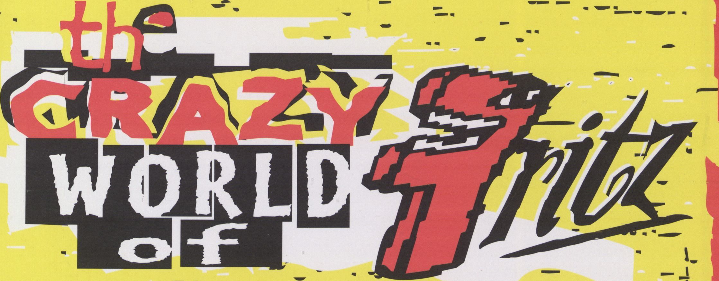

Wenn Zukunft,
dannFrit^ | Berlin
*«L | UKLU 1 02,6 MHZ
1 | Kabel Berlin
Internet ^ iiiiuui.fritz.de | 89,8! MHz 1
e-mail ► fritz@orb.de | Belzig  - UKLU 91,9 MHZ
Mailbox ► 0331-721 39 4K8N1) | - Frankfurt/0
CD-Rom ^ für Mac und LUindouis | UKLU ! 01 ,Ü MHZ
Audio.Labyrinth ► UlUfl Fritz | - Cottbus  . UKLU 05,2 MHZ
On.Uote^- 030-25 44 92 5* | Perleberg  UKLU 1 0J, 1 MHZ
flngermünde
UKLU 1 00,1 MHZ
- ^ , | flngermünde  UKLU 1 00,1 MHZ
Fritz. Hahr als nur Raditj.

Wir machen Ihrem Video Beine
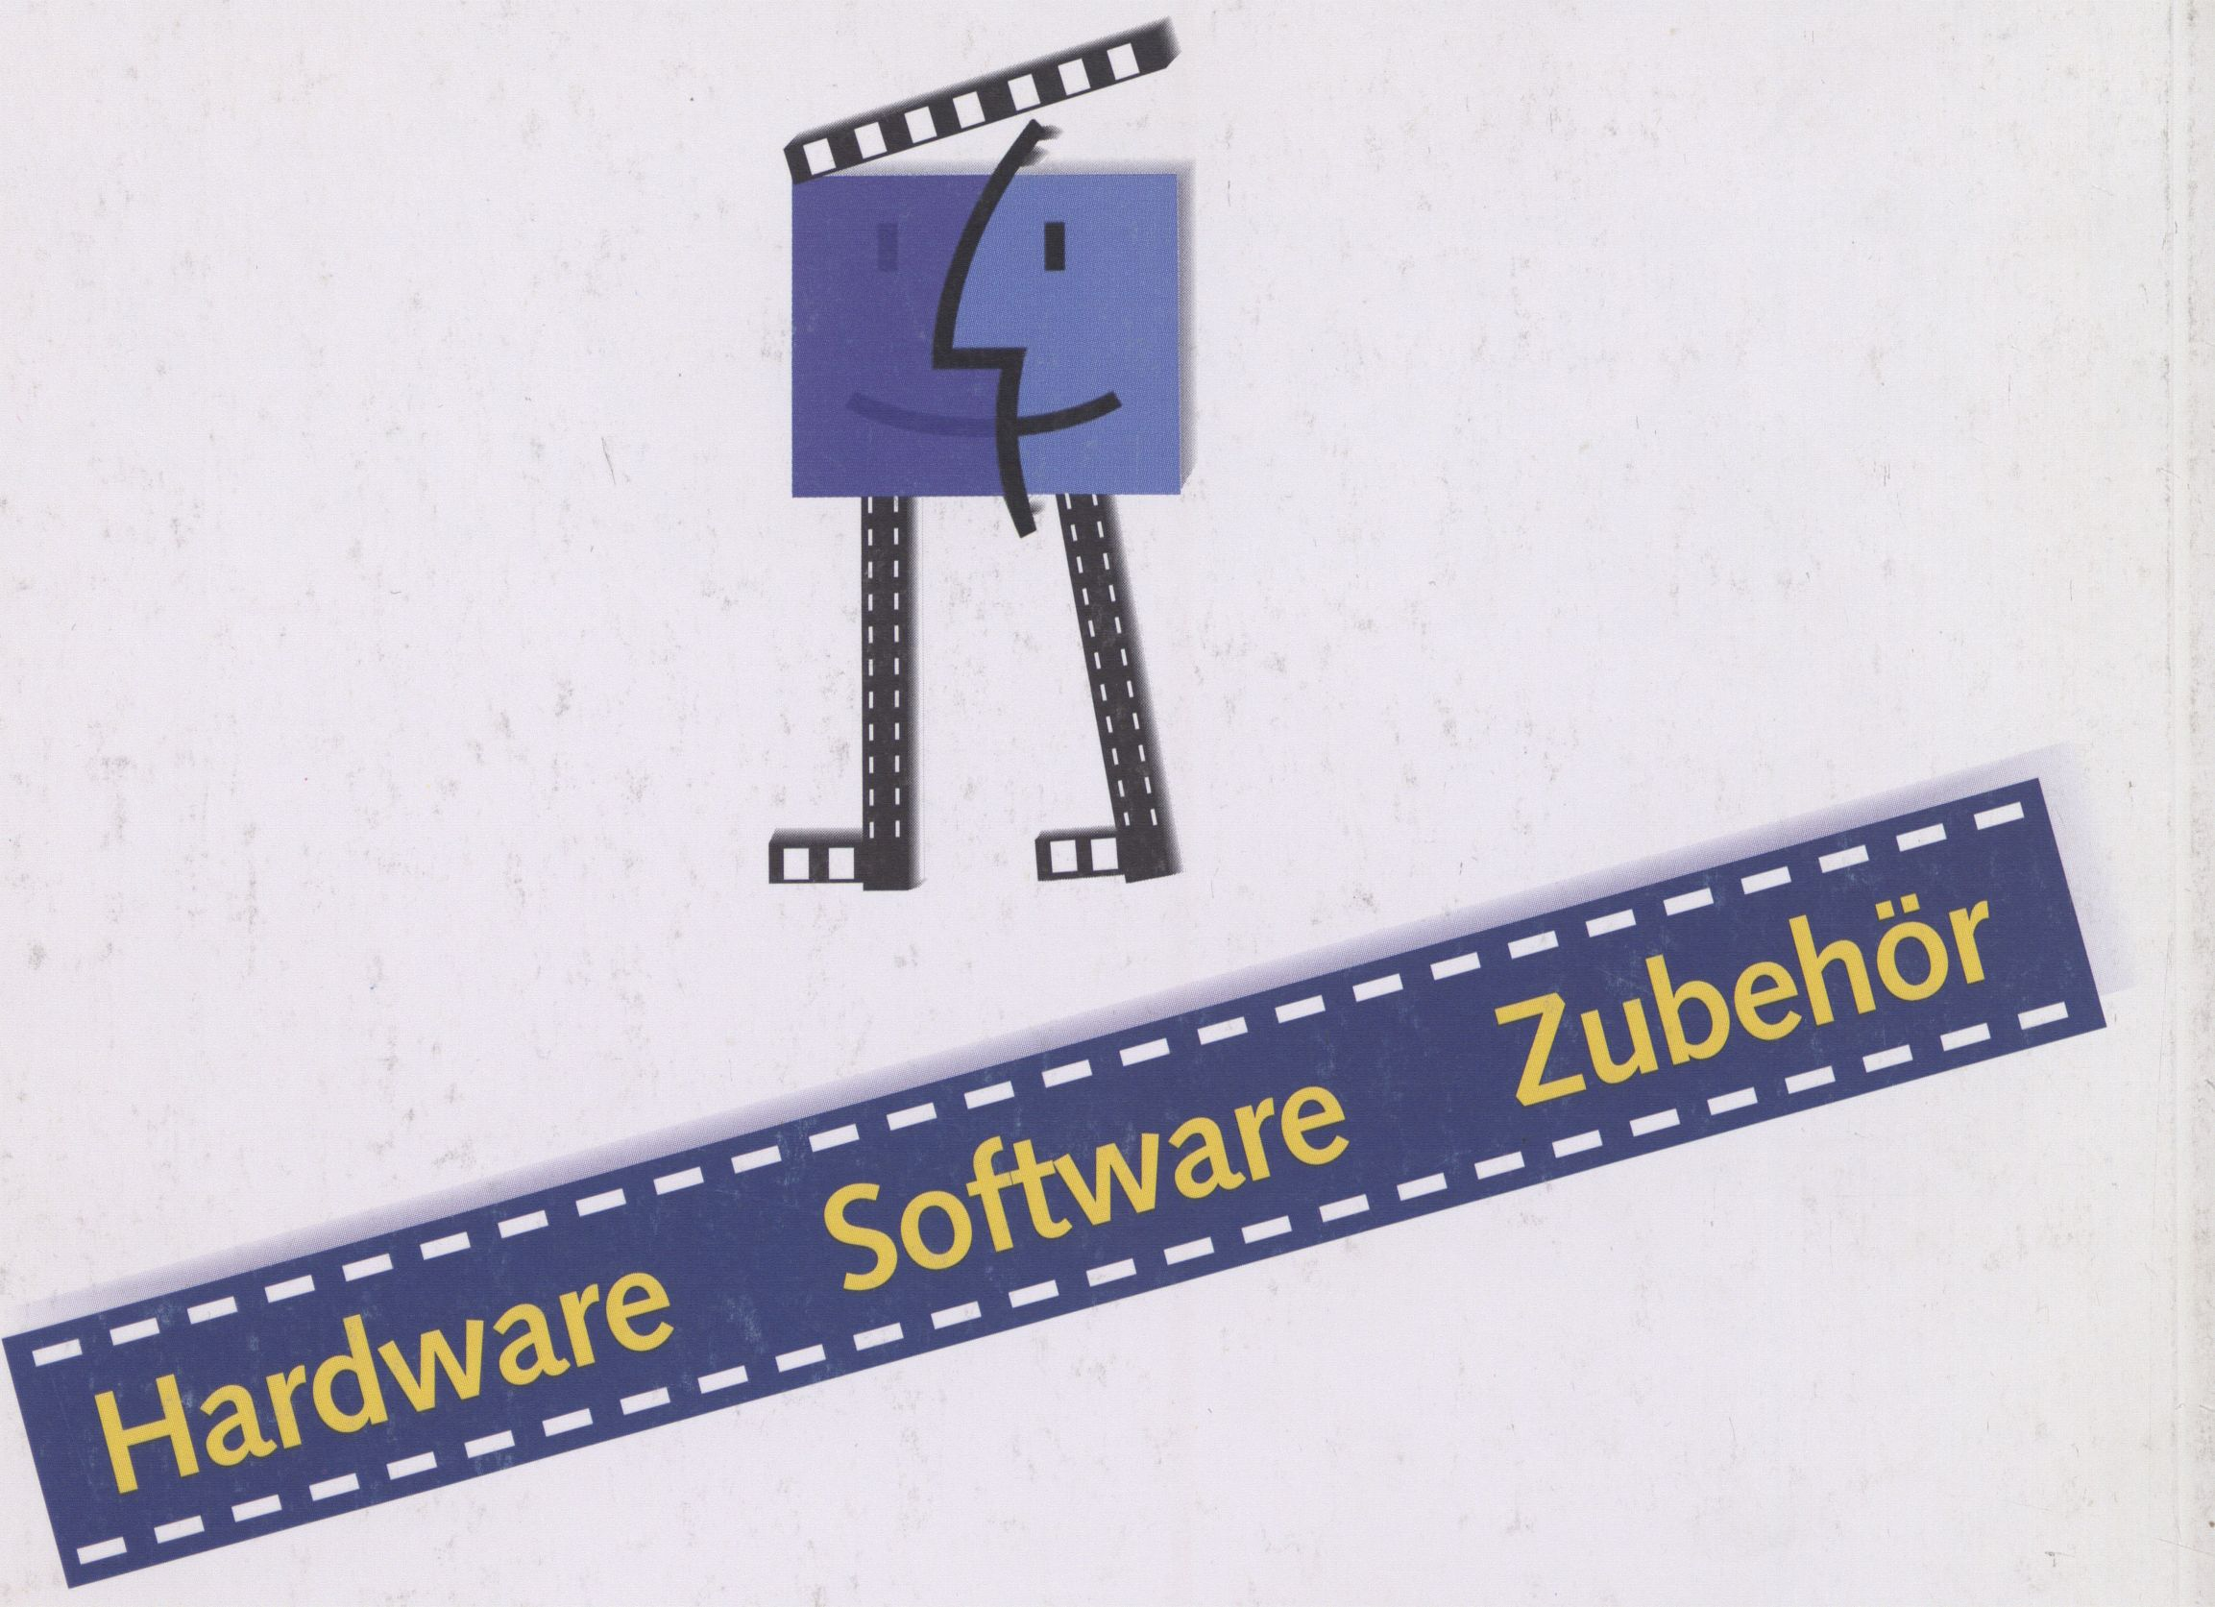
4 pandci3#ft
AppleCenter Pandasoft Dr.-Ing. Eden GmbH

Uhlandstraße 195, D-10623 Berlin, (Nähe Steinplatz)
Öffnungszeiten: Mo - Fr: 10 -18 Uhr, Sa: 10 -13 Uhr
Aktuelle Infos im Internet: http://www.pandasoft.de
Tel. 31 59 13-0 Fax 31 59 13-55
Alles für Apple Macintosh & MacOS

